***Unidad 1***

* Comunicaciones, conceptos.
* Multiplexación
* atenuación y ruido
* Protocolos – modelo OSI 2021

(PARTE 2- PAG 14)

* Redes de Computadoras Arquitecturas
* Tipos de Conexión Redes Convergentes
* Topología Lógica y Física ▪ Clasificación de Redes

TP 1 (PAG 27)

Paquete

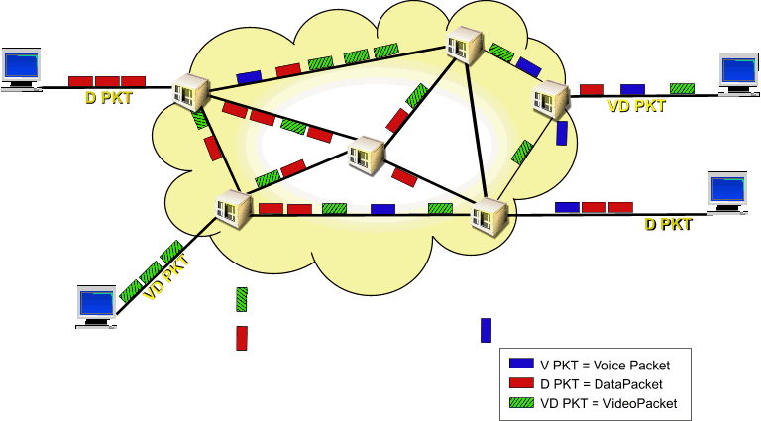

* IP Basica como una red sin conexiones
* Una red IP Networking hace más fácil el escalamiento
* Servicios y aplicaciones no estáticamente vinculadas con la infraestructura de la red

▪ Mantiene la complejidad fuera del nucleo de la red ▪ Permite la rápido creación de nuevos servicios o Diseñada para compartir información

* Permiso para decisiones autónomas mediante nodos de red procesando cada paquete
* Los paquetes transportan globalmente direcciones con sentido
* Procesamiento distribuido a través de toda la red
* Provee redundacía, mejora la escalabilidad



**Recurso compartido**



A



D



C



B

Canal. Medios de Acceso Compartido

* **Esquema Estático**: Utilización de la Multiplexación para dividir el ancho de banda en porciones de frecuencia o tiempo (Control Centralizado).
* **Esquema Dinámico**: Detectamos si el canal esta en uso verificando la existencia de una portadora en el canal (Control Distribuido).

***Multiplexació***

***n***

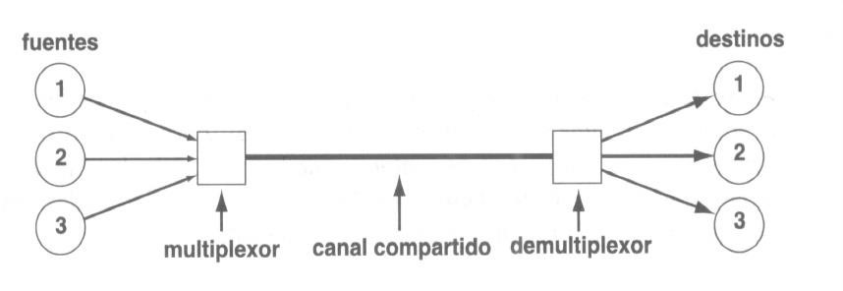

**1**



**2**



**3**



**Ca**

**nal**



**1**



**2**



**3**



**Canal**



**1**



**2**



**3**



**Canal**

* Repartir un único canal de comunicaciones de una determinada capacidad en subcanales de entrada de capacidades.
* La suma de las capacidades no puede superar la salida del elemento multiplexor (Hardware).
* La repartición de canal es transparente a: o Los datos o Los Códigos y Procedimientos

Multiplexación. Técnicas Analógicas

* División de Frecuencias (FDM)
* División de Tiempos (TDM)
* División de Tiempo Estadístico (STDM)

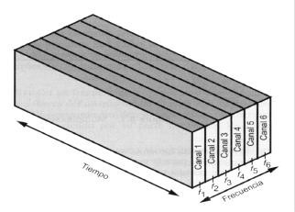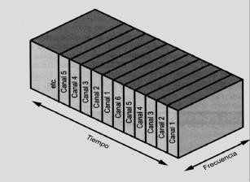

Multiplexación. Técnicas Digitales

* Pulsos Codificados (PDM) o Técnica Digital que aplica Múltiplex ación por División de Tiempos. o Las principales Portadoras WAN utilizan esta Técnica (PDH, xDSL, Etc)

Medios de Acceso Compartido Aloha

* Protocolo de Transmisión de Datos desarrollado para compartir un único Canal de Radiofrecuencia.
* Desarrollado en los años 70 e Hawaii
* Se basa en un Sistema de Contienda para que usuarios múltiples utilicen el canal.
* Principio Detección de portadora y Retardo.

Compartición del canal. Sistema distribuido de coordinación (CSMA)

* Mecanismo de Control de Transmisión.
* Detección de Portadora en redes Multiacceso o La computadora Verifica si Hay Señales Portadoras (Eter en Reposo -Medio Sin

Uso) o La Computadora Transmite Paquetes.

* Si hay Transmisión al mismo tiempo se producen las :

o COLISION (Interferencia de 2 Señales)

Compartición del canal. Sistema distribuido de coordinación (CSMA/CD)

* Solución de las colisiones ↓ Sistema distribuido de coordinación y detección de colisiones (CSMA/CD).
* Después de una colisión existe un retardo aleatorio menor que a un tiempo D, si vuele a haber colisiones el retardo para los emisores serán menores a 2D.

Compartición del canal. Sistema distribuido de coordinación.

(CSMA/CA)

* Solución de las colisiones↓ Sistema distribuido de coordinación y Prevención de colisiones (CSMA/CA).
* Utilizado por el Protocolo LOCAL-TALK (Macintosh).
* Mensaje Corto para reserva de medio ante de transmitir.
* Reservado el canal, el resto de las computadoras se abstiene de transmitir.

Token Passing – Características

* Opera en un solo medio compartido.
* El permiso de Acceso se hace a través de un ¨Pase de Ficha¨.
* El transmisor que tiene la ficha tiene el control completo de la red.
* Para la solicitud de la ficha envían un mensaje Corto.

Token Passing

Perturbaciones en la Transmisión

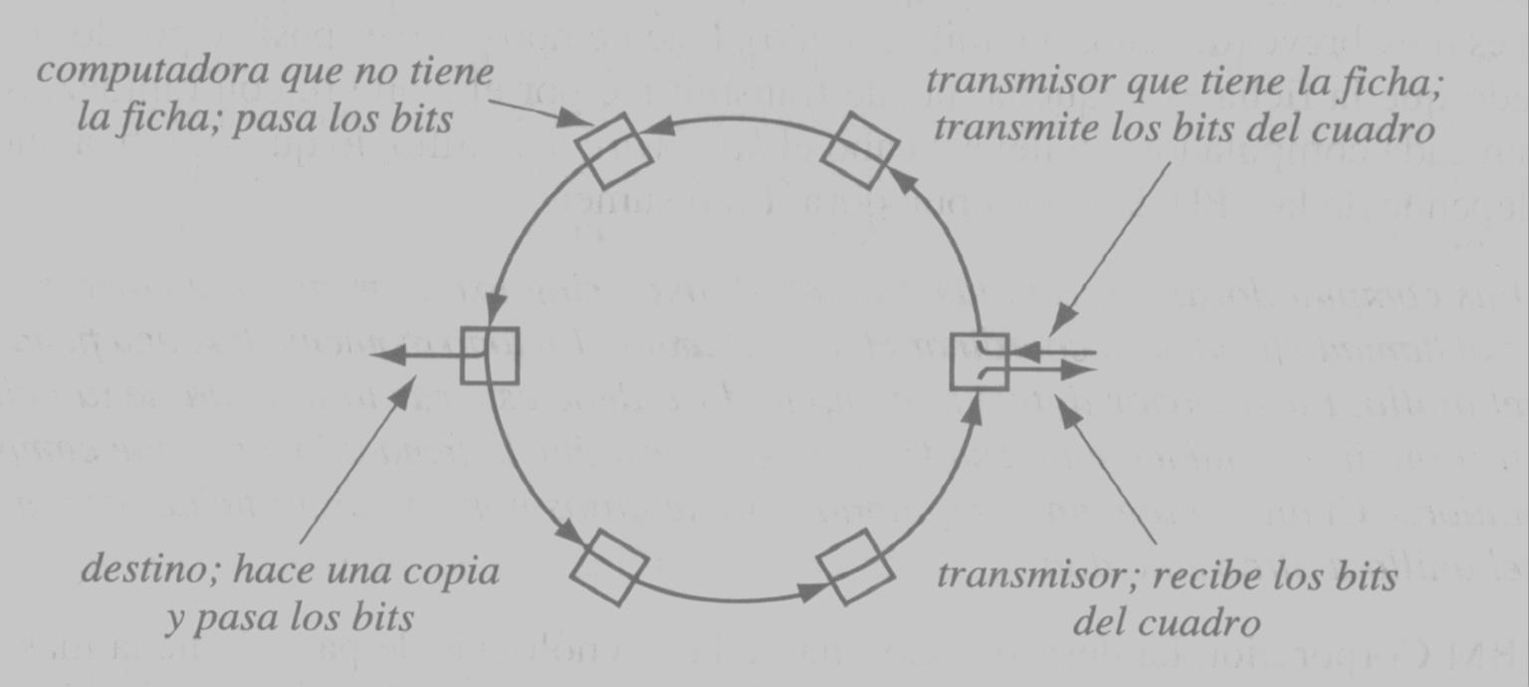

* Distorsión por atenuación.
* Distorsión por retardo.
* Ruido

Perturbaciones en la Transmisión

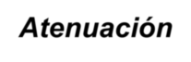

***Atenuación***

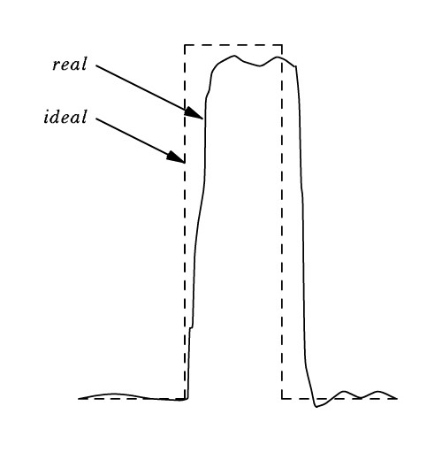

Perturbaciones en la Transmisión. Atenuación.

* Es la Pérdida de Energía conforme la señal se propaga hacia su destino
* En medios guiados se expresa en Decibeles por unidad de longitud
* En medios no guiados, es una función compleja de la distancia y depende de las condiciones atmosféricas
* Se mide en decibeles (Relación de Potencias, Tensiones o Corrientes)

Distorsión. Retardo



Retardo

Ruido

* Es variable en el tiempo en forma aleatoria y esta originado por eventos externos / internos al sistema de comunicaciones.

o Ruido Endógeno : Variables propias Incontrolables o Ruido Exógeno : Ruido de elementos externo que se acoplan al mismo.

ø *Gran Ancho de Banda y Continuo.*

* *Blanco o* *Gausiano* ø *Intervalos regulares y de Corta*

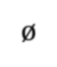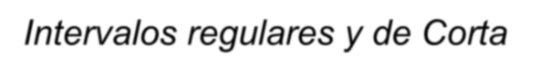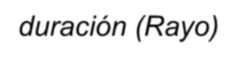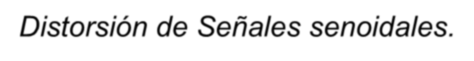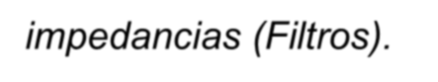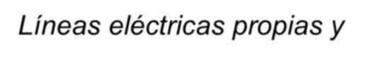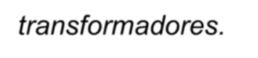

* *Impulsivo*  *duración (Rayo)*
* *Íntermodulación*ø  *Distorsión de Señales senoidales.*
* *Diafonía* ø *Acoplamiento de Señales, baterías e*

* *Ruido de Línea impedancias (Filtros).*

ø *Líneas eléctricas propias y*

*transformadores.*

CRC-Cyclic Redundancy Code

Conjunto de números que se calculan (generalmente por medio del hardware) que tienen mayor capacidad de detección de errores en la transmisión.

|  |  |  |  |  |
| --- | --- | --- | --- | --- |
| ***soh*** | ***Bloque de datos a transmitir*** |  | ***eot*** | ***CRC*** |

Protocolos

* Conjunto de reglas que gobierna el intercambio de datos entre dos entidades.
* Formato, acuerdo o procedimiento utilizado para la transmisión de información (Procedimientos Normalizados).
* Son Asumidos por los equipos terminales de datos para poder intercambiar información y entenderse unos con otros.

Protocolos – Elementos

* **Síntesis:** Aspectos tales como el formato de datos, codificación y niveles de señal.
* **Semántica:** Información de control para coordinar y manejar los potenciales errores.
* **Temporización:** Coordinación en la velocidad y el orden secuencial de la información.

Protocolos. Tipos

* Para comunicaciones Sincrónicas
* Para comunicaciones Asincrónicas

Protocolos – Características

* Directo - Indirecto
* Monolítico- Estructurado
* Simétrico Asimétrico
* Normalizado No normalizado

**Protocolo directo**: Es aquel en que los sistemas comparten una línea punto a punto y se comunican directamente, sin intervención de otros agentes.

**Protocolo indirecto**: En este caso los sistemas se conectan a través de una red conmutada o agente activo. Aquí no es posible la aplicación del protocolo directo, y ambos extremos dependen del funcionamiento de otras entidades y/o redes para su intercambio de datos.

**Protocolo monolítico**: En este tipo de protocolo, un solo módulo o subsistema tiene a cargo toda la tarea de la comunicación. Una modificación en cualquiera de los detalles implica que toda la aplicación debería modificarse, con el inconveniente de recompilar o, lo que es peor, que se produzcan errores difíciles de localizar.

**Protocolo** **estructurado**: Al contrario que en la definición anterior, un protocolo estructurado se compone de varios protocolos más simples, organizados jerárquicamente o en capas, donde las entidades de nivel superior ofrecen servicios a las de nivel inferior para llevar a cabo el proceso de comunicación.

**Protocolo** **simétrico**: Involucra entidades pares (o sea, misma lógica y jerarquía).

**Protocolo** **asimétrico**: la asimetría es consecuencia de buscar la sencillez en una de las entidades, o debido a la naturaleza del intercambio (por ejemplo, un proceso cliente-servidor)

**Protocolo** **normalizado**: Es aquel que permite ser utilizado en muchas implementaciones diferentes, lo cual facilita la interoperatividad entre equipos de diferentes fabricantes.

**Protocolo** **no** **normalizado**: Está diseñado para una situación o equipo específicos.

Protocolos. Tareas.

* Establecer el canal de comunicaciones en caso de ser conmutado.
* Establecer la transmisión (Modo de Control). • Efectuar la Transmisión (Modo Información).
* Verificar la transmisión.
* Fin de la transmisión.
* Corte del canal.

Protocolos. Funciones.

* Segmentación y Ensamblado
* Encapsulamiento
* Control de conexión
* Entrega en orden
* Control de flujo
* Control y detección de errores
* Direccionamiento

Las funciones de un protocolo pueden agruparse en varias categorías:

**Segmentación y Ensamblado:** en el intercambio de información puede necesitarse o resultar más conveniente dividir los datos en bloques de tamaño menor antes de transmitirlos, para luego ensamblarse nuevamente en el destino.

**Encapsulamiento:** es el proceso de agregar información de control a los datos, como puede ser la suma de comprobación para la detección de errores.

**Control de conexión:** algunos protocolos utilizan la transferencia de datos “no orientada a conexión”, donde cada paquete de datos es tratado independiente de los demás, y otros utilizan la “orientada a conexión”, en donde se dan las fases de establecimiento de la conexión, transferencia de datos y finalización de la misma.

**Entrega en orden:** los protocolos que utilizan esta función se aseguran que los datos son recibidos en el mismo orden en que fueron enviados.

**Control de flujo:** es una función realizada por la entidad receptora para limitar la velocidad o cantidad de datos que envía la entidad emisora.

**Control y detección de errores:** comprende el uso de técnicas para gestionar las pérdidas o errores de datos.

**Direccionamiento:** las funciones de direccionamiento abarcan un gran número de cuestiones, como el nivel de direccionamiento, su ámbito, los identificadores de conexión y su modo.

Familia de Protocolos

* Necesidad de dividir el problema de la comunicación en partes:
* La División del Software aumenta la flexibilidad porque permite el uso de subgrupos de protocolos de acuerdo con la necesidad.
* Diseño Global en conjuntos operativos llamados grupos o familias

Protocolos. Estándares de Redes.

* Son Aquellas Normas Acordadas para poder producir la unificación de criterios entre los fabricantes de productos para redes de comunicaciones y telemáticas.
* La unificación o estandarización de criterios tiene como fin la interconexión de dichas redes.

Protocolos. Modelo de Capas OSI (1984)

* Reunir las Funciones Similares en un mismo nivel.
* Separar las funciones que son decididamente diferentes en el proceso o la tecnología aplicada.
* Evitar que un exceso de niveles complique la descripción o integración técnica de las Funciones.

Protocolos. Modelo de Capas OSI

* Proceso de comunicación dividido en partes fácilmente manejables.
* Cambio de una capa no afecta a las restantes
* Intercambio de mensajes entre capas con procedimientos preestablecidos.
* Pila de protocolos.

Protocolos. Modelo de Capas OSI

OSI: (Open System Interconnection)  7 Capas

* Las más bajas encargadas de la transmisión en la red • las más altas de la transmisión entre los hosts
* A grandes rasgos:

▪ Equipos de red mirarán las capas inferiores.

▪

Hosts miran las capas superiores.

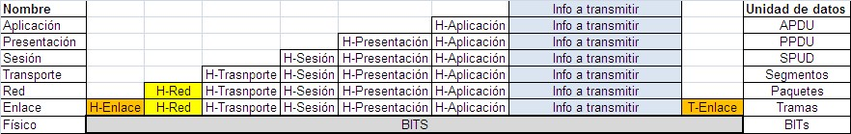

Modelo de Capas OSI. Open Systems Interconnection. Reference Model.

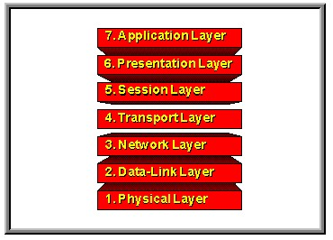

Pilas - Software en capas

Capa física (Phisical Layer)

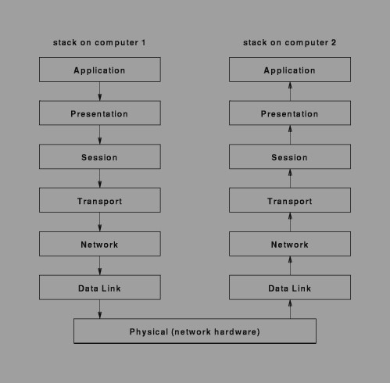

* Hardware de Red Básico.
* Características mecánica, eléctricas y funcionales de las líneas entre terminales.
* Ej : Medios de Enlace, Cables , Ondas , microondas, Fibras Ópticas , Especificación RS - 232, RS-422, Etc.
* Se definen: Los niveles de tensión, Tipos de interfaces, Estándares de cables,

Distancias máximas, Velocidades máximas, codificación

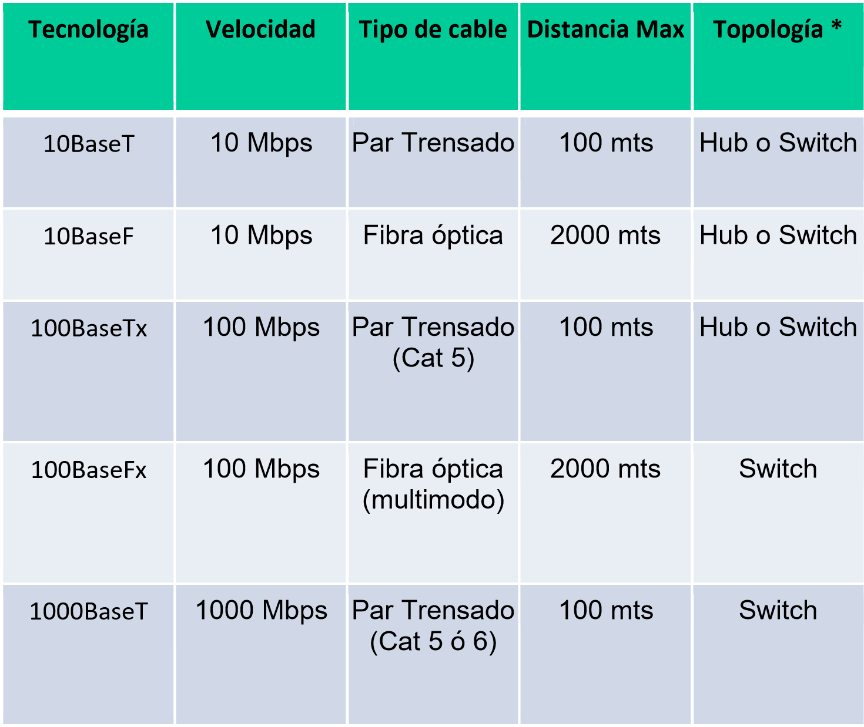

|  |  |  |  |  |
| --- | --- | --- | --- | --- |
|  |  | |  |  |
| 1000BaseSx | 1000 Mbps | Fibra óptica (multimodo) | 550 mts | Switch |
| 1000BaseLx | 1000 Mbps | Fibra óptica  (multi/monomodo) | 550 mts /  5000 mts |  |
| Switch |

Capa enlace (Data-link Layer)

* Describe la manera de organizar los cuadros y como llegarán a su red.
* Da formato a la información para convertirlo en Trama de datos o Paquete.
* Ej : Dentro de un paquete los campos indicador de inicio, origen, destino, indicador de fin, etc

Capa Red (Network Layer)

* Opera sobre los encaminadores para realizar el enrutamiento de los paquetes para que lleguen a los nodos finales.
* El enrutamiento permite intercambiar los paquetes de un segmento de red a otro.
* Controla en Direccionamiento en las comunicaciones y envío de mensajes a su destino entre terminales a sus destinos.

Capa Transporte (Transport Layer)

* Divide al mensaje en fragmentos y otorga un orden de manera tal que lleguen a destino.
* Ensambla el mensaje en el destino con el orden correcto de sus fragmentos
* Entrega los mensajes de proceso de una computadora al proceso correspondiente de la computadora destino.

•

Detecta errores (Contr

ol de Calidad)

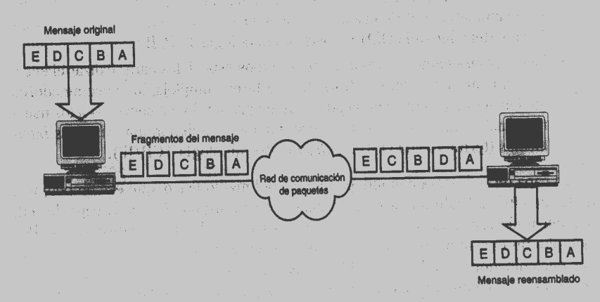

Capa Sesión (Session Layer)

* Proporciona un intercambio estructurado y lógico de los mensajes entre puntos de una red.
* Establece el dialogo entre nodos que acuerdan intercambiar datos.
* Se especifican los detalles de seguridad entre nodos (Ej : Validación de Passwords)

Capa Sesión (Session Layer). Fases

* Establecimiento de la conexión
* Transferencia de datos
* Liberación de la conexión

Capa Presentación (Presentation Layer)

* Especifica la manera de representar los datos
* Traduce datos de un formato a otro (EJ: Traducir un formato EBCDIC a ASCII)
* Encriptación/Desencriptación de Datos
* Compresión/Descompresión de datos

Capa Aplicación (Application Layer)

* Brinda los servicios utilizados por las aplicaciones para que los usuarios se comuniquen a través de la red.
* Ejemplos de Servicios:
  + Transporte de Correo Electrónico
  + Acceso a Archivos Remotos
  + Ejecución de tareas remotas
  + Directorios

Administración de la red. Cabeceras múltiples anidadas

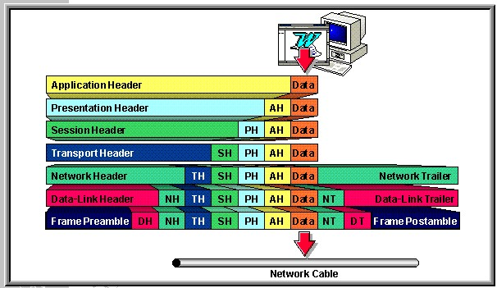

Protocolos - Dispositivos -Puente

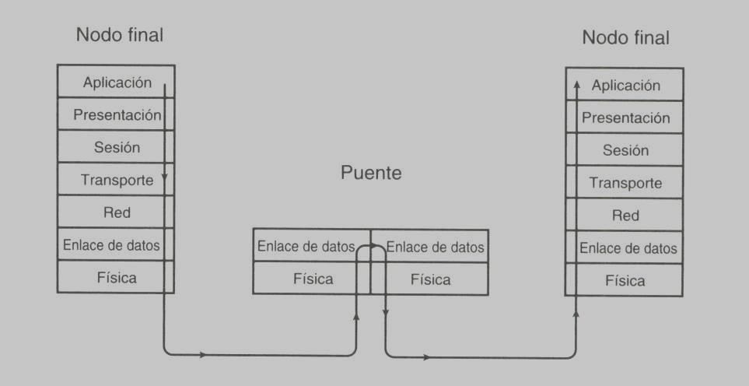

Protocolos - Dispositivos -Encaminador

Protocolos

–

Dispositivos

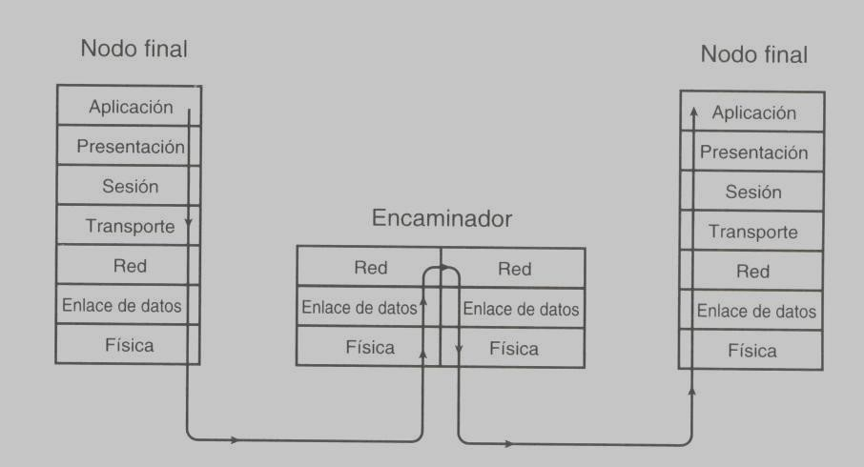

|  |  |  |
| --- | --- | --- |
| **Dispositivo** | **Capa OSI** | **Descripción** |
| **HUB** | **1** | **Conecta múltiples usuarios a un único dispositivo físico. Actúan como repeaters** |
| **BRIDGE** | **2** | **Separa lógicamente segmentos dentro de misma red.** |
| **SWITCH** | **2** | **Similares a los bridges, pero con más por** |
| **ROUTER** | **3** | **Separa los dominios de broadcast e interconectan diferentes redes.** |
| **ACCESS**  **SERVER** | **2** | **Provee acceso a la red a través de líneas ISDN, etc.** |
| **FIREWALL** | **3+** | **Implementan políticas de seguridad en lo puntos de control que separan redes conf y no confiables.** |

SNA. System Network Arquitecture

* Esquema Corporativo orientado al procesamiento distribuido y a la administración de las comunicaciones.
* Conjunto común de Estándares de interconexión para una familia de productos de Hardware y de Software para que se comuniquen.
* Introducido por IBM en el año 1974

SNA System Network Arquitecture. Objetivos

* Proveer un mecanismo de distribución de funciones, que mueva algunas de las tareas del computador central hacia los periféricos del Sistema y los equipos remotos.
* Conectar diferentes tipos de Equipos bajo un mismo protocolo.
* Flexibilidad en la configuración, para que pueda cambiar fácilmente un dispositivo en la Red.

SNA. System Network Arquitecture



•



*Aplicación*

*7)*



•

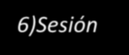

*Sesión*

*6)*



•



*5)*

*Control de Flujo*



•



*4)*

*Control de*



*Transacción*



•



*3)*

*Control de Ruta*



•

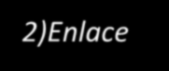

*2)*

*Enlace*



•

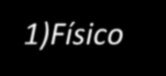

*1)*

*Físico*

Protocolos y Estándares de la industria

Modelo jerárquico Cisco

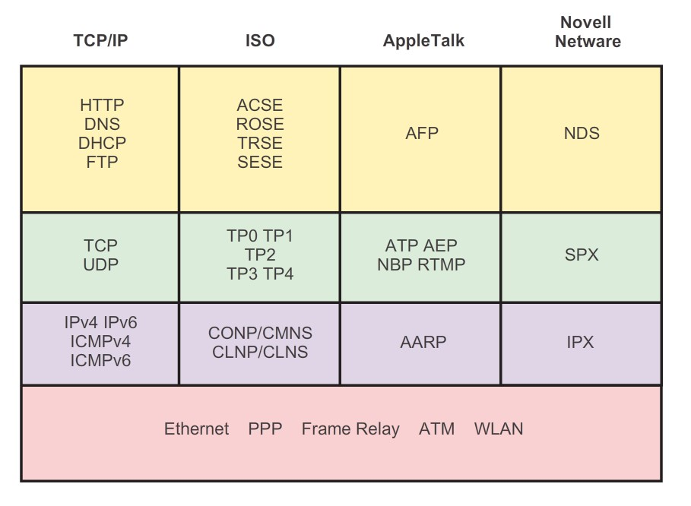

**CORE**: Transporte de alta velocidad, elevada confiabilidad, redundancia y baja latencia. Conexiones entre sitios. Switches de alta velocidad. No comprimir, filtrar, encriptar u otras cargas de procesamiento.

**DISTRIBUTION**: Listas de acceso, listas de distribución, sumarización de rutas, enrutamiento de VLANs, políticas de seguridad, filtros, agregación, encripción, compresión y calidad de servicio. Routers de alta velocidad y switches de capa 3.

**ACCESS**: Servicios de acceso remoto, acceso local shared y swítched, filtrado de direcciones MAC y segmentación. Agregación de VPN’s. Switches de acceso.

(SEGUNDA PARTE PPT)

REDES DE COMPUTADORAS. DEFINICION

* Las redes son sistemas de canales de comunicación que constan de conjunto de elementos denominados "NODOS";que se interconectan de alguna manera.
* Las comunicaciones mediante redes permiten establecer contacto cuando se necesita entre determinados procesadores o terminales que utilizan portadoras comunes u otros medios de comunicación.
* Como todo sistema computarizado su composición es a base de Software y Hardware.

Comunicaciones en Red. Tareas Discretas

* Reconocer datos
* Dividir los datos en fragmentos manejables.
* Agregar información a cada Fragmento de datos para:
  + Determinar la Ubicación de los Datos
  + Identificar al receptor

Comunicaciones en Red. Tareas Discretas

* Agregar Información de:
  + Sincronización
  + Comprobación de errores
* Poner los datos en la red
* Enviarlos

Comunicaciones en Red. Arquitectura Cliente – Servidor

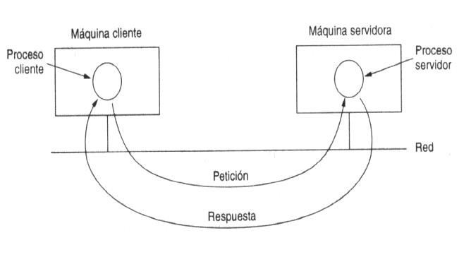

Comunicaciones en Red. Arquitectura Cloud Computing

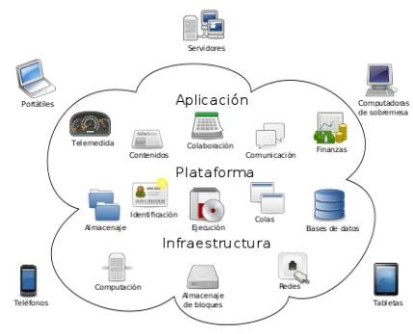

Redes de Computadoras. Tipos de Conexión

Conexión Directa (Punto a Punto)

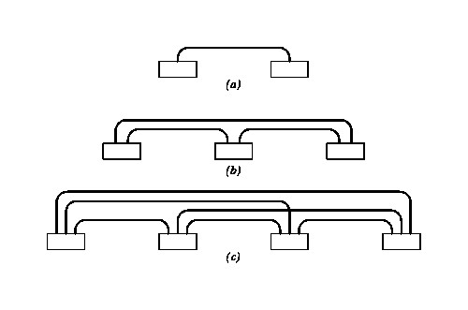

Conexión Multipunto

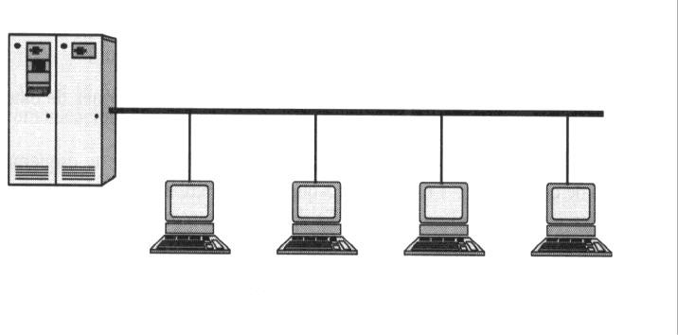

Canales de Comunicación Compartidos

* Dieron origen a las Redes de Área Local.
* Alternativa a las costosas Conexiones Punto a Punto.
* Medio Compartido al cual se conectan muchas computadoras.
* Se utilizaron inicialmente para cortas distancias y luego para largas.

Redes Convergentes

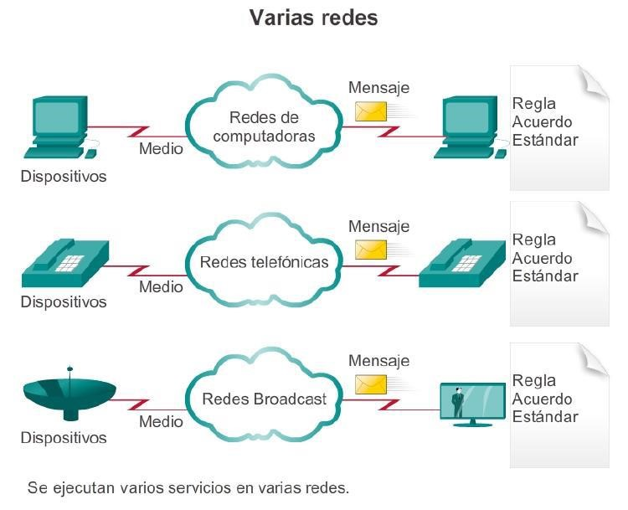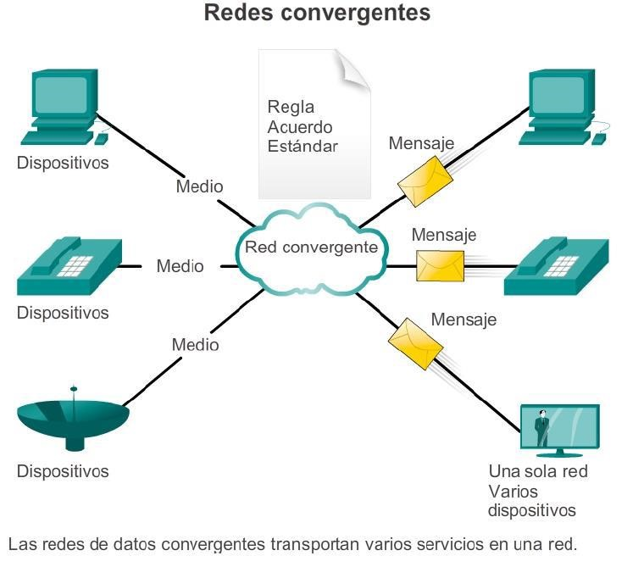

* *Las redes convergentes pueden transmitir voz, streams de video, texto y gráficos entre diferentes tipos de dispositivos.*
* *Utilizan el mismo canal de comunicación y la misma estructura de red.*
* *Infraestructura de Red* *Plataforma Común.*
* *Mismo Conjunto de reglas, acuerdos y estándares de implementación* *Protocolo.*

Las redes modernas están en constante evolución para satisfacer las demandas de los usuarios. Las primeras redes de datos estaban limitadas a intercambiar información con base en caracteres entre sistemas informáticos conectados. Las redes tradicionales de teléfono, radio y televisión se mantenían separadas de las redes de datos. En el pasado, cada uno de estos servicios necesitaba una red dedicada, con distintos canales de comunicación y diferentes tecnologías para transportar una señal de comunicación específica. Cada servicio tenía su propio conjunto de reglas y estándares para asegurar la comunicación satisfactoria.

Piense en una escuela construida hace cuarenta años. En ese entonces, las aulas contaban con conexiones por cable para la red de datos, la red telefónica y la red de video para los televisores.

Los avances en la tecnología nos permiten consolidar estos tipos de redes diferentes en una plataforma conocida como “red convergente”. A diferencia de las redes dedicadas, las redes convergentes pueden transmitir voz, streams de video, texto y gráficos entre diferentes tipos de dispositivos utilizando el mismo canal de comunicación y la misma estructura de red. Las formas de comunicación anteriormente individuales y diferentes se unieron en una plataforma común. Esta plataforma proporciona accesos a una amplia variedad de métodos de comunicación alternativos y nuevos que permiten a las personas interactuar directamente con otras en forma casi instantánea.

En las redes convergentes, sigue habiendo muchos puntos de contacto y muchos dispositivos especializados, como computadoras personales, teléfonos, televisores y tablet PC, pero hay una infraestructura de red común. Esta infraestructura de red utiliza el mismo conjunto de reglas, acuerdos y estándares de implementación.

Topología o Forma General

* Término de origen griego, que se refiere al estudio de las formas y que se emplea en el diseño de las redes de comunicaciones.
* Forma en que están conectados los nodos de red.
* Distribución de una red de telecomunicaciones.

Topología Física

Identifican la ubicación física de los servidores, terminales, dispositivos intermediarios, los puertos configurados y la instalación de los cables.

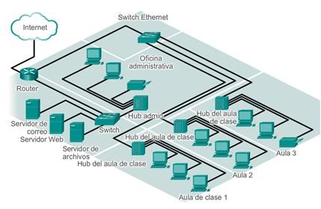

Topología Lógica

Identifican Servidores, Dispositivos y Terminales con su esquema de direccionamiento IP.

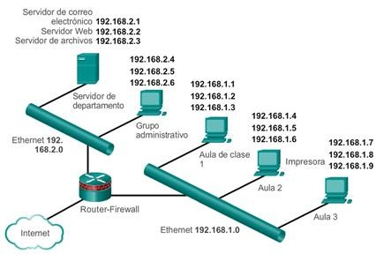

Topología Física o Forma General. Elementos de la Estructura de Red.

* Nodo (Elemento Activo-Servidor).
* Enlace (Troncal – Usuario).
* Equipo Terminal.

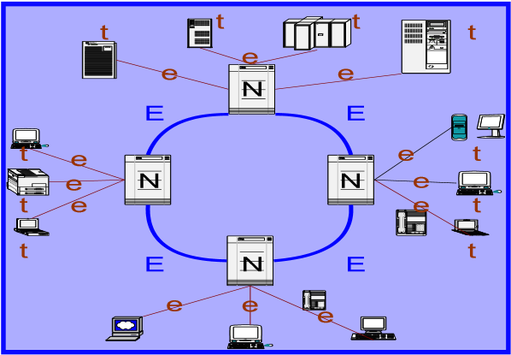

Backhaul de Comunicaciones

* Backhaul (red de retorno): Conexión de baja, media o alta velocidad que conecta a computadoras u otros equipos de telecomunicaciones encargados de hacer circular la información.
* Conectan redes de datos, redes de telefonía celular y constituyen una estructura fundamental de las redes de comunicación.
* Usado para interconectar redes entre sí utilizando diferentes tipos de tecnologías alambricas o inalámbicas.

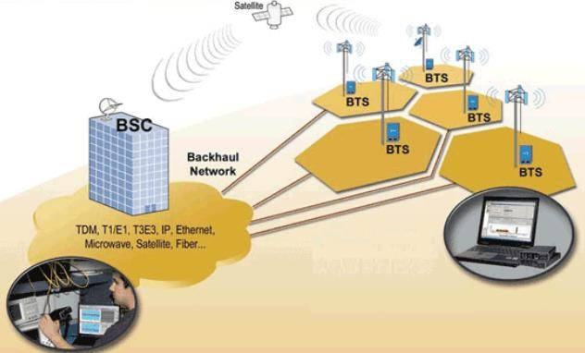

Clasificación de Redes. Distribución Geográfica



**Distancia entre Procesadores**



**Lugar Geográfico**



**Ejemplo**



**0**

**,1 m**



**Tarjeta de Circuitos**



**Maquina**

**de Flujo de datos**



**1**

**Mts**



**Sistema**



**Sever**

**-**

**Host**



**10**

**Mts**



**Cuarto/ambintes**



**PAN**

**–**

**Personal Área Network**

**HAN**

**–**

**Home Área Network**

**LAN**

**–**

**Local Área Network**



**Mts**

**100**



**Edificio**



**LAN**

**–**

**Local Area**

**Network**



**1**

**Km**



**Campus**



**LAN**

**–**

**Local Área**

**Network**

**Distancia entre Procesadores Lugar Geográfico Ejemplo**



**10**

**Km**



**Ciudad**



**MAN**

**–**

**Metropolitan Área Network**



**100**

**Km**



**País**



**WAN**

**–**

**Wide Área Network**



**1.000**

**Km**



**Continente**



**WAN**

**–**

**Wide Área Network**



**10.000**

**Km**



**Tierra**



**WAN**

**–**

**Wide Área Network**

**Internet**

LAN Local Area Network

* Red de Comunicaciones para Computadoras que sirve a la conexión de usuarios dentro de un área geográficamente limitada.
* Red de Área Local o Red de Computadoras Personales dentro de un área confinada que se compone de Servidores, Estaciones de Trabajo, Sistemas Operativos de Redes y Un Enlace de Comunicaciones.

PAN Personal Área Network

* Red de Comunicaciones para Terminales que conectan de usuarios dentro de un área muy limitada. (Piso – Habitación).
* Su definición fue resultante de la aplicación de comunicaciones inalámbricas y espectro disperso.
* Bluetooth  Tecnología que permite la interconexión de los diferentes dispositivos móviles personales.

HAN Home Área Network

* Red de Comunicaciones Hogareña para Terminales que conectan de usuarios dentro de un área muy limitada. (Piso – Habitaciones o ambientes).
* Su definición fue resultante de la aplicación de comunicaciones inalámbricas y comunicación de empresas que ofrecen servicios de “Triple Play”.

INTRANET

* LAN o MAN que utiliza las tecnologías de Internet .
* Brindan a los usuarios la capacidad de compartir dinámicamente recursos internos de la misma forma que los usuarios de Internet lo hacen.
* Puede tener o no los Servicios de Internet.
* Una Intranet necesita de:

· TCP/IP

· Un Navegador de Web (Clientes)

· Un servidor de Web (Servidor)

EXTRANET

* WAN ↓ Vista desde la Intranet .
* Brindan los servicios de Internet.
* Una Intranet es separada de la Extranet por :

▪ Un Servidor que las separa como Barrera de Seguridad la Intranet de la Extranet.

* + Un Servidor que traduce las direcciones de Intranet a la Extranet (IPV-4).
  + Un Servidor que Entrega los servicios de la Extranet a la Intranet de acuerdo a Políticas de la Organización.

INTRANET-EXTRANET

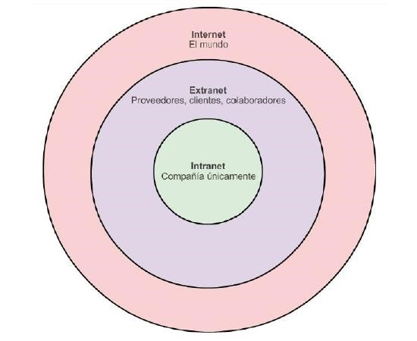

MAN. Metropolitan Area Network

* Red de Comunicaciones Pública o Privada que cubre un Area Geográfica limitada como una Ciudad, Suburbio o Área Metropolitana.
* Pueden ser la consecuencia de la unión de varias LANs utilizando facilidades de comunicaciones ( Gateways, Bridges, Etc).

WAN. Wide Area Network

* Red de Comunicaciones Pública o Privada que cubre un Area Geográfica Amplia o Extensa como Estados o Países.
* Pueden ser la consecuencia de la unión de varias MANs utilizando facilidades de comunicaciones .
* Las redes de área amplia típicamente tienen topologías irregulares.

SAN Storage Área Network

* Red dedicada al almacenamiento de datos.
* Red cuyo propósito primario es la Transferencia de datos entre sistemas computacionales , elementos de almacenamiento y entre elementos de almacenamiento.
* Infraestructura de comunicaciónes que provee conexiones físicas, y una capa de administración que organiza las conexiones, elementos de almacenamiento y sistemas computacionales de modo que la transferencia de los datos sea segura y robusta.

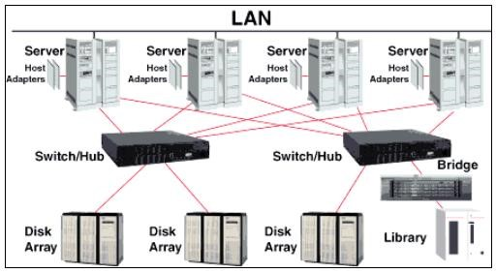

Topología o Red en BUS

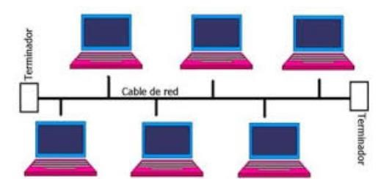

Una Red o topologia en forma de Bus o Canal de difusión es un camino de comunicación bidireccional con puntos de terminación bien definidos. Cuando una estación trasmite, la señal se propaga a ambos lados del emisor hacia todas las estaciones conectadas al Bus hasta llegar a las terminaciones del mismo. Así, cuando una estación trasmite su mensaje alcanza a todas las estaciones, por esto el Bus recibe el nombre de canal de difusión. Otra propiedad interesante es que el Bus actúa como medio pasivo y por lo tanto, en caso de extender la longitud de la red, el mensaje no debe ser regenerado por repetidores (los cuales deben ser muy fiables para mantener el funcionamiento de la red). En este tipo de topología cualquier ruptura en el cable impide la operación normal y es muy difícil de detectar. Por el contrario, el fallo de cualquier nodo no impide que la red siga funcionando normalmente, lo que permite añadir o quitar nodos a la red sin interrumpir su funcionamiento.

Topología de Canal o Bus. Características

* Todos los equipos están conectados al Canal ↓ Pasivos.
* La Responsabilidad de la Administración de la Red recae en cada Nodo a través del protocolo empleado.
* Cada Nodo envía datos a la red
* Cada Nodo rescata datos que deben recibir.
* Son altamente confiables pero pueden tener problemas de Colisión de Mensajes ↓ Cantidad Limitada de máquinas conectadas.
* Se pueden agregar/suprimir estaciones
* La caída de un nodo no produce la caída de la red.
* El corte del canal produce la caída de la Red.

Ejemplos - Ethernet (Bus)

Ethernet (Bus)

-

Características

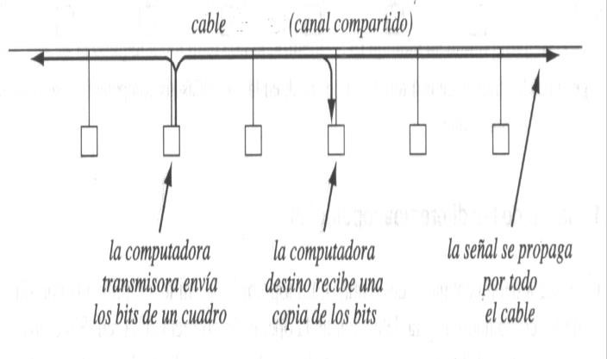

* Las Computadoras Transmiten Paquetes.
* Mientras una transmite las demás esperan.
* Sistema distribuido de coordinación (CSMA).
  + Detección de Portadora de Acceso múltiple. o Se transmiten paquetes si no está en uso el Cable. o COLISIONES
* Solución de las colisiones↓ Sistema distribuido de coordinación y detección de colisiones (CSMA/CD)
* Después de una colisión existe un retardo aleatorio menor que a un tiempo D, si vuele a haber colisiones el retardo para los emisores serán menores a 2D

Ethernet Grueso

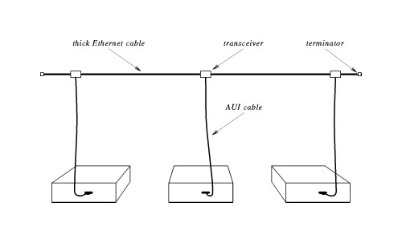

Ethernet Fino

Topología o Red en Estrella

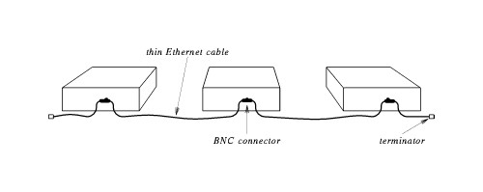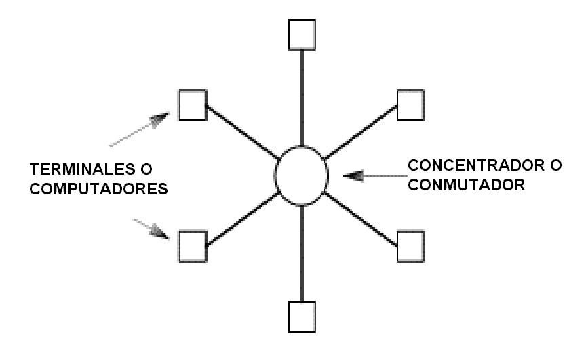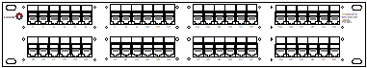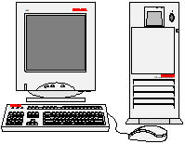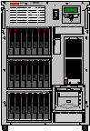

Topología de Estrella. Características

* Centrales Privadas de Comunicaciones de Datos ( Datos, Voz) (PBX) .
* Mucha Distancia↓ No es Conveniente • Server/Nodo Central – Elemento Activo. • Server ↓ Controla Flujo de Información
* Server/ Elemento Activo ↓ influyen directamente en el tamaño de la Red.
* Sin el Computador Central/ Elemento Activo ↓ la Red no funciona.
* El Server puede tener otro Computador como Procesador de Comunicaciones Dedicado. (FRONT-END).

Topología de Estrella. Desventajas

* Server/ Elemento Activo ↓ influyen directamente en el tamaño de la Red y en el Rendimiento.
* Elemento Activo ↓ Difusión - Conmutación
* Orden de Acceso/Prioridad de uso de Servicios de la Red - Selectivo de acuerdo al Sistema Operativo – Sondeo.

Ethernet Par Trenzado

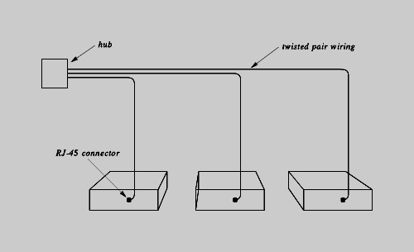

Elemento Activo



Multipar UTP

-

STP



Conector RJ

-

45

Topología o Red en Anillo

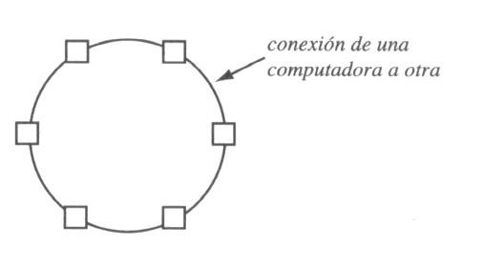

Topología o Red en Anillo. Clasificación

* Anillo con control centralizado
* Anillo con control distribuido

Topología o Red en Anillo. Control Distribuido

* Cada **Nodo** está conectado a dos solamente
* Con un solo anillo, un nodo se detiene y toda la red deja de funcionar
* Con un solo anillo, Los datos tienen un solo sentido de movimiento
* Los paquetes salen a la red con la dirección del destinatario

Ejemplos - Token Ring (IBM)

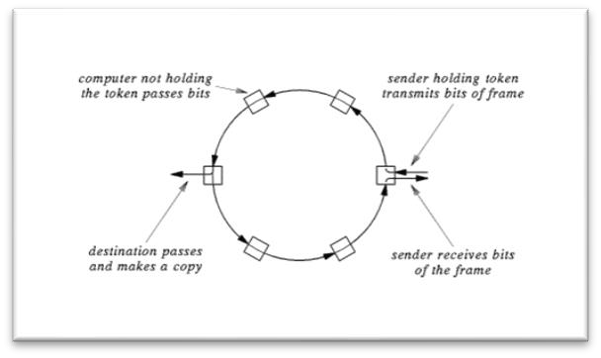

Token Ring – Características

* Opera en un solo medio compartido
* El permiso de Acceso se hace a través de un ¨Pase de Ficha¨.
* El transmisor que tiene la ficha tiene el control completo de la red.
* Para la solicitud de la ficha envían un mensaje Corto.

Ejemplos – FDDI. (Interconexión de datos distribuidos por fibra)

Topología en Malla

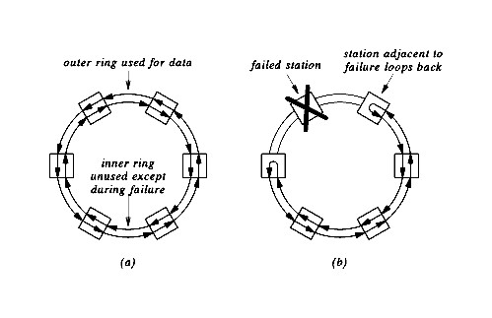

* Configuración apta para ser usada cuando varios nodos deben cubrir una zona geográfica extensa.
* En caso de una interrupción entre nodos , mantener el enlace usando otro camino aumenta disponibilidad.
* Baja eficiencia de los enlaces, debido a la existencia de enlaces redundantes.

Topologías híbridas

* Se Superan las limitaciones de cada Tipo de Red o Incompatibilidad del medio de Transmisión (Tranceivers) o Limitación en el número de estaciones o Limitación en el alcance de las Redes

Topología Híbrida - Telefonía

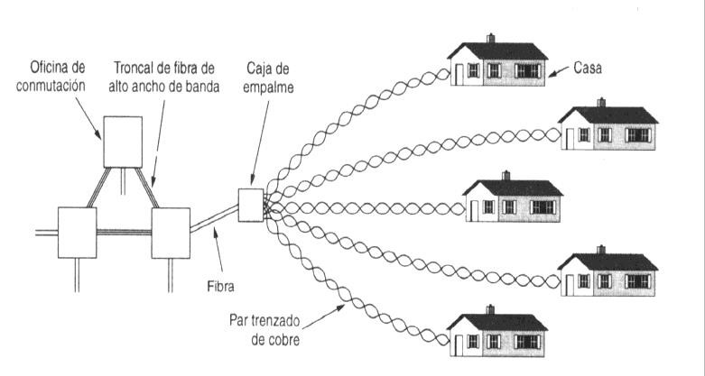

Cablemodem - Topología Híbrida

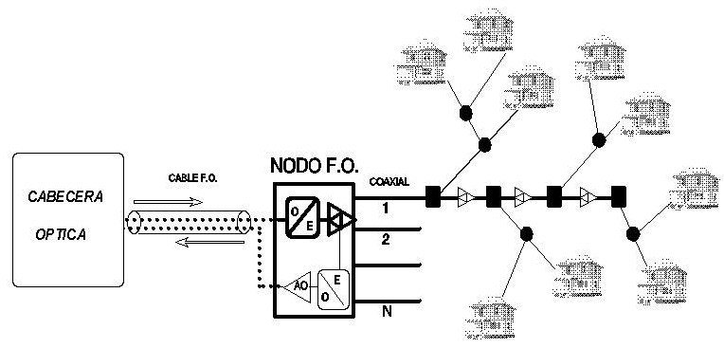

Esquemas de Cableado - Ventajas

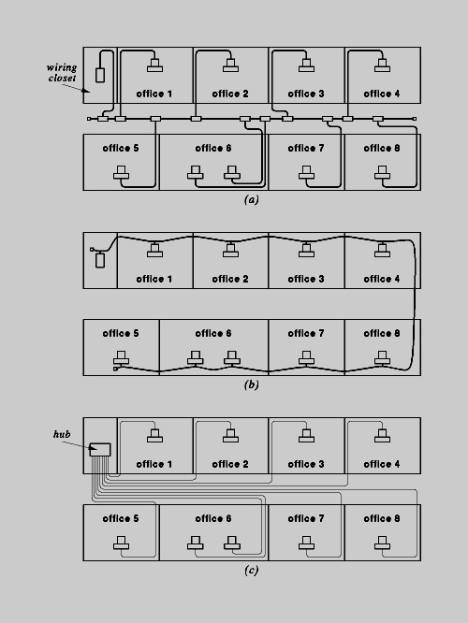

TP N 1 PARTE 1

1. **El espectro o segmento de frecuencia donde un emisor puede transmitir, acotado por su frecuencia más baja y más alta, que cuanto mayor sea el segmento se aumenta la capacidad de transmisión del canal, por lo tanto, aumenta la velocidad de transmisión**

**de datos. Esta es una medida de datos transmisibles y nos referimos a:**

ANCHO DE BANDA

1. **El número de veces por segundo que puede cambiar una señal portadora de estado**

**(modulación) de la línea y es sinónimo de BAUDS se lo denomina:**

VELOCIDAD DE MODULACION

1. **Los Sistemas de Comunicación a larga distancia envían una señal oscilante-continua (Onda Senoidal), llamada portadora que es modificada por los transmisores; este**

**concepto se aplica para comunicaciones analógicas y digitales y responde a:**

MODULACIÓN

1. **El uso del Concepto de Multiplexación por división de tiempo permite que varios pares fuentes se comuniquen al mismo tiempo con varios pares destino convirtiendo el medio de transmisión en:**

UN CANAL COMPARTIDO

1. **Cuando estamos refiriendo RS 232 podemos decir que corresponde a:**

UNA NORMA SERIE DE COMUNICACIONES ASÍNCRONAS CREADA ORIGINALMENTE PARA DEFINIR LA INTERACCIÓN ENTRE UNA COMPUTADORA Y UN MÓDEM. **6) La convergencia de conceptos entre telecomunicaciones y el procesamiento de información se lo denomina Teleinformática o Telemática y se lo utiliza para resolver**

**los problemas de:**

AMBAS A Y C (CONECTIVIDAD ENTRE EQUIPOS REMOTOS; COMUNICATIVIDAD ENTRE

FUNCIONES DISTRIBUIDAS DE PROCESAMIENTO DE DATOS)

1. **El número de elementos binarios (Bits) que pueden transmitirse por un determinado**

**circuito de datos por segundo y es sinónimo de MBPS se lo denomina:**

VELOCIDAD DE TRANSMISIÓN SERIE

1. **La Transmisión de dos o más señales portadoras al mismo tiempo, pero a diferentes frecuencias dan origen al concepto de:**

MULTIPLEXACIÓN POR DIVISIÓN DE FRECUENCIAS

1. **Dentro de las comunicaciones series asincrónicas y el uso de portadoras, la atenuación de la señal en un medio de comunicación como cables multipar es**

**solucionado con la instalación de:**

AMPLICADOR DE SEÑAL O LAND DRIVER

1. **El Circuito que acepta una portadora modulada y recrea la secuencia de bits usada para modular la portadora se lo denomina:**

MODULADOR

***TP N1 PARTE 2***

1. **El Acuerdo común establecido para que la comunicación se llevara a cabo y para que los diferentes fabricantes o desarrolladores de tecnología se fundamentaran en eso para sus desarrollos y de esa forma garantizan la conectividad y operatividad de las**

**redes de datos se lo denomina:**

ESTÁNDAR DE RED

1. **El uso de El Sistema distribuido de coordinación y control de colisiones (CSMA/CD) evita siempre las colisiones, utilizando la aplicación de un retardo (Ranura) fijo para los que solicitan el uso del canal.**

FALSO

1. **Los códigos Autocorrectores de errores utilizan en la detección / corrección una**

**generación del concepto de paridad dentro de su operatoria.**

VERDADERO

1. **Dentro de las comunicaciones de una red, la unidad de información compuesta por**

**una cantidad de datos pequeña se la denomina:**

PAQUETE

1. **Los Protocolos de Comunicaciones, son un conjunto de programas o pilas de programas que en el Proceso de intercambio de información cumplen con las siguientes funciones:**

TODAS LAS ANTERIORES SON CORRECTAS

1. **El conjunto de programas que componen un formato, acuerdo o procedimiento**

**(Normalizado) utilizado para la transmisión de información se lo denomina:**

PROTOCOLO

1. **Dentro de una comunicación entre un emisor y un receptor, con el envío de una trama binaria nita, el uso del bit de paridad es aplicable a:**

LA DETECCIÓN DE UN ERROR EN LA COMUNICACIÓN CON POSIBILIDAD CONTRARIA. **8) Cuando se utiliza en un bloque de datos la cifra de comprobación o CRC (Trailer) para**

**detección de errores la información de comprobación es enviada en:**

AL FINAL DENTRO DEL BLOQUE DE DATOS.

1. **La Aplicación de los Modelos de Estándares de Redes en el uso de los Protocolos tiene**

**como n la interconectividad o interconexión entre varias redes:**

VERDADERO

1. **Los errores en la comunicación se producen porque los sistemas de transmisión son susceptibles a interferencias que pueden causar:**

TODAS SON CORRECTAS.

***TP N1 PARTE 3***

1. **Dentro del modelo de capas OSI, la definición del Hardware de Red Básico y las características mecánicas, eléctricas y funcionales de las Líneas entre terminales corresponden a la capa:**

NINGUNA DE LAS ANTERIORES ES CORRECTA

1. **Dentro del modelo de capas OSI, las fases que corresponden a la capa Sesión son:**

AMBAS A, C, Y D

1. **El Estándar de Modelo de Capas OSI, es un modelo que está basado en:**

UN PROCESO DE COMUNICACIONES DIVIDIDO EN PARTES FÁCILMENTE MANEJABLES. **4) Dentro del modelo de capas OSI, el formato del paquete a transmitir en lo que respecta a los campos que posee se los define en la capa:**

ENLACE

1. **Dentro del modelo de capas OSI, el control de calidad en lo que respecta a detección de errores se realiza en la capa transporte:**

VERDADERO

1. **Las Pilas de Protocolos basado en Modelo Estándar OSI están unidas a través de la**

**Capa Transporte.**

FALSO

1. **Dentro del modelo de capas OSI, la encriptación / desencriptación de datos es una función efectuada dentro de la capa Presentación.**

VERDADERO

1. **Dentro del modelo de capas OSI, el orden de los distintos paquetes que son enviados en un proceso de comunicación se implementa en la capa transporte:**

VERDADERO

1. **Dentro del modelo de capas OSI, el control de la comunicación y envío de mensajes a**

**su destino entre terminales se los realiza en la capa:**

SESIÓN

1. **Las Pilas de Protocolos basado en Modelo Estándar OSI están unidas a través de la**

**Capa Física.**

VERDADERO

***Unidad 2***

* + REDES DE COMPUTADORAS
  + INTERNET 1 y 2 ▪ VLAN, VPN

PARTE 2(PAG 12)

* + REDES DE COMPUTADORAS III
  + MEDIOS DE TRANSMISIÓN
  + RADICOMUNICACIONES ▪ SATELITES

PARTE 3 (PAG 23)

* + REDES DE COMPUTADORAS IV
  + NORMAS ORGANISMOS
  + ESPECIFICACIONES IEEE
  + CABLEADO ESTRUCTURADO

PARTE 4 (PAG 35)

* + El Cableado Estructurado y los Medios Inalámbricos

TP 2 (PAG 38)

REDES DE COMPUTADORAS. Distribución Geográfica

* + LAN Local
  + MAN Metropolitana
  + WAN Amplia
  + PAN Personal
  + SAN Almacenamiento (Backup)

Introducción – Internet

* + *Red de Redes*
  + *Origen* ↓ *Ministerio de Defensa Americano (ARPAnet)*

*(Agencia de Programas Avanzados de Investigación)*

* + *Embrión de las Superautopistas de la información.*
  + *Conjunto de redes de computadores interconectadas.*

Internet – Definición

* + Internet es una plataforma mundial de comunicaciones multimedia (Red WAN).
  + Utiliza en el protocolo IP y el direccionamiento de objetos de información, servicios e individuos basado en el DNS (Domain Name System).
  + Vehículo para actividades que se relacionen en cualquier grado con el intercambio de información y de contenido en tiempo real/diferido (voz, datos, video) y de información de comunicaciones y control entre sistemas.
  + Operacionaliza diferentes sistemas informáticos y terminales de usuario fijas y/o móviles.

Internet. Funcionamiento Interno

|  |  |  |
| --- | --- | --- |
| • | No se ajusta: |  |
|  | o | Tipo de Computadora |
|  | o | Tipo Red |
|  | o | Topología |
|  | o | Medios Físicos Empleados |

* + Sistema de Procesamiento de Datos Distribuidos.
  + Arquitectura Cliente – Servidor.
  + Arquitectura de Cloud Computing.
  + Interconectividad de medios físicos (Heterogeneidad).
  + Interconectividad de Medios lógicos (Protocolo de Comunicaciones-N.O.S.).

Internet. Órganos/Organizaciones Formales

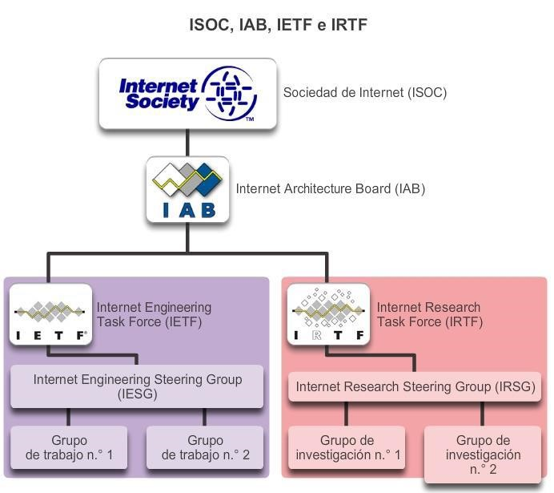

* + **ISOC - Internet Society (1992)** Miembros de la comunidad de Internet.[**(www.isoc.org)**](http://www.isoc.org/)
  + **IAB - Internet Arquitecture Board (1993)** Diseño, Ingeniería y Administración de Internet. o IETF - Internet Engineering Task force . (Grupo de Trabajo de Ingeniería) o IRTF - Internet Research Task force. (Grupo de Trabajo de Investigación para Internet)
  + **FNC - Federal Networking Council (Consejo federal de Redes)**
  + ***IETF*** *- Internet Engineering Task force . Organismo que se encarga del desarrollo, arquitectura y la ingeniería de los protocolos de Internet.* 
    - * *La IETF es una comunidad internacional de diseñadores de red, operadores, vendedores e investigadores preocupados con la evolución de la arquitectura de Internet y su buen funcionamiento. Está abierto para cualquier interesado.*
      * *Se Organiza en Áreas de Trabajo. Los Directores de estas áreas componen el IESG Internet Engineering Steering Group que se responsabiliza de los protocolos estándar.*
  + ***IRTF*** *- Internet Research Task force. (Grupo de Trabajo de Investigación para Internet).*

Internet. Normalización en Internet

**RFC – Request For Comments**

* + Documentos Producidos en el IETF.
  + “Petición de Comentarios”.
  + Documentos de comunicación primario que dan información sobre los estándares y tecnologías de Internet.
  + La IETF los aprueba como estándares pasando por un proceso de revisión.

**RFC – Request For Comments**

* + Algunos son trabajos en Fase de Desarrollo.
  + Gran parte de los Protocolos son Estandarizados a través de las RFC.
  + Periodos de Revisión: 6 meses
  + Son Publicados y Numerados con las siguientes categorías: o Norma ↓ (Standard) Protocolo Estándar Oficial. o Borrador ↓(Draft Standard) Fase de Estudio.
    - * + Propuesta ↓ (Proposed Standard) Fase de Estudio en futura aprobación.
        + Experimental ↓ Fase de Pruebas o Histórico ↓ (Historic) Norma superada ya no considerada Estándar.

**RFC – Request For Comments.**

Son clasificadas de acuerdo al nivel de requisito:

* + Requerido ↓ Implementación Obligatoria en Sistemas de Internet.
  + Recomendado ↓Implementación Recomendada en Sistemas de Internet.
  + Opcional ↓ Implementación Opcional en Sistemas de Internet.
  + Limitado ↓ Implementación en algunos Sistemas de Internet.
  + No Recomendado ↓ Históricos o Implementación No Recomendada en Sistemas de

Internet

Internet. Organos/Organizaciones Formales

* + **InteNIC** Directorio y Base de Datos o **ICANN** -INTERNET CORPORATION FOR ASSIGNED AND NUMBERS -1998

o IANA - Coordinación global de la raíz del DNS, direccionamiento IP, y los recursos del Protocolo IP

* + - * **ARIN** (AMERICA)
      * **LACNIC** (LATINO AMERICA Y CARIBE)
      * **AfriNIC (**AFRICA)
      * **RIPE NCC** (EUROPA, ESTE )
      * **APNIC (**ASIA/PACIFICO)
      * **NIC Argentina** – SLT – PN

NIC ARGENTINA. [*https://nic.ar/*](https://nic.ar/)

* + - * *Network Information Center Argentina ( Centro de Información de la Red para Argentina).*
      * *Responsable de Administrar el Dominio Superior.ar.*
      * *Registro de nombres de dominio de las personas físicas y jurídicas.*
      * *Secretaría Legal y Técnica de la Presidencia de la Nación*  *Dentro la órbita de la Dirección Nacional de Registro de Dominios de Internet.*

Internet. Organos/Organizaciones Formales

ISP (Internet Service Provider)

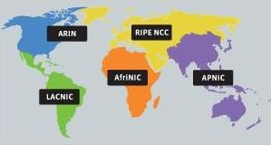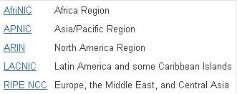

* + - * Organización Comercial que provee servicios o Acceso a Internet a sus Suscriptores u Organizaciones (TELCO).
      * Debe Proveer
      * Señal de Comunicaciones.
      * Números y Nombres de Dominio.
      * Servicio de Soporte Técnico.
      * Otros Servicios.

NAP

–

Network Access Point

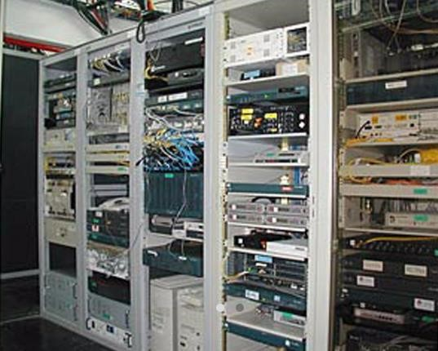

NAP: Network Access Point. Internet Exchange Point (IXP)

* + - * Punto de acceso a la red Internet.
      * Centro público de intercambio de red donde los proveedores de servicios e internet (ISP) se interconectaban realizando acuerdos de intercambio o peering.
      * En la Actualidad se denominan:

▪ ***Internet Exchange Point (IXP)***

NAPS en Argentina – Comienzos

NAP: Network Access Point

* + NAP de Telefónica ↓ Buenos Aires
  + NAP de Telecom ↓ Buenos Aires
  + NAP de Cabase ↓ Buenos Aires ***(Cámara Argentina de Internet)***

Estructura Internet Año 2000

*NAP:* ***Network Access Point*** ***(Switch ATM /FDDI)***

* + ***NAP*** de Sprint ↓ Pennauken –NJ
  + ***NAP*** de Pac BELL ↓San Francisco – California
  + ***NAP*** AADS ↓ Chicago
  + ***NAP*** de MFS Datanet ↓ Washington D.C.

WWW2 - Internet 2

* + - Proyecto Tecnológico nacido en EEUU en el año 1996 con objetivos académicos.
    - Consorcio Admistrador sin fines de Lucro (UCAID) - University Corporation for

Advanced Internet Developer) o 34 Universidades Americanas o 190 Instituciones del Mundo o Argentina Dic 2001 o América

* + - Brasil - Chile - México - Canadá – Panamá ▪ Por qué otra RED ?
      * Internet no es académica en la Actualidad.
      * Red actual alberga intereses comerciales y particulares.
      * Los protocolos actuales de internet no garantizan la calidad del servicio (QoS).

WWW2 - Internet 2. Objetivos

* + Crear aplicaciones p/investigación.
  + Acercar nuevas tecnologías . o Educación.

o Medicina y Salud ETC.

* + Transferir la tecnología de WWW2 a WWW
  + Capacidad de Colaboración de Centros académicos.

o Compartir desarrollos , recursos y experiencias ▪ No reemplazar a Internet .

* + Unir Instituciones Académicas y tecnologías
  + Mejorar procesos educativos e investigación (Proximidad Virtual) .
  + Evitar el uso de la Red para fines no académicos o científicos.
  + Promover las nuevas mejoras y avances Telemáticos en la Red.
    - * Uso de la Banda Ancha
      * Tecnologías de Wireless o IPV6
  + Aprendizaje Colaborativo.
  + Facilitar el desarrollo y despliegue de servicios basados en QoS.
  + Soportar el desarrollo y adopción de aplicaciones para suministrar Middleware y herramientas de desarrollo.
  + Coordinar la adopción de estándares de trabajo para garantizar QoS.
  + Estudiar el impacto de nuevas infraestructuras, servicios, y aplicaciones de la comunidad universitaria.

WWW2 - Internet 2. Diferencias con Internet I

* + Disponibilidad de Ancho de Banda.
  + QoS (Quality of Service Guarantiees)
  + Administración de Ancho de Banda y Prioridad.
  + Bajo Retardo - Latencia (Aplicaciones en tiempo real)
  + Multicasting Multienvio  IPv6
  + Internet no esta preparada para las nuevas necesidades o Videoconferencia - Trabajo en Grupo -Aplicaciones Científicas. ▪ Seguridad Intrínseca.

WWW2 - Internet 2. Tendencias de Estilo

* + Programación Orientada a Objetos o Modularización de Software  Componentes Interoperables ▪ Espacios Distribuidos.
  + Desarrollo y Estandarización de API’s ▪ Gestión de Red Inteligente.
  + Rendimiento Integrado.
  + “Gigapop” - Punto de Presencia con capacidad de Gigabits.

**Nivel Lógico:**

* + Punto de Interconexión de red que provee acceso a usuarios I2 ▪ C/Gp puede estar implementado por una o mas organizaciones.
  + Trafico exclusivo I2.
  + Trafico IP sobre Tecnologías WAN.
  + Ipv6.
  + “Gigapop” - Punto de Presencia regionales para redes avanzadas .

**Nivel Físico:**

* + Lugar que alberga un conjunto de equipos de comunicaciones y hardware de soporte con un nivel de seguridad acorde.
  + Gestion Operativa de I2 (Servicios , Seguridad )
  + Un Entidad colectiva gobierna a cada Gigapop

WWW2 - Internet 2. Backbones Iniciales

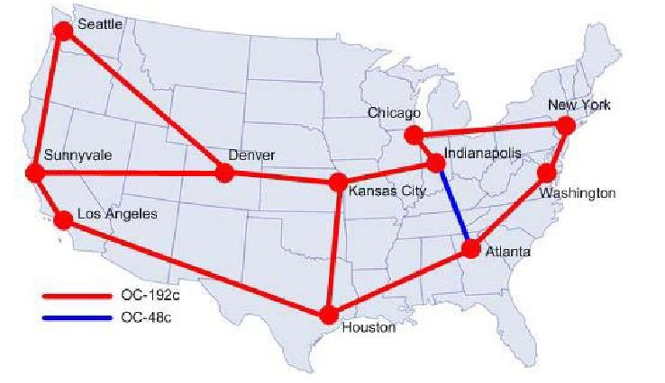

WWW2 - Internet 2. Backbones

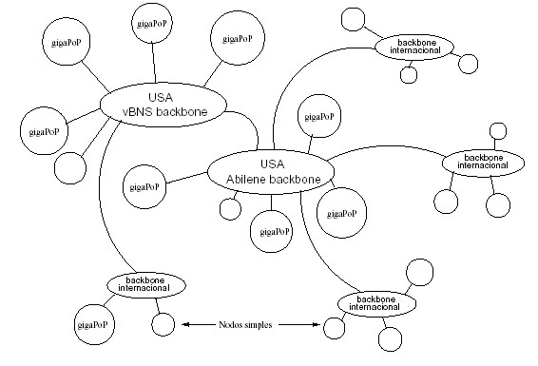

WWW2 - Internet 2. Backbones Actuales

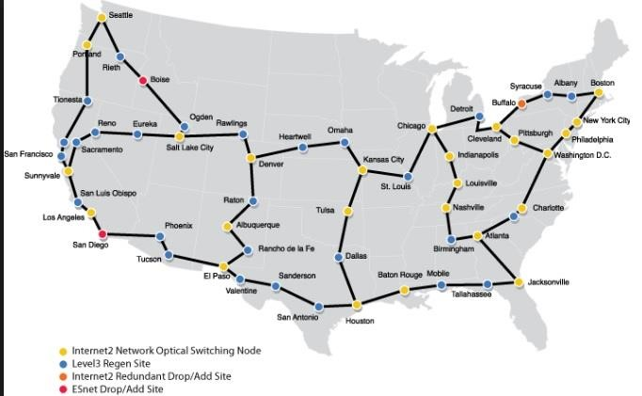

WWW2 - Internet 2. Red Clara – Backbone Argentina

|  |  |  |
| --- | --- | --- |
|  | ***Innova Red*** | |
|  |  |

Innova|Red

Con fecha 18 de diciembre de 2006 se firmó un convenio entre la Secretaría de

Comunicaciones de la Nación (SECOM), la Secretaría de Ciencia, Tecnología e Innovación

Productiva (SECYT) hoy el Ministerio de Ciencia Tecnología e Innovación Productiva, y el Consejo Nacional de Investigaciones Científicas y Técnicas (CONICET); por el cual se encomendó a la Fundación INNOVA-T (entidad vinculada al CONICET), que efectúe las gestiones necesarias para obtener la conexión internacional con el sistema de Redes Avanzadas (Internet2), y tome a su cargo la operación nacional de la misma dentro del proyecto denominado Innova|Red.

El mencionado convenio prevé la creación de un consejo asesor y de seguimiento de

Innova|Red, constituido por representantes de las instituciones estatales mencionadas y de los usuarios y prestadores del sistema.

El objetivo principal de Innova|Red es el desarrollo de Redes Avanzadas reservadas en Argentina para las comunidades académicas, de manera que científicos y tecnólogos puedan intercambiar información y comunicarse de manera más ágil y efectiva. Un elemento técnico diferenciador de las Redes Avanzadas es la llamada Calidad de Servicio, que en términos simples implica la ausencia de congestión excesiva y fallas en la comunicación. Esto permite, entre otras ventajas, la operación remota de sistemas críticos tales como brazos robóticos en telemedicina o el control de plantas, procesos o sistemas de alto riesgo, aplicaciones para las cuales es inaceptable una interrupción o demora en la red de comunicaciones.

La Fundación INNOVA-T asumió a partir del 1° de abril de 2007 las actividades mencionadas comprometiéndose a una administración ágil y eficiente de Innova|Red, y a procurar una creciente incorporación de nuevos usuarios que posibiliten la expansión de la red y la autosustentabilidad del proyecto en el mediano plazo.

La Red Troncal Digital de Alta Capacidad conecta a once ciudades con una capacidad de 10 Gbps.

WWW2 - Internet 2. Aplicaciones

* Video Conferencia.
* Video a pedido.
* Acceso a depósitos masivos de datos.
* Simulación distribuida.

o Teleinmersión o Temedicina o Reserva de Espacio (Medicina - Astronomía).

* Bibliotecas Digitales.
* Realidad Virtual.
* Laboratorios Virtuales (LAV).
* Servicios Interactivos (TV Interactiva).
* Utilización de Servicios Remotos (Telescopios).

WWW2 - Internet 2. Mapeo en 3D del Cerebro

* Aplicación permite la visualización en tiempo real de la actividad del cerebro durante actividades de representación visual y de memoria, con el sujeto en un explorador MRI remoto.
* Internet2 proporcionará el volumen de datos y la calidad del servicio (QoS) necesarios para conectar en paralelo la computadora de análisis con la computadora de visualización.
* <http://www.psc.edu/science/Goddard/goddard.html>

WWW2 - Internet 2. Tele microscopia 4-D

* Carnegie Mellon University, University of Pittsburgh Medical Center, Pittsburgh Supercomputing Center
* Proceso de diseñar un sistema en línea de un microscopio que pueda generar imágenes de las muestras vivas, y registrar acontecimientos de 3 dimensiones dinámicamente produciendo conjuntos de datos tetra dimensionales (4-D) (espacio TRIDIMENSIONAL más tiempo) en una computadora remota.
* El proyecto de Tele microscopia 4-D requerirá ancho de banda y calidad de servicio intensivas y garantizadas cuando este utilizado su capacidad completa. Internet2 ayudará a asegurar que los conjuntos de datos sean transmitidos rápidamente y confiablemente antes puedan ocurrir daños a los organismos.
* <http://www.psc.edu/science/Goddard/goddard.html>

WWW2 - Internet 2. Alive.

* El ambiente inmersivo conectado Arquitectónicamente.
* Evalúa la utilidad de la realidad virtual en colaboración para el diseño arquitectónico.
* Comenzó en febrero de 1999 en SARA en cooperación con EVL y la oficina de Arquitectura metropolitana. En febrero de 1998, el arquitecto Rem Koolhaas ganó la competencia internacional de diseño de la Fundación Richard H.
* Driehaus.
* Netherlands / United States
* <http://www.sara.nl/>

WWW2 - Internet 2. Telescopio Subaro Hawai

* Hawai-vinculado vía una conexión de alta velocidad con el sitio de la conferencia INET2000/iGrid 2000 en Yokohama.
* Imágenes astronómicas de alta definición se extraen y se descargan rápidamente.
* Clases y las discusiones interactivas en tiempo real con los investigadores entre Hawai y Yokohama usando las herramientas multimedia de comunicación de alta calidad.
* Japan / United States
* <http://www.naoj.org/>

Red Virtual (Usuario)

* Es la combinación de hardware y software heterogéneo, que entrega al usuario la apariencia de un sistema de comunicación integrado y uniforme al cual se conectan muchas computadoras.
* Una Internet es un sistema de red virtual porque da la ilusión de un sistema uniforme.

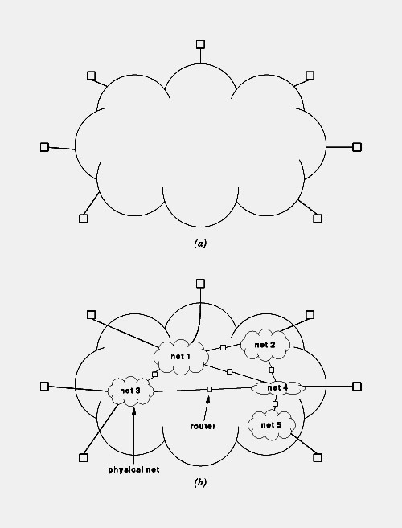

VLAN (LAN Virtuales)

* Agrupación Lógica de Dispositivos y Usuarios.
* Están agrupados por función, aplicación o departamento sin tener en cuenta la ubicación del segmento físico.
* Dividen las LAN formando los grupos de trabajo a través de backbones comunes.
* Segmentan lógicamente infraestructura de LAN Físicas en distintas Subredes.

VLAN de Contención

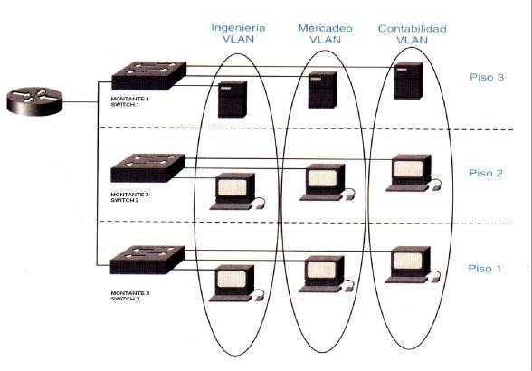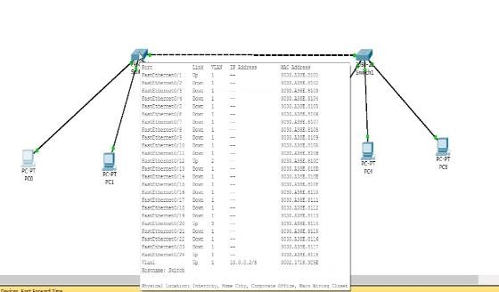

* Es una VLAN para dispositivos y usuarios no registrados en la RED.
* La utilizan los Administradores a los efectos de realizar tareas de monitoreo en terminales conectadas a Domino o Entorno de Red.
* Todos aquellos usuarios y dispositivos no registrados o dados de alta ilegalmente en el entorno pueden ser escaneados para verificar estado de actividad.
* Se realiza a través de la Dir. Mac del Dispositivo o Terminal.

Trunking

* Es un circuito virtual para comunicaciones punto a punto utilizado en redes.
* Este concepto presupone la compartición de ancho de banda en un mismo medio de transmisión.
* Son los distintos circuitos creados en la VLANs
* Un TRACK que permite el intercambio de información entre corresponsales de una misma VLAN.
* Es implementado por medio de protocolos como ISL o 802,1q.

Red Privada Virtual (VPN)

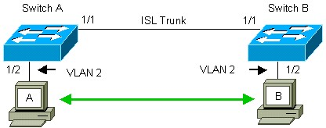

* Es el uso de facilidades de conectividad para acceder a entornos privado de trabajos comunicados a través de Internet.
* Permite la conexión con el uso de Sistemas de Seguridad de Accesos/Procesos para el trabajo de:

o Oficinas de Enlace o Empleados Móviles o Proveedores o Vendedores Externos o Oficinas de Trabajo Remotas etc.

* Para la formación de las VPN se debe tener en cuenta la combinación de: o Firewalls (Políticas de Uso y Seguridad). o Proxys.

o Servidores de Acceso. o Métodos de encriptación (IP sec).

Cableado

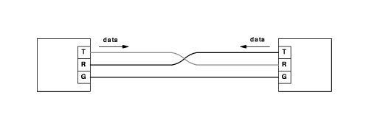

Medios Físicos de Transmisión

**Elementos pasivos**

▪ Cables

o Par Telefónico o Trenzado o Coaxial

* + Guía de Onda ▪ Fibras Óptica
  + Radiocomunicaciones (ondas Electromagnéticas)
  + Radioenlace
  + Microondas
  + Satelital
  + Láser
  + Infrarrojo

Medios Físicos de Transmisión. Terminología***.***

* + Backbone Troncal (Montante/Vertical) (Vertical)
  + Horizontal Backbone
  + Horizontal Cable
  + Patch cord
  + Pin Out

Trenzado/Coaxial

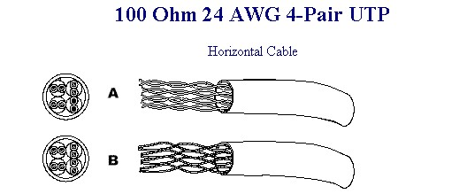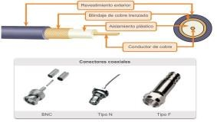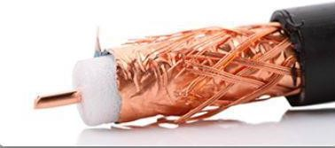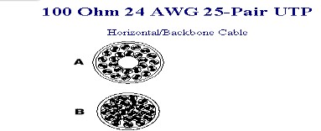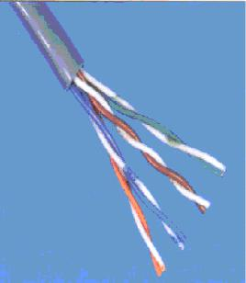

Trenzado

**STP**

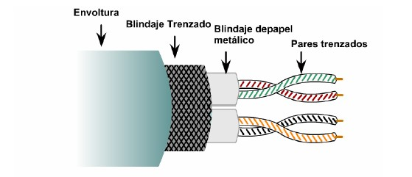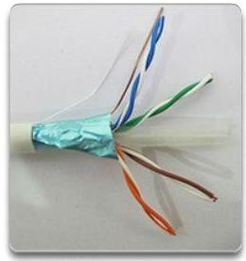

Si el cable trenzado se rodea con una malla conductora, se tiene el cable blindado (“STP, *Shielded Twisted Pair*”), con el cual es posible reducir los efectos de interferencia de señales externas. Combina las técnicas de blindaje, cancelación (efecto de los pares trenzados de hilos para limitar la degradación de la señal que causan las interferencias electromagnéticas y de radiofrecuencia) y trenzado de cables.

**UTP**

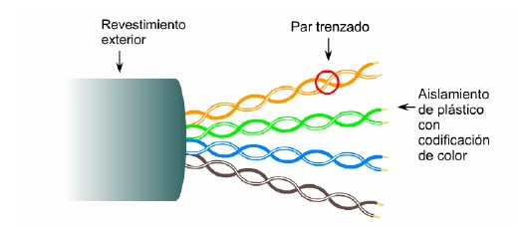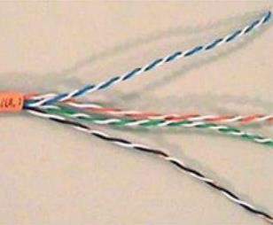

En la red LAN, el cable trenzado no blindado (“UTP, Unshielded Twisted Pair”) se utiliza para conectar la computadora a la red del ámbito respectivo.

Es un medio de cuatro pares de hilos que se utiliza en diversos tipos de redes. Cada uno de los 8 hilos de cobre individuales del cable **UTP** está revestido de un material aislante. Además, cada par de hilos está trenzado. Al igual que el cable **STP**, el cable **UTP** debe seguir especificaciones precisas con respecto a cuánto trenzado se permite por unidad de longitud del cable.

Patch Cord

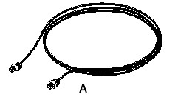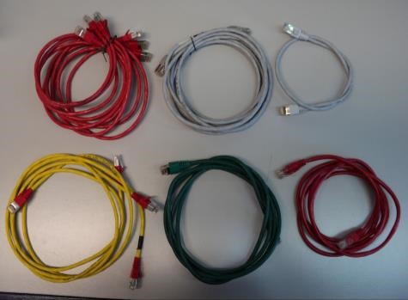

Fibra Óptica

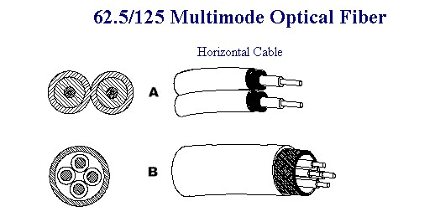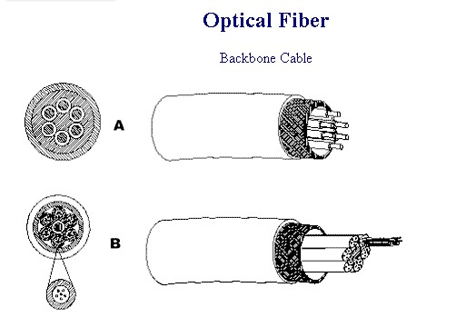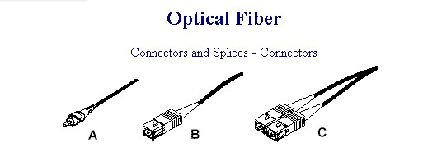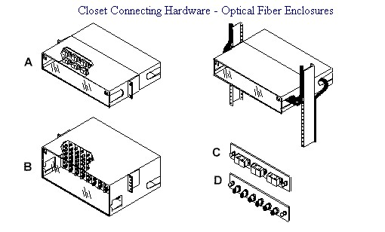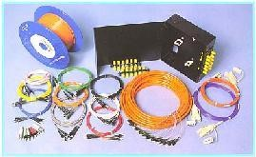

CANALES DE TRANSMISION. VENTAJAS DE LAS FIBRAS OPTICAS.

* *Inviolabilidad de la información*
* *Eliminación de lazos de Tierra*
* *Inmunidad a descargas Atmosféricas*
* *Inmunidad a las interferencias electromagnéticas* ▪ *Seguridad ?????*
* *Posibilidad de trabajar a mayor velocidad*
* *Facilidad de Instalación???* ➔➔ *(Capacitación)*
* *Baja Atenuación*

Fibra Óptica. Tipos

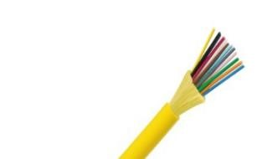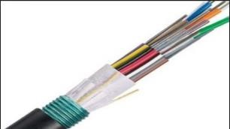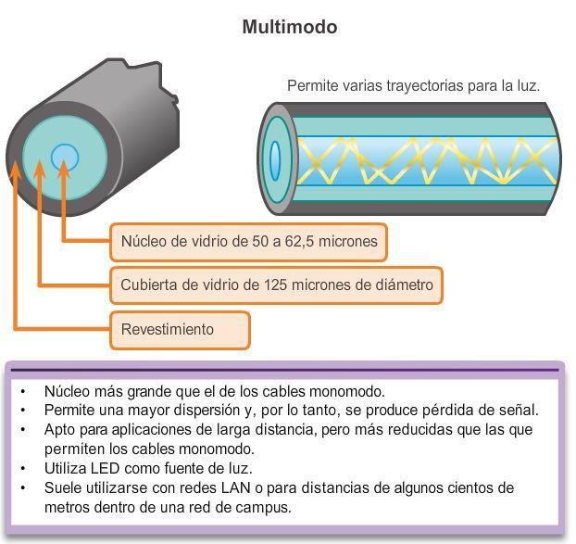

***Monomodo***

***Multimodo***

Fibra Óptica. Cables y Conectores

Fibra Óptica

.

Tipos y Usos

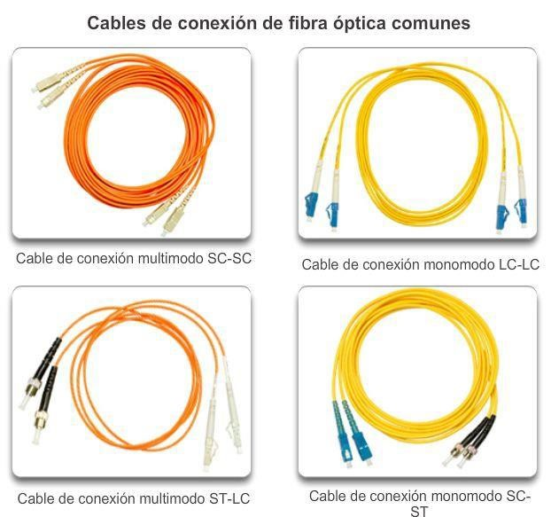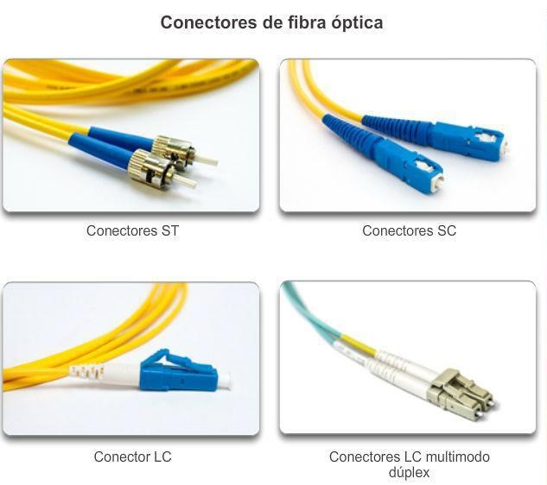

* **Monomodo**: Un solo modo de propagación y es la que menor dispersión tiene.
* Ventajas
  + Gran capacidad de Transmisión >10 Gbit/seg
  + Grandes distancias : >150 Km entre repetidores o Desventajas
  + Circuitos Electrónicos de Gran Complejidad
  + Alto Costo de Conexión o Usos
  + Telefonía, CATV y Redes WAN ▪ **Multinomodo**: Varios modos de propagación. o Ventajas
  + Circuitos Electrónicos de menor Complejidad
  + Bajo Costo de Conexión
* Desventajas
  + - Distancia Limitada < 30 Km (2,5 Km Normalmente)
    - Baja Capacidad de Transmisión < 300 Mbit/seg
* Usos

▪ Redes LAN, Seguridad y Señalización

Medios Físicos de Transmisión

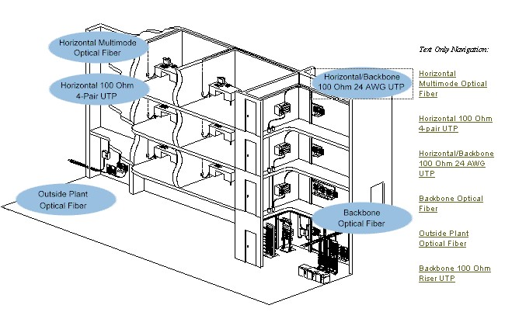

Radiocomunicaciones

* Técnica que permite el Intercambio de información entre dos puntos geográficos mediante la transmisión de ondas electromagnéticas.
* Se propagan a la velocidad de la Luz (300 Km/seg Aprox).
* La propagación de dichas ondas se realiza mediante el uso de Antenas (Transmisor/Receptor).

Propagación de Ondas de Radio

* Se pueden propagar de acuerdo a los siguientes modos:
  + Por onda Terrestre o (Superficie) o En Línea Recta o (Alcance Visual) o Por Onda Espacial

o

(

Ionosfera

)

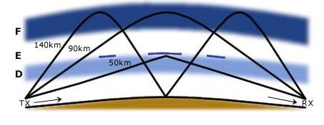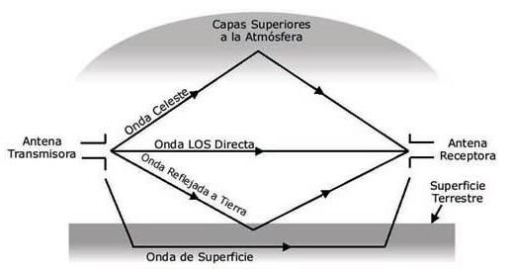

Espectro de Radiofrecuencias

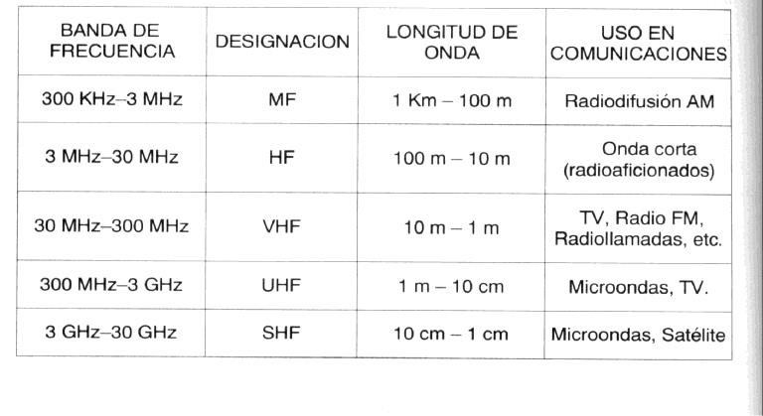

Redes Inalámbricas. (según su medio de transmisión).

* Transmisión de ondas de radio.

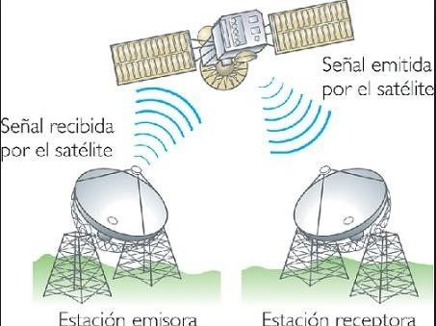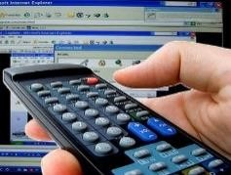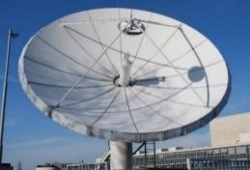

* Transmisión de Infrarrojos.

* Transmisión de microondas

Medios Físicos de Transmisión Microondas

* Técnica de comunicación con medios inalámbricos, compuestas por una haz radioeléctrico entre 2 estaciones (Transmisora – Receptora).
* Se utiliza en redes de Topología Tipo WAN y LAN para algunos ISPs.
* Utiliza una banda UHF y SHF puede configurarse para diferentes frecuencias y con diferentes codificaciones de acuerdo a cada canal.
* Las estaciones deben tener alcance visual dando lugar al uso de repetidoras intermedias (Filtradoras y Regeneradoras).
* Topografía Terrestre – Curvatura de la Tierra limitan el alcance a 30 millas entre estación.
* Los Circuitos normalmente extienden redes a miles de Km.
* Frecuencias Altas  Centenares de Canales de Comunicaciones.
* Se Clasifican en Analógicas y Digitales

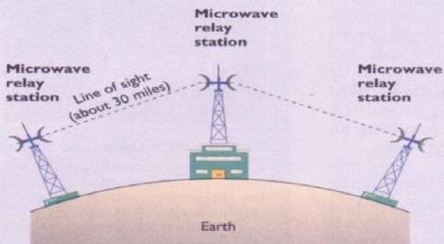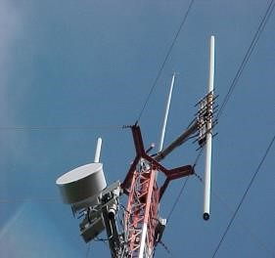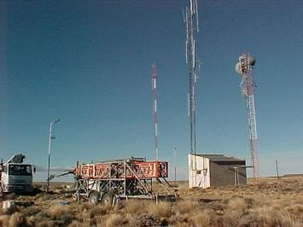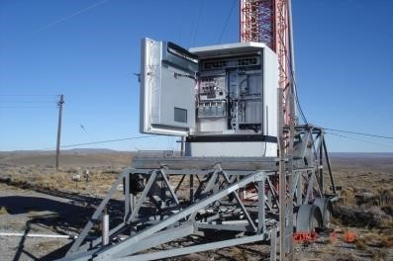

Medios Físicos de Transmisión. Spread Spectrum (Espectro Disperso)

* Técnica de comunicación con medios inalámbricos
* Se utiliza en redes de Topología Tipo Lan y se las denomina RadioLan (RLan).
* Utiliza la banda de Frecuencia UHF/SHF y puede configurarse para diferentes frecuencias y con diferentes codificaciones de acuerdo a cada canal.

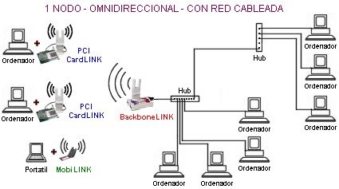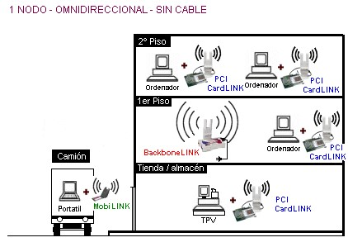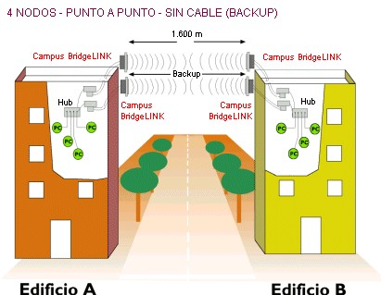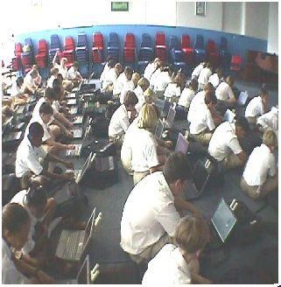

Medios Físicos de Transmisión. Satélites

* Radiocomunicaciones que utilizan un Satélite terrestre en Orbita

Geosincroestacionaria , como punto medio para lograr la reflexión de las ondas electromagnética, generadas de una estación transmisora, para enviarlas a una receptora, situadas ambas en puntos distantes, sin alcance visual.

* Satélite: Cilindro estabilizado por rotación , con antenas en un extremo y células solares para abastecerse de energía.
* Repetidor de radio en el cielo (transponder).
* Un sistema de satélite consiste de: o Un transponder, o Una estación basada en tierra,
* Para controlar el funcionamiento y o Una red de usuario, o Estaciones terrestres,
* Proporciona las facilidades para transmisión y recepción de tráfico de comunicaciones*, a través del sistema de satélite.*

Satélites

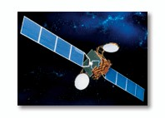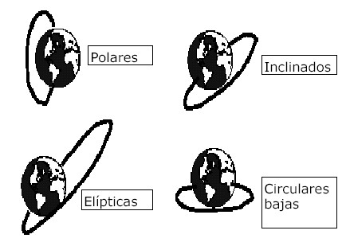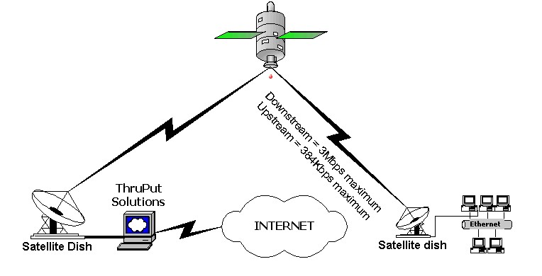

36.000

Km.

Geosicrónico

Baja Altura (300 a 600 Km.)

Orbita

Geoestacionaria

Medios Físicos de Transmisión. Satélite Orbital.

* Satélite gira en la misma dirección de la rotación de la Tierra y a una velocidad angular superior a la de la Tierra, la órbita se llama órbita progrado.
* Satélite gira en dirección opuesta a la rotación de la Tierra, o en la misma dirección pero a una velocidad angular menor a la de la Tierra, la órbita se llama órbita retrograda.
* Cada estación terrestre debe localizar el satélite conforme está disponible en cada órbita, y después unir su antena al satélite y localizarlo cuando pasa por arriba.

Medios Físicos de Transmisión. Satélite geoestacionario.

* Los satélites geoestacionarios o geosíncronos giran en un patrón circular, con una velocidad angular igual a la de la Tierra.
* Consecuentemente permanecen en una posición fija con respecto a un punto

|  |  |  |  |
| --- | --- | --- | --- |
| **Banda** | **Enlace ascendente**  **(GHz)** | **Enlace descendente**  **(GHz)** | **Servicio** |
| C: 6/4 GHz | 5,925 – 6,425 (500 MHz) | 3,700 – 4,200 (500 MHz) | FSS |
| X: 8/7 GHz | 7,900 – 8,400 (500 MHz) | 7,250 – 7,750 (500 MHz) | Comunicaciones militares |
| Ku:  14/12  GHz | 14,0 – 14,5 (500 MHz) | 11,7 – 12,2  (500 MHz) | FSS |
| Ku:  17/12  GHz | 17,3 – 17,8 (500 MHz) | 12,2 – 12,7  (500 MHz) | BSS |
| Ka:  30/20  GHz | 27,5 – 31,0  (3.500 MHz) | 17,7 – 21,2  (3.500 MHz) | FSS |

específico en la Tierra.

* Período orbital cerca de la tierra 90 minutos Tan cerca son problemáticos porque sólo están visibles a una estación terrestre un intervalo corto de tiempo
* Altitud aproximada de 36,000 Km. arriba del ecuador Velocidad de rotación es 24 horas (**se mueve a la misma velocidad que la tierra - geosíncrono**).
* Para evitar interferencia, se colocan con 2 grados de separación en los 360 grados del plano ecuatorial.

BANDAS DE FRECUENCIAS

Medios Físicos de Transmisión. Satélite geoestacionario.

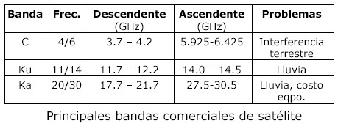

BANDAS Y FRECUENCIAS ASIGNADAS

* **FSS** (Servicio fijo por satélite) o Se aplica a todo servicio de comunicaciones que no sea móvil ni de radiodifusión.
* **MSS** (Servicio móvil por satélite) o Se refiere a toda comunicación entre dos puntos, donde uno o ambos pueden ser móviles.
* **BSS** (Servicio de radiodifusión por satélite). o Son señales transmitidas directamente a los hogares (Direct Broadcast Service, o DTH, Direct To Home).

Medios Físicos de Transmisión. Satélite geoestacionario

* Satélite típico - 12 a 20 transponders, cada uno con un ancho de banda de 36 a 50 MHz.
* Un transponder de 50 Mbps puede usarse para codificar un flujo de datos de 50 Mbps o 800 canales digitales de voz de 64 kbps, u otras combinaciones.
* Spot beams – enlace enfocado a un área geográfica pequeña.

Medios Físicos de Transmisión. VSAT – Very Small Aperture Terminals

* Son micro-estaciones de bajo costo (antenas de 1m, 1 watt de potencia).
* Enlace ascendente 19.2 kbps, descendente 512 Kbps.
* Las microestaciones se comunican a través de una estación terrestre, hub, antena grande, de mucha ganancia.

Satélites. PERTUBACIONES DE LA SEÑAL.

* Atenuación
  + - * + Absorción atmosférica
        + Atenuación por lluvia
* Distorsión de retardo
* Ruido
* Interferencia Solar

Organismos de Normalización

Organización de estándares

* Este tipo de organizaciones crean, definen y proponen estándares internacionales oficiales abiertos a la industria a través de un proceso abierto a todas las compañías.

o IEEE (Institute of Electrical and Electronics Engineers) o ETSI (European Telecommunications Standards Institute)

ESPECIFICACIONES IEEE 802.3

* Define y normaliza configuraciones físicas alternativas en Redes LAN.
  + - * + Velocidad de Transmisión en Mbps
        + Método de señalización
        + Longitud en centena de metros/Tipo de medio
* 10/100 BASE XXX

ESPECIFICACIONES IEEE 802.3 – ALTERNATIVAS

* Medio de Transmisión
* Técnica de señalización
* Topología
* Longitud Máxima
* Nodos del Segmento
* Diámetro del cable

ESPECIFICACIONES IEEE 802.3 A 10 MBPS

* 10 BASE 5 ↓ Coaxil Grueso
* 10 BASE 2 ↓ Coaxil Fino
* 10 BASE T ↓ Trenzado
* 10 BASE FP –FL -FB ↓ FO

ESPECIFICACIONES IEEE 802.3 A 100 MBPS. Fast Ethernet

* 100 BASE TX ↓ UTP - STP
* 100 BASE FX↓ Fibra Óptica
* 100 BASE T4↓ UTP - STP
* 100 BASE FP –FL -FB ↓ FO

ESPECIFICACIONES GIGABIT A 1000 MBPS. GIGABIT Ethernet

* 1000 BASE SX ↓ FO (MON Y MULTI)
* 1000 BASE LX↓ FO (MON Y MULTI)
* 1000 BASE CX↓ UTP - STP
* 1000 BASE T ↓ UTP 5

ESPECIFICACIONES IEEE 802.11 Wirless

* 802.11b ↓ 11 Mbps (1999)
* 802.11a↓ 54 Mbps (1999)
* 802.11g↓ 54 Mbps (2003)
* 802.11n↓ 600 Mbps (2009)
* 802.11e↓ QoS **(Voz, video, Datos)**
* 802.11i↓ Seguridad
* 802.15 ↓ PAN (Bluetooth)

ESPECIFICACIONES IEEE 802.3af

* Power over Ethernet ↓ PoE
* Incorpora alimentación eléctrica a una infraestructura LAN estándar.
* Elimina la necesidad de utilizar tomas de corriente en las ubicaciones del dispositivo alimentado.

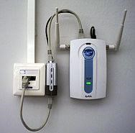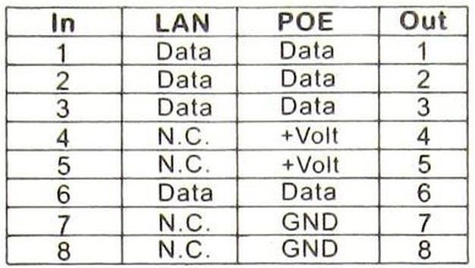

Tecnologías Ethernet

CABLEADO ESTRUCTURADO

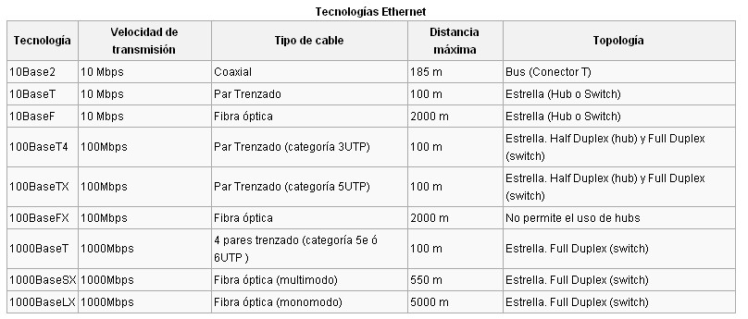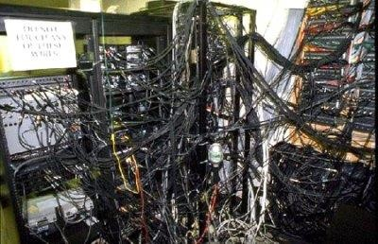

* CONJUNTO DE ELEMENTOS RELACIONADOS ENTRE SI POR UNA ESTRUCTURA JERARQUICA QUE CONTRIBUYEN A UN FIN Y DONDE LAS PARTES RESPONDEN A UN DADO ORDEN Y TIENEN UNA DETERMINADA DISTRIBUCION.
* MEDIO DE TRANSMISIÓN ESTANDAR, CUYO DISEÑO E INTERFACES DE CONEXIÓN SE ENCUENTRAN NORMALIZADAS.
* SISTEMA COMPLETO DE DISEÑO UNIFORME Y CONSISTENTE QUE PERMITE SOPORTAR CUALQUIER EQUIPAMIENTO↓ ESCALABILIDAD.
* ARQUITECTURA ABIERTA.
* TRANSPERENCIA E INTEGRACIÓN EN TODAS LAS COMUNICACIONES.

POR QUE SURGE EL CABLEADO ESTRUCTURADO?

* CAMBIOS TECNOLOGICOS RAPIDOS
* SATURACION DE CONDUCTOS
* INFLEXIBILIDAD PARA CAMBIOS
* FALTA DE SISTEMAS INTEGRADOS
* ISLAS DE AUTOMATIZACIÓN
* MULTIPLES Y VARIADAS SOLUCIONES PRIVADAS
* FALTA DE ESTANDARIZACIÓN↓ NORMAS
* DEMANDA DE VELOCIDAD ↓ Ancho de Banda

TIA 942

TIA: TELECOMMUNICATIONS INDUSTRY ASSOCIATION.

* Normas de Aplicación para Data Centers
* Establecer una Guía de Referencia para la construcción o remodelado de un Data Center.

ANSI/EIA/TIA 568

* ANSI: AMERICAN NATIONAL STANDARDS INSTITUTE
* EIA: ELECTRONIC INDUSTRIES ASSOCIATION.
* TIA: TELECOMMUNICATIONS INDUSTRY ASSOCIATION.

NORMAS RELACIONADAS

* **ANSI/EIA/TIA 569** : Estándar de edificios comerciales para conductos y espacios de telecomunicaciones. ANSI/EIA/TIA 570: Estándar de edificios residenciales y pequeños comercios para cableado de telecomunicaciones.
* **ANSI/EIA/TIA 606** : Estándar de administración de la infraestructura de telecomunicaciones de edificios comerciales.
* **ANSI/EIA/TIA 607** : Estándar de edificios comerciales para la puesta a tierra y requerimientos de conexiones para telecomunicaciones.
* **ANSI/EIA/TIA 569** : ESTANDAR DE EDIFICIOS COMERCIALES PARA CONDUCTOS Y ESPACIOS DE TELECOMUNICACIONES.
* **ANSI/EIA/TIA 570**: ESTANDAR DE EDIFICIOS RESIDENCIALES Y PEQUEÑOS COMERCIOS PARA CABLEADO DE TELECOMUNICACIONES.
* **ANSI/EIA/TIA 606** : ESTANDAR DE ADMINISTRACIÓN DE INFRAESTRUCTURADE TELECOMUNICACIONES DE EDIFICIOS COMERCIALES
* **ANSI/EIA/TIA 607** : ESTANDAR DE EDIFICIOS COMERCIALES PARA LA PUESTA A TIERRA Y REQUERIMIENTOS DE CONEXIONES PARA TELECOMUNICACIONES.

SISTEMA DE CABLEADO. ESTRUCTURA

* HORIZONTAL CABLING.
* BACKBONE CABLING.
* WORK AREA.
* TELECOMMUNICATIONS CLOSET.
* EQUIPMENT ROOM.
* ENTRANCE FACILITIES.
* ADMINISTRATION.

CABLEADO HORIZONTAL

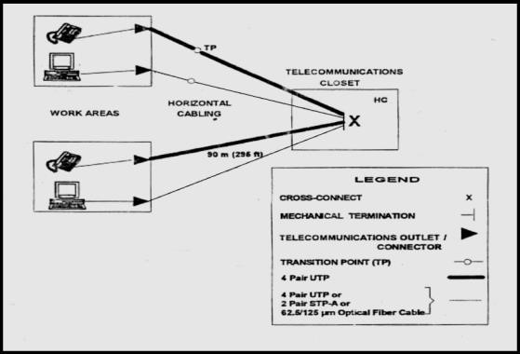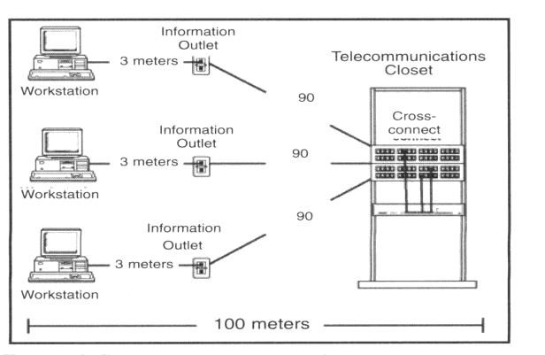

CABLEADO HORIZONTAL. PARES TRENZADOS (EIA 568A)

* **UTP UNSHIELDED TWISTED PAIR.** (SIN Revestimiento/Blindaje)
* **STP SHIELDED TWISTED PAIR.** (Con Revestimiento/Blindaje)
* CATEGORIA: Los cableados estructurados se dividen por categorías y por tipo de materiales que se utilizan.

La categoría en la que se dio a conocer el cableado estructurado es 5, pero al día de hoy existen categorías superiores, Se mide en su máxima capacidad de transmisión.

CABLEADO HORIZONTAL PARES TRENZADOS (EIA 568A)

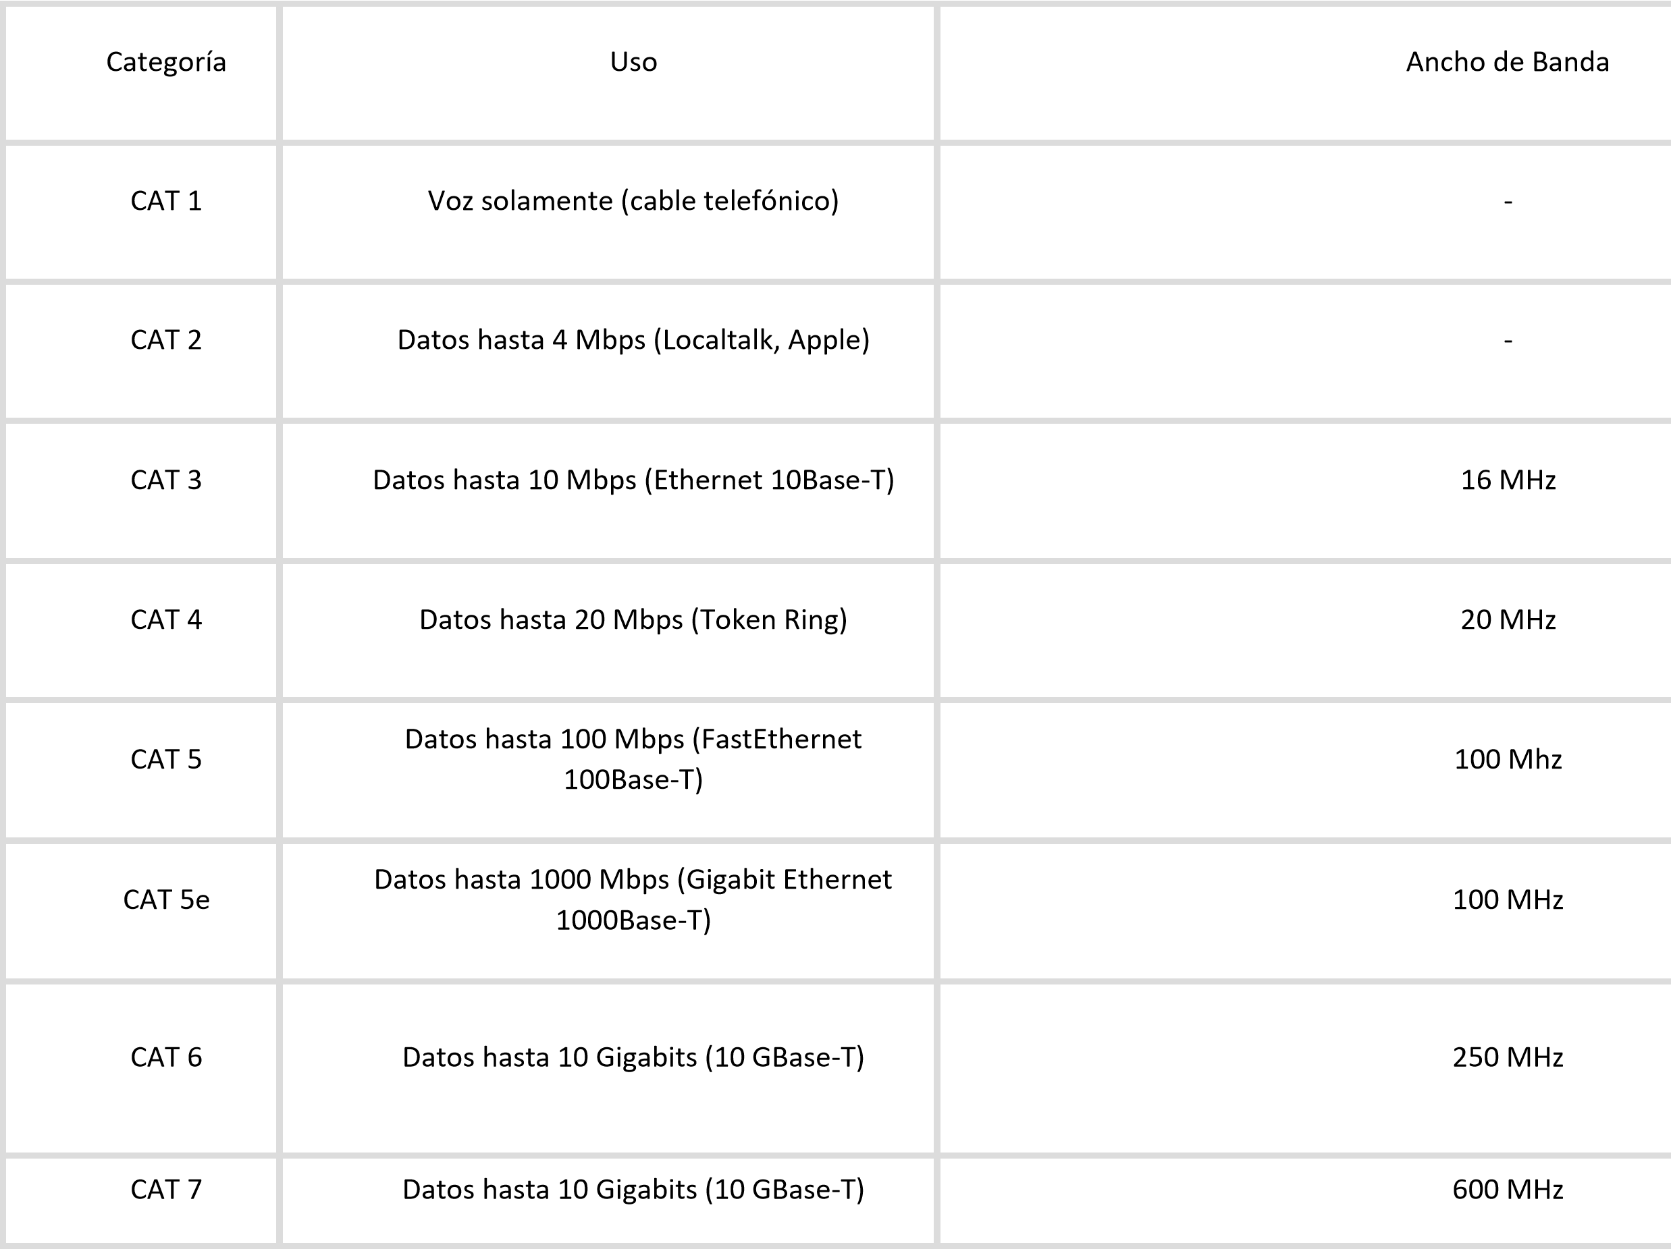

Definiciones varias

* Montante.
* Ducto, Pisoducto, Socaloducto.
* Bandejas.
* Periscopio/Roseta.
* Pleno.
* Acometida.

CABLEADO HORIZONTAL. Parámetros

* WIRE MAP (PINOUT) Orden de conexionado
  + - * + Pinout T568A
        + Pinout T568B
        + Cables invertidos, cruzados o mezclados
* Longitud 90 – 104 ?mts.
* Atenuación: Diferencia de Intensidad de Señal. (dB).
* Diafonía: Acoplamiento Magnético entre 2 cables (Perturbador – Perturbado) (dB) Ruido Eléctrico (Crosstalk).

CABLEADO HORIZONTAL. Parámetros P/Categoría

* ***ACR****:* Attenuation-to-Crosstalk Ratio: *Relación atenuación/diafonía*
* ***NEXT****: Near End Cross Talk :* Diafonía del par más cercano
* ***PSNEXT****:* Powersum: Near End Cross Talk: Suma de diafonía con el resto de los pares
* ***ELFEXT****:* Equal Level Far End Cross Talk: Diafonía con pares más lejanos
* ***PSELFEXT****:* Power Sum ELFEXT: Suma de diafonía con el resto de los pares lejanos
* ***DELAY******SKEW****:* Diferencia de retardo entre los pares rápidos y lentos

CABLEADO VERTICAL ( BACKBONE )

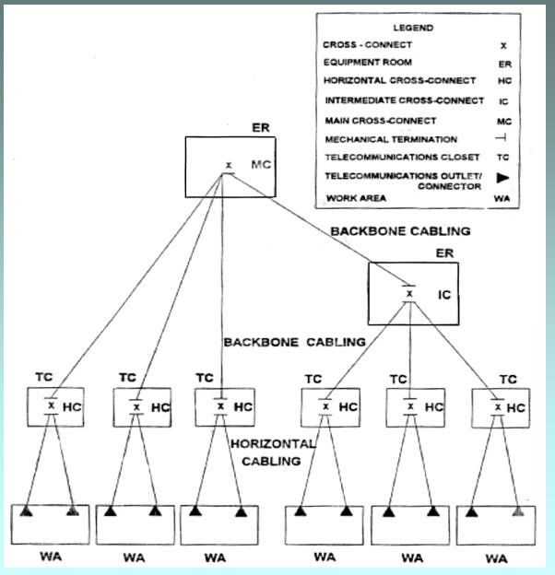

Distancias ( BACKBONE )

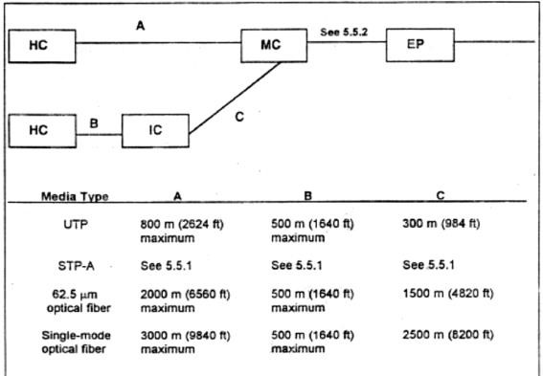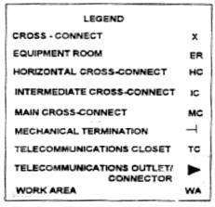

Closet de Comunicaciones [ TC ]

* PERMITE LA TERMINACION DEL CABLEADO HORIZONTAL.
* MEDIANTE PATCH CORDS POSIBILITA LA “CROSS CONNECTION” ENTRE EL BACKBONE Y EL CABLEADO HORIZONTAL.
* DEBE CUMPLIR LA NORMA ANSI/EIA/TIA 569.

Closet de Comunicaciones [ TC ] Montante

ALIMENTACIÓN

ELECTRICA

TERMINACION FIBRA

ELECTRONICA

RED

"PATCH PANEL"

DATOS

REGLETAS

TELEFONÍA

DATOS

ÓPTICA

ILUMINACIÓN

VENTILACION

LUGAR PARA

Closet de Comunicaciones

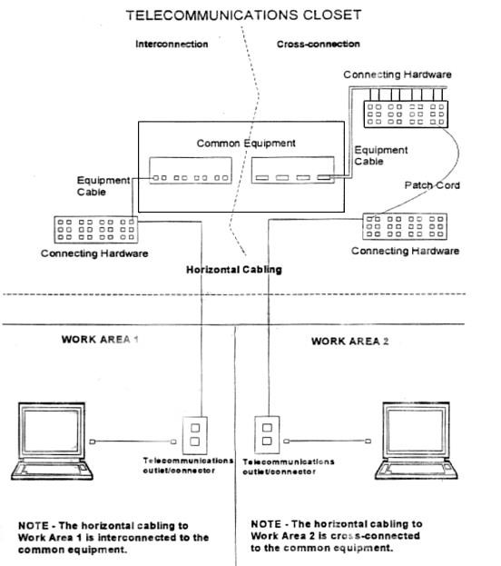

Sala de Equipos [ ER ]

* CONTIENE LOS EQUIPOS DE TELECOMUNICACIONES DE LA RED.
* ES EL CENTRO DE ESTRELLA DEL BACKBONE.
* DEBE CUMPLIR CON LA NORMA ANSI/EIA/TIA 569.

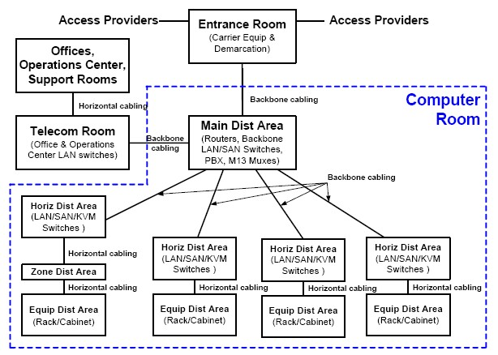

Entrada de Servicios [EF]

* INCLUYE LA CONECTIVIDAD ENTRE EL CABLEADO DEL EDIFICIO Y EL ACCESO EXTERIOR.
* DEBE CUMPLIR CON LA NORMA ANSI/EIA/TIA 569.
* FORMA PARTE DE LA ACOMETIDA DEL EDIFICIO.

Áreas de Trabajo [ WA]

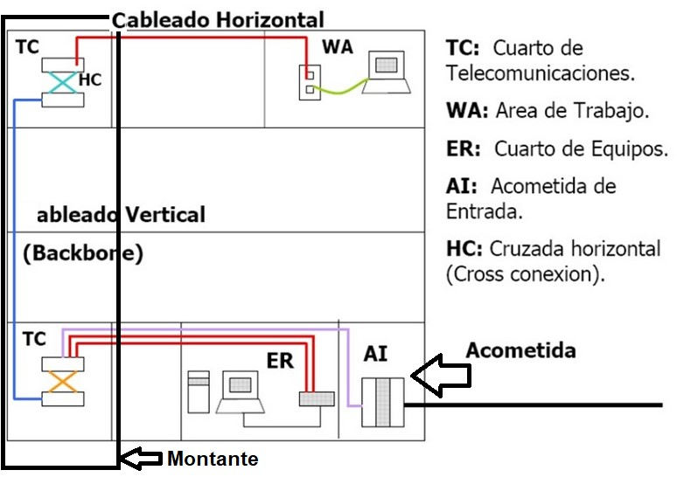

* Se extiende de la toma/conector de telecomunicaciones o el final del sistema de cableado horizontal, hasta el equipo de la estación.
* El equipo de la estación puede incluir, pero no se limita a teléfonos, terminales de datos y computadoras.
* La longitud máxima del cable horizontal en el área de trabajo tiene una longitud máxima de 3 m.

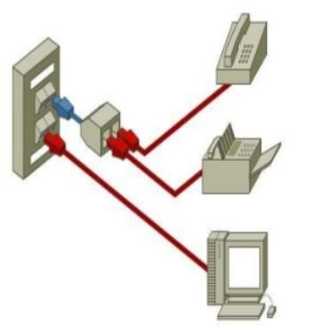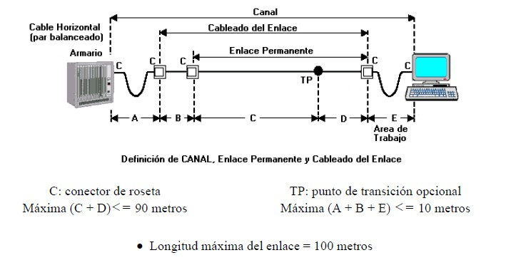

Áreas de Trabajo – Pentascanner

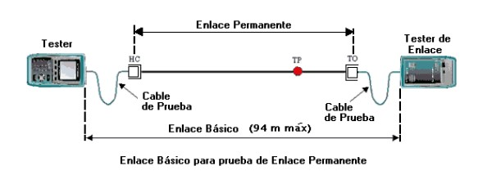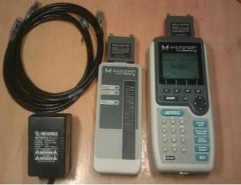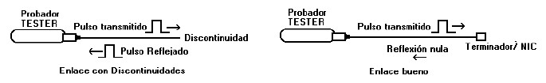

Áreas de Trabajo – Backbones. OTDR – Reflectómetro Óptico de Dominio de Tiempo

**Errores de empalme y terminación de fibra óptica son:**

* Desalineación: los medios de fibra óptica no se alinean con precisión al unirlos.
* Separación de los extremos: no hay contacto completo de los medios en el empalme o la conexión.
* Acabado de los extremos: los extremos de los medios no se encuentran bien pulidos o puede verse suciedad en la terminación.

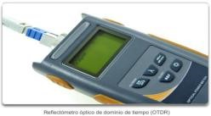

Sistema de puesta a tierra y puenteado

* Componente importante de cualquier sistema de cableado estructurado (Estándar ANSI/TIA/EIA-607).
* Jabalinas de cobre, puesta a tierra menor a 0.5 ohm.
* Los gabinetes deberán disponer de una toma de tierra, conectada a la tierra general de la instalación eléctrica, para efectuar las conexiones de todo equipamiento.
* El conducto de tierra no siempre se halla indicado en planos y puede ser único para ramales o circuitos que pasen por las mismas cajas, conductos ó bandejas.

Sistema de puesta a tierra y puenteado

* Los cables de tierra serán puestos a tierra en el subsuelo.
* Se instalará una puesta de tierra para uso exclusivo de la red eléctrica.
* Las salidas eléctricas para computadoras deben ser polarizadas y llevadas a una tierra común.
* Los equipos de comunicaciones y computadoras deben de estar conectados a UPSs para evitar perdidas de información.
* Los componentes metálicos tanto de la estructura como del mismo cableado deben ser debidamente llevados a tierra para evitar descargas por acumulación de estática.

Administración del sistema de cableado

* Componente de la máxima importancia para la operación y el mantenimiento de los sistemas de telecomunicaciones.
* La norma TIA/EIA 606 proporciona una guía que puede ser de utilidad para la ejecución de la administración de los sistemas de cableado.
* Incluye la documentación de los cables, terminaciones de los mismos, cruzadas, paneles de “patcheo”, armarios de telecomunicaciones y otros espacios.
* Puede ser sobre papel, pero es aconsejable la utilización de sistemas basados en computadoras.
* Documentación actualizada, y actualizable dada la gran variabilidad de las instalaciones debido a mudanzas, incorporación de nuevos servicios, expansión de los existentes, etc.

Cableado Ethernet

|  |  |  |  |
| --- | --- | --- | --- |
| |  | | --- | | **TIA/EIA-568-A** | | |  | | --- | | **TIA/EIA-568-B** | |

|  |  |
| --- | --- |
| **PIN** | **Color** |
| 1 | Blanco/Verde |
| 2 | Verde |

**PIN** **Color**

Blanco/Naranja

Naranja

|  |  |
| --- | --- |
| 3 | Blanco/Naranja |
| 4 | Azul |
| 5 | Blanco/Azul |
| 6 | Naranja |
| 7 | Blanco/Marrón |
| 8 | Marrón |

Blanco/Verde

Azul

Blanco/Azul

Verde

Blanco/Marrón

Marrón

Nota: 10/100BaseT utilizan solo dos pares, mientras que 1000BaseT usa los 4 pares en forma bidireccional

ASIGNACION DE PARES EN CONECTORES RJ45

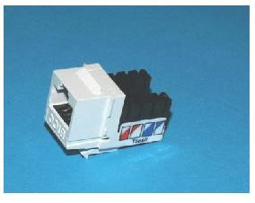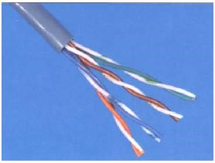

Patchera /Patch Pannel

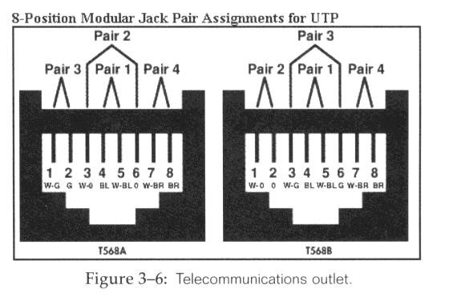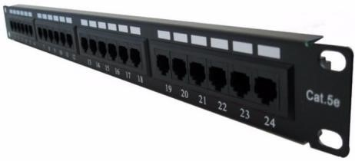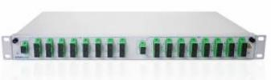

PATCH PANEL

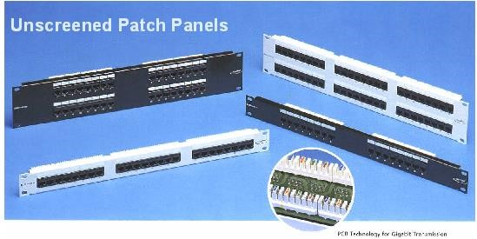

PATCH PANEL (Fibra Óptica)

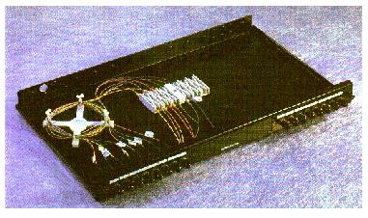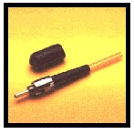

Tranceivers SFP (Small Form-Factor Plug-in)

* La mayoría de los equipamientos proveen este tipo de interface en la actualidad.
* Capacidad hot-plug
* Distintas potencias para lograr mayores distancias
* Interfaces de fibra o cobre a 100, 1000 y 10G (solo fibra)

Tranceivers SFP (Small Form-Factor Plug-in)

Conclusión. Características de CE

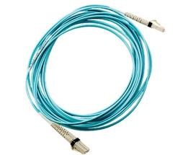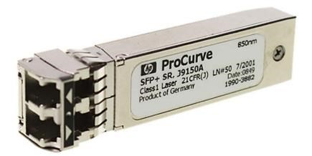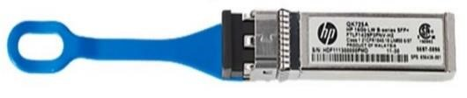

* Modularidad
* Flexibilidad
* Arquitectura Abierta
* Compatible con Estándares
* Future Proofing (Tecnologías Futuras)

Conclusión – Ventajas de CE

* Reducción de Costos.
  + Instalación y materiales (Materiales Estándares).
* Reducción de Espacio (Ductos y Montantes) • Reducción de Gastos. o Adicionales o Cambios o Administración o Mantenimiento

El Cableado Estructurado y los Medios Inalámbricos

Redes Inalámbricas. Consideraciones

* Las redes inalámbricas están lejos de suplantar al cableado estructurado.
* La claridad de la señal es un factor muy importante, por eso la importancia de los obstáculos y las interferencias.
* Existen determinados materiales de construcción utilizados en edificios y estructuras, además del terreno local, que limitan la cobertura efectiva.
* En ciertos lugares no son implementadas por factores de seguridad.
* Son fáciles de instalar y fáciles de escalar.

WLAN Topologías Modos de Operación

* **Infraestructura - Puntos de Acceso**
* **Infraestructura - Puntos de extensión**
* **Infraestructura – Antenas Direccionales**
* **Ad – Hoc**

Requerimientos Funcionales. Área de trabajo

* El área de trabajo si puede ser implementada con dispositivos inalámbricos.
* El Elemento Activo de debería ubicarse en el Closet de Telecomunicaciones.
* Las placas de red inalámbricas se conectan a antenas inalámbricas y estás al Elemento Activo.

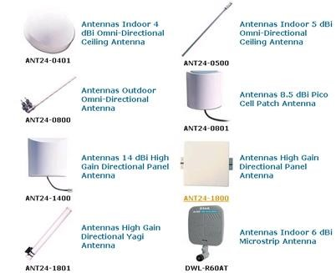

Celdas

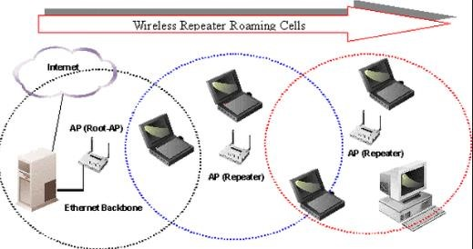

Requerimientos Funcionales. Área de trabajo - Antenas

* Direccionales.

▪ Cobertura de 80º.

* Omnidireccionales.

▪ Tienen cobertura de 360º.

* Sectoriales.

▪ Combinación de las anteriores ▪ (Muy costosas).

* En Lugares cerrados se recomienda el uso de antenas sectoriales.
* Ubicación de la antena o 2,50 mts del piso a 4 mts de altura, y estar lo mas cerca posible del área de trabajo.
* Esquina del techo o Mejor ángulo de cobertura, ya que la señal está libre de obstáculos.
* Ubicación Lateral para un rango de transmisión amplio.
* No más de 3 antenas.
* Máximo 100 mts de distancia entre antenas.
* Cable de antenas lo más corto posible y de 50 ohmios.

Requerimientos Funcionales Área de trabajo

* Rendimiento o Transmisión de multimedia.
  + Manejo grandes volúmenes de datos.
  + Gráficos complejos.
* Áreas de Cobertura o ¿Hasta dónde debe proveer servicio?
* Usuarios o Densidad: Prestar atención sobre aglomeración de clientes en lugares específicos (salas de reuniones, cafeterías, pasillos, oficinas).
  + Población: Relación de cantidad total de usuarios sobre necesidad de rendimientos de la red.
* Características de la aplicación

▪ Analizar los tipos de aplicaciones a utilizar por medio de la red inalámbrica, para aspectos de retardos, proveer datos críticos en función del tiempo.

* Consideraciones ambientales
  + - * A diferencia del cableado, las redes inalámbricas sufren de interferencia como un hecho ineludible.
      * Analizar tempranamente el edificio y tipos de materiales para prever posibles pérdidas en la señal.

Requerimientos Funcionales. Closet de Telecomunicaciones

* Elementos Activos Alámbricos e Inalámbricos. o Elementos Activos Inalámbricos deben estar conectados a las antenas externas.
* El tipo de antena a utilizar va a depender de la ubicación del Closet telecomunicaciones, el área de trabajo a cubrir y las posibles interferencias.
* Cantidad de usuarios por Elemento Activo inalámbrico. o Límite de estaciones en 802.11: 2.016 clientes.
* Para óptimo servicio se recomienda una cantidad entre 30 a 35 clientes. o Uso de telefonía de VoIP y aplicaciones multimedia entre 10 y 15 clientes ***.***

Requerimientos Funcionales. Cuarto de Equipos

* En esta ubicación deberán alojarse los dispositivos y elementos activos del backbone . o El uso de Backbone inalámbricos se puede dar en backbone de Backup.

Requerimientos Funcionales. Cuarto de entrada de Servicios.

* La entrada a las servicios del edificio es el punto en el cual el cableado externo ingresa dentro del edificio.
* Cableado Eléctrico y Masa - Alambricos o Interfaz con el cableado vertical (backbone).
* No existen dispositivos inalámbricos que reemplacen o que convivan con el cuarto de entrada de servicios (Backbone Inalámbrico).

Interferencias. Materiales / Grado de Interferencia.

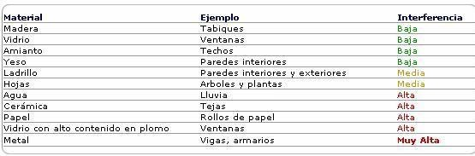

Interferencias. Elementos que la producen

* Bluetooth. o Hornos Microondas. o Teléfonos inalámbricos.
* Otras redes WLAN.

TP N2 PARTE 1

1. **El satélite utiliza para las comunicaciones transmisión por:**

MICROONDAS

1. **Cuando nos referimos a la transmisión de ondas de radio en mayor frecuencia y decimos que este medio de transmisión funciona mejor si hay trayectoria libre entre la antena transmisora y receptora nos referimos a:**

MICROONDAS

1. **La Distribución Física de una Red de Telecomunicaciones, o forma en que los nodos de**

**una red están conectados con todos sus componentes se lo denomina:**

TOPOLOGÍA FÍSICA

1. **Dentro de una instalación de Cableado Estructurado, el backbone se coloca con una bandeja entre el techo y el entretecho construido de placas de yeso acústicas. Dicho espacio se lo denomina:**

PLENO

1. **Dentro de la Topología Tipo Bus, el corte de uno de los tramos de cable conectado a la**

**misma produce:**

LA CAÍDA TOTAL DE LA RED.

1. **Los elementos que componen la estructura de una red son:**

AMBAS A, B Y C

1. **Dentro de los medios de transmisión el uso de la fibra óptica nos da las siguientes**

**ventajas:**

AMBAS A, C, E Y F

1. **Se dice que la Topología tipo Bus es muy confiable cuando tenemos una cantidad limitada de máquinas conectadas (Entre 7 y 12) puesto que superar dicho límite implica la aparición de mensajes de Colisión por la Difusión de todos los paquetes.**

VERDADERO

1. **El Servicio de Datos/Directorio que se encarga de registrar a Nivel Internacional los nombres de Dominio que corresponde a una determinada Dirección IP se lo denomina:**

INTERNIC

1. **Dentro de los medios de transmisión y refiriéndonos al cable Multipar, el mismo tiene un recubrimiento plástico y un trenzado que posibilita:**

LIMITAR LA ENERGÍA ELECTROMAGNÉTICA EMITIDA POR EL ALAMBRE, EL TRENZADO EVITA

QUE LAS CORRIENTES ELÉCTRICAS IRRADIEN ENERGÍA QUE PODRÍAN INFERIR EN OTROS ALAMBRES.

***TP N2 PARTE 2***

1. **Cada Topología combinada con el uso de distintos tipos de enlaces poseen ventajas y desventajas como la incompatibilidad de los medios de transmisión, limitación en el número de estaciones y limitación en el alcance de las redes, esto dio origen a:**

LA APARICIÓN DE LAS TOPOLOGÍAS HÍBRIDAS.

1. **La Empresa UNISYS Sudamericana ocupa en la actualidad el tercer piso del edificio de Torneos y Competencias en la Avenida Paseo Colon, de acuerdo al tipo de conexión y**

**el área geográfica que ocupa corresponde a una:**

LAN

1. **En todo cableado tipo ethernet compuesto por cableado UTP Cat 5e / Par trenzado, topología estrella las uniones o conectores son del Tipo:**

CONECTOR RJ-45.

1. **Dentro de una instalación de cableado tipo Ethernet grueso, implementado sobre topología Bus, existen en los extremos del cable elementos resistivos que permite**

**mantener constante la impedancia en todo el tendido. Nos referimos a:**

TERMINADOR.

1. **El Servicio de Datos/Directorio que se encarga de registrar a Nivel Nacional los nombres de Dominio que corresponde a una determinada Dirección IP se lo denomina:**

NIC

1. **Dentro de una Topología Estrella, Tecnología Ethernet la solución de Colisiones se hace utilizando:**

EL SISTEMA DISTRIBUIDO DE COORDINACIÓN Y DETECCIÓN DE COLISIONES (CSMA/CD). **7) Cuando Hablamos de Token Ring, Tecnología para uso exclusivo en Topología Bus, la operación de la misma en lo que respecta al acceso al canal se hace a través del Pase**

**de Ficha y el Transmisor tiene:**

LA AFIRMACIÓN DE LA PREGUNTA ES INCORRECTA

1. **Los documentos de Comunicación primario que dan información sobre estándares y tecnologías aplicadas en Internet aprobados por IETF se lo denominan:**

RFC REQUEST FOR COMMENTS.

1. **Dentro de una instalación de cableado tipo Ethernet fino, implementado sobre**

**topología Bus, el corte o la avería del cable provoca:**

LA SALIDA DE SERVICIO DE TODA LA RED.

1. **La aplicación de la Topología Anillo, Tecnología Token Ring de IBM, opera en un medio compartido con el permiso de acceso en el Pase de Ficha, entregando el control completo de la red al equipo terminal transmisor y con la solicitud de la ficha del resto**

**de los equipos conectados por medio de un mensaje corto.**

VERDADERO

***TP N2 PARTE 3***

1. **Dentro de una instalación de Cableado Estructurado, el lugar donde se realiza la conexión entre el cableado estructurado y el acceso exterior del ISP, que debe cumplir**

**con la norma ANSI/EIA/TIA 569 se lo denomina:**

ACOMETIDA.

1. **La Red WAN que entrega señal de comunicaciones con acceso a Internet 2 a la**

**República Argentina corresponde a:**

CLARA

1. **La Red WAN Troncal Digital Nacional de Alta Capacidad conecta a once ciudades con una capacidad de 10 Gbps, que tiene como objetivo principal el desarrollo de Redes Avanzadas reservadas para las comunidades académicas, de manera que cientícos y tecnólogos puedan intercambiar información y comunicarse de manera más ágil, efectiva y backbone de Internet 2, Dicha Red corresponde a:**

INNOVA RED

1. **Si UD realiza el control de sus sistemas en una red de subterráneos, distribuido en un área geográfica metropolitana (MAN), el backbone de comunicaciones que une los subcentros de procesamiento (Redes LAN) y en la sala de equipos principal puede estar soportado por:**

FIBRA ÓPTICA MONOMODO

1. **Dentro de la Organización de Internet, los Documentos de comunicación primario que**

**dan información sobre los estándares y tecnologías corresponden a:**

RFC

1. **La Organización Comercial que provee servicios o Acceso a Internet a sus Suscriptores u Organizaciones (TELCO) se la denomina:**

ISP

1. **Dentro de la Organización de Internet, el Ente sin fines de lucro con base en los Estados Unidos, que coordina la asignación de direcciones IP, la administración de nombres de dominio utilizados por DNS, los identificadores de protocolo o los números de puerto utilizados por los protocolos TCP y UDP, la creación de políticas y tiene una responsabilidad general sobre estas asignaciones; Este organismo**

**corresponde a:**

ICANN

1. **Dentro de los Objetivos planteados con la creación de Internet 2 (WWW) podemos detallar:**

AMBAS A, C Y D

1. **Dentro del Ámbito Nacional, De la Organización CABASE podemos armar que:**

AMBAS A, C, D Y E.

1. **Dentro de la Organización Nacional de Internet de un País, el Ente Nacional que cumple con la función de Administrar el Dominio Superior y responsable del registro de nombres de dominio de las personas físicas y jurídicas; Este organismo corresponde**

**a:**

NIC

***Unidad 3***

* + - Telecomunicaciones Nº 1
    - PARTE 2 (PAG 10)
    - PARTE 3 (PAG 20)
    - PLC (PARTE 4) (PAG 31)

Dispositivos / E. Activo

**Hardware No Administrable:**

* + - Refiere a equipamiento que no requiere configuración. Simplemente se lo conecta, se le conectan las interfaces y el equipo cumple su función.
    - Simplicidad de instalación pero poco flexible.
    - HUBs, Media Converters, Switches AP. Hogareños.

**Hardware Administrable**

* + - Refiere a equipamiento que requiere o permite la configuración de parámetros.
    - Muchas veces la config. de fabrica permite conectarlos sin configurarlos y en ciertos entornos simples funcionan correctamente.
    - HUBs, Switches, Access Point, Routers, Firewalls

Dispositivos Administrables

* + - Interfaz que permite al usuario configurarlo.
    - **Interfaz WEB**: “Amigable” y simple de configurar pero limitada. Requiere conectarlo a través de una interfaz ethernet . Es importante la configuración de fabrica del equipo. Posibilidad de Factory Reset.
    - **Interfaz de consola**: Más flexible pero menos “amigable”. Se conecta por terminal a través de conexiones asincrónicas serie. CLI (Command Line Interface).
    - **Interfaz telnet**: Ídem consola solo que a través de interfaz ethernet. Es flexible y permite la conexión remota
    - **Interfaz SSH:** Ídem telnet pero segura.
    - **Interfaz FTP o TFTP**: Para actualizaciones de software y subida y bajada de configuraciones normalmente.

Hardware Interfaz

de Red

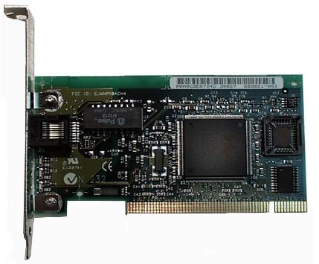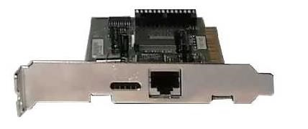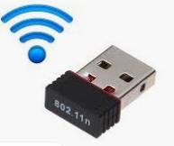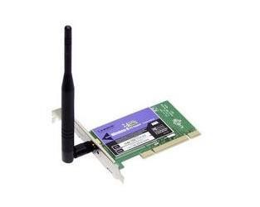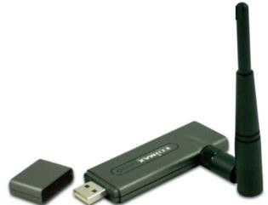

Hardware Interfaz de Red (NIC)

La Dirección MAC

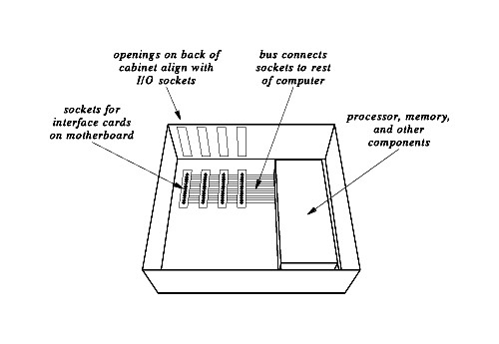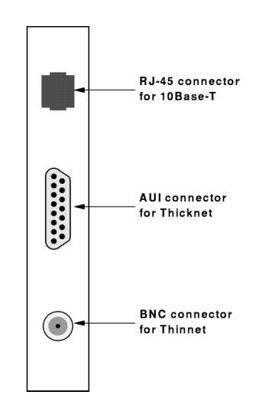

* + - Identifica a la interfaz NIC.

o Un host o router tendría a lo sumo tantas direcciones MAC como placas NIC.

* + - Compuesta por 6 octetos que se escriben en hexadecimal separados por : , - , o . de a uno o dos octetos
    - Los primeros 3 Identifican al fabricante. Conocidos como OUI (Organisationally Unique Identifier)
    - Los últimos 3 al número de serie de la placa.
    - De esta forma la dirección MAC es única.
    - Todos los bits en 1 indican broadcast: FF-FF-FF-FF-FF-FF
    - Los dos primeros bits del primer octeto están reservados:
      * + El primero indica Multicas/Unicast
        + El segundo si la MAC está asignada localmente es la grabada en la placa de red (NIC)

• Ejemplo: 00:0F:E2:07:F2:E0

Componentes de Red. Modem

**Equipo terminación de circuto de datos (E.T.C.D.)**

* + - Su Misión consiste en transformar las señales portadoras o de la información a transmitir en otras para ser enviados o por los medios de Telecomunicaciones clásicos.
    - El dispositivo definido es el MODEM cuya misión esencial o es la de modulación/demodulación.

HARDWARE DE TELECOMUNICACIONES. MODEM

**Funciones:**

* + - Dialogar con los equipos terminales de datos en el establecimiento, Mantenimiento y terminación de la transmisión de datos.
    - Transformación y reconversión de las señales para hacerlas compatibles con el medio de transmisión. (Modulación/Demodulación).

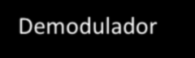

Demodulador

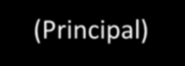

)

(

Principal

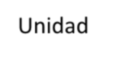

Unidad

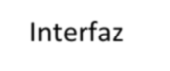

Interfaz

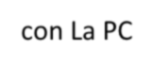

con La PC

.



Unidad de Control

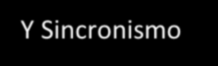

Y Sincronismo

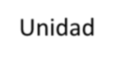

Unidad

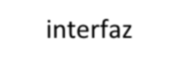

interfaz

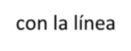

con la línea

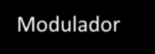

Modulador

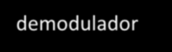

demodulador

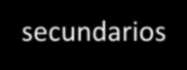

secundarios

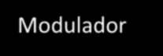

Modulador

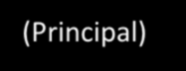

)

Principal

(

Modem. Extensiones de LANS

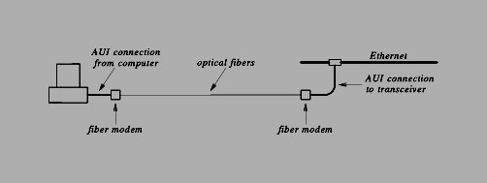

HARDWARE DE TELECOMUNICACIONES. (MODEM)

**Parámetros para la elección de un Módem:**

* + - Tipo de Canal (Analógico-Digital) o Velocidad de Transmisión (BPS) o Tipo de Línea de Transmisión (Cant de Hilos) o Modo de transmisión (Sincrónico/asincrónico) o Modo de Explotación (Semiduplex, duplex) o Tipo de Modulación ETC.

HARDWARE DE TELECOMUNICACIONES. MODEM – Tipos

* + - De Marcaje o De Radio o Ópticos (Fibra Óptica) o Satelitales o De Red Eléctrica

o

Celular

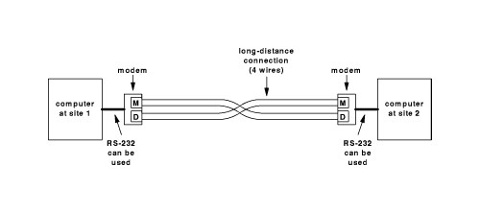

MODEM. Uso en líneas telefónicas

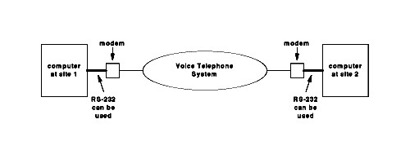

HARDWARE DE TELECOMUNICACIONES DATA TERMINAL UNIT – Modem Digital

(Unidad de Transmisión de Datos de Alta velocidad)

* + - Para Líneas digitales con velocidades de 64 Kbps múltiplos

de 64 Kbps y enlaces de 2 Mbps. (ISDN) • Velocidad configurable por software

* + - Operación síncrona o asíncrona.
    - Transparencia al protocolo del usuario.
    - Supervisión y mantenimiento centralizado hasta

la interfaz del usuario.

* + - Limite de Transmisión 5,5 KM

HARDWARE DE TELECOMUNICACIONES. DATA TERMINAL UNIT – Cablemodem ADSL

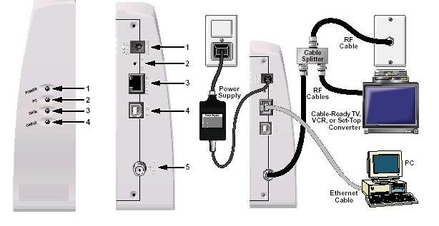

HARDWARE DE TELECOMUNICACIONES. Multiplexores

Son aparatos que permiten la multicanalización en un determinado ancho de banda para aprovechar mas eficientemente el medio de transmisión.

* + - Multiplexores por División de Frecuencia (Multicanalización por onda Portador o analógico) FDM.
    - Multiplexores por división de Tiempo (Multicanalización por división de Tiempo)TDM.

El intervalo de Tiempo que se le asigna a cada canal se lo denomina "Ventana".

Multiplexores

* + - División de Tiempo Estadístico (STDM)
    - Pulsos Codificados (PDM) o Multiplexación por División de Tiempos.

o Utilizados en las principales portadoras WAN utilizan esta Técnica (PDH, xDSL, Etc)

Concentrador (Hub)

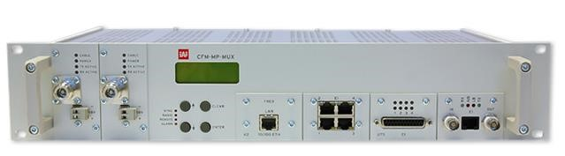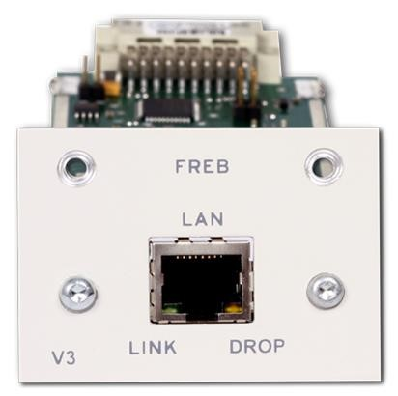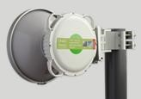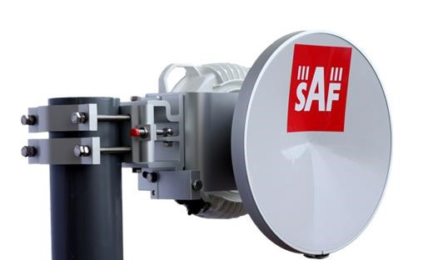

* + - * Elemento Activo  Repetidor Multipuerto.
      * Difusión.
      * Pueden ser de control centralizado o distribuido.
      * Son aparatos que permiten el uso del canal en forma dinámica.
      * Tienen la posibilidad de entregar el canal bajo ¨Escrutinio¨ dando la señal de libre u ocupado.
      * Aceleran la velocidad de los canales de datos compartidos.

Concentrador (Hub). Tareas

* + - * Sondeo de terminales
      * Diagnósticos
      * Control de Errores
      * Conversión de Velocidades
      * Compactación de datos
      * Conversión de Protocolos/Códigos
      * Conversión de Formato de Mensajes
      * Capacidad de Almacenamiento limitada (almacena/retransmite)

HARDWARE DE TELECOMUNICACIONES. Concentradores

El concentrador adjudica la salida a un canal de entrada solamente cuando el canal de entrada transmite realmente.

Así se pueden suprimir los silencios , que a menudo son abundantes en aplicaciones teleinformáticas.

**Diferencia sustancial con el multiplexor**

* + - * Para el caso de que todos los canales entrantes están simultáneamente activos, el tráfico total no podrá ser cursado sobre los soportes de salida.
      * El concentrador debe o bien almacenar una parte de la información para retransmitirla luego , o bien Bloquear el tráfico de uno o varios canales entrantes.

Amplificador – Repetidor

* + - * Dispositivo de Hardware que se utiliza para extender una LAN.
      * Es un amplificador que conecta dos segmentos de cable regenerando la señal para que llegue a mayor distancia.
      * Permite la comunicación entre corresponsales (Ignorando que existe un repetidor)
      * Propaga copias de transmisiones válidas y otras señales (Colisiones e interferencias)

Repetidores/Lan Drivers

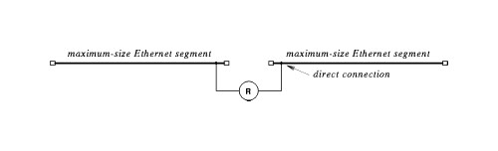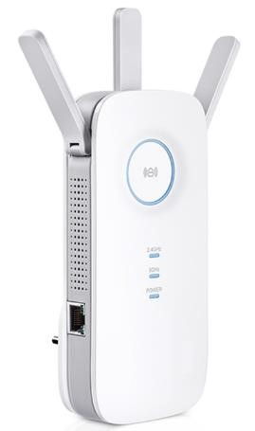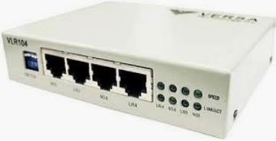

Puentes (Bridge)

* + - * Conectan dos segmentos de LAN.
      * Filtro de Direcciones MAC con dos Puertas
      * Encamina los paquetes entre ellos (Tabla de Encaminamiento).
      * Soluciona problemas de Interferencia y Colisiones.
      * Vincula medios físicos de distinto Tipo
      * Filtrado de Cuadros -->> Solo envía los necesarios a determinada distancia.

Puerta de Enlace (Gatew

ay)

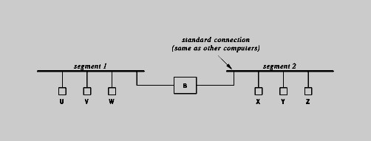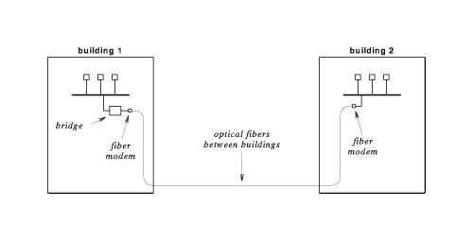

* + - * Comunican diferentes arquitecturas y entornos
      * Interconectan redes heterogéneas que no utilizan las mismas :
      * Arquitecturas
      * Lenguajes
      * Estructura de formato de Datos
      * Protocolo de Comunicaciones

Monitor de Red

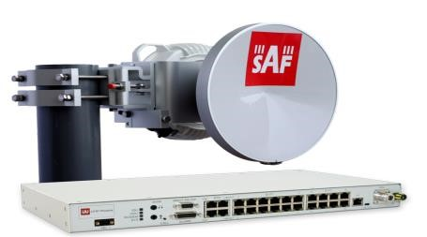

* + - * Sistema (Hard y Soft) utilizado para medir el Nivel de Desempeño del Sistema de Red.
      * Supervisa hechos específicos y labra estadísticas.
      * Informa Trafico , Nivel de Colisiones , Uso de Dispositivos, Estaciones F/S, Etc.
      * Deben ser supervisados por el Administrador de los servicios de la Intranet/Red.
      * Deben ser configurados con los servicios necesarios para poder realizar dicha supervisión (Firewall , Proxy, Etc ).
      * Son una herramienta esencial para medir el desempeño de la red.
      * Existen productos generales y propietarios.

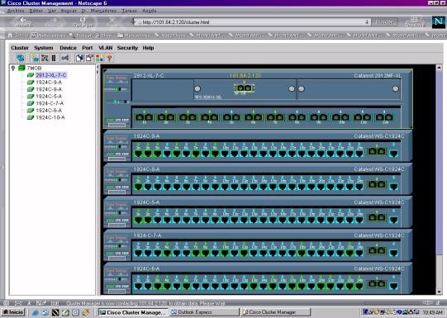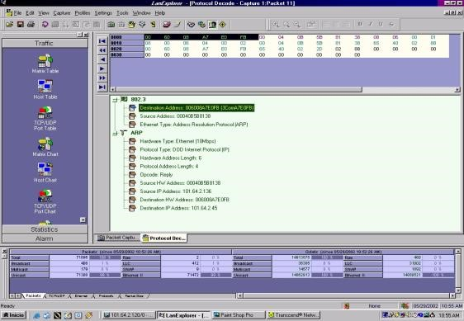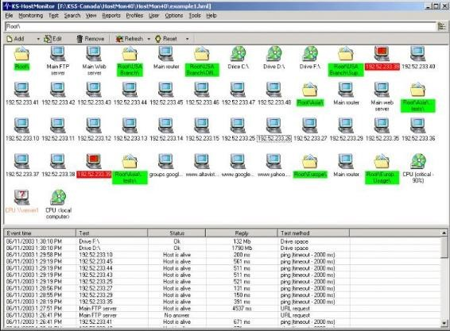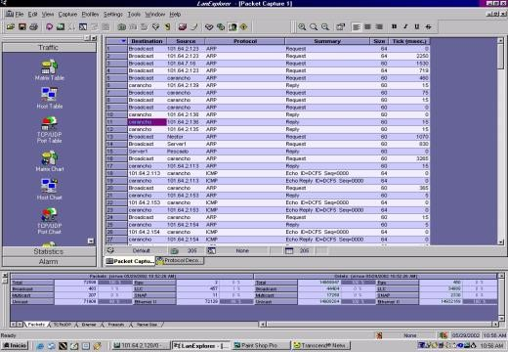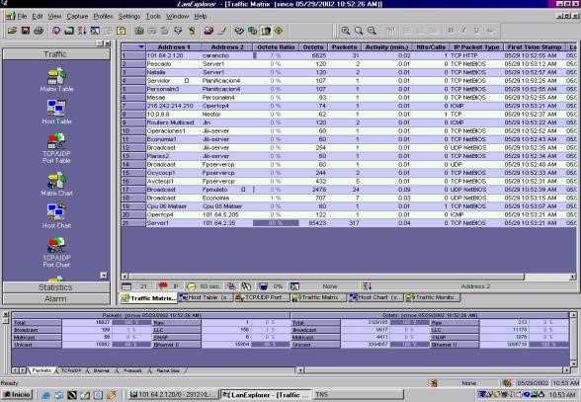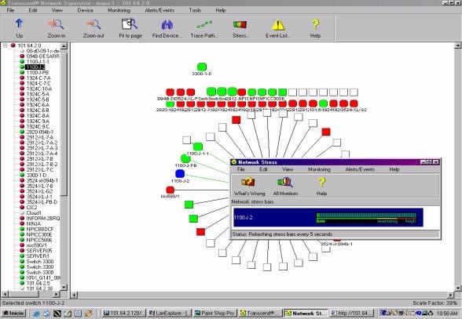

***PARTE 2***

HARDWARE DE TELECOMUNICACIONES. Controlador de Comunicaciones

Computadora de propósitos generales-dedicadas conectadas entre la CPU y los E.T.D. que alivia las tareas de la CPU y cumple la función de los concentradores . Se los conoce también como controlador "Frontal" y cumple también con las siguientes tareas.

* + 1. Conmutación de paquetes
    2. Almacenamiento y envío
    3. Colección de datos
    4. Interfaz de Almacenamiento masivo
    5. Conversión de códigos/protocolos
    6. Detección y corrección automática de errores
    7. Recuperación de líneas
    8. Resignación dinámica de líneas
    9. Monitoreo de redes

Procesador Front-End (FEP)

* + - Servidor Dedicado como interfaz entre un computador host y un número de redes, o un número de dispositivos periféricos, como terminales, unidades de backup e impresoras.
    - Se comunica con dispositivos periféricos usando una interfaz , usualmente también por medio de la red de comunicación.
    - Propósito  Mantener fuera de carga, el computador host, del trabajo de manejar los dispositivos periféricos, transmitir y recibir mensajes, paquetes de ensamble y desensamble, detección de errores y corrección de errores.
    - Responsable de la vinculación de las aplicaciones cliente y sus redes asociadas a las aplicaciones basadas en el Computador host.
    - Se utilizan en un sentido más general en sistemas de procesos asimétricos.
    - Están dedicados a aplicaciones de transacciones, como el mensaje y la operación de conmutación, multiplexación, operación de seguridad y el manejo de transacciones y presentación de informes de extremo a extremo.

Componentes del Sistema de Transmisión. Procesador Front-end

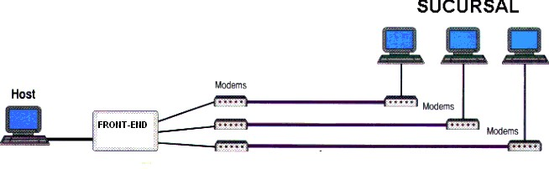

Componentes del Sistema de Transmisión. Terminal Server

* + - Servicios de Terminal (o Terminal Services)
    - Componente de los sistemas operativos que permite a un usuario acceder a las aplicaciones y datos almacenados en otro ordenador mediante un acceso por red. • Basado en el protocolo de escritorio remoto (Remote Desktop Protocol (RDP)) • El uso de los servicios de terminal requiere de tres componentes:

i. Servidor de Terminal Server. ii. Cliente de Terminal Server.

iii.

Protocolo de escritorio remoto

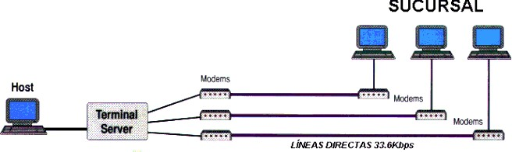

Conmutador (Switch)

* + **Dispositivo Digital Multipuerto que actúa como:** 
    - * + Eje de Conmutación - Simula separación segmentos de red. o La conexión temporal dura solo lo necesario. o Dirige datos de un equipo a otro dentro de la red.
        + Microsegmentación
        + Los Básicos son de Capa 2

• **Se lo denomina Puente Multipuerto:** o Trabaja a nivel de Capa 2.

* + - * + Toma decisiones a través de Direcciones MAC (Hub no toma ningún tipo de decisión).
        + Conmuta a través de los puertos – interfaces filtrando las direcciones MAC (El hub repite en todos los puertos).
        + Inspecciona el Dirección y Destino del Paquete (MAC ADRESS) y establece la ruta de conmutación.

Conmutador (Switch) – Clasificación

* + - * + Store-and-Forward

Almacenamiento y Reenvió  Buffer

Redes Corporativas

* + - Cut-Through

Lectura Parcial de la Trama  Latencia

No Detecta errores  CRC ▪ Pequeños Grupos de Trabajo

* + - Adaptative Cut-Through

▪ Configurable Store-and-Forward/Cut-Through

Conmutador (Switch)

* + Posee una Tabla de Rutas Dinámica que compila direcciones MAC .
  + Se Actualiza sobre la base de las direcciones contenidas en los Paquetes.
  + Cuando un Switch recibe un paquete con dirección desconocida lo emite a todas las puertas (Flooding).
  + Posee Buffer en momentos de máxima demanda (Cola de Espera).
  + El Overflow del Buffer produce descarte de paquetes.
  + Mac Estáticas – Mac Dinámicas

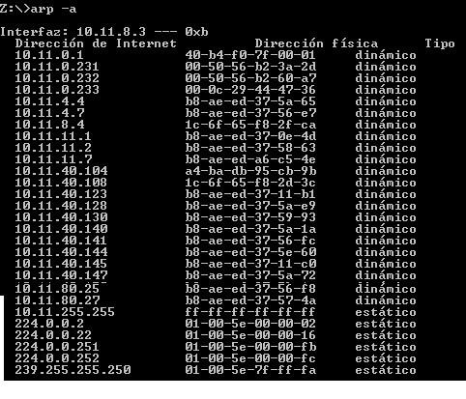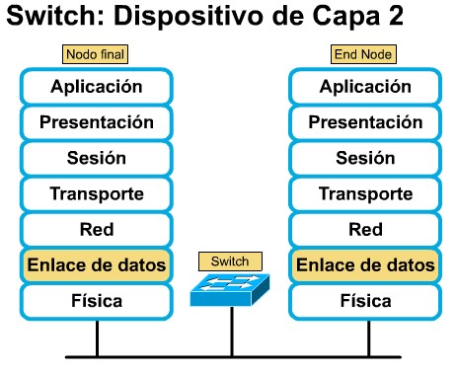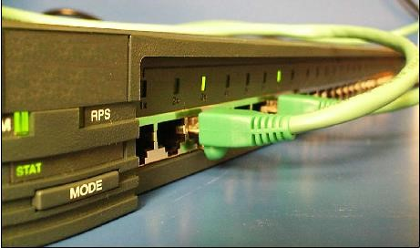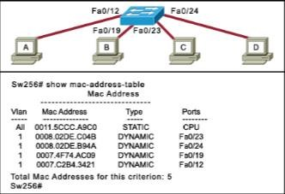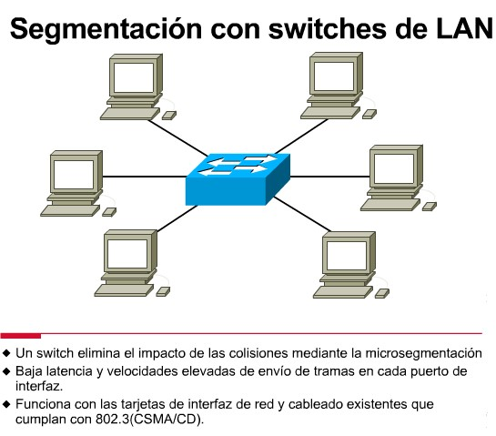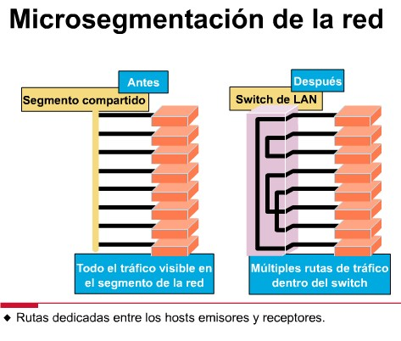

Beneficios de la Comnutación

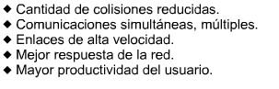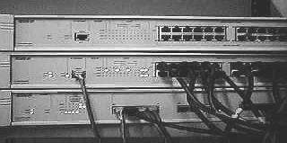

Conmutador (Switch)

* + Monitoreo Remoto.
  + VLans – Port Swiching.
  + Tagged Vlans.
  + Port Switch – Tagged.

Conmutador (Switch). Stackable Switch

* + Agrupar varios Switchs de manera que cara la red aparentan ser un solo dispositivo.
  + Escalar el tamaño de los a las necesidades de la red.
  + Gestión unificada.
  + Proporciona redundancia en las comunicaciones.

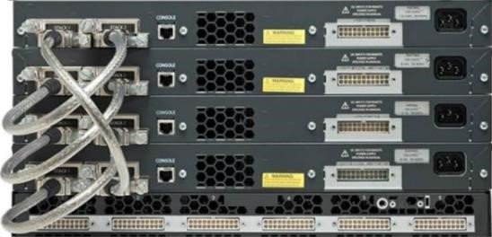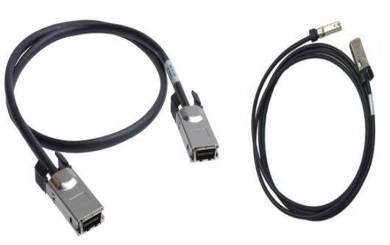

Conmutador (Switch) Cascade Switch

* + Agrupar varios switches siendo estos distintos dispositivos.
  + Complejo para gestionar el trafico de red (Colisiones y cuellos de botella).
  + Se recomienda no conectar mas de 3 la cascada.

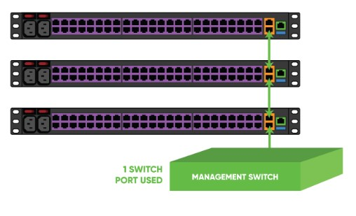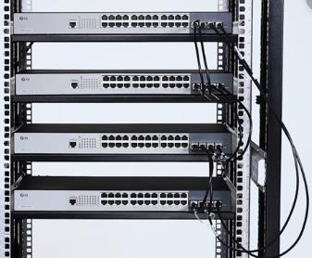

Switch KVM

* + Dispositivo Conmutador de monitor, teclado y mouse.
  + Utilizado en consola de administración de un CPD.

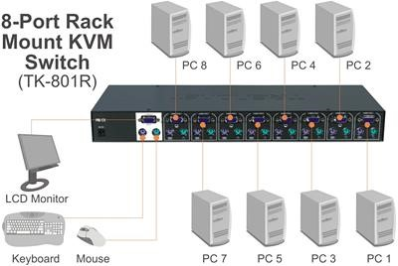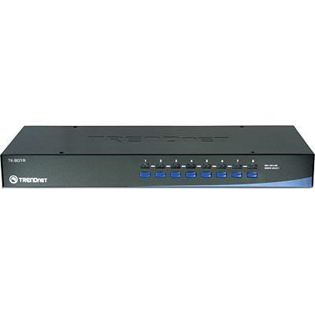

Encaminador (Router)

* + Dispositivo puente basado en el conocimiento de la direcciones de la red que determina la mejor ruta para enviar datos y filtrar el tráfico al segmento local
  + Trabaja a Nivel de Capa 3
  + Funciones del Router

Conectar Segmentos de Redes (remotos)

Filtrado y aislamiento del Tránsito

* Utiliza una tabla que contiene :
  + - Todas las direcciones de la red conocidas
    - Como conectarse con otras redes
    - Las posibles rutas entre los encaminadores ▪ El costo del envío de datos por cada una de las ruta
* Su enrutamiento de basa en acciones de Software.
* Tolera distintos caminos en la Red.
* Segmenta Datagrama en caso de congestión.
* No Ensambla Datagramas.
* Convierte Interfaces.
* En conexiones de Baja velocidad Supervisor de Línea  SMNP – UDP/IP.

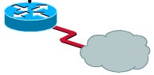

Encaminador (Router). Ventajas

* Segmentar grandes redes en más pequeñas.
* Actuar como barrera de seguridad entre segmentos.
* Evita Saturaciones/Sobrecargas, ni las difusiones, ni los datos erróneos ingresan a la red.

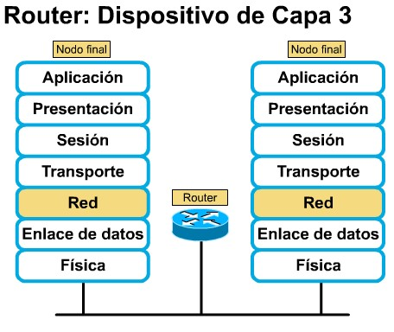

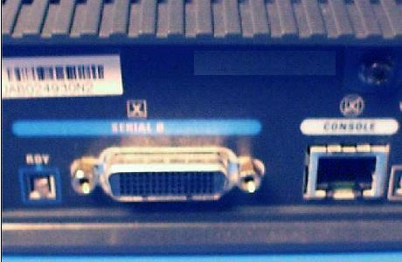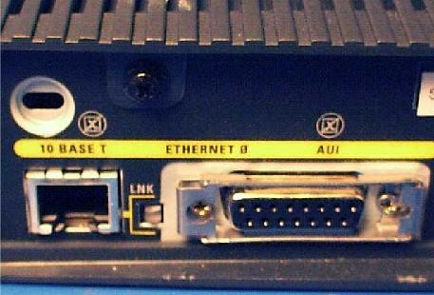

WAN

LAN

Encaminador (Router). Tipos de Enrutamiento

* **Estáticos :** Requieren administración definida, y configuración manual de la tabla de encaminamiento
* **Dinámicos :** Descubren las rutas en forma automática y alternativas, requieren configuración mínima.

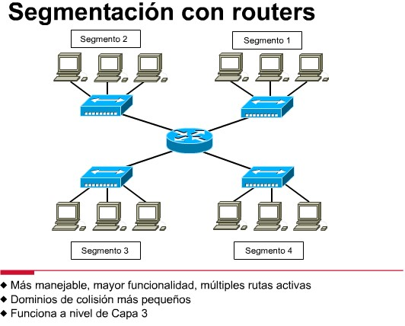

Conmutador (Switch) Capa 3

* Simula Totalmente Operaciones de Routing:
  + Switch IP.

▪ Operaciones de Enrutamiento mediante acciones de Hardware.

* + Se fundamenta en Circuitos ASIC (Applications-Specific Integrated Circuit).
    - * Resolución de Direcciones
      * Memoria de sistema y puertos o Permite Optimización de Rutas
      * Caminos Alternativos
      * Reconfiguración de Tablas de Rutas.

Conmutador (Switch) Capa 4

* Conmutación de Paquetes
* Toma en Cuenta el Socket

o Puerto TCP/UDP o Dirección de IP

* Esto permite acceder al Tipo de Servicio Transportado y realizar operaciones de prioridad de trafico con precisión (QoS).

Transceiver/Media Converter

* Dispositivo Teleinformático utilizado para unir y convertir señales de dos medios de transmisión distintos o diferente norma. o Ethernet Grueso ↓ AUI Vampiro o Ethernet Fino ↓ AUI
  + 100 Base T ↓ Fibra Óptica Monomodo/multimodo o Etc.

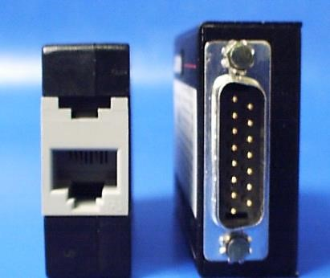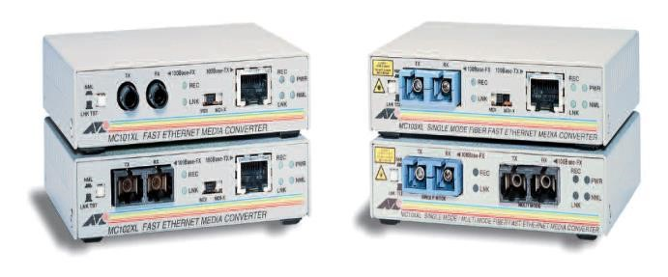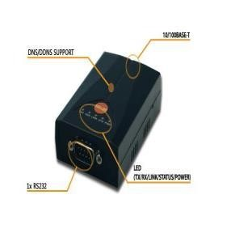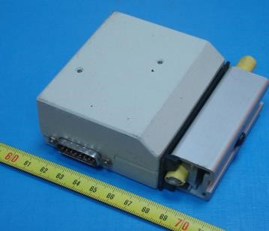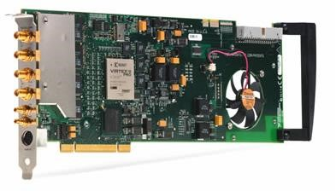

Print Server Servidor de Impresión

* Computadora perteneciente a la red (LAN) dedicada a la administración de los trabajos de impresión.
* Controla una o mas impresoras.
* Almacena las salidas a imagen de impresión de los usuarios del sistema y los pasa a la impresora disponible (limitado).
* Forma el Spooler o Cola de Impresión.

UPS. Uninterruptible Power Supply

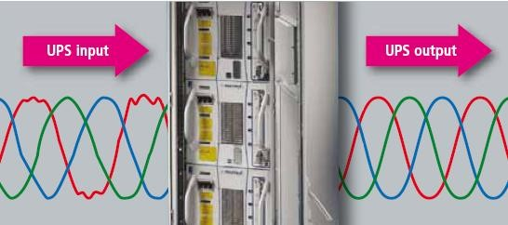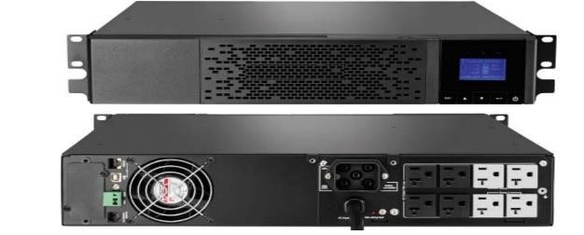

* Fuente de Alimentación Ininterrumpible de corriente alterna.
* Unidad Automática a Base de Baterías y un inversor de corriente que se activa ante contingencias como :

o Corte de suministro eléctrico o Bajo nivel de tensión (Inaceptable)

* Puede tener autonomía para unos minutos u horas de acuerdo al tipo.
* El inversor de corriente se activa y cambia la alimentación de corriente alterna por la de las baterías .
* Posee regulador de voltaje para la alimentación de sus equipos.
* Posee protectores de sobrecargas y picos de tensión.

Aspectos a tener en cuenta en la elección de la UPS.

* Cuantos equipos va a tener conectados y su tipo.
* Cuantos kilovatios consumen esos equipos. (se agrega entre un 10 / 15 % extra ).
* Que tiempo de autonomía necesita y con que objeto.

Tipos de UPS.

* UPS OFFLINE/STAND-BY
* UPS de línea interactiva <10 Kva

•

UPS

on line de doble conversión >10 Kva

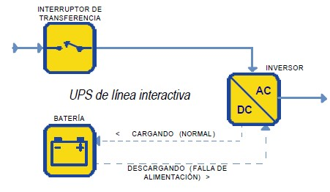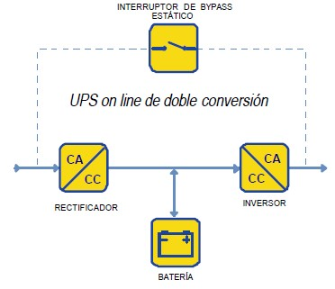

Home Gateway

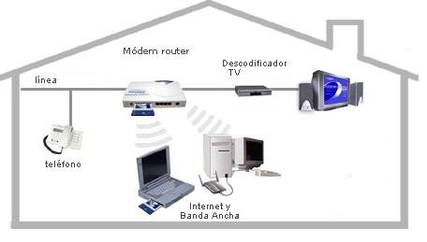

* Elemento activo hogareño/residencial para conexiones de redes inalámbricas o de cable módem.
* Dependiendo a la Red Wan que se conecta puede ser básicamente :

o Access Point o Modem Digital xDSL

* Posee Capacidades adicionales de Ruteo IP, NAT, DHCP, Firewall, VOiP y QoS.

SET TOP BOX (STB)



* Decodificador – Conversor Digital-Analógico.
* Descomprime y decodifica la señal de video que le llega, mostrándola al abonado.
* Algunos poseen Grabador Digital y Almacenamiento limitado.
  + - * + Procesador 32 bits a 125MHz.
        + Memoria RAM 16 MB
        + 2Kb de memoria EEPROM.
        + 8 Mb de memoria Flash.
        + Mando a distancia.
        + Disco duro
        + Módem Interno o Tarjeta ethernet para canal de retorno ▪ Ranura de lectura de smart-cards.

***Parte 3***

VoIP (Voice over Internet Protocol - Voz sobre Protocolo de Internet)

Es una Tecnología que permite la transmisión de la voz a través de redes IP en forma de paquetes de datos.

Telefonía IP. Objetivos

o Una Arquitectura Abierta

* + - * + Interfaces Estándares o No Dependencia de un fabricante Único
        + Escalabilidad y Flexibilidad o Desarrollo rápido de aplicaciones o Costo de Integración Ventajoso

Telefonía IP

* Es una aplicación inmediata de la tecnología VoIP.
* Utiliza Internet (incluyendo también intranets y extranets), normalmente, como medio de transporte.
* Utiliza la red de datos bajo Protocolo IP para proporcionar comunicaciones de voz a toda la empresa, a través de una sola red de voz y datos.
* Permite la transmisión de video y transforma la voz en paquetes de información manejables por una red IP.
* Es convergencia de servicios de voz, datos y vídeo en una sola red.
* Implica ventajas como un menor Costo de capital, procedimientos simplificados de soporte y configuración.
* La conexión se establece usando un protocolo (para la señalización) sobre TCP y luego la transmisión se hace usando RTP (Real Time Protocol) sobre UDP.
* Arquitectura Abierta integrada de voz , video y datos basado en tecnología IP (AVVID).
* Provee una mayor integración e interoperatividad de las ubicaciones remotas y oficinas sucursales en las instalaciones de la red corporativa.
* Optimiza el uso de recursos informáticos y de comunicaciones rediseñando nuestra actual instalación de cableado estructurado.

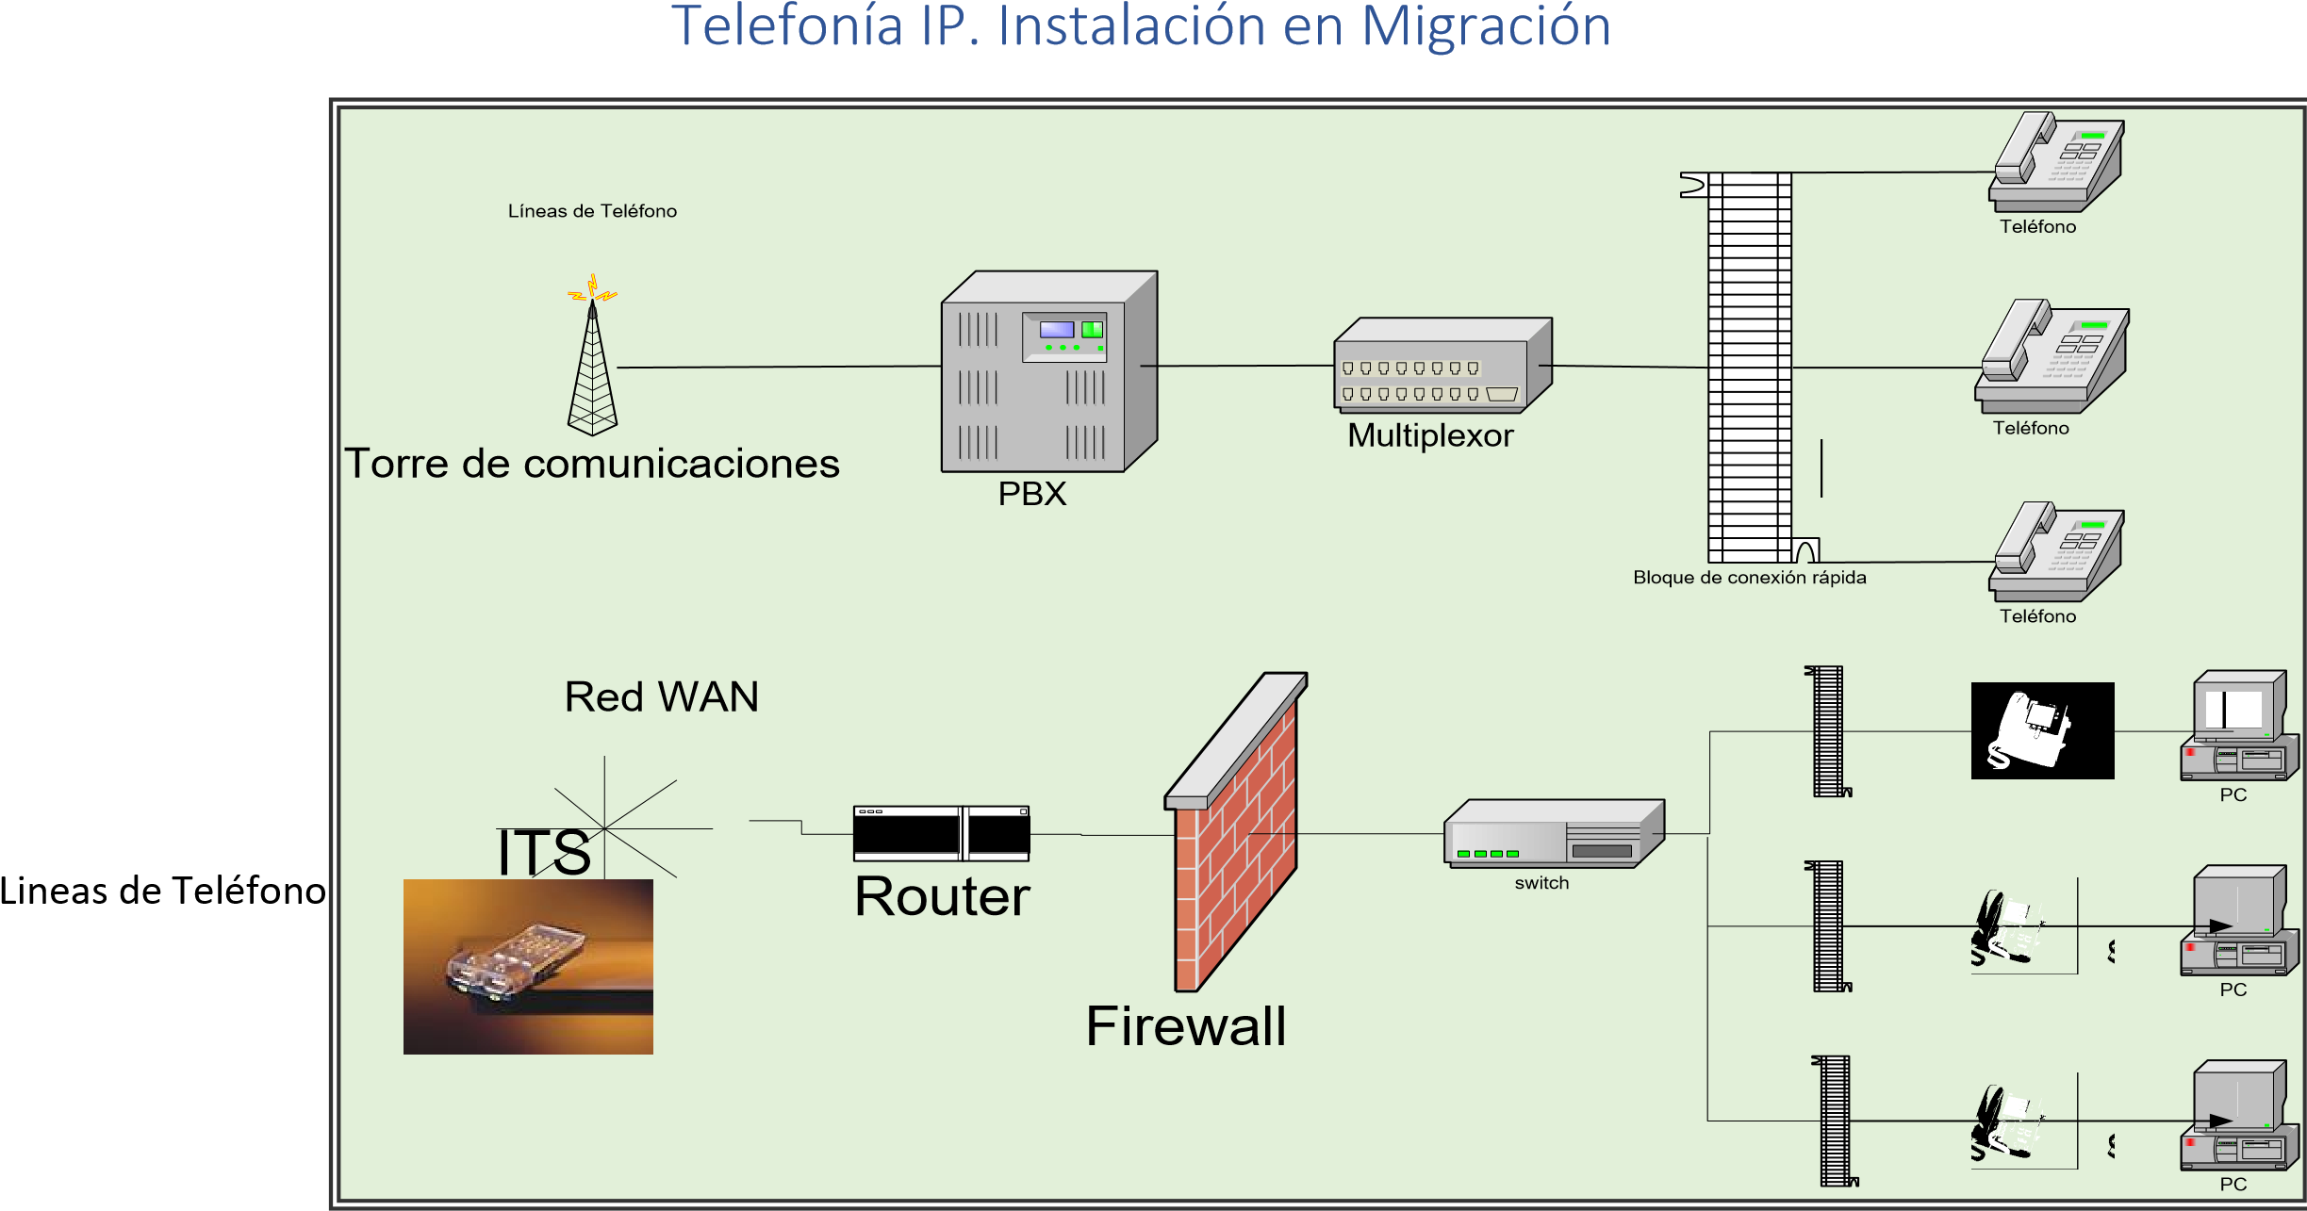Telefonía IP. Instalación Convencional

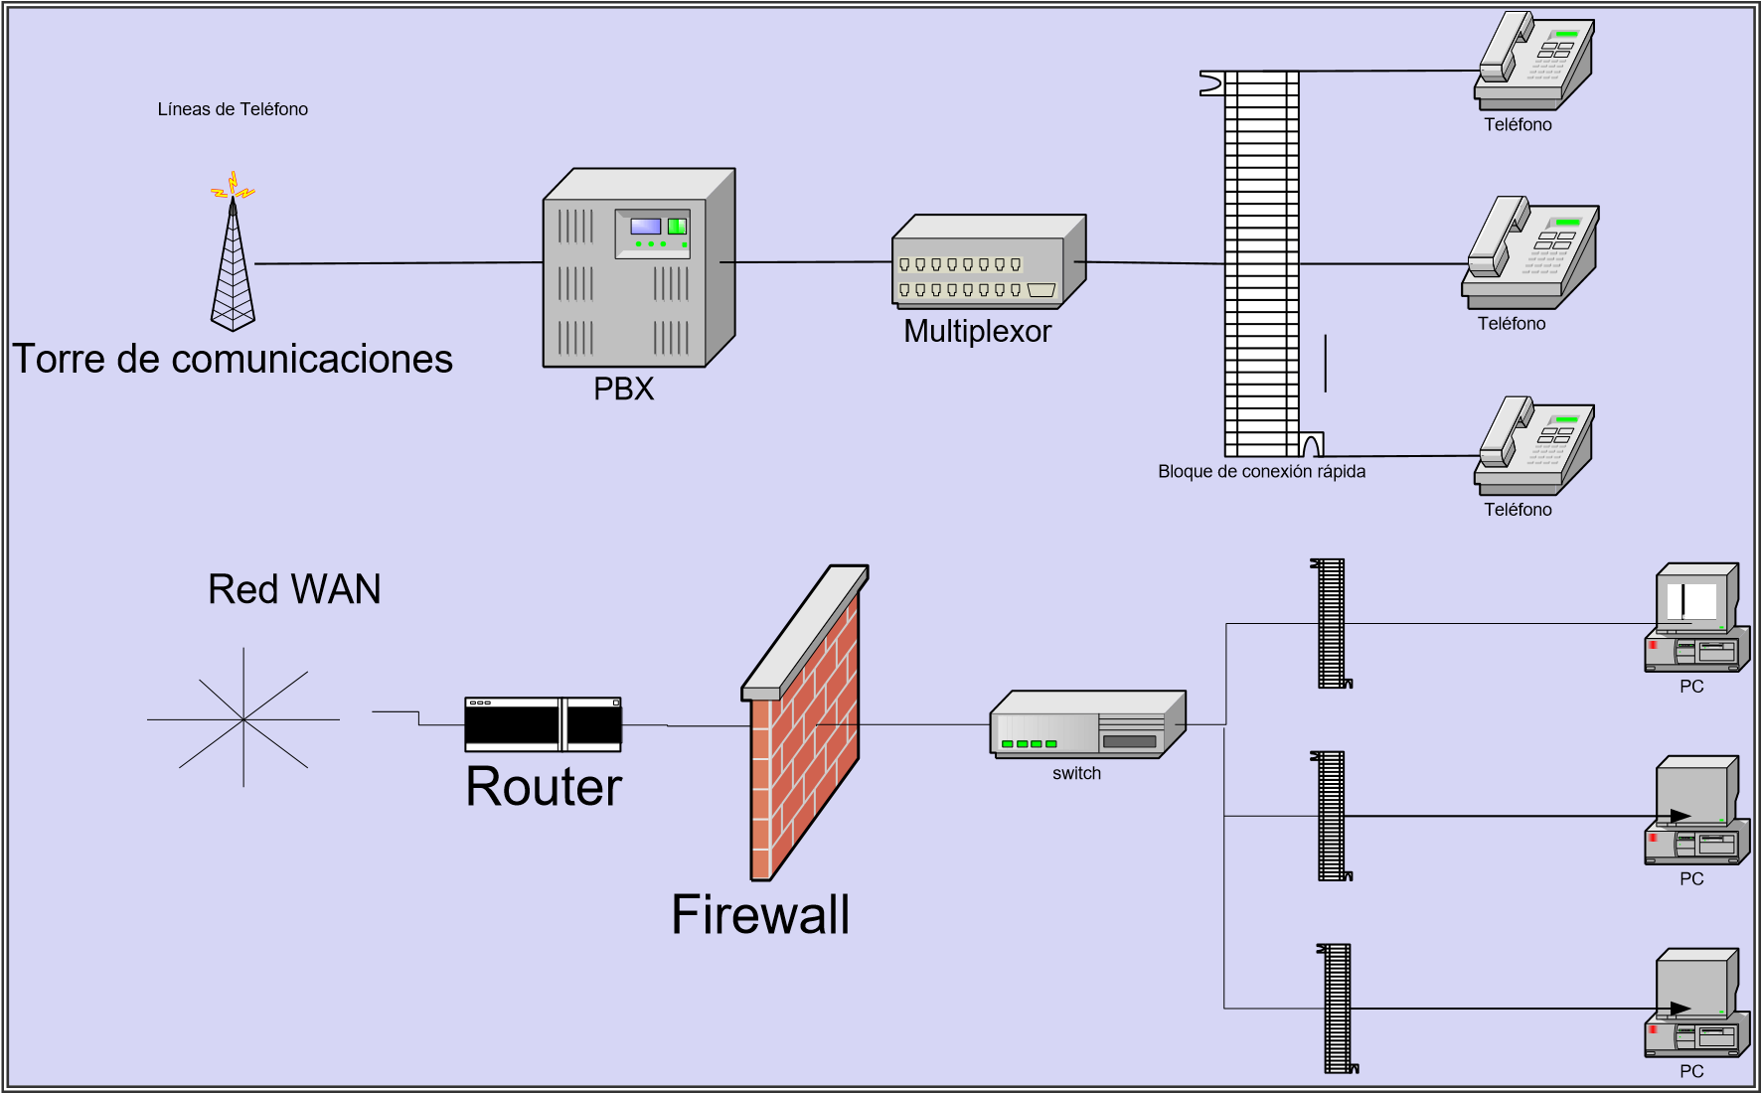

Telefonía IP. Instalación IP

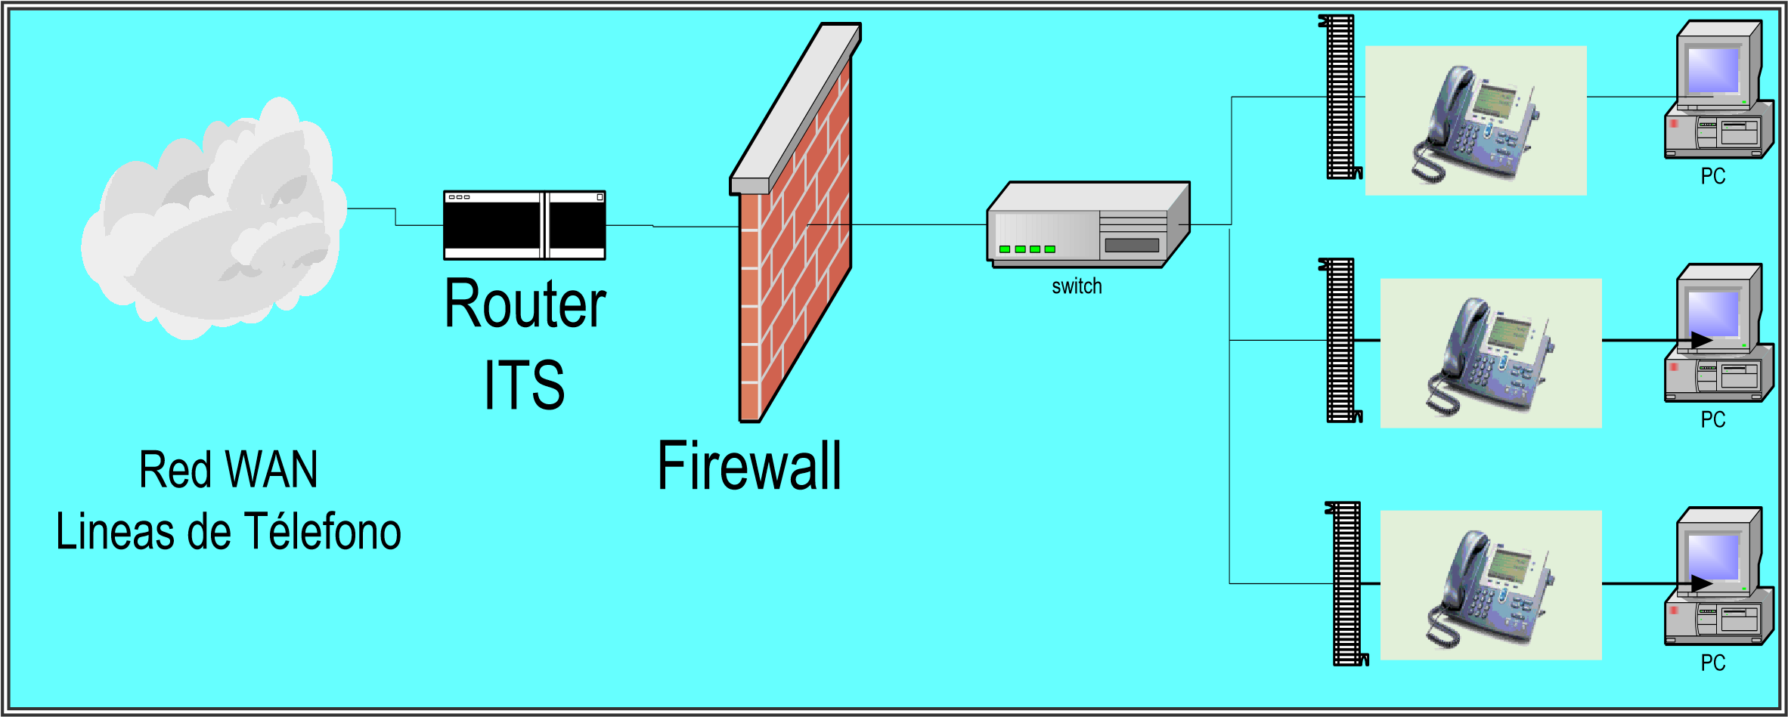Esquema de Conexión . Of. Remota.

Telefonía IP

.

Proceso de Migración

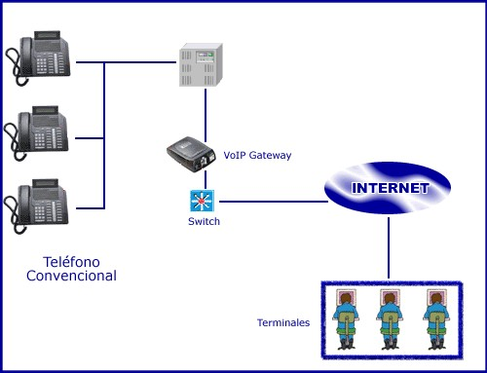

1. Redes Paralelas
2. Redes Convergentes
   1. Integradas
   2. Interoperativas

Telefonía IP – vs. PBX

Sistema PBX

* Estructura de conmutación de Líneas Integradas en el Sistema ↓ Matriz de Hardware Interna – Central Telefónica + Cableado Telefónico.
* **Sistema Operativo de control de llamadas.**
* Aplicaciones Diversas (ACD , Vmail Etc.)
* Todas las Arquitecturas son Propietarias

Sistema IP

* Estructura de Conmutación de Líneas basada en la Red IP con todas sus capacidades de ubicuidad ↓ Componentes de Comunicaciones + Cableado Estructurado
* **Sistema Operativo de control de llamadas basado en servidores que actúa a través de algoritmos y protocolos estándares .**
* Aplicaciones Diversas Estándares
* Todas las Arquitecturas son Abiertas

Telefonía IP. Arquitectura de Red

* + Cluster Redundante en disposición de N+1. o Componentes de sirven de Backup de otros.
  + Cada teléfono registrado tiene una o dos copias de seguridad (Niveles de redundancia ↓ Tres Niveles ).

▪ Teléfono sin conectividad Backup

Telefonía IP. Servicios

* Llamada en espera (on-hold)

▪ Desvío de llamadas (ocupado, no contesta, incondicional)

* Conferencia telefónica
* Video Conferencia
* Transferencia de llamadas
* Traducción de Número de Origen
* Traducción de Número de Destino
* Bloqueo del Caller ID

Telefonía IP. Infraestructura y equipamientos

* El servicio de VoIP requiere, además de los protocolos para transporte de la información de usuario en tiempo real, de los protocolos necesarios para la señalización de control de las llamadas.

o **H.323**  o **SIP**

Telefonía IP. Componentes y Características

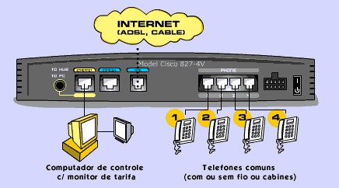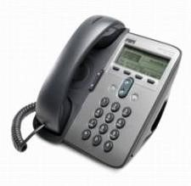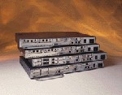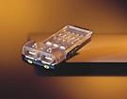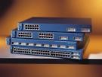

Telefonía IP. Infraestructura y equipamientos

* Endpoints (UAC).
  + Teléfono IP o Unidades de audioconferencia múltiple. (MCU Voz). o Softphones
* Conversores Analógicos Digitales.
* Adaptador para PC.
* Switch (PoE)
* Gatekeeper.

•

Gateways (Pasarelas

RTC / IP).

•

Servicios de Directorio.

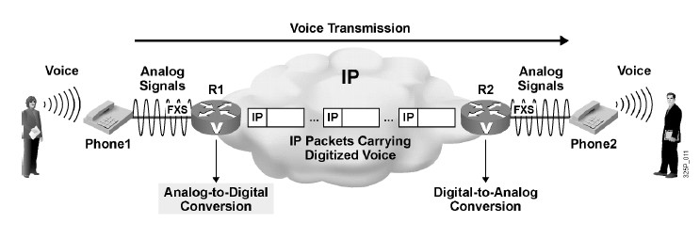

Telefonía IP. Componentes y Características

* TE IP : ↓ Terminal IP (Hard o Soft)
* Sus interfaz alimentada (datos y alimentación de línea) conectada a la Red de Cableado y a la Computadora.
  + - * Adopta Parámetros de Configuración IP.
      * Dirección IP y Mascara
      * Gateway Predeterminado
      * Nombre de Server de Dominio
* Conversor Analógico Digital :
  + - * Adaptador de señales para teléfonos
      * Permite Integrar TE Analógicos
      * Convierte la señal de par telefónico (RJ11) a cableado de Red (RJ45)
      * No ofrece las mismas prestaciones que un teléfono IP

Telefonía IP. Módems ADSL con VoIP

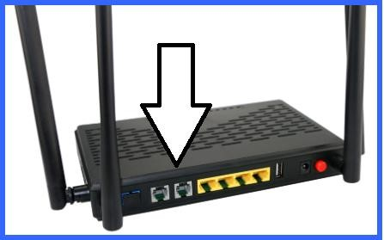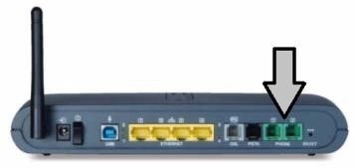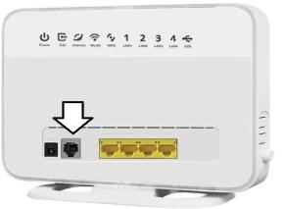

Telefonía IP. Conversores ATA (A/D)

Telefonía

IP

.

Unidades MCU

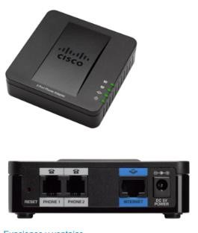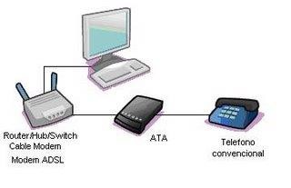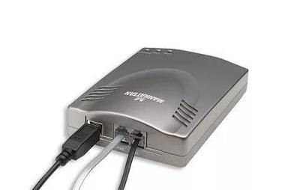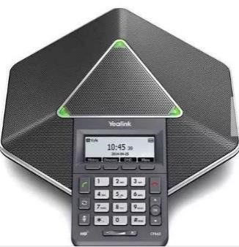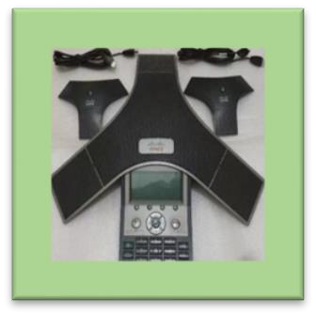

Telefonía IP. Softphones

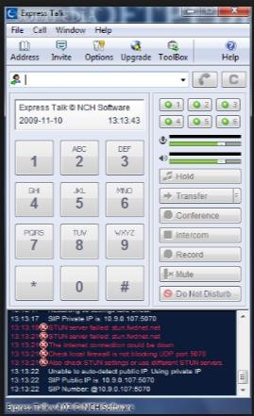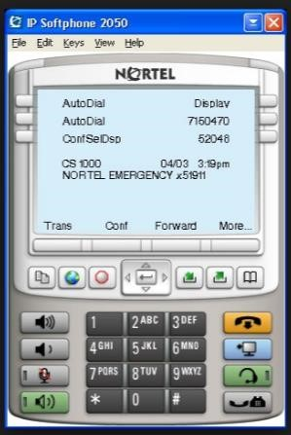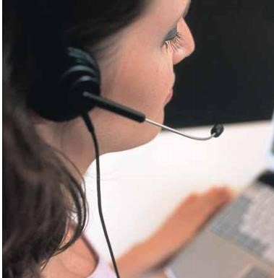

Telefonía IP. Unidades de Videoconferencia

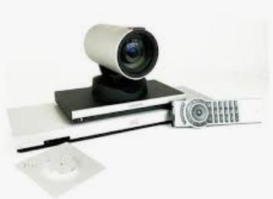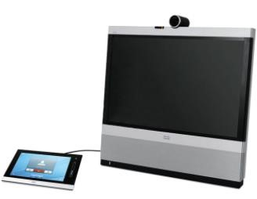

Telefonía IP. Componentes y Características

* **Switches**: preparados para reconocer el teléfono IP. o Sus interfaces (PoE) alimentan al teléfono (datos y alimentación de línea). o Para el Switch el teléfono es un componentes mas de la red IP.

o

Administrador de Llamadas

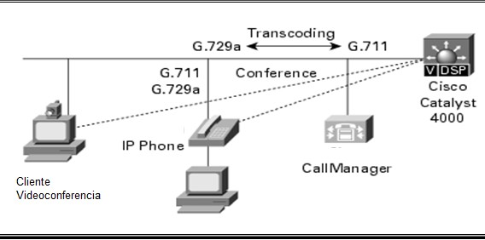

* + - * Gatekeeper - Call Manager o Software de Administración primaria dedicado a las comunicaciones de Voz-IP. o Se encarga de todo el Procesamiento de Llamadas.
      * Configuración de Teléfonos IP , SofPhones , Voz sobre Gateways IP ,

Software de Aplicación o Call Manager ↓ Funciones **(Cisco Unified Communications Manager)**

* + - * Procesamiento de Llamada
      * Señalización
      * Control de Llamada
      * Control de Medio (Compresión/Descompresión)
      * Programación de Interfaces a traves de aplicaciones abiertas
      * Configuración a través de Web Browser (Web Server )

Call Manager. (Cisco Unified Communications Manager)

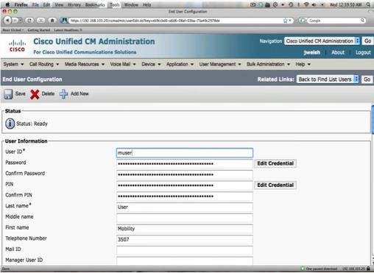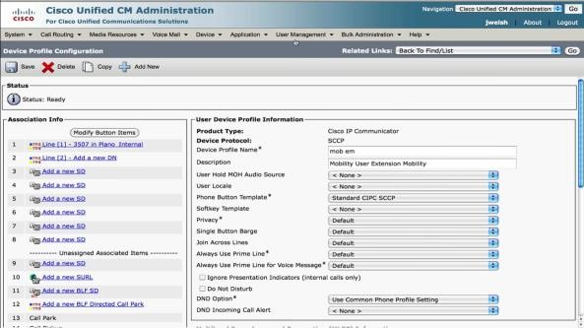

Telefonía IP. Componentes y Características

* + - * Call Manager permite implementar los siguientes servicios : ▪ Mensajes de Voz (Direccionable) ▪ SoftPhone o TE en PC.
        + Conferencia
        + Comandos de Consola
        + Otras Funciones Suplementarias :

• Reconfiguración de Internos • Forwardeo etc.

* + Gestión de Ancho de Banda
  + Administrador de Llamadas

▪ Requerimientos de Hard tipo

Plataforma Intel 1 o 2 Procesadores

SO Windows Server

Motor SQL

Memoria (16 GB)

Disco Rigido (1 TB)

**Consola de Atención :** Herramienta para atender, conmutar y redireccionar llamadas , programada para telefonistas y operadores de centrales.

**Visor de Mail Para Outlook**: Modulo que permite administrar mensajes de voz y redireccionarlo a la casilla de mail.

**Gateway.**

* Enlace con la red telefónica tradicional, actuando de forma transparente para el usuario.
* **La función del Gateway es la de hacer de traductor entre la Telco (PSTN) y la red IP.**
* Valorización y el control de la duración de la llamada.
* **En él se configura el servicio para realizar la valorización ( accounting) de la llamada y el control de su duración (authorization).**
* En la configuración, se le indica al Gateway que se realice el Accounting en las llamadas de voz sobre IP (gw-accounting), Se configura además el servicio de RADIUS. o Traducción entre formatos de transmisión (por ejemplo H.225.0 a H.221) y entre procedimientos de comunicación (por ejemplo H.245 a H.242).
* Traduce entre los codecs de video y audio usados en las dos redes.
* Procesa la configuración de la llamada y garantiza la limpieza de ambos lados de la comunicación.
* Es un tipo particular de terminal y es una entidad (tiene una dirección).
* Refleja las características del terminal que está en la red basada en paquetes, en la PSTN y viceversa.
* Las principales aplicaciones de los Gateways son:
  + - **Establecer enlaces con terminales telefónicos analógicos conectados a la PSTN.**
    - **Establecer enlaces con terminales remotos bajo protocolo H323/SIP sobre redes basadas en conmutación de circuitos o la red telefónica básica conmutada.**

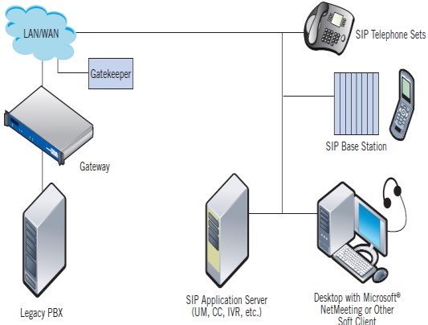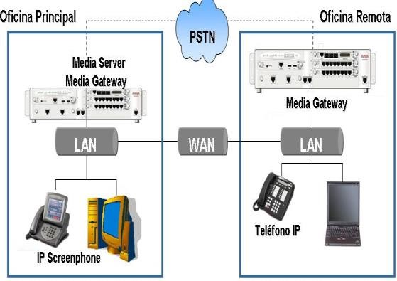

* + - **Proxy Server :**
* Entidad intermedia que actúa como cliente y servidor con el propósito de establecer llamadas entre los usuarios.
* Mantienen el estado de las transacciones durante el procesamiento de las peticiones  Statefull ( No mantiene  Stateless).
* **Registrar Server :**
  + Acepta peticiones de registro de los usuarios y guarda la información de estas peticiones para suministrar un servicio de localización y traducción de direcciones en el dominio ▪ **Redirect Server :**
  + Genera respuestas de redirección a las peticiones que recibe. o Este servidor reencamina las peticiones hacia el próximo servidor.

|  |  |
| --- | --- |
| Telefonía vocal con IP | Telefonía vocal |
| Conmutación de paquetes | Conmutación de circuitos |
| Para asegurar la entrega de los datos se requiere del direccionamiento por paquetes sin que sea necesario el establecimiento de llamada. | Para inciar la conexión es preciso realizar el establecimiento de llamada. |
| Los recursos que intervienen en una conexión pueden ser utilizados por otras conexiones que se efectúen al mismo tiempo. | Los recursos que intervienen en la realización de una llamada no pueden ser utilizados en otra hasta que la primera no finalice. |
| Los precios se forman exclusivamente en función de la tensión competitiva de la oferta y la demanda. | Los precios generalmente se basan en el tiempo de uso. |

Redes de Datos vs. Redes de Voz

Sistema PBX IP

PBX IP vs. PBX Tradicional

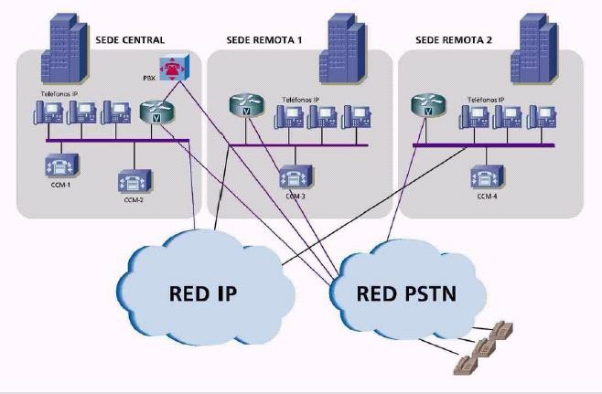

|  |  |
| --- | --- |
| PBX IP | PBX |
| La circuitería de conmutación es la red IP con todas sus capacidades de ubicuidad. | Estructura de conmutación de líneas integrada en el sistema (la matriz  hardware interna) |
| El sistema operativo de control de llamadas interacciona con el tradicional a través de algoritmos estándar (H323,  SIP,etc) | Sistema operativo de control de llamadas |
| Las aplicaciones se sitúan en un tercer plano que de nuevo interaccionan con el plano de control a través de algoritmos estándar (TAPI,XML,etc). | Aplicaciones como un ACD o un Vmail |

Telefonía IP. Ventajas P/ Usuarios

* Mensajería Unificada.
* Acceso a Mensajes desde cualquier Lugar y a toda Hora (PC o TE).
* Priorización en los Mensajes.
* Ruteo Personal de los llamados ↓ Movilidad.
* Configuración del Usuario ↓ Reglas.
* Filtros.

Ventajas de la telefonía IP

* Información está comprimida ↓ más volumen en el mismo ancho de banda.
* **Ruteo** ↓ **Se puede llamar a un teléfono fijo o móvil, en cualquier lugar para transmitir fax, voz, vídeo, correo electrónico por teléfono, mensajería y comercio electrónico.**
* Interoperabilidad de diversos proveedores.
* Reduce los costos de las llamadas, cuyo precio depende del mercado pero no del tiempo de conexión.
* Independencia de tecnologías de transporte (capa 2), asegurando la inversión.
* El protocolo IP es independiente de la capa de enlace, permitiendo que los usuarios finales elijan el formato de enlace más adecuado a las restricciones de costo y localización.

Ventajas para Empresas

* Integración de proveedores y clientes en los negocios corporativos.
* Acceso remoto de empleados de la compañía.
* Realización de negocios a cualquier hora del día con clientes localizados en cualquier parte del mundo.
* Ahorro de costos de comunicaciones las llamadas entre las distintas dependencias remotas de la empresa son menos costosas .
* Mayor integración de las ubicaciones remotas y oficinas sucursales.
* Procedimientos simplificados de soporte y configuración.

***PARTE 4 – PLC***

¿QUÉ SIGNIFICA PLC?

* Es la transmisión de información digitalizada -IP- a través de la red de media y baja tensión.
* La facilidad de convertir todos los tomacorrientes de una casa, oficina o industria en conectores de entrada y salida de información para Audio, Video o Datos.
* Completa el escenario de soluciones al dilema de la última milla, así como el de la última cuadra.

PLC (Broadband over Power Lines)

* PLC es la tecnología que permite la transmisión de datos y voz (Internet y telefonía) a través de la infraestructura la red eléctrica existente.
* Características:
* Tecnología de banda ancha.
* Velocidades de transferencia de 50 a 200 Mbps.
* Sin cableado adicional, se utiliza el cableado eléctrico existente. ▪ Equipo de conexión -Módem PLC/ADSL (Usuario)- ▪ Transmisión simultánea de voz y datos.
* Conexión de datos permanente (activa las 24 horas del día)
* Permite seguir prestando el suministro eléctrico sin ningún problema.

PLC Comparación

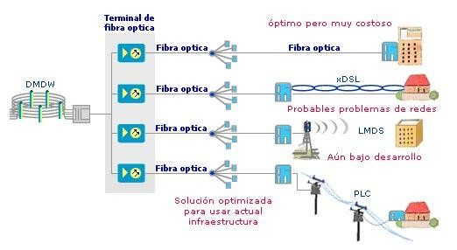

PLC

Arquitectura de red

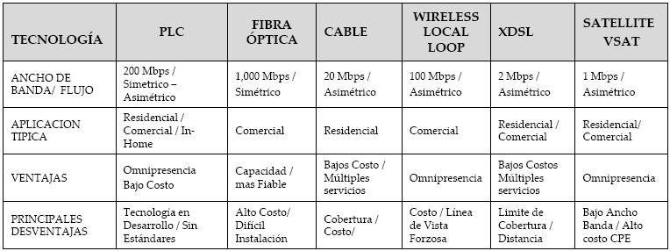

* La red eléctrica consta de cuatro (o cinco) partes bien diferenciadas de acuerdo a su medida en voltios.
* El ámbito PLC consta de la Red de Acceso (220-390 V) y la Red de Distribución (20-50

Kv).

* La Red de Acceso consta de dos segmentos:
* Desde el módem del usuario final hasta el repetidor,
* Desde el repetidor hasta el TE (Transformer Equipment) de la subestación de media a baja tensión.

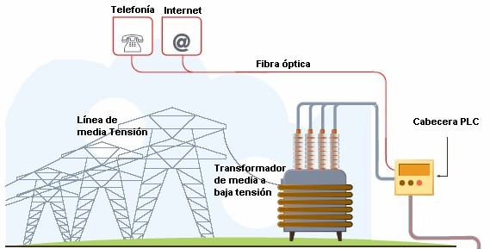

PLC Arquitectura de red. Backbone

* El ISP, quien pondrá a disposición un enlace dedicado para que sea distribuido a través de la red de baja tensión.
* Infraestructura en Red de Alta velocidad basada en :
  + - SDH/Sonet.
    - Gigabit Ethernet.
    - ATM.
    - MPLS
* Servicios:

o Transmisión de datos y voz o Interconexión a alta velocidad o Aplicaciones con QoS.

PLC Arquitectura de red. Cabecera PLC Acopladores

* Acopladores eléctricos
* Acoplar señal de Internet a la red eléctrica.
* Inductivos/Capacitivos
* Aéreos/subterráneos

PLC Arquitectura de red. Cabecera PLC (TE)

* El TE –Transformer Equipment- equipo a instalar en el punto de inyección o head end, al cual se conectan los repetidores.
* Equipos que se instalan en los Centros de Transformaciónde la compañía energética
* El transceiver convierte señal de fibra óptica a cables de cobre y viceversa.
* Dos versiones: de Media Tensión (MT) y Baja Tensión (BT).
* Distancias máximas
  + - -600m en MT.
    - -300m en BT.
* Preparados para conectarse con la red IP (interfaces Ethernet).

PLC Arquitectura de red. Cabecera PLC (HE)

* La Cabecera PLC tendrá un nodo conectado a Internet a través de un “backbone” de fibra óptica o inalámbrica.
* La cabecera PLC recibe la señal modificada por el transceiver, se procesa en el interior del HE y se inyecta en la red de baja tensión con un acoplador de señal.
* La señal de internet queda introducida en la red de baja tensión en una frecuencia llamada Outdoor (de 1,6 a 18 Mhz)
* HE: Equipo master – Modem PLC: Equipo Slave
* Arquitectura Maestro-Esclavo brinda seguridad, eficacia, QoS.

PLC Arquitectura de red. Repetidor PLC (HG)

* El IR -Intermediate Repeater- es el repetidor al cual se conecta el módem del usuario.
* Regenera la señal PLC modificando su frecuencia. ▪ Expande la red o mejora ancho de banda.
* Eleva la frecuencia de 1.6 a 18 Mhz a 18 a 36 Mhz ▪ Puede cumplir las funciones de Router (LAN hogareña).
* Equipos ubicados en los cuartos de medidores.
* Pueden controlar hasta 256 modems de cliente (CPE).
* Distancia máxima del HE: 300 metros.
* HE se entiende con un HG (frecuencia Outdoor)
* HG se entiende con Módem PLC (frecuencia Indoor)
* HG Master – Módem - Slave

PLC Arquitectura de red. Repetidor/Gateway Media tensión

* Edificios, complejos y redes in-home - 100BaseT - 64 DIR. MAC.
* Transporte y distribución en baja tensión - 2 100BaseT - 1024 DIR. MAC.
* Nodos con interfaz óptica - 2 Gbit Ethernet - 254000 DIR. MAC.

PLC Arquitectura de red

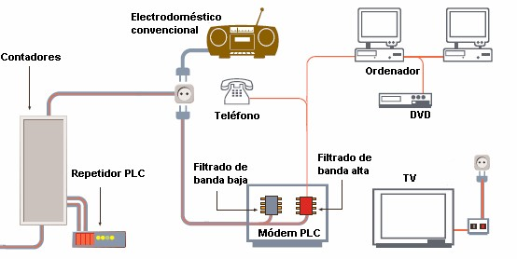

PLC Arquitectura de red. Modem PLC (HG)

* Es el equipo que se proporciona al cliente.
* Es el encargado de demodular los datos provenientes de la línea e incorporarlos al equipo.
* Trabaja como Bridge de datos.
* Conexiones RJ45, USB y RJ11
* Velocidad máxima de transferencia: Hasta 200 Mbps ▪ Puede disminuir por:

o Distancia o Interferencia o Tráfico

* Por corte de energía no se pierde el servicio (Si el ISP, la cabecera PLC, HE y Módem tienen suministros alternativos de energía)

PLC. Ventajas y Desventajas

**Ventajas:**

* Se emplea la infraestructura existente.
* Costo del sistema bajo.
* Cualquier lugar de la casa con toma corriente puede estar conectado.
* Conexión permanente.
* Facil instalación de redes locales.
* Suministra todos los servicios basados en tecnología IP.
* Gran ubicuidad.
* Posibilidad de crecimiento.
* Con un repetidor se provee conexión hasta 256 hogares.

**Desventajas:**

* Falta de estandarización de tecnología PLC existente.
* La red eléctrica no ha sido diseñada para transmitir datos.
* Conexiones limitadas por transformador.
* Interferencias en servicios preexistentes.
* Falta de seguridad al redifundir.
* Producción de equipos limitada.
* Contaminación en el espectro radioeléctrico.
* Poca madurez.

Transmisión PLC

* La tecnología PLC trabaja bajo protocolo OFDM para multiplexar señales digitales (IP) sobre cables de electricidad de media y baja tensión en una red de área local (LAN). La modulación por división ortogonal de frecuencia, también llamada modulación por multitono discreto, (DMT), es una modulación que consiste en enviar la información modulando en QAM o en PSK un conjunto de portadoras de diferente frecuencia.
* La modulación de amplitud en cuadratura (QAM), es una modulación lineal que consiste en modular en doble banda lateral dos portadoras de la misma frecuencia desfasadas 90º. Cada portadora es modulada por una de las dos señales a transmitir. Finalmente las dos modulaciones se suman y la señal resultante es transmitida. Este tipo de modulación tiene la ventaja de que ofrece la posibilidad de transmitir dos señales en la misma frecuencia, de forma que favorece el aprovechamiento del ancho de banda disponible. Tiene como inconveniente que es necesario realizar la desmodulación con demoduladores síncronos.
* La modulación por desplazamiento de fase o PSK (Phase Shift Keying) es una forma de modulación angular consistente en hacer variar la fase de la portadora entre un número de valores discretos.

Tecnología DS2

* DS2 es una compañía española situada en Valencia y dedicada al diseño y fabricación de chips PLC, siendo líder en este campo. Esto se debe a que es la empresa cuyos chips consiguen mayores velocidades de transmisión, el control de seguridad de las conexiones se realiza en hardware (para romper esto hay que conocer el diseño interno y el funcionamiento de los chips, información que no es pública) y es momentáneamente la única que cuenta con tecnología PLC para redes de media tensión.
* Flujo de datos superior a 200 Mbps.
* Full dúplex, punto a multipunto, paquete orientado a enlace de comunicaciones.
* Cumple los estándares del ETSI y CENELEC.
* 1280 portadoras OFDM adaptativas para conseguir el máximo flujo sobre cualquier red.
* Monitorización del canal continuamente.
* Empleo de control de errores.
* Soporte de encriptación y SNMP.
* Control de QoS (Quality of service, calidad de servicio)
* Hasta 254 usuarios, (512 en versiones posteriores)

Experiencia en Argentina

* Hace dos años Endesa instaló en la Escuela Técnica Nº 28 República Francesa del barrio de Belgrano un sistema que permitió usar la red eléctrica interna del edificio como red local.
* La tecnología, llamada e-lectric fue desarrollada por la empresa francesa EDF

(Electricité de France) empleaba una PC como servidor de red local, accediendo a Internet mediante un proveedor local por los medios convencionales. El servidor inyectaba la señal de Internet en la instalación eléctrica y, de esta manera, cada PC del establecimiento, se podía conectar a través del enchufe con las demás y tener acceso a la Red de Redes a 350 Kbs.

* Edenor pretendía con esto capitalizar la experiencia con el fin de optimizar un servicio destinado a ofrecerlo a empresas, instituciones educativas y consorcios de edificios.
* En general, podemos asegurar que esta tecnología brindaría un excelente posibilidad de acceso a Internet de implantarse en nuestro país. La extensa red de energía que llega hasta los lugares más remotos donde el servicio es lento, caro o inexistente, contribuiría al desarrollo local de las múltiples zonas postergadas de nuestro extenso país.

Foro PLC Argentina

* El 13 de Diciembre del 2005 se constituyó oficialmente el Foro PLC de Argentina, entre sus miembros se cuentan las empresas Edenor, Edelap, Emdersa y Schneider Electric; y las fundaciones Científica Austral e IdeaPyme. Su objetivo es constituir un foro permanente de discusión y estímulo del uso de la tecnología PLC en Argentina, representando los intereses de los fabricantes, empresas distribuidoras de energía eléctrica, proveedores de servicios y demás organizaciones públicas y privadas.
* En su sitio de Internet se encuentran definidas cinco áreas donde se concentra su accionar:

o Marco regulatorio o Tecnologías o Difusión y marketing o Impacto Social

* Relaciones institucionales

TP N3 PARTE 1

1. **Un dispositivo de red que se desempeña como BRIDGE trabaja dentro del modelo de**

**OSI desde la Capa Física hasta la Capa Enlace de datos:**

VERDADERO

1. **Dentro de los indicadores de control de un Hub /Concentrador existe aquel que mide**

**el nivel de colisiones:**

VERDADERO

1. **El componente teleinformático de red que permite entregar señal de datos/canal de comunicaciones bajo difusión; que a su vez compensa la velocidad de los distintos medios físicos conectados al mismo y realiza la amplificación de la señal para**

**retransmitirla se lo denomina:**

HUB.

1. **El Componente de hardware de una computadora externo a la Unidad Central de Proceso que mantiene la misma conectada físicamente a la red; que realiza el filtrado de paquetes de manera tal de entregar al procesador y la memoria los paquetes que**

**tienen como destino final el ordenador en cuestión se lo denomina:**

INTERFAZ DE RED.

1. **En una Red con Topología en Estrella, el Componente de Software que realiza la administración y autenticación de accesos a los recursos de la red a través del Software de base que posee los perles del usuario para administrar en la Red se lo**

**denomina:**

ACTIVE DIRECTORY

1. **En una Topología en Estrella, el Componente de Hardware que se caracteriza por hacer Difusión de los Paquetes (No conmuta), que conecta los Equipos Terminales a la misma**

**se lo denomina:**

CONCENTRADOR.

1. **Dentro de un Nodo con varios Servidores con mucha carga de procesamiento, puede existir una computadora dedicada exclusivamente a las comunicaciones con el mundo exterior que la denominamos:**

PROCESADOR FRONT-END.

1. **Dentro de una Topología de Red en Anillo, el control de conexión de los Nodos se**

**puede realizar por:**

AMBAS A Y E.

1. **Para extender una LAN y unir dos segmentos de red a una distancia superior a los 600**

**metros podemos utilizar:**

DOS TRANSCEIVERS Y CABLEADO DE FIBRA.

1. **Un dispositivo de red que se desempeña como ROUTER trabaja dentro del modelo de**

**OSI desde la Capa Física hasta la Capa Enlace de datos:**

FALSO

TP N3 PARTE 2

1. **Dentro de las ventajas de la Telefonía IP podemos detallar las siguientes:**

Ambas a, c, e y f.

1. **Para conectar dos redes de tipo LAN homogéneas que utilizan la misma arquitectura, protocolos y formato de datos utilizamos:**

Bridge.

1. **El dispositivo de red que se utiliza para extender una LAN, que conecta dos segmentos de red y permite la regeneración de la señal amplificando la misma se lo denomina:**

Land Driver/Repetidor.

1. **Para conectar dos redes de tipo LAN heterogéneas que utilizan distinta arquitectura, protocolos y formato de datos utilizamos:**

Gateway.

1. **Dentro de las funciones en la estructura de telefonía IP – Protocolo H323 se tienen el**

**Procesamiento de Llamada, Señalización, Control de Llamada, Control de Medio (Compresión / descompresión), Programación de Interfaces a través de aplicaciones abiertas y configuración a través de Web Browser (Web Server). Estas funciones son realizadas por:**

Call Manager.

1. **Dentro de los componentes de Telefonía sobre IP, para reutilizar los teléfonos analógicos de la instalación de Tipo PBX/Analógicos debemos utilizar:**

Un conversor Analógico-Digital (ATA).

1. **El tipo de Encaminador/Router que delimita rutas en forma automática con alternativas y cálculo de costos bajo una mínima configuración se lo denomina:**

Dinámico.

1. **Una de las características de la telefonía IP es que cada teléfono registrado tiene una o dos copias de seguridad (Niveles de redundancia a Tres Niveles). Esto permite tener unir o dos Backups por cada teléfono. Esta característica se la denomina:**

Clúster Redundante en disposición de N+1.

1. **El objetivo de la instalación de un Encaminador o Router es:**

Todas las Anteriores son Correctas.

1. **El dispositivo multipuerto que actúa como eje de conmutación, simulando separación de segmentos de red y microsegmentador para permitir el envío de datos a alta velocidad se lo denomina:**

Switch.

Unidad 4 – PROTOCOLOS

Protocolo TCP/IP:

Protocolo de Control de Transacciones / Protocolo de Internet

* + Es un conjunto de protocolos desarrollado en los 70 y se convertido en norma para ARPANET en 1983
  + UNIX lo incorpora para su amplia difusión
  + Acompaña la evolución de internet IPV4/Internet 2/ IPV6
  + Muchos programas dentro de una red de datos compuesta por [computadoras](http://es.wikipedia.org/wiki/Computadoras) pueden usar TCP para crear *conexiones* entre ellos a través de las cuales puede enviarse un flujo de datos. El protocolo garantiza que los datos serán entregados en su destino sin errores y en el mismo orden en que se transmitieron. También proporciona un mecanismo para distinguir distintas aplicaciones dentro de una misma máquina, a través del concepto de [puerto.](http://es.wikipedia.org/wiki/Puerto_(computaci%C3%B3n))
  + TCP da soporte a muchas de las aplicaciones más populares de Internet, incluidas [HTTP](http://es.wikipedia.org/wiki/HTTP)[, SMTP](http://es.wikipedia.org/wiki/SMTP)[, SSH](http://es.wikipedia.org/wiki/SSH) [y FTP.](http://es.wikipedia.org/wiki/File_Transfer_Protocol)

* + IP Basica como una red sin conexiones
  + Una red IP Networking hace más fácil el escalamiento

– Servicios y aplicaciones no estáticamente vinculadas con la infraestructura de la red

* + - * + Mantiene la complejidad fuera del nucleo de la red
        + Permite la rápido creación de nuevos servicios

– Diseñada para compartir información

• Permiso para decisiones autónomas mediante nodos de red procesando cada paquete

* + - * Los paquetes transportan globalmente direcciones con sentido
      * Procesamiento distribuido a través de toda la red
      * Provee redundacía, mejora la escalabilidad

Modelo de Protocolo de Internet (Comparación con el modelo OSI)

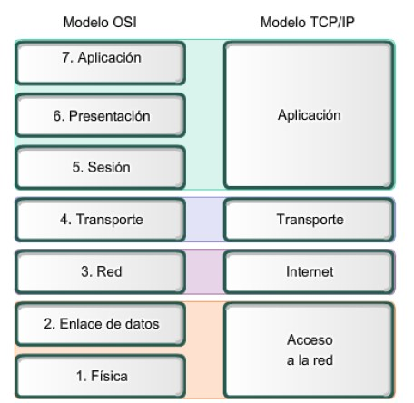

* + Capa de Acceso a RED:
    - * Se encarga del intercambio entre un host y la red y entre los dispositivos de la misma red o Proporciona el mecanismo abstracto de direcciones para la entrega de datos - Capa Internet: o Encamina los mensajes a través de las redes e interredes.
      * Interactúa con los Routers y Gateways.
      * Utiliza el protocolo IP y ARP
      * Implementa un diagrama de direcciones lógicas de Hosts denominadas Direcciones IP
  + Capa Host a Host

o Se encarga del control de integridad de datos (control de calidad) o Utiliza protocolos TCP y UDP o TCP => Fiable o UDP => No fiable

* + Capa Proceso/Aplicación: o Abarca las funciones de las capas sesión, presentación y aplicación. o Incluye los protocolos FTP,TELNET,SMTP,SNMP,NFS.

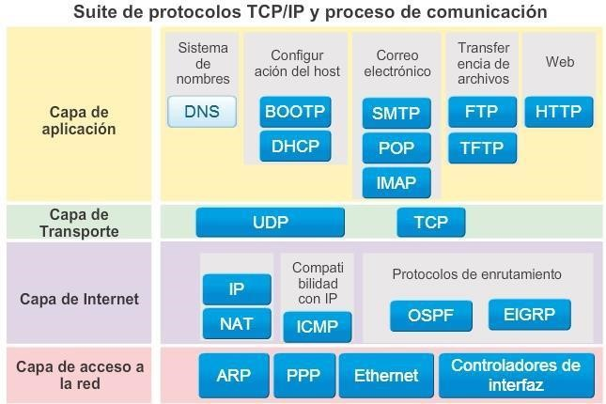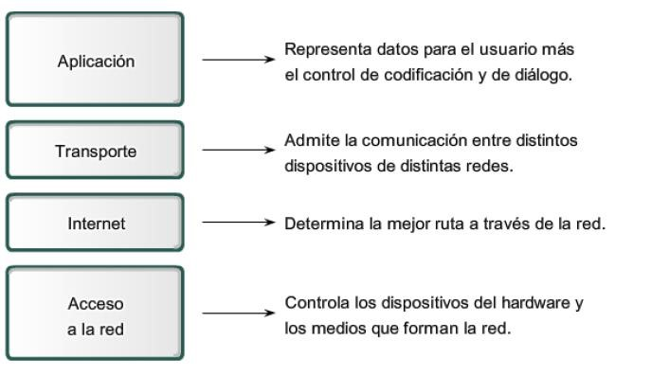

Esquema TCP/IP

* + - ***Computadora Host :*** *Cualquier Sistema de Computo conectado que ejecute una aplicación (dentro de este esquema).*
    - ***Routers :*** *Encargados de Enrutar a través de los medios físicos los paquetes en las red.*
    - ***TCP/IP :*** *Provee el Software para realizar esta Comunicación/Intercambio de paquetes.*

Direccionamiento IPV4:

* + - ***Oculta detalles de Redes Físicas y ofrece las características de una Red Virtual (Heterogénea).***
    - ***Define un Esquema de Direccionamiento Abstracto que asigna a cada Host una Dirección UNICA.***
    - ***Los usuarios, los programas de aplicación y las capas superiores del protocolo usan las direcciones abstractas para comunicarse.***
    - ***Dirección IP :***  ***Es un número de 32 Bits asignado a un Host y usado para todas las comunicaciones con El.***
    - ***Jerarquía de Direcciones :***
    - ***Prefijo : Identifica a la Red Física que está conectada la computadora.***
    - ***Sufijo : Identifica a cada Host de la Red.***
    - ***Ventaja : Facilita el Enrutamiento de los usuarios asegurando:***
    - ***A cada computadora se le asigne una dirección única.***
    - ***Aunque las Direcciones se coordinen globalmente los sufijos pueden asignarse de manera Local.***
    - ***Capas – Direcciones de protocolo***
    - ***Se esconden las capas físicas para utilizar las capas superiores*** ➢➢ ***Direcciones Lógicas (Heterogeneidad)***
    - ***Direccionamiento IPv4 Estatico***
    - Con una asignación estática, el administrador de red debe configurar manualmente la información de red para un host,como se muestra en la figura. Como mínimo, esto implica ingresar la dirección IP del host, la máscara de subred y el208ersión por defecto.Las direcciones estáticas tienen algunas ventajas en comparación con las direcciones dinámicas. Por ejemplo, resultan útiles para

impresoras, servidores y otros dispositivos de red que deben ser accesibles a los clientes de la red. Al utilizar direccionamiento IP estático, es necesario mantener una lista precisa de las direcciones IP asignadas a cada dispositivo. Éstas son direcciones permanentes y normalmente no vuelven a utilizarse. Cualquier recurso de red como un servidor o una impresora debe tener una dirección Ipv4 estática, como se muestra en la figura. Los hosts clientes acceden a estos recursos utilizando las direcciones Ipv4 de estos dispositivos. Por lo tanto, son necesarias direcciones predecibles para cada uno de estos servidores y periféricos. Utilizar un sistema de numeración consistente para estos dispositivos facilita la identificación

* + ***Direccionamiento Dinámico*** o El DHCP permite la asignación automática de información de direccionamiento como la dirección IP, la máscara de subred, el 209ersión por defecto y otra información de configuración. La configuración del sevidor DHCP requiere que un bloque de direcciones, llamado conjunto de direcciones, sea definido para ser asignado a los clientes DHCP en una red. Las direcciones asignadas a este pool deben ser planificadas de manera que se excluyan las direcciones utilizadas para otros tipos de dispositivos. Otro beneficio de DHCP es que no se asigna de manera permanente una dirección a un host, sino que sólo se la “alquila”durante un tiempo. Si el host se apaga o se desconecta de la red, la dirección regresa al pool para volver a utilizarse. Esta función es muy útil para los usuarios móviles que entran y salen de la red.

Clases de direcciones:

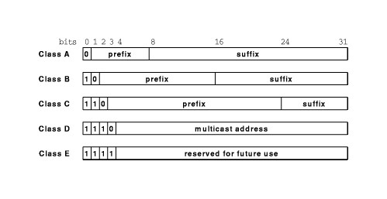

* + *Las Clases A, B, y C se llaman Clases Primarias porque contienen direcciones de Host (Sufijos) .*
  + *La Clase D se utiliza para multitransmisión IP, permitiendo entregar paquetes a un Grupo de Computadoras.*
  + *De acuerdo a los primeros 4 Bits del la Dirección se define la CLASE.*

•

**Clase de**

**Bits del**

**Cantidad Máxima**

**Bits del**

**ima**

**Cantidad Máx**

**Dirección**

**Prefijo**

**de Redes**

**Sufijo**

**ed**

**Host por R**

**A**

**7**

**128**

**24**

**16777216**

**B**

**14**

**16384**

**16**

**65536**

**C**

**21**

**2097152**

**8**

**256**

Direcciones Privadas:

•

*Set de direcciones para uso p*

*rivado.*

•

*Estas direcciones no son ruteadas por la Internet y se asignan para los componentes del interior.*

•

*Los routers no distinguen las direcciones privadas se requiere el NAT para efectuarla traducción.*

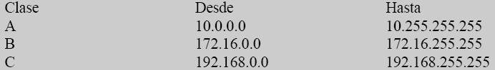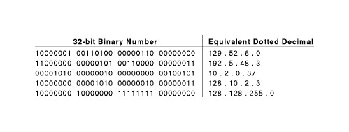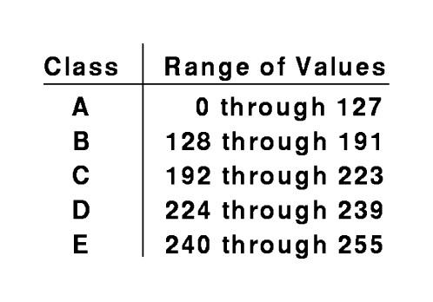

Mascara de Red

La máscara de red es un número con el formato de una dirección IP que nos sirve para distinguir cuando una máquina determinada pertenece a una subred dada, con lo que podemos averiguar si dos máquinas están o no en la misma subred IP. En formato binario todas las máscaras de red tienen los "1" agrupados a la izquierda y los "0" a la derecha

* + *Numero de 32 Bits Igual a una Dirección IP.*
  + *Delimitar el ámbito de una red de computadoras.*
  + *Sirve para distinguir cuando una máquina determinada pertenece a una subred dada.*
  + *Indicar a los dispositivos qué parte de la dirección IP es el número de la red, incluyendo la subred, y qué parte es la correspondiente al Host.*

|  |  |  |  |
| --- | --- | --- | --- |
| **Clase** | **Máscara (decimal)** | **Máscara (binario)** | **Prefijo** |
| **A** | **255.0.0.0** | **11111111.00000000.00000000.00000000** | **/8** |
| **B** | **255.255.0.0** | **11111111.11111111.00000000.00000000** | **/16** |
| **C** | **255.255.255.0** | **11111111.11111111.11111111.00000000** | **/24** |

* + *Algunos ejemplos:*

|  |  |  |  |  |
| --- | --- | --- | --- | --- |
| • | *1- Red de Clase C* |  | *192.168.1.0* | *255.255.255.0* |
| • | *2- Red de Clase B* |  | *172.17.0.0* | *255.255.0.0* |
| • | *3- Red de Clase A* |  | *10.0.0.0* | *255.0.0.0* |
| • | *4- Host de Clase B* |  | *172.17.1.0* | *255.255.0.0* |
| • | *5- Host de Clase A* |  | *10.1.0.0* | *255.0.0.0* |

Routers y Direccionamiento

* + *Los Routers tienen conexiones a varias redes físicas*
  + *Cada Dirección IP tiene un prefijo que especifica una Red Física*
  + *Los Routers manejan una Tabla de Enrutamiento entre Redes*

Host Multibase

* + *Host que se conecta a varias conexiones de Red.*
  + *Suelen utilizarse para aumentar la confiabilidad, Aumentar el rendimiento o ancho de banda.*
  + *Evita la congestión de Tráfico.*
  + *Cambia la configuración de los Enrutadores*
  + *Solución aplicada a la falta de ancho de banda (conexión excesivamente lenta) para cumplir con el Servicio de conexión de Internet respecto de Nuestro ISP . Se puede suplir con :*
  + ***Aumento de Ancho de Banda (Análisis de Costo).***
  + ***Cambio de Políticas en el Uso de Internet.***
  + ***Adquisición de Herramientas que controlen Servicios, Accesos, Correo electrónico, Etc.***
  + *Solución Necesaria para evitar la salida de servicio de nuestro Nodo (Aumento de Confiabilidad).*

*24 HS porque es vital para nuestro Negocio*

* + *Un Único Router debe tener las dos o mas conexiones y poder balancearlas soportando el uso del Protocolo BGP.*

*Border Gateway Protocol.*

* + *NO confundir con un Host con dos canales de Internet con Routers independientes (Direcciones IP Diferentes).*

*Sin Balanceo de Carga.*

Direcciones de Protocolo

* + *Son Abstracciones ofrecidas por Software que permite, antes de enviar el paquete, traducir la dirección del protocolo del siguiente salto equivalente a una Dirección Física.*
  + *La correlación entre Dirección de Protocolo y Dirección de Hardware se llama* ***Resolución de Dirección.***

Resolución de Direccion

* + *Los hosts y los routers sirven para la Resolución de la Dirección en transmisiones de datos entre computadoras*
  + *Técnicas de resolución:*
  + *Búsqueda en una Tabla*  *Resolver direcciones IP a través de una WAN y con el uso de Routers.*
  + *Calculo en forma cerrada*  *Se utiliza en redes Configurables.*
  + *Intercambio de Mensajes*  *Se emplea con Hardware de Lan que tiene Direccionamiento Estático.*
  + *ARP( Protocolo de resolución de direcciones)*
  + *Se utiliza en redes LAN TCP/IP homogéneas que tengan el mismo formato de mensajes para resolver todas las Direcciones.*
  + *Cada Computadora recibe la solicitud y examina la dirección IP, la computadora mencionada en la solicitud transmite la respuesta.*
  + *Maneja un Cache con las Respuestas (Direcciones Recibidas) para evitar congestión de tráfico*  *Reduce el Numero de Solicitudes.*

Datagrama IP

* + *Nace con la necesidad de trabajar con redes Heterogéneas.*
  + *Permite el paso del cuadro de una red a otra.*
  + *Formato de paquete independiente del Hardware*

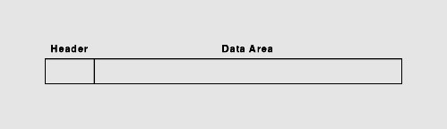

•

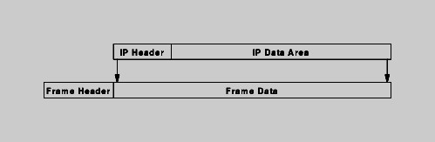

* + Encapsulado de datos y la pila de protocolo TCP/**IP**. El

paquete es la unidad de información básica que se transfiere a través de una red. ... Cuando un protocolo del sistema de envío agrega datos al encabezado del paquete, el proceso se denomina encapsulado de datos.

SEGUNDO POWER POINT

Puertos:

* + ***Los Sistemas Operativos establecen servicios, a través de localizaciones lógicas materializadas en direcciones físicas, en donde colocan los mismos para ser accedidos desde otras localizaciones físicas***
  + ***Estas direcciones se los denomina Puerto.***
  + ***Son controlados para otorgar y negar servicios.***
  + ***Los puertos son elementos que se mantienen en permanente escucha de las solicitudes de los clientes.***
  + ***Todos los servicios disponibles en los computadores tienen asociado un puerto.***
  + ***Cuando el usuario externo de Internet invoca a una Web o servicio el puerto queda implícito en dicha dirección***
  + ***Abierto: Acepta conexiones. Hay una aplicación escuchando en este puerto. Esto no quiere decir que se tenga acceso a la aplicación, sólo que hay posibilidad de conectarse.***
  + ***Cerrado: Se rechaza la conexión. Probablemente no hay aplicación escuchando en este puerto, o no se permite el acceso por alguna razón. Este es el comportamiento normal del sistema operativo.***
  + ***Bloqueado o Sigiloso: No hay respuesta. Este es el estado ideal para un cliente en Internet, de esta forma ni siquiera se sabe si el ordenador está conectado. Normalmente este comportamiento se debe a un cortafuegos de algún tipo, o a que el ordenador está apagado.***

SOCKETS:

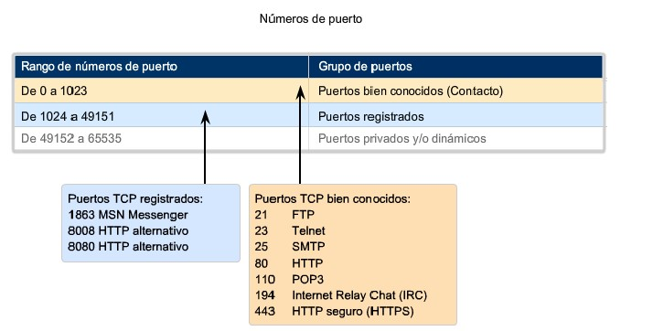

* + ***Interfaz de programación de aplicaciones que interactúa con los Protocolos .***
  + ***Es una norma por Defecto originada en el S.O. Unix versión B (Berkeley).***
  + ***Existen múltiples API en bibliotecas provistas para distintos sistemas operativos.***
  + ***Se diseñan para trabajar con aplicaciones concurrentes utilizando un grupo de protocolos y el servicio deseado.***
  + ***Pueden transferir, recibir y escribir datos (E/S).***

CONCEPTOS:

* + ***Todo dispositivo que se conecte a Internet necesita una dirección IP válida (Pública).***
  + ***Toda aplicación se identifica, hacia el mundo de las comunicaciones TCP/IP, con un número de puerto (TCP o UDP).***
  + ***Protocolos comunes de la capa de aplicación son:***
  + ***8080 HTTP Protocolo HTTP.***
  + ***443 HTTPS Protocolo HTTP sobre TLS/SSL*** • ***DNS 53 Resolución de Nombres de Dominio.***
  + ***FTP 20/21 Transferencia de Archivos.***
  + ***SMTP 25 Transmisión de e-mail.***

▪ ***POP3 110 Descarga de e-mail servidor a PC.***

- ***El dispositivos de Seguridad (Firewall de red) puede realizar:***

* + - ***Filtrado de Paquetes,***  o ***Inspección los campos correspondientes a las direcciones IP (origen y destino)***  o ***Inspección del Protocolo.***  o ***Puertos de aplicación (origen y destino).*** o ***Tipo conexión (entrante o saliente).***
    - ***Secuencias de paquetes en base a criterios más sofisticados.***

- → ***En un Terminal (Firewall Personal), pueden filtrarse los paquetes en base a las aplicaciones que se están ejecutando.***

ICMP (Internet control message protocol)

* ***Protocolo de mensajes de control de Internet.***
* ***Transmite mensajes de error o informativos cuando estos ocurren.***
* ***Utiliza la Cifra de Comprobación CRC para verificar los errores.***
* ***Si se produce el calculo de verificación con error en el Router se genera y transmite el mensaje respectivo.***
* ***El mensaje encapsulado en formato IP es transportado a través de la Red a destino.***
* ***Es utilizado por programas o servicios de Internet para distintos Objetivos.***
* ***Ping***  ***Solicitud de contestación de computadora destino.***
* ***Traceroute***  ***Calculo de mejor trayectoria a destino.***

- Mensajes Informativos:

* + - ***Echo Request /Reply*** o ***Solicitud/ Regreso de Contestación.*** o ***A cualquier computadora.*** o ***Adress Mask Request /Reply*** o  ***Solicitud de Regreso de Máscara de Dirección.***
    - ***Los Routers responde con su Mascara.***

- ***Mensajes de error*** o ***Source Quench***  ***Alivio de fuente .*** o ***Rebasado – Falta de Espacio de Buffer.*** o ***Time Exceeded***  ***Tiempo Excedido (vida).***

* + - ***Destination Unreachable***  ***Destino Inalcanzable.*** o ***Redirect***  ***Redirigir (Cambio de Ruta).***
    - ***Fragmentation Requiered***  ***Fragmentación Requerida Depende de la MTU***  o ***MTU***  ***Cantidad máxima transportable por paquetes en la red.***

SNMP( Protocolo de monitorización ) Protocolo simple de gestion de red:

Version 1:

* ***Gestión de Red a través de MIB.***
* ***Los fabricantes de componentes permitían el monitoreo simple de funcionamiento.***
* ***Deficiente en la Información y falta de una herramienta de seguridad.***

Version 2:

* ***Gestión de Red a través de una estructura de gestión de información (SMI – Varios MIB).***↓ ***Gestión Centralizada o Distribuida***
* ***Gestión Jerarquizada (Superior y Delegado)***
* ***Permite Varias Estaciones (Redundancia)***
* ***Tráfico de Red***
* ***Gestión de Fallos***
* ***Monitorización de Rendimiento***
* ***Contabilización de Tiempo***

Version 3:

* ***Corrige deficiencias de seguridad existentes de las dos versiones anteriores***
* ***Conjunto de capacidades de Seguridad***
  + - ***Autenticación (Seguridad en Usuarios)***
    - ***Privacidad (Seguridad en Usuarios)***
    - ***Control de Acceso (Consideraciones)***
* ***Seguridad*** ↓ ***Identidad de usuario***
  + - ***Director***
    - ***Individuo***
    - ***Grupo (Individuo o Aplicaciones)***
* ***Mecanismo de Autenticación (USM)***

–  ***Verifica y Asegura***

* + - * ***Identidad***
      * ***Integridad***
      * ***Retardo***

– ***Código de Autenticación en el mensaje***

* + - * ***Trabaja con mecanismo de claves secretas (Simétrico) distribuidas en toda la red para gestores y agentes.***
      * ***La clave secreta puede estar preconfigurada.***
      * ***Sistema de Privacidad***

▪ ***Habilita el Sistema de encripción (DES).***

Funcionamiento SNMP:

* + ***Mecanismo Básico y Directo para intercambiar información entre gestor y agente.***
  + ***Mensaje*** ↓ ***Unidad Básica de Intercambio***  – ***Envoltorio Exterior***
  + ***Cabecera*** ↓ ***Seguridad.***

– ***Unidad de datos interior (PDU).***

* ***Unidad de datos interior (PDU).***

***7 Tipos de mensajes PDU***

* + - * ***Get Request - Solicitud de Valores a Objeto.***
      * ***Get Response - Respuesta a esa Solicitud.***
      * ***Get Next Request - Solicitud de Valores a varios objetos***
      * ***Get Bulk Request – Minimizar números de intercambios***
      * ***Set Request - Modificación de Valores*** – ***Inform Request – Solicitud a una aplicación***

o ***PDU Response – Respuesta a la Anterior***

Sistema de gestión de red

Componentes:

* ***Estación de Gestión o Gestor***
* ***Agente***
* ***Base de información de gestión***
* ***Protocolo de Gestión de red***

Estación de gestión de red:

* ***Aplicaciones de Gestión para análisis de datos, recuperación de fallos, etc.***
* ***Interfaz para monitorizar y controlar la Red.***
* ***Capacidad de Trasladar los requisitos del gestor de red a la monitorización y control real de los elementos de la Red (Conexiones y Reglas de Seguridad).***
* ***Base de datos de gestión (MIB)***

Agente:

* ***Elemento Activo que responde a las solicitudes de gestión del sistema.***
* ***Devuelve la información en forma asíncrona a la RED.***
* ***Plataformas Claves :***

– ***Switches*** ,***Hubs*** , ***Routers***, ***Bridges***

PROTOCOLOS DE PASARELA DE FRONTERA

Encaminamiento en internet:

* ***Routers*** ↓ ***Decisión de Ruteo y Funciones de Encaminamiento en Base a :*** 
  + - * + ***Topología***
        + ***Retardo (Latencia)***
        + ***Algoritmos de Ruteo***

Sistema autónomo (AS) Host Multibase:

* + - ***Características :***
    - ***Conexión a un Grupo de Routers para Intercambio de Información través de Protocolo.***
    - ***Conjunto de Redes y Dispositivos Routers gestionados en única organización.***
    - ***Excepto en Fallos, un AS esta conectado como mínimo a un par de nodos.***

IRP(Interior Router Protocol) y ERP (Exterior Router Protocol):

* + - ***Protocolo Interior entre dispositivos de Encaminamiento (Dentro de una LAN , ISP o AS).***
    - ***Modelo detallado de conexiones para el calculo de la menor distancia.***
    - ***Protocolo Exterior entre dispositivos de Encaminamiento (Diferentes LAN , ISP o AS).***
    - ***Resumen de Información de Accesibilidad***

Border Gateway Protocol:

***Objetivo***

***Permitir la cooperación en el Intercambio de información en el encaminamiento entre Routers , llamados pasarelas en el estándar, en sistemas autónomos de diferente proveedor (ISP) .***

* + - ***Desarrollado para su uso en conjunción con conjuntos de redes que emplean Arquitectura de Protocolos TCP/IP .***
    - ***Protocolo de Dispositivo de encaminamiento exterior estándar de Internet .***
    - ***BGP- 4 (RFC 1771).***
    - ***Presupone tres procedimientos funcionales entre encaminadores :***
    - ***Adquisición del Vecino***
    - ***Detección del Vecino Alcanzable***
    - ***Detección de Red Alcanzable***
    - ***Dos dispositivos encaminadores se consideran vecinos si están conectados a la misma subred.*** • ***Mensajes BGP***
    - ***Open - Establecer relación de vecindad (AD).***
    - ***Update - Transmisión y actualización de posibles y multiples rutas (RA).***
    - ***Keepalive - Conformar OPEN y confirmar periódicamente relación de vecindad. (AD) (VA).***
    - ***(Mantener Viva periódicamente - Tiempo) .***
    - ***Notification - Enviado cuando se detecta condición de error.***

PROTOCOLO X500:

* + - ***Desarrollo conjunto entre :*** 
      * ***Comité Consultivo Internacional Telegráfico y Telefónico (CCITT), conocido ahora como la Unión de Telecomunicaciones Internacional (ITU),***
      * ***Organización Internacional para la Estandarización (ISO).***
* ***Definir un estándar de directorio de uso general para distintas y variadas aplicaciones.***

PROTOCOLO LDAP(Lightewight Directory Access Protocol)

* ***Protocolo que implementa un Servicio de Directorio Jerárquico y Distribuido para accesar depósitos de información.***
* ***Opera sobre usuarios, contraseñas y otras entidades en un entorno de red, ofreciendo una amplia capacidad de filtrado sobre la información que está siendo solicitada.***
* ***Define el “lenguaje” utilizado por los programas cliente para comunicarse con los servidores.***
* ***El cliente, puede ser de mail, una impresora, una libreta de contactos.***
* ***LDAP no incluye seguridad o encriptación en la escritura o actualización de información, por lo que requiere comunicación encriptada***
* ***Permite definir permisos para permitir el acceso a ciertos usuarios a la base de datos, y mantener información en privado - “Control de Acceso” .***
* ***Es útil para información que pueda estar en un directorio, y que necesite búsquedas rápidas y actualizaciones poco frecuentes.***
* ***Funcionamiento:*** o El servicio de directorio se implementa mediante el modelo de cliente-servidor de manera que una aplicación que desea acceder al directorio no accede directamente a la base de datos sino a una serie de funciones de interface (API) que por medio de mensajes se comunica con el proceso corriendo en el servidor. Este proceso accede a la base de datos y devuelve la información.

En casos en los que el servidor consultado no tenga los datos solicitados pero sepa de otro servidor de directorios que si tenga ese dato se convierte en cliente del segundo servidor, le solicita la información y se la devuelve al usuario inicial, todo esto de forma transparente al usuario

* + - ***Tecnología apropiada para compartir información centralizada estructurada en forma de árbol jerárquico y no necesite constante actualización y sea accedida primordialmente para obtención de datos.***
    - ***Entre otras aplicaciones prácticas podemos nombrar:***
    - ***Cuentas de usuario***
    - ***Autenticación centralizada***
    - ***Directorio de correo***
    - ***Libreta de direcciones de correo, direcciones y teléfonos.***
    - ***Repositorio de certificados digitales.***
    - ***Distribución de correo.***
    - ***Sustitución de NIS***
    - ***Integración de todos los recursos de la organización***
    - ***Personal***
    - ***Salas de Reuniones***
    - ***Modelos sobre los cuales está basado:***
    - ***Información: describe la estructura de información almacenada en un directorio.***
    - ***Nombramiento: organización e identificación de la información en un directorio.***
    - ***Funcional: Describe que operaciones pueden ser realizadas un directorio LDAP.***
    - ***Seguridad: Describe como la información debe ser protegida del acceso no autorizado.***
    - ***Control de Acceso***
    - ***Comunicar las peticiones y respuestas entre el cliente y el servidor.***
    - ***LDAP usa SSL para Autenticación:***
    - ***No Autenticación***  ***Datos Públicos***
    - ***Autenticación básica***  ***Nombre y Contraseña***
    - ***Simple Authentication and Security Layer (SASL) Nombre, Contraseña y Encriptación.***
    - ***RFC2254 Conformación de strings de filtros de búsqueda.***
    - ***RFC2255 Formato de la URL LDAP.***
    - ***RFC2256 Un resumen del protocolo X.500, Esquemas de usuarios para usar con LDAPv3.***
    - ***RFC2829 Métodos de autenticación.***
    - ***RFC2830 LDAP(v3) - Extensión de seguridad para la capa de transporte.***
    - ***RFC3377 Especificaciones técnicas.***

Control de Flujo

* + - *Control de Flujo y Parada*

– *Acuso recibo por cada Paquete*

* *Ventana Deslizante*

– *Acuso recibo por Ventana*

* + - * *Varios Paquetes preestablecidos.*

Congestionamientos:

* + - * *Protocolos de Supervisión de Red.*
      * *Conmutadores informan a los transmisores cuando hay congestionamiento.*
      * *Tomar la pérdida de paquetes como estimación de congestionamiento (Cronometraje y Retransmisión).*

TERCER POWER POINT

PROTOCOLO IPV6

* ***IPv4 permitió :***
  + - * ***Manejo de Redes Heterogéneas.***
      * ***Cambios Drásticos de Tecnología en Hardware y Software.***
      * ***Modelo de Direcciones Independiente del Hardware.***
      * ***Espacio de Direcciones Limitado. (1.000.000 de redes Aprox )***
* ***IPv4 Balanceaba :***
  + - * ***Cantidad Redes***
      * ***Cantidad de Host Por Redes***
      * ***Aplicaba el Concepto de Clases***
      * ↓ ***Limitaba Espacio de Direcciones***
* ***IPv4 El Protocolo es limitado para el crecimiento exponencial de las direcciones IP que se duplica año a año.***
* ¿Por qué IPV6?
  + - * **Apertura comercial de Internet**
      * **Nuevos dispositivos con conexión**
      * **Aumento de la población conectada**
      * **Mayor Necesidad de Direccionamiento**
* **IPV4 => 2e32 direcciones disponibles**
* **IPV6=> 2e128 direcciones disponibles**
* **IPV brindaba: SIMPLIFICACION DE LA CABECERA IP, ESPACIO DE DIRECCIONES EXTENDIDO, SOPORTE PARA OPCIONES MEJORADO(MULTIMEDIA) Y SEGURIDAD INTRINSECA**

FORMATO DATAGRAMA IPV4:

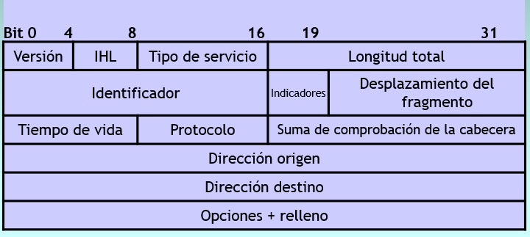

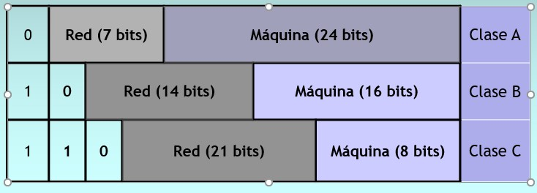

COMPARACION IPV6 IPV4

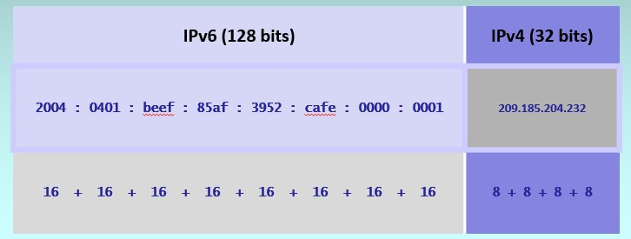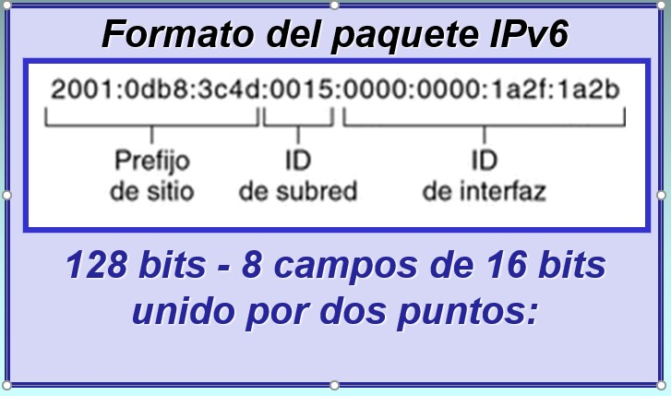

o PREFIJO:

* + - * + *Primeros (48 bits) contienen el* ***prefijo de sitio****.*
        + ***Topología pública*** *que el ISP o el RIR (Regional Internet Registry, Registro Regional de Internet) suelen asignar al sitio.*

o ID de la subred:

* + - * + ***ID de subred*** *de 16 bits que usted (u otro administrador) asigna al sitio.*  ▪ *Describe la* ***topología privada*** *denominada* ***topología del sitio***  ▪ *Es interna del sitio.* o ID de la interfaz
        + ***Los cuatro campos situados más a la derecha (64 bits) contienen el ID de interfaz, también denominado Token.***
        + ***El ID de interfaz se configura automáticamente desde la dirección MAC de interfaz o manualmente en formato EUI-64.***

o NOTA: Si tengo FFFF:0000:0000:0000:A123 es equivalente a poner FFFF::::A123

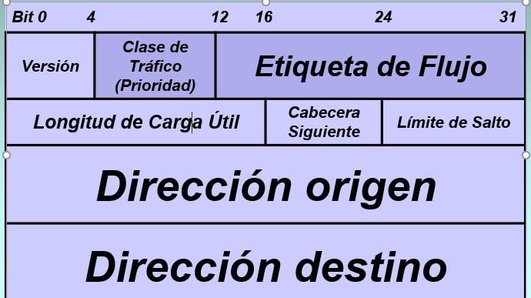

Datos de IPV4 y IPV6 comparatida.

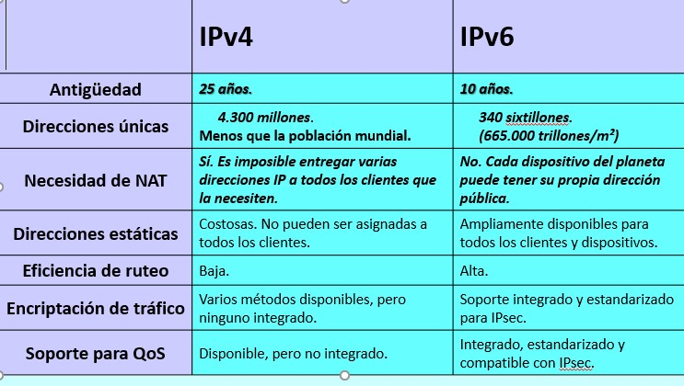

IPV6 ROUTING MAS EFICIENTE – ABUNDAN IP, CADA EQUIPO TIENE SU IP PUBLICA, SEGURIDAD INTEGRADA YA QUE INCLUYE AUTENTICACION Y CIFRADO mediante Ipsec.

Mejor control de flujo y de prioridades.

Autoconfiguracion de la dirección.

Gran avance en la transmisión multimedia.

FORMAS DE DIRECCIONAMIENTO IPv4

* ***Unicast - Un único destino***
* ***Broadcast –copias a muchos destinos (red, subred)***
  + - * ***Limitado***
      * ***Dirigido***
* ***Multicast***

– ***Sólo a los que explícitamente deseen recibirlo (protocolo de gestión de grupos -IGMP)*** • ***Anycast (IPv6) –Al mejor de los destinos***

MULTICAST:

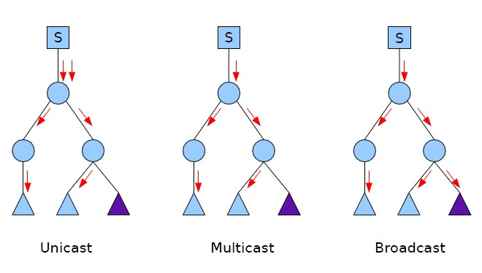

* ***Envío de un datagrama a un grupo de hosts que previamente han solicitado su unión al grupo de multicast.***
* ***Orientado a no conexión, entrega y orden no garantizado (UDP).***

– ***Diferencia de paquetes unicast/multicast***

* ***Destination Address = dirección de un grupo (clase D).***
* ***Individuos libres de unirse o dejar el grupo multicast sin restricción en nº de miembros o nº de grupos.***
* ***Enviar a un grupo de multicast no implica pertenencia a él.***

FORMAS DE DIRECCIONAMIENTO IPV6

* ***UNITRANSMISIÓN (UNICAST)***
* ***MONODISTRIBUCIÓN(ANYCAST)***
* ***MULTITRANSMISIÓN(MULTICAST)***

UNICAST:

* ***Un Identificador para una Interfaz Individual.***
* ***El Paquete se entrega a la Interfaz identificada solo por esa dirección.***
* ***Es equivalente a las Direcciones IPv4.***

ANYCAST:

* ***Un Identificador para un conjunto de Interfaces (Normalmente pertenecientes a diferentes nodos).***
* ***El Paquete se entrega a una de las Interfaces identificadas por esa Dirección. (La mas Cercana de acuerdo al protocolo de encaminamiento).***
* ***Permite crear ámbitos de Redundancia para que varias maquinas se ocupen del mismo tráfico según una secuencia determinada (Routing).***

MULTICAST:

* ***Un Identificador para un conjunto de Interfaces (Normalmente pertenecientes a diferentes nodos).***
* ***El paquete es enviado a una dirección de multidistribución se entrega a todas las interfaces identificadas por esa dirección.***
* ***La misión de este tipo de paquete es evidente: aplicaciones de retransmisión múltiple.***

Migracion de IPV4 a IPV6

* Pila Doble
* Traduccion
* Tunneling

PILA DOBLE:

*Un nodo IPv4/IPv6 con una dirección IPv4 compatible, utiliza esa misma dirección como una dirección IPv6 incluyéndola en los* ***últimos*** *32 bits .*

TRADUCCION:

*Es la conversión directa de protocolos (entre IPv4 e IPv6) de manera bidireccional .*

TUNNELING:

***Este mecanismo de transición permite crear un “puente” entre redes no compatibles y se desarrolla de manera punto-a-punto.***

***PRO: Permiten la coexistencia de ambas versiones de protocolo.***

***CONTRA: El encapsulado de paquetes es perjudicial para el rendimiento de las conexiones.***

* ***Tipos de Tunneling:***

***Tunneling puede ser utilizado en una variedad de formas:***

* + - * + ***TUNNELING CONFIGURADO***

» ***Router-a-Router***

» ***Usuario-a-Router***

* + - * + ***TUNNELING AUTOMÁTICO***

» ***Usuario-a-usuario***

» ***Router-a-usuario***

- ***6over4 (RFC 2529)*** o ***Realiza el tunneling dentro de una sola organización o sitio, requiere que IPv4 soporte ruteo Multicast.***

o ***Incluye seguridad punto-a-punto y configuración estática***

* ***6to4***  ***Tunneling Automático*** o ***Mecanismo más utilizado y crea túneles IPv6 para tráfico del mismo tipo sobre redes IPv4 entre redes aisladas de 6to4.***
* ***6to4 ISATAP*** o *Método para generar una dirección IPv6 local a partir de una dirección IPv4.* o *No requiere que la red IPv4 subyacente soporte Multicast.*
  + - * *La dirección local se determina mediante la concatenación de fe80:0000:0000:0000:0000:5efe: con los 32 bits de la dirección IPv4.* - ***Teredo (RFC 4380)***
      * *Provee asignación de direcciones y tunneling automático para tráfico Ipv6 cuando los hosts.*  o *Están situados detrás de uno o múltiples NATs.*
      * *Encapsula el paquete Ipv6 como un mensaje UDP Ipv4. Estos pueden ser traducidos universalmente por NATs y pueden atravesar múltiples capas de NATs.*

CUARTO POWER POINT

PROTOCOLOS PARA VoIP(Voice over IP):

Anda a la hoja 2 del power point 4 de la unidad 4. Mucho texto xd

TELEFONIA IP – PROTOCOLO H323

* + *Provee servicio de comunicaciones multimedia sobre redes que emplean conmutación de paquetes .*
  + *Diseñado por la ITU*  **Union internacional de Telecomunicaciones**
  + *Las* ***entidades H323*** *pueden proveer en tiempo real comunicaciones de datos, video o audio.*
  + *Es una pila de protocolos que trabaja sobre IP*
  + *Puede proveer calidad de servicio garantizada (QoS).*
  + *Dentro de este modelo se definen 5 tipos de* ***dispositivos****:*
  + ***Terminal*** ↓ *Iniciador de la Llamada.*
  + ***MCU***↓ *Unidad de Control Multipunto.*
  + ***Gatekeeper*** ↓ *Autoriza y Rutea la Llamada.*
  + ***ATA*** ↓ *Conversor Analógico /Digital.*
  + ***Gateway***↓ *Conversión de Paquetes IP a Paquetes de Voz.*

RTP (Real Time Protocol):

* + ***Permite la administración de flujos multimedia (voz, video) sobre IP.***
  + ***Se encuentra en un Nivel de Aplicación y utiliza los protocolos de transporte subyacentes TCP o UDP.***
  + ***Maneja los aspectos relativos a la temporización, marcando los paquetes UDP con la información necesaria para la correcta entrega de los mismos en recepción.***
  + ***Es usado a través del protocolo UDP/IP para identificación de carga útil, sincronización numeración secuencial y monitoreo.***

RTCP ( RT Control Protocol):

* + ***Permite transmitir información básica sobre los participantes de la sesión y la calidad de servicio.***
  + ***RTCP es un protocolo de control asociado con RTP.***
  + ***Entrega retroalimentación sobre la calidad de la transmisión de datos.***
  + ***El encabezado de RTP puede ser comprimido para reducir el tamaño de archivos en la red.***
  + ***RTCP se encuentran en un nivel de aplicación y utilizan los protocolos de transporte subyacentes TCP o UDP.***

PROTOCOLO SIP:

* + ***Protocolo de señalización para conferencia, telefonía, presencia, notificación de eventos y mensajería instantánea.***
  + ***Desarrollado por IETF en 1999.***
  + ***Modelo cliente-servidor.***
  + ***Objetivo: Establecer sesiones multimedia entre 2 agentes de red.***
  + ***Transmisión de la voz a través de datagramas IP.***
  + ***Independiente de la topología de red utilizada.***
  + ***Aplicación inmediata de la VoIP.***
  + ***Organizaciones internacionales estandarizan su funcionamiento.***
  + ***Noviembre 2000, aceptado como protocolo de señalización para 3GPP.***  ***Principal Ventaja***  ***Reducido costo operacional y de implementación.***
  + ***Servicios:***
  + ***Llamada en espera (on-hold)***
  + ***Desvío de llamadas (ocupado, no contesta, incondicional)***
  + ***Conferencias de voz y video***
  + ***Transferencia de llamadas***
  + ***Traducción de Número de Origen y Destino***
  + ***SIP está más integrado con las aplicaciones y servicios de Internet.***
  + ***Es más flexible a la hora de incorporar nuevas funcionalidades (servicios).***
  + ***Su implementación es más simple.***
  + ***(Ejemplo: para subredes con IP Privada y Firewall)***
  + ***La sintaxis es similar a HTTP.***
  + ***Es mas fácil de leer el call flow de la llamada.***
  + ***Hace uso del protocolo SDP para la descripción de las capacidades multimedia de sus agentes.***
  + ***RTP transporta la voz (o video) digitalizado.***  ***Utiliza Protocolos de transporte UDP y TCP.***
  + ***Codecs de audio: G711 alaw (PCMA), G711 ulaw (PCMU), G729, GSM, Speex e iLBC .***
  + ***Codecs de video: H263 y MPEG.***

*ELEMENTOS DE RED – PROTOCOLO SIP:*

* + ***Agentes de Usuario***
  + ***Clientes (User Agent Client, UAC): generador de solicitudes SIP.***
  + ***Servidores (User Agent Server, UAS): encargado de responder las solicitudes SIP.***
  + ***Servidores de Red:***
  + ***Servidor de Redirección (Redirect Server).***
  + ***Servidor Proxy (Proxy Server).***
  + ***Servidor de Registro (Register Server).***

REGISTRAR SERVER O LOCATION SERVER:

* + - * ***Registran las direcciones SIP (SIP – URL) y sus direcciones IP asociadas.***
      * ***Garantizan el “mapping” entre direcciones SIP y direcciones IP.***

REDIRECT SERVER:

* + - * ***Procesan solicitudes SIP (Invite) y retorman la dirección IP del Corresponsal al que pertence la URI( Uniform Resource Identifiers).***

PROXY SERVER:

* + - * ***Re-envia paquetes modificando o no los datos del mismo.***
      * ***Desarrollan el “routing” de los mensajes de solicitudes y respuestas SIP.***
      * ***Trabajan en estado “statefull” o “stateless”.***

CAPACIDADES DE SIP:

* + ***Servicios de telefonía tradicional***  ***SIMPLE (mensajería instantánea).***
  + ***PRESENCE.***
  + ***S/MIME (segurización de la mensajería).***
  + ***Compresión de la señalización.***
  + ***Soporte de UDP, TCP y SCTP.***
  + ***SBC (Session Border Controller).***
  + ***IPv6.***

NAT TRAVERSAL:

* + ***Modos de funcionamiento de Firewalls:***
  + Full cone NAT
  + Restricted cone NAT
  + Port Restricted cone NAT
  + Symmetric NAT
  + ***Soluciones:***
  + Señalización y RTP Simétricos
  + RTP Proxy
  + Gateways de Aplicación
  + STUN (Simple Traversal of UDP through NATs)
  + TURN (Traversal Using Relay NAT)

TP N4 PARTE 1

1. **Dentro del Modelo de Protocolo Internet, los protocolos de transporte utilizados en la**

**capa Host a Host son IP y UDP.**

FALSO

1. **Dentro del Esquema del Protocolo TCP/ IP el/los componentes que intervienen en el**

**proceso de la comunicación son:**

TODAS LAS ANTERIORES SON CORRECTAS. **3) En red LAN, la agrupación lógica de dispositivos y usuarios que están agrupados por función, aplicación o departamento sin tener en cuenta la ubicación del segmento**

**físico se la denomina:**

VLAN.

1. **Dentro del Esquema del Protocolo TCP/ IP v4, el esquema de direccionamiento abstracto tiene como Objetivo:**

AMBAS B Y C.

1. **Dentro del Esquema del Protocolo TCP/ IP, cuando nos referimos a ARP estamos**

**haciendo mención de:**

EL PROTOCOLO DE RESOLUCIÓN DE DIRECCIÓN. **6) Dentro del Esquema del Protocolo TCP/ IP, cuando hablamos de un Puerto nos**

**referimos a:**

IDENTIFICADOR ÚNICO DE UN SERVICIO

1. **Dentro del Modelo de Protocolo TCP/IP v4, la capa Interned cumple con las siguientes funciones:**

TODAS LAS ANTERIORES SON CORRECTAS.

1. **Dentro del Esquema del Protocolo TCP/ IP, el Router utiliza un protocolo que le permite informar a los Routers vecinos que se encuentra fuera de servicio o**

**congestionado. Dicho protocolo corresponde a:**

NINGUNA DE LAS ANTERIORES ES CORRECTA. **9) El Esquema de Datagrama IP nace con la necesidad de trabajar con redes heterogéneas, y permite el paso de un cuadro de una red a otra respetando el paquete original de manera tal de encapsularlo y que el mismo no sea modificado mientras se**

**realice la transmisión:**

VERDADERO

**10) Una red que tiene una combinación de Hardware y Software Heterogéneo, que entrega al usuario la apariencia de un sistema de comunicación integrado y uniforme**

**al cual se conectan muchas computadoras se lo denomina:**

RED VIRTUAL.

***TP N4 PARTE 2***

1. **Un Cuadro de Tipo Identicable como unidad de transmisión de paquetes en una LAN está compuesto por una cantidad limitada de Bits, que tienen sus formatos de campos**

**como:**

TODAS LAS ANTERIORES SON CORRECTAS.

1. **El protocolo simple de Gestión de Red utilizado por los monitores de red para relevar y controlar el desempeño de terminales en la misma se lo denomina:**

SNMP.

1. **Algunos cuadros no identicables se caracterizan por no incluir un campo de Tipo de**

**cabecera de cuadro, por lo tanto, establecen previamente:**

ACUERDO ENTRE EMISOR Y RECEPTOR EN EL FORMATO DE DATOS A ENVIAR.

1. **Dentro del Esquema del Protocolo TCP/ IP V4, cuando nos referimos a un host**

**multibase o sistema autónomo estamos hablando de:**

UN HOST QUE SE CONECTA A VARIAS CONEXIONES DE RED. **5) Dentro de una red de dominio con recursos compartidos, la acción de copiar los cuadros en las interfaces de red realizada por un concentrador se la denomina:**

DIFUSIÓN.

1. **Dentro del Esquema del Protocolo TCP/ IPV4, la dirección IP corresponde a un número de 32 Bits asignado a un Host y usado para todas las comunicaciones con él; a su vez aplica un esquema de jerarquía de direcciones utilizando el prejo, para identicar a la red física que está conectada y el sujo para identicar a cada host de la red.**

VERDADERO

1. **Una Red compartida topología estrella con un conmutador de capa 2 del modelo OSI se vale de direcciones para ltrar los cuadros de entrada a las distintas estaciones; para**

**ello los formatos de direcciones corresponden a:**

DIRECCIONES FÍSICAS.

1. **El Router fronterizo (intranet–extranet) que tiene dos o más conexiones balanceadas, dentro de un host o nodo multibase trabaja soportando bajo el protocolo:**

BGP.

1. **Dentro del Esquema del Protocolo TCP/ IP V4 De acuerdo con la cantidad máxima de redes y cantidad máxima de hosts por red se dene la clase de la red que estamos evaluando para ver si es clase A, B o C.**

VERDADERO

1. **La Interfaz de programación de aplicaciones que interactúa entre el Sistema Operativo y los Protocolos, que se diseñan para trabajar con aplicaciones concurrentes utilizando un grupo de protocolos y el servicio deseado se lo denomina:**

API DE SOCKETS.

***TP N4 PARTE 3***

1. **Los Protocolos más utilizados en Telefonía sobre IP corresponden a:**

AMBAS B Y D.

1. **Dentro Protocolo de Internet Versión 6 Ipv6, la dirección posee 3 campos de**

**elementos hexadecimales que corresponden a.**

AMBAS A, C Y E.

1. **El Protocolo de Internet Versión 6 Ipv6 posee un espacio de direcciones de 128 Bits. Los cambios en las cabeceras del Datagrama (Flujo Continuo de datos) permiten mejorar la calidad de transmisión de audio y video.**

VERDADERO

1. **El Esquema de Datagrama IP nace con la necesidad de trabajar con redes homogéneas, y permite el paso de un cuadro de una red a otra respetando el paquete original de manera tal de encapsularlo y que el mismo sea modicado mientras se realice la**

**transmisión:**

FALSO

1. **Dentro del Esquema del Protocolo TCP/ IP V4 de acuerdo a la cantidad mínima de redes y cantidad mínima de hosts por red se dene la clase de la red que estamos evaluando para ver si es clase A, B o C.**

FALSO

1. **El Protocolo de Internet versión 4 Ipv4 con los cambios tecnológicos permitió:**

AMBAS B Y C.

1. **El Proxy WAP traduce las peticiones WAP a peticiones Web, de forma que el cliente**

**WAP (el terminal inalámbrico) pueda realizar peticiones de información al servidor Web. Adicionalmente este Proxy codica las respuestas del servidor Web en un formato binario compacto, que es interpretable por el cliente.**

VERDADERO

1. **Dentro de la estructura del Protocolo H323 para telefonía IP, podemos decir que el**

**Gatekeeper tiene la función de:**

AUTORIZAR Y RUTEAR LA LLAMADA.

1. **Dentro del Esquema del Protocolo TCP/ IP V4, la dirección IP corresponde a un número de 34 Bits asignado a un Host y usado para todas las comunicaciones con él; a su vez aplica un esquema de jerarquía de direcciones utilizando el prejo, para identicar a la red física que está conectada y el sujo para identicar a cada host de la red.**

FALSO

1. **El protocolo estándar utilizado para mostrar información en pequeñas pantallas a través de conexiones celulares, basado en Wireless Markup Language (WML) (similar al HTML), preparado para que el cliente y no requiera en sus dispositivos teclado o**

**Mouse se lo denomina:**

WAP

***TP N4 PARTE 4***

1. **Dada la dirección 157.89.0.64 y la máscara 255.255.0.0 ¿qué parte representa la**

**porción de host?**

NINGUNA DE LAS ANTERIORES ES CORRECTA.

1. **El Siguiente Rango de direcciones IPv4 172.16.0.0 — 172.31.0.0 Representa a:**

DIRECCIONES PRIVADAS.

1. **¿Sobre qué Subnet está el host 200.1.1.99/27?**

200.1.1.96

1. **¿Cuál es el rango de direcciones válidas para la dirección IP 222.37.2.50/24?**

222.37.2.1 — 222.37.2.254

1. **Identique la dirección de broadcast, dada la dirección IP 201.100.178.36**

255.255.255.224

201.100.178.63

1. **Dada una dirección clase B y máscara 255.255.255.240 ¿cuál es el máximo número de hosts y subredes útiles?**

REDES = 4094; HOSTS = 14

1. **¿Qué clase de dirección tiene la menor cantidad de hosts para direccionar?**

CLASE C.

1. **¿Qué clase de dirección IP me brinda la mayor cantidad de redes?**

CLASE C.

1. **Cuáles son los host válidos para 199.37.2.33/29?**

199.37.2.33 — 199.37.2.38

TP N4 PARTE 5

1)Cuales de las siguientes redes puede ser ruteada públicamente?

200.0.0.0

2)Indentifique la clase de direcciones IP con su mascara default

Calse C: 255.255.255.0

3)Cual es el rango de direcciones validas para la dirección 161.37.2.50 con 12 bits de subnetting?

161.37.2.49 – 161.37.2.62

4)La dirección IP 172.16.5.10 255.255.255.0 a que dirección de red pertenece ese host y cual es su dirección broadcast?

5)Dada la dirección IP 140.90.109.120 con mascara 255.255.255.240. en que subnet esta?

140.90.109.128

6)Basados en la regla del primer octeto, cual es el rango de direcciones para la clase C?

192 – 223

7)Identifique la dirección de broadcast, dada la dirección IP 201.100.178.36 255.255.255.224

201.100.178.63

8) Usted tiene la dirección IP 172.16.3.57 con 11 bits de subnet, cual es el rango de direcciones validas?

172.16.3.33 a 172.16.3.62

10)Cual es la mascara de red correcta para la dirección 229.76.25.11/26

255.255.255.192

TP 4 PARTE 6

Protocolos de Rute dinámico, cual de las siguientes opciones es verdadera?

OSPF -Estado enlace

Cual de los siguientes comandos se utiliza para poder ver la tabla Ruteo dentro de un Router?

Para ingresar en el modo de configuración global se de hacer desde

Modo privilegiado

Cual de los siguientes comandos es correcto para pasar al modo usuario a modo privilegiado

Enable

Protocolo de ruteo dinámico, cual de los siguientes comandos es valido para la configuración de enrutamiento dinámico?

Network “Nro. De red”

Protocolo de ruteo Dinámico, cual de los siguientes comandos es valido para la configuración de los protocolos de enrutamiento dinámico?

Router EIGRP200

Cual de las siguientes opciones es correcta respecto de los comandos para configurar una interfaz?

(Router_config)# interface serial 0/0 (Router_config_if) ….

Que redes debo configurar?

Las redes directamente conectadas al Router

Dado el siguiente esquema determinar cual es la ruta estática correcta?

Ip route 20.0.0.0 255.0.0.0 172.168.1.1

TP5 PARTE 1

-Dentro de una Red WAN, cuando nos referimos a SONET estamos hablando de:

Un Protocolo de Transporte para Redes en Anillos de Fibra Óptica

-La tecnología ISDN o lo que se denomina Red Digital de Servicios Integrados divide el ancho de banda en canales de acuerdo al siguiente detalle:

Ambas a y b.

Dentro de una Red WAN, cuando nos referimos a xDSL estamos hablando de:

Ambas a y d

Dentro de las Redes WAN con tecnología ATM se realiza la verificación de errores en los nodos que origina:

Ambas b y c

La extensión aplicada de las redes Ethernet sobre un par de cable trenzado a distancias en Redes MAN de más de 1,800 metros se la denomina:

LRE.

Las partes topológicas de una red de Cablemodem (HFC) como estructura de transporte de Video y Datos para Redes WAN de tipo híbrida corresponden a:

Ambas b, c, d y e.

TP 5 PARTE 2

El protocolo plasmado en un documento de carácter legal por el que una compañía que presta un servicio de comunicaciones de transporte a otra, donde se compromete a prestar el mismo bajo unas determinadas condiciones y con unas prestaciones mínimas corresponde a

SLA

El Jitter es la variación en el tiempo en la llegada de los paquetes, causada por congestión de red, perdida de sincronización o por las diferentes rutas seguidas por los paquetes para llegar al destino y entre el punto inicial y final de la comunicación debiera ser inferior a 100 ms. Esta medida es parte del Protocolo:

SLA

El Protocolo Normalizado que correspondía a los primeros tres niveles del modelo OSI (Física, Enlace y Red), que trabaja bajo a una topología que se la denomina malla, con modo de transmisión asincrónica y aplica detección y corrección de errores corresponde a:

X-25

La tecnología HDSL es utilizada por las compañías de comunicaciones para entregar comunicaciones a Internet a centro de procesamiento de datos, con un ancho de banda superior a 1,54 MBPS, El canal ascendente y descendente de comunicaciones son del tipo:

Ambas a y d

La Red WAN, creada como backbone primario para Internet 2, que posee servicios de conexión de alto rendimiento entre puntos de agregación regional, que comenzó a prestar servicios en enero de 1999 y es resultante del Proyecto UCAID corresponde a:

ABILENE

Cuando transportamos datos en un canal STM-4 para una portadora de WAN de acceso a Internet, que nos permite tener un ancho de banda de 622 MBPS, el tipo de tecnología utilizada corresponde a:

SONET

La red de abonado, dentro de la estructura de cablemódem, es la última derivación de cable coaxial hasta la base de conexión de abonado. Para entregar la señal de Video y datos utiliza tecnología:

X-25

TP 6 PARTE 1

El Reverse Proxy Server es un componente que aplica técnicas para

Optimizar el correo electrónico.

El Servicio/protocolo de red de tipo Protocolo Cliente –Servidor en el que generalmente un servidor posee una lista de direcciones IP dinámicas y las va asignando a los clientes conforme éstas van estando libres, sabiendo en todo momento quién ha estado en posesión de esa IP, cuánto tiempo la ha tenido y a quién se la ha asignado después corresponde a:

HDCP

Dentro del Esquema del Protocolo TCP/ IP, y para identificar cada WWW, existe un sistema de nombres jerárquico que permite desarrollar el nombre a partir de una secuencia de segmentos alfanuméricos separados por puntos, teniendo la parte izquierda del mismo correspondiente al nombre de la computadora y los otros segmentos al grupo al cual pertenecen. Por lo tanto, nos estamos refiriendo al:

Sistema de Nombres de Dominio (DNS)

El Protocolo de red que permite el intercambio de datos utilizando un canal seguro entre dos dispositivos conectados en red y permite emulación de Terminal en modo Túnel se lo denomina:

SSH

Dentro de los Servicios ofrecidos dentro de un dominio o nodo de Internet, cuando nos referimos al Servicio FTPS estamos hablando de

Ninguna de las Anteriores es correcta

) Dentro de los Servicios ofrecidos dentro de un dominio o nodo de Internet, el Sistema de Nombres de Dominio para realizar las comunicaciones a través de un firewall utiliza el Puerto:

Puerto 53

Dentro de los Servicios ofrecidos dentro de un dominio o nodo de Internet, el Protocolo Simple de Transferencia de Correo, para realizar las comunicaciones a través de un firewall utiliza el Puerto:

SMTP Puerto 25.

Dentro de los Servicios ofrecidos dentro de un dominio o nodo de Internet, cuando nos referimos al Servicio HTTPS estamos hablando de:

Protocolo Simple de Transferencia de Hipertexto Seguro

El Servicio/ Protocolo de Internet, que implementa un Servicio de directorio (metadirectorio) Jerárquico y Distribuido, utilizado para administrar un repositorio centralizado de usuarios, aplicaciones y recursos y define permisos, configurados por el administrador para permitir el acceso a ciertos usuarios a la base de datos, y mantener información en privado corresponde a:

LDAP

TP6 PARTE 2

Decimos que el modelo Internet está basado en una red de redes con arquitectura o paradigma cliente-servidor, que aparte de los componentes físicos, hardware, protocolos, y Sistemas operativos la interacción cliente servidor necesita de:

Ambas a y b

El servicio que limita tiempos de acceso al uso de la red internet en lo que respecta a páginas Webs se lo denomina

Monitor de pagina WEB

Dentro de los Servicios ofrecidos dentro de un dominio o nodo de Internet, El Firewall realiza una protección de nuestra red bloqueando las comunicaciones a través de los Puertos. Para configurar un servicio y poder ser ofrecido a través de los mismos debo hacer uso del:

Editor de Reglas

Dentro de los Servicios ofrecidos dentro de un dominio o nodo de Internet, cuando nos referimos al Servicio SSH estamos hablando de:

El acceso en modo terminal remoto a un equipo computador por canal encriptado

El servicio RR-DNS (Round Robin DNS): es una herramienta que se utiliza para aplicar técnicas de:

Balanceo de Carga

Aquel servicio que se encarga de validar y dar acceso remoto a usuarios a la Red Interna se lo denomina:

Access Server.

Dentro de los Servicios ofrecidos dentro de un dominio o nodo de Internet, aquel que limita el tamaño de los archivos atacheados en el servicio de correo electrónico comunicaciones corresponde a

Monitor de Correo Electrónico

El servicio de internet que se encarga de Mantener un Cache Configurable (Activo/Pasivo) de los datos (páginas Webs)

Monitor de Ancho de Banda

TP7 PARTE 1

Cuando cambiamos de proveedor de comunicaciones (Telco), dicha empresa nos asigna un rango de direcciones IP públicas a los efectos de identificar nuestros servicios en la red de Internet. Por lo tanto, para ello ocurra se debe modificar la configuración de:

Registros DNS

El Componente de un nodo de Internet, que está compuesto por un conjunto de módems en línea con sus puertos conectados a accesos telefónicos unitarios o rotativos; que se encarga de filtrar los accesos bajo clave de identificación se lo denomina:

Access Server

Una Computadora que se desempeña como Monitor de Red, compuesto por Hardware y Software, se caracteriza por ser:

Ambas a c y d

El elemento de un nodo de Internet, compuesto por un computador (Hardware y Software) que realiza el servicio de cachear las páginas más accedidas dentro del tiempo de acceso para acelerar la respuesta a la solicitud del usuario se lo denomina:

Ninguna de las Anteriores es correcta.

Para limitar el servicio de FTPS, dentro de un Dominio Respectivo, se debe modificar y acceder al

Firewall

Para poder bloquear un bombardeo de E-mails y aplicar la utilidad de filtro Spam se debe acceder al:

Monitor de Correo Electrónico.

El elemento de un nodo de Internet, compuesto por un computador (Hardware y Software) con interfaz de red multipuerto, que habilita o deshabilita servicios en forma parcial/global de acuerdo a las políticas de la organización se lo denomina:

Firewall

Un grupo de computadores (servidores) interconectados que a su vez actúan como un único servidor, que están localizados conjuntamente en una posición física determinada, manejando las peticiones realizadas por los usuarios a través de Internet se lo denomina:

Granja de Servidores.

Cuando configuramos a nuestros DNSs para realizar Asignación en forma cíclica respetando un orden a servicios WEBs, estamos aplicando una técnica de:

Balanceo de Carga.

Para evitar el acceso de los usuarios a determinadas páginas de Internet que están prohibidas por la empresa se debe hacer uso y configurar el

Monitor de Página Web o W-Manager

TP8 PARTE 1

) Dentro de la firma digital, La función o algoritmo aplicada a un mensaje de M bits, que da como resultado un Función de N bits y que constituye un resumen del mensaje original a transmitir dentro del sobre digital se la denomina:

HASH

Existe un programa que permite verificar la ruta que realiza un conjunto de Paquetes o bloques de información a través de una Red de Internet. Dicho servicio debe estar bloqueado por nuestro Firewall para toda comunicación entrante e nuestra red. Este programa corresponde a:

TraceRoute

La Norma técnica anunciada por VISA y MASTERCARD que incluye el uso de Certificados Digitales, que asegura y autentica la integridad de los participantes en una operación económica y su código aplica técnicas de criptografía manteniendo el carácter confidencial de la información se la denomina

SET

El conjunto de datos asociados a un mensaje digital que permite garantizar la identidad del firmante y la integridad del mensaje se lo denomina:

Firma Digital.

El Protocolo IP Sec utilizado para realizar encriptación de datos aplicable a redes remotas y heterogéneas puede ser configurado como

Modo Túnel.

Dentro de los Beneficios del uso de la Firma Digital podemos destacar:

Hay más de una respuesta correcta.

El protocolo IP Sec cuando es configurado para transportar datos dentro de una red homogénea de tipo LAN en modo transporte encripta exclusivamente datos.

Verdadero

El ataque Syn Flood se basa con el comienzo de cientos de conexiones a un servidor, e interrumpiéndola inmediatamente. Corresponde a un tipo de ataque:

Denegación de Servicio

TP8 PARTE 2

) El tipo de ataque informático que consiste en una técnica de sniffing de paquetes circulante e inyección de datos malignos para producir determinados resultados en comunicaciones inalámbricas se lo denomina:

Ninguna de las Anteriores es correcta.

La técnica de Jamming o Flooding o inundación es una técnica que busca generar solicitudes maliciosas a un servicio de internet con la finalidad de hacer que el mismo se sature o entre en un modo de espera, de esta forma anula o limita su funcionamiento. Dicho ataque de acuerdo con su tipo corresponde a

Denegación de Servicio

Cuando nos referimos a MAC SPOOFING podemos afirmar que:

Todas las Anteriores son Correctas.

Un Programa Antivirus dentro de un entorno de red controlado debe cumplir con las siguientes funciones:

) Ambas a y c

) El Programa malicioso que restringen el acceso a determinadas partes o archivo del sistema operativo infectado, reteniendo el control del equipo y que encripta la información almacenada en el mismo para que no pueda ser accedida; solicitando un rescate financiero en criptomonedas para que sean desactivados se lo denomina.

Keylogger

Existe un tipo de peste o alimaña que funciona en su PC, sin su consentimiento o como parte de un consentimiento genérico, habitualmente se ejecuta en background y le abre ventanas emergentes en el programa navegador en concordancia con los sitios habituales que UD. visualiza. El tipo de malware corresponde a:

Spyware

Cuando se realiza una ciberincursión que provoca el “DNS Hijacking” y “DNS Poisoning” que consisten en la publicación ilegitima de resolución de un dominio mediante la modificación de los registros de un servidor DNS, Dicho ataque corresponde a

Pharming

) El Conficker (2008) era un virus que apareció en Ucrania e infectaba computadoras con sistemas Windows PC, Server 2003 y 2008. El Malware desactivaba Servicios de Update, Windows Security Center, Sistema Antivirus Defender. A su vez bloqueaba cuentas de Usuario, inundaba ARP y volvía los controladores de dominio lentos. Usaba como modo de propagación las redes y los pendrives. El tipo de virus corresponde a:

Gusano

Aquella incursión informática ilegal que tienen por objeto, el robo de datos personales de identidad e información de credenciales financieras; y a veces simula un sitio web para capturar datos de login con una pantalla de ingreso al sistema se la denomina:

Phishing

TP9 PARTE 1

La implementación de la tecnología 4G tiene consigo el empleo de las siguientes características

Todas son correctas

La tecnologia Mimo que permite múltiples rutas de acceso a múltiples antenas que mejora […]

Verdadero

La tecnología de Celulares 4G trajo consigo características de un gran aumento de ancho de banda, por la modulación

OFDM

Se puede detallar los siguientes conceptos que caracterizaron a la comunicación celular 1era Generación

Ambas a, c y e

El área delimitada donde se realiza la comunicación efectiva con un telefono […]

CELDAS

Dentro de las distintas generaciones, el Smarthphone aparece en la

3era generación

En el sistema que nos permite realizar llamadas de voz sobre […] Sip se denomina

VoLTE

TP9 PARTE 2

La red de transporte de datos mobiles

Red de backhaul

El tipo de acceso en esquema de 2 y 3 generacion

CDMA

La tecnología LTE

OFDM/MIMO

El primer teléfono celular prototipo

Simon

**Redes WAN**

**Tipos de conexión:**

* + Conexión directa (Punto a Punto).
  + Múltiples conexiones (Multipunto).

**Distribución geográfica:**

* + PAN (Personal Area Network).
  + LAN (Local Area Network).
  + MAN (Metropolitan Area Network).
  + WAN (Wide Area Network).

**Topología (conexión física y lógica):**

* + Topología o Red en Bus (es una red tipo serial). Ejemplo: Ethernet, que fue con lo que se inició en esta tecnología.
  + Topología o Red en Estrella. Ejemplo: Uso de ATM, un protocolo de transmisión. El centro de la estrella es un elemento activo.
  + Topología o Red en Anillo. Ejemplo: Uso de Token Ring o FDDI.
  + Topología o Red en Malla.

**Organizaciones que definen los estándares en redes WAN:**

* + ITU-T: International Telecommunication Union.
  + ISO: International Organization for Standarization.
  + IETF: Internet Engineering Task Force.
  + EIA: Electronic Industries Association.
  + TIA: Telecommunications Industries Association.

**Evolución de redes de telecomunicaciones:**

**1970:** Redes telefónicas (que son WAN) que permitían interconectarse a distancias relativamente cortas mediante un medio cableado (desde la central hasta el usuario).

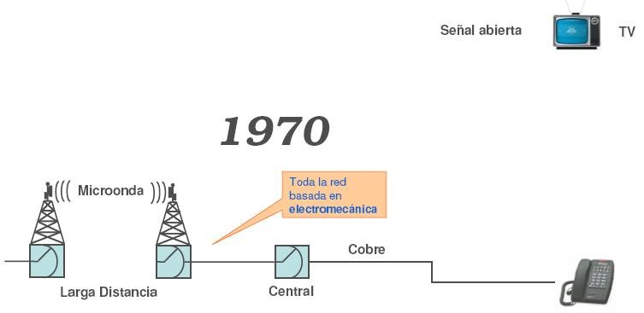

Para mayores distancias se utilizaban medios inalámbricos como la microonda.

**1980:** Aparece una red WAN con otro tipo de prestaciones, como la transmisión de cable tipo broadcast hacia los usuarios, siendo redes totalmente independientes.

Tambien cambian las tecnologías en las centrales, con la aparición de centrales digitales (señales digitales), permitiendo mayor cantidad de usuarios en un ancho de banda.

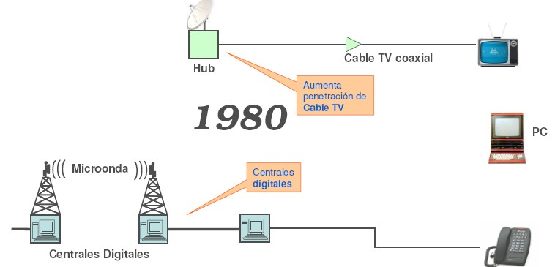

**1990:** Empieza el uso de la fibra óptica, generalmente para la transmisión de cable durante toda esta década.

Aparición de los primeros celulares (ladrillo Motorola, celulares en vehículos).

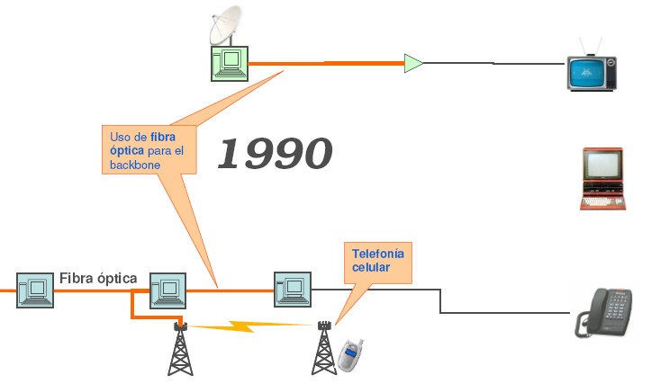

**1995:** Surgimiento de internet (a fines de los 90 para el público). Conexiones de internet en la red de telefonía (telefonía móvil (no fija) y no móvil (fija)).

Uso de señales digitales y bidireccionalidad en la red de cable, por ejemplo.

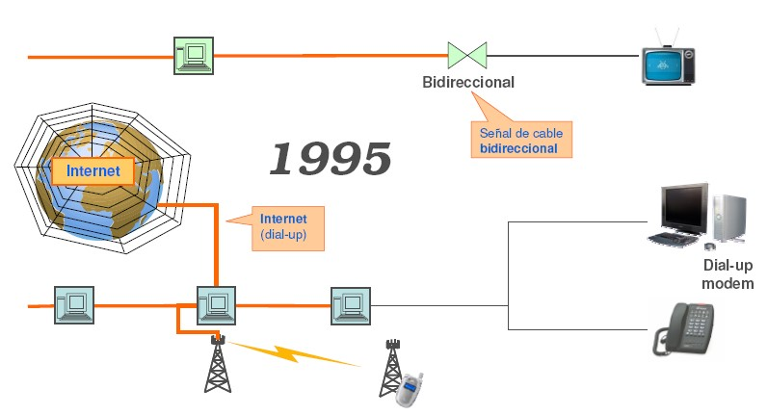

**2000:** Empieza a haber convergencia entre los distintos elementos, ya sea la red de cable con conexiones de internet, variantes en los anchos de banda, nuevos dispositivos (módems xDSL).

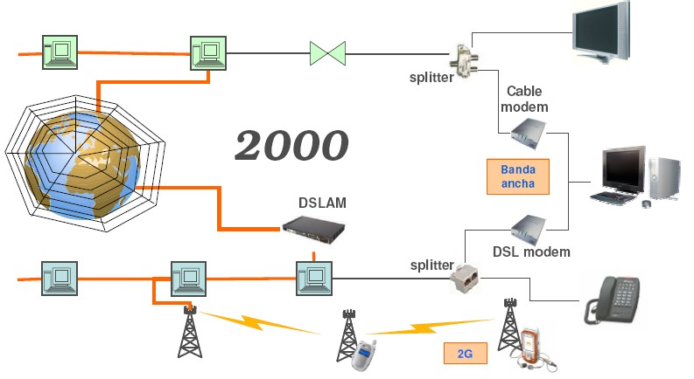

**2005:** Aparece el famoso Triple Play que ofrecían las compañías telefónicas. Las compañías de cable empiezan a vender servicio de cable, internet y telefonía.

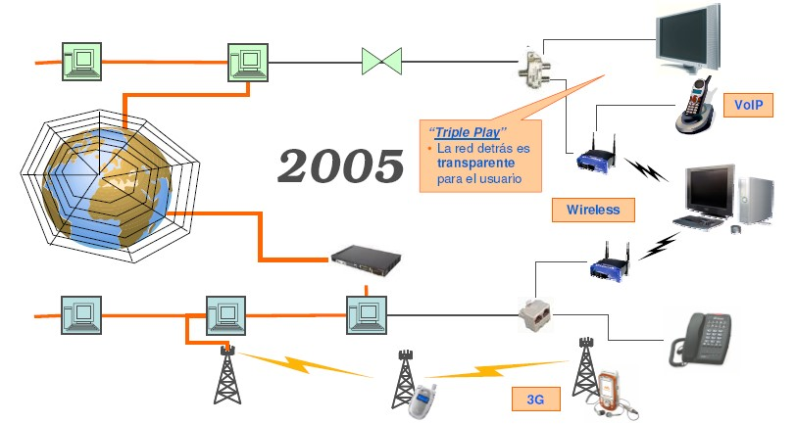

**2007:** La tecnología WiMax no se dio en Argentina. Es una tecnología inalámbrica utilizada en los enlaces troncales, y de ahí se reparte a los usuarios (como en los aeropuertos o en los HotSpots).

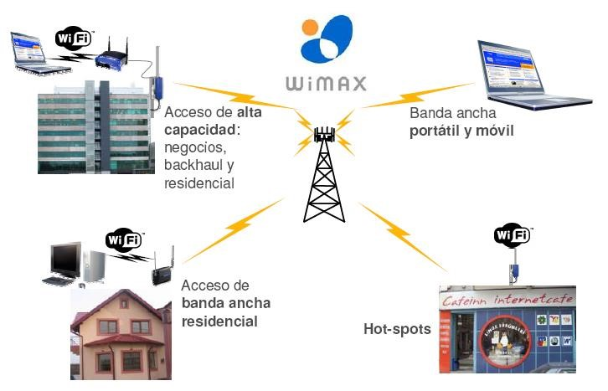

**2010:** Aparición de la siguiente generación: NGN (Next Generation Network). Para el proveedor de servicios todo termina siendo datos, siendo totalmente transparente al usuario.

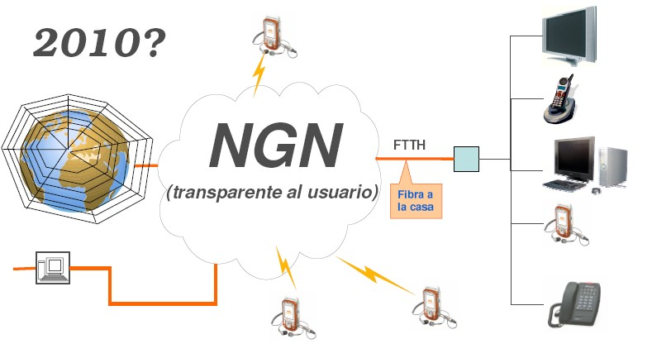

**Redes WAN:**

También se las denomina redes de larga distancia y cubren extensa área geográfica.

Se diferencia de una LAN no solo de la distribución geográfica (tamaño de La red) sino por la capacidad de crecimiento (escalabilidad). Los anchos de banda fueron creciendo de manera importante.

Permite gran capacidad de comunicación simultánea.

Los **nodos de conmutación** tienen enlaces multiplexados que pueden darse con 2 metodologías: división de frecuencia (FDM) y división de tiempo (TDM).

**Conmutación de Circuitos:**

Los elementos que lo conforman son los **nodos** (elementos activos), los **enlaces lógicos** y los **canales sin retardos**, por ejemplo, la red telefónica. Ejemplo: Uso de la operadora en telefonía.

* Abonado (de extremo a extremo).
* Bucle Local.
* Centrales.
* Líneas Principales Multiplexadas.

Las **fases** de una conmutación de circuitos son:

* Establecimiento del circuito.
* Transferencia de datos.
* Desconexión del circuito.

La división puede ser por **espacio** (utiliza una matriz de conexiones simple y varias matrices en etapa) o por **tiempo** (uso de TDM sincronía).

**Conmutación de paquetes:**

Con este tipo de conmutación no es necesario reservar recursos, ya que los elementos activos son los que encaminan estos paquetes, el nodo almacena y retransmite. El paquete va de nodo de nodo siguiendo algún camino.

Las técnicas utilizadas son datagramas y circuitos virtuales.

Los paquetes se encaminan independientemente de la fuente de origen o la trayectoria tomada antes en particular. Los routers deciden cual es el camino a seguir.

Aumenta la eficiencia porque todos los switches utilizan el mismo principio.

Los nodos están interconectados por switches (conmutadores de paquetes con varios conectores de entrada/salida) que hacen almacenamiento (buffer) y reenvío (store and forward).

**Tabla de enrutamientos (saltos):**

Pueden ser:

* **Estáticos:** Las rutas son calculadas y quedan fijas.
* **Dinámicos:** Las rutas son calculadas y modificadas dinámicamente.

Hay 2 tipos de **protocolos de enrutamiento**:

* **Enrutados o enrutables:** Como el IP o IPX. Son los que van llegando en forma de paquetes o tramas hasta los routers.
* **De enrutamiento:** Administran los elementos activos, como los routers.

Los routers utilizan **algoritmos de routeos**, algunos de ellos son:

* **Algoritmo de Dijkstra:** Precalcula todas las rutas y define cual es la ruta más rápida. En una instancia inicial utiliza mucho procesador y memoria y los routers aprenden como llegar de la manera más rápida hacia el destino.
* **Calculo Distribuido de Rutas**: Informa el cálculo de rutas a vecinos, permitiendo adaptación permanente ante fallas.
* **Enrutamiento Vector-distancia**: Distancia de destino y suma de los pesos.
* **Enrutamiento por Estado de enlace (SPF).**

**ARPANET:**

Red de la Agencia de Investigación avanzada de proyectos (ARPA). Fue una de las primeras WAN de conmutación de paquetes (1969).

Dejo de funcionar en 1990 para convertirse en Internet.

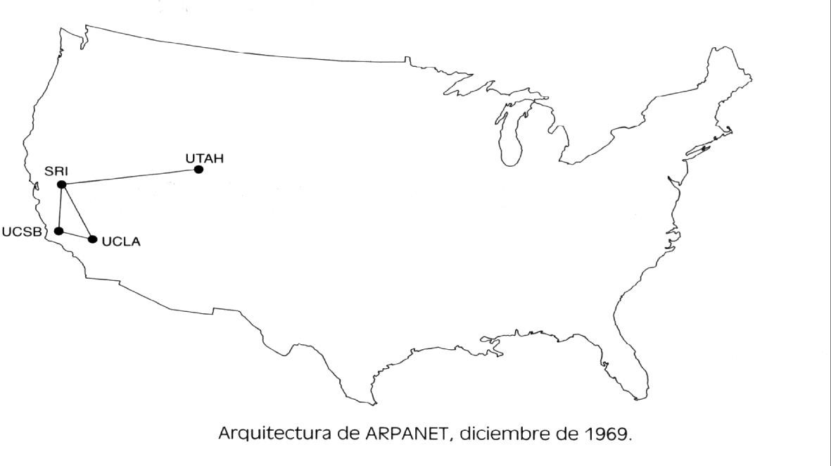

**ABILENE:**

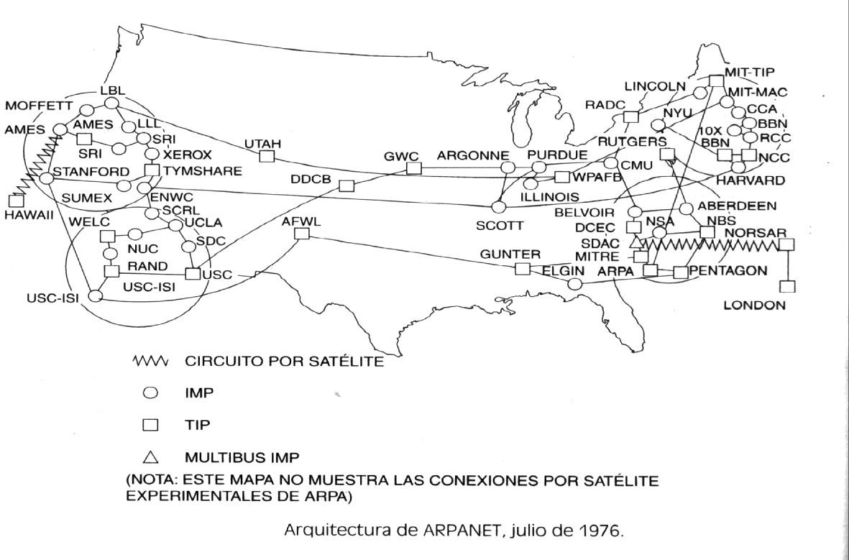

Abilene Network era una red troncal de servicios de alto rendimiento creada por la comunidad de Internet 2 en 1999. En 2007, la Red Abilene se retiró y la red actualizada se conoció como la red Internet2. IPv6 y QoS.

Anchos de banda: OC 48 (2,5 Gbps) en 1999 y OC 192 (10 Gbps) en 2004.



**Enlaces y opciones en una red WAN:**

**Protocolo X25:**

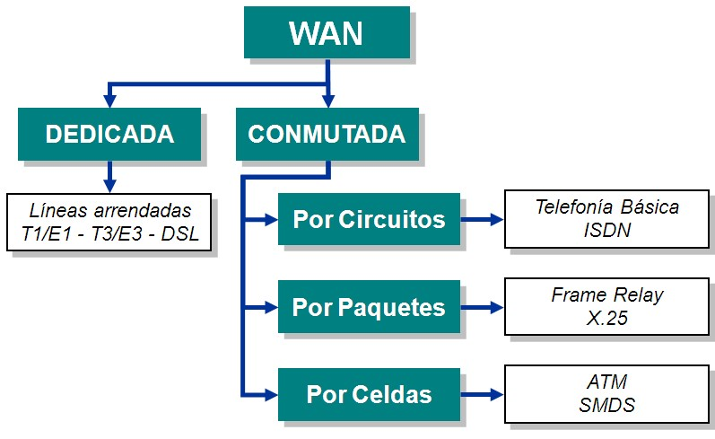

Es un protocolo normalizado que correspondía a los primeros tres niveles del modelo OSI. Trabaja bajo a una topología malla y su modo de transmisión es asincrónica. Aplica detección y corrección de errores (chequeo, corrección, retransmisión).

Si bien es seguro, hoy quedó obsoleto. Comenzó con un ancho de banda de 64 KBPS y en 1992 paso a tener 2 MBPS.

Es un servicio conmutador de paquetes ofrecido por portadores públicos casado en la norma CCITT X.25. Se utiliza para asistir a terminales remotos para conectar con sus host.

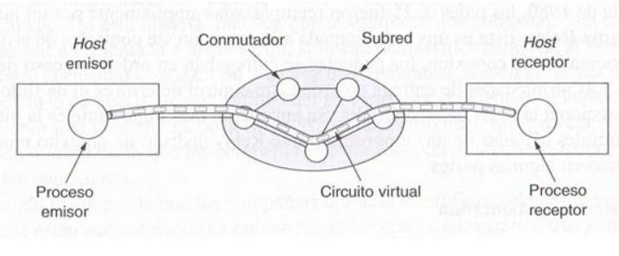

**ATM (Modo asincrónico de transmisión):**

Está basado en switches y equipos de hardware que transmiten a alta velocidad. Uso de hardware o módulos especiales/conversores que responden a la a dos normas (EEUU y Europea).

Trabaja en las capas física, enlace y red del modelo OSI.

Es una tecnología de transmisión de datos de alta velocidad desarrollada por AT&T y US Print. Se pueden utilizar para redes privadas, interconexiones de LANS o WANS.

Su ancho de banda permite la transmisión de voz, vídeo y datos, opera dentro del nivel de enlace del modelo OSI, las velocidades de transferencia son escalables de acuerdo al medio físico utilizado.

La conmutación se hace a **nivel de hardware**.

Los canales establecidos o conmutados se los denominan **canales virtuales** y el trayecto **circuitos virtuales**.

Ventajas de los caminos virtuales:

* Arquitectura simplificada:
  + Lógica individual en un canal virtual. o El camino virtual es un grupo de conexiones.
* Incremento de eficiencia y fiabilidad.
* El procesamiento/tiempo de conexión es menor.
* Servicios de red mejorados:
  + Grupos de usuarios fijos (redes fijas de canales virtuales).

Se caracteriza por las siguientes particularidades:

* Reúne los conceptos de conmutación de circuitos y de paquetes. Permite absorber todas las redes existentes con tendencia a una red global y única.
* Asincrónico se refiere a la discontinuidad entre celdas del mismo usuario.
* Routers que conectan a Redes ATM.
* Switches ATM o con módulos opcionales.
* Switches de grupo de trabajo para introducir ATM a altas velocidades en computadoras de escritorio.
* Adaptadores ATM.
* Tecnología de banda ancha de alta velocidad (1 Gbps).
* La conexión entre los conmutadores se realiza con medios de alta velocidad.
* Todos los paquetes (celdas) transmitidos tienen el mismo tamaño (longitud fija) evitando retardos en la comunicación. Examina cabecera de paquete e inmediatamente retransmite.

Las redes de este tipo contienen conmutadores ATM, dispositivos multipuerto que realizan conmutación de celdas.

* Colocan información a nivel de celda y la envían (paquete rápido).
* En un nodo ATM se realizan verificaciones de errores, sin corrección para evitar evitan los atascos. Las perdidas y/o errores originan retransmisión de la celda.

Los sitios donde se aplica la tecnología ATM son los **NAP (Network Access Point)**. Son áreas en donde se procesan los datos con esta tecnología.

**Tecnología ISDN o RDSI:**

Es una red digital de servicios integrados. Utiliza conmutación tanto de paquetes como de circuitos. Integra bajo conmutadores el servicio de red de datos con el servicio telefónico de voz.

Divide el ancho de banda en canales con los servicios de:

* **(D)** Digital de marcaje telefónico - Establecer conexiones.
* **(B)** Datos de computadora/voz digitalizada (Modulación por codificación de pulso = amplitud).

**Tipos de acceso:**

* **Acceso Básico o BRI** **(canales 2B+D):** Proporciona dos canales B y un canal D de 16Kbps multiplexados a través de la línea telefónica. De esta forma se dispone de una velocidad total de 144Kbps. Este es el tipo de servicio que encaja en las necesidades de usuarios individuales.
* **Acceso primario o PRI (canales H+D):** En EE.UU. suele tener 23 canales tipo B y un canal D de 64Kbps, alcanzando una velocidad global de 1536Kbps.

En Europa el PRI consiste de 30 canales B y un canal D de 64Kbps, alcanzando una velocidad global de 1984Kbps.

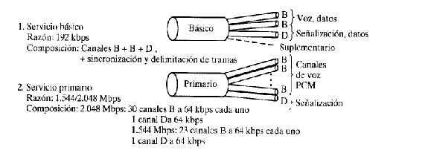

**Canal B:** Los canales tipo B transmiten información a 64Kbps, y se emplean para transportar cualquier tipo de información de los usuarios, ya sea voz o datos. Estos canales no transportan información de control de la RDSI. Este tipo de canales sirve además como base para cualquier otro tipo de canales de datos de mayor capacidad, que se obtienen por combinación de canales tipo B.

* **Canal D:** Los canales tipo D se utilizan principalmente para enviar información de control de la RDSI, como es el caso de los datos necesarios para establecer una llamada o para colgar. Por ello también se conoce un canal D como "canal de señalización". Los canales D también pueden transportar datos cuando no se utilizan para control. Estos canales trabajan a 16Kbps o 64kbps según el tipo de servicio contratado.
* **Canales H:** Combinando varios canales B se obtienen canales tipo H, que también son canales para transportar solo datos de usuario, pero a velocidades mucho mayores. Por ello se emplean para información como audio de alta calidad o vídeo.

Dentro del transporte contiene un valor de CRC para detección de errores en el receptor. Trabaja con TDM (multiplexación por división de tiempo).

Muchos fabricantes de hardware para ISDN permiten la agregación de canales utilizando protocolos propios.

**Interfaz Usuario-Red**

Para definir los requisitos de acceso del usuario a RDSI, es muy importante comprender la configuración anticipada de los equipos del usuario y de las interfaces normalizadas necesarias. El primer paso es agrupar funciones que pueden existir en el equipo del usuario.

* Puntos de Referencia: puntos conceptuales usados para separar grupos de funciones.
* Agrupaciones funcionales: ciertas disposiciones finitas de equipos físicos o combinaciones de equipos.

El equipo terminal es el equipo de abonado que usa RDSI. Se definen varios tipos de terminales:

* El **equipo terminal de tipo 1 (ET1)** son dispositivos que soportan la interfaz RDSI normalizada. Por ejemplo: teléfonos digitales, terminales de voz/datos integrados y equipos de fax digitales.
* El **equipo terminal de tipo 2 (ET2)** contempla la existencia de equipos no RDSI. Por ejemplo, ordenadores huésped con una interfaz X.25. Tal equipo requiere un **adaptador de terminal (AT)** para conectarse a la interfaz RDSI.
* **TR1 (terminal de red):** Conecta la instalación del usuario con la central digital local a través del bucle de abonado.
* **TR2 (terminal de red):** Central digital que adapta los equipos terminales a la TR1. Sólo para accesos primarios donde existe una conexión física única entre cada ET y la TR2.

**TL (terminal de línea):** Conecta la central local con el bucle de abonado.

* **TC (terminal de central):** Conecta el TL con las etapas de conmutación internas de la central. Además, lleva a cabo el tratamiento de la señalización del acceso de usuario.

**Frame Relay:**

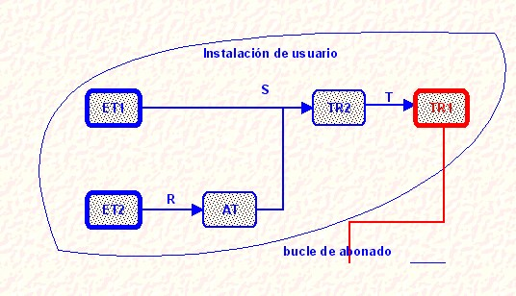

Frame Relay es una técnica de comunicación mediante retransmisión de tramas para redes de circuito virtual, introducida en 1988. Es una extensión de estándar ISDN.

Es un protocolo de transmisión de datos de alta velocidad (1.5 Mbps) a través de canales digitales. Se basa en conmutación de circuitos y se utiliza para líneas alquiladas de ancho de banda fijo.

Transfiere utilizando tecnología ATM los paquetes denominados **frames o tramas** de tamaño variable. Solo hay chequeo y retransmisión.

No tiene control de flujo en la transmisión, se controla en otro nivel.

Es una tecnología estructurada de acuerdo al modelo OSI.

Las conexiones pueden ser del tipo:

* Permanente (PVC, Permanent Virtual Circuit).
* Conmutadas (SVC, Switched Virtual Circuit).

Se utilizó bastante hasta que apareció internet.

Las **aplicaciones/usos** que se podían dar en Frame Relay son (prácticamente era de uso empresarial):

* Aplicaciones de CAD/CAM.
* Intercambio de información en tiempo real dentro del ámbito empresarial.
* Construcción de bases de datos distribuidas.

Correo electrónico.

* Aplicaciones host-terminal.
* Aplicaciones cliente-servidor.
* Acceso remoto a bases de datos.
* Transferencia de ficheros e imágenes.
* Impresión remota.

**xDSL (Digital Subscriber Line):**

Luego del Frame Relay apareció xDSL. Es una tecnología estandarizada para comunicaciones digitales de alta velocidad. Es la principal tecnología de última milla en Cablemodem.

Utiliza la Multiplexación por División de Frecuencias (FDM) y tiene canal ascendente y descendente con distintas frecuencias.

Utiliza equipos como módems digitales para líneas físicas, en pares telefónicos y coaxiles. La distancia máxima de transmisión es de 5,5 Km.

* **ADSL (Asymmetrical Digital Subscriber Line):** Velocidades distintas en los sentidos ISPAbonado. Esta tecnología se denomina asimétrica debido a que la velocidad de descarga y de subida de datos no es igual. Es muy apropiada para el transporte de Internet.

En una línea ADSL se establecen tres canales de comunicación, que son el de envío de datos, el de recepción de datos y el de servicio telefónico normal.

* **RADSL (Rate-Adaptive ADSL):** Permite ajustar la velocidad a la aplicación, automáticamente o por definición previa.
* **HDSL (High-bit-rate Digital Subscriber Line):** Para el transporte bidireccional simétrico.
* **SDSL (Symmetric Digital Subscriber Line):** DSLs simétricas con velocidades variables entre 160 kbit/s y 2048 kbit/s. Es una extensión de HDSL, se desarrolló para poder dar servicio a través de un único par trenzado.
* **VDSL (Very-High-Bit-Rate Digital Subscriber Line):** Está diseñado para soportar los servicios conocidos como "Triple Play", tales como voz, video, datos, televisión de alta definición (HDTV) y juegos interactivos. Es un esquema similar a ADSL.

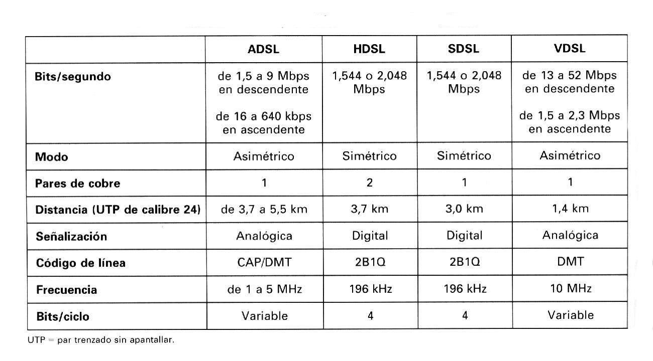

xDSL puede utilizar algunas de estas modulaciones:

* **Modulación 2B1Q:** Esta tecnología de modulación digital es bastante utilizada actualmente en ISDN.

Utiliza modulación por amplitud de pulsos (PAM), que consiste en tomar 2 elementos binarios (22 = 4 combinaciones) y codificarlos en un elemento cuaternario (41 = 4 combinaciones). La ocupación del espectro en el caso de codificar una señal de 2 Mbit/s es de 0 a 584 kHz.

* **Modulación CAP (Carrierless Amplitude Phase):** Tecnología desarrollada en la década de 80. Es un sistema de única portadora que codifica la señal binaria de 2 Mbit/s según un diagrama de 32 puntos con modulación en amplitud y fase. Basada en técnicas de multiplexación.

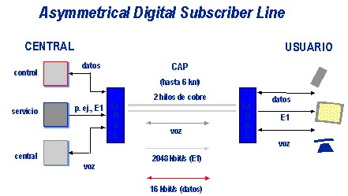

**PDH-T-CARRIER (Plesiochronous Digital Hierarchy T Carrier) - Modo Plesincrónico de Transmisión de Datos**

Es un protocolo de transporte para redes de comunicación digital introducido por AT&T en 1983 que comenzó a funcionar a mediados de 1990.

Basado una **comunicación casi sincrónica** donde los equipos involucrados en el circuito no transmiten todos a la misma velocidad.

Utilizada sobre canales de comunicación Punto a Punto.

Existen 3 estándares correspondientes a EEUU (T), Europa (E1) y Japón (J).

Trabaja sobre canales con multiplexación por división de tiempo. Aplica modulación PCM (amplitud) en sus canales digitales.

**SDH-SONET (Synchronous Digital Hierarchy – Synchronous Optical Network):**

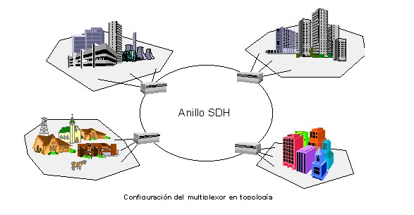

Es un protocolo de transporte para redes de anillos de fibra óptica basado en una estructura de **comunicación sincrónica**.

Se utiliza en las redes troncales de fibra y anillos WAN y en la mayoría de las topologías híbridas de Cablemodem.

Se ubica en la capa enlace del modelo OSI.

El **modelo de referencia de las redes SDH o su arquitectura** se separa en cuatro capas:

* **Física:** Características físicas de la red. Señales eléctricas de entrada, tipo de fibra, ventana de trabajo del láser, etc.
* **Sección:** Parte de red comprendida entre dos regeneradores de señal ópticos o eléctricos.
* **Línea:** Parte de red comprendida entre dos equipos multiplexores.
* **Trayecto:** Parte de red comprendida entre los dos extremos de la transmisión.

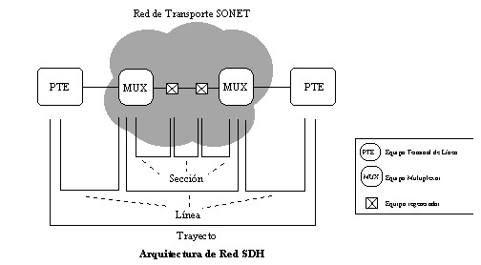

**LRE – Long Reach Ethernet:**

Es una extensión aplicada de las redes Ethernet sobre un par de cable trenzado a distancias de más de 1,800 metros (LANs / MANs).

Encapsula los paquetes Ethernet para una transmisión robusta y de alta frecuencia a través de líneas telefónicas.

Es de alta velocidad y muy flexible. Sus variables incluyen velocidades de 5 Mbps, 10 Mbps y 15 Mbps (dependiendo de la distancia de acceso).

Transmisión simultánea en tiempo real de datos, voz y video para aplicaciones integradas como voz, datos, video y multicasting.

**Cablemodem – HFC (Hybrid Fiber-Coaxial):**

HFC es una red de telecomunicaciones por cable de banda ancha (audio, datos y video).

Es una tecnología con una topología de tipo híbrida y tiene soporte de transmisión de señales de fibra óptica y cable coaxial.

Es una red de fibra óptica que incorpora tanto fibra óptica como cable coaxial para crear una red de banda ancha.

La plataforma digital utiliza la modulación 64-QAM (Modulación de Amplitud en Cuadratura).

El **soporte** tiene 4 partes claramente diferenciadas.

1. **Cabecera:** Centro de control del sistema, monitoriza la red y supervisa su funcionamiento. Las señales de video, audio y datos que forman los canales de televisión digital se multiplexan para formar el flujo de transporte.

1. **Red Troncal:** Estructura de anillos de fibra óptica que une un conjunto de nodos primarios. Emplea tecnología SDH y PDH que permite constituir redes de alta velocidad.

1. **Red de Distribución:** Tienen nodos secundarios que convierten las señales ópticas en eléctricas, cada nodo da servicios a 500 hogares. Distribuyen la señal a través de una estructura bus coaxial. Controla el ruido y la distorsión del canal descendente.

1. **Red de Abonado:** Ultima derivación de cable coaxial hasta la base de conexión de abonado. La distribución es asimétrica tanto del canal descendente como el ascendente.

**MPLS (Multi Protocol Label Switching):**

Es una tecnología que permite, mediante un etiquetado, agrupar y generar un camino desde un origen a un destino.

Los paquetes MPLS son enviados después de una búsqueda por etiquetas en vez de una búsqueda dentro de una tabla IP.

Agrega etiquetas al paquete para enrutarlo y no se utiliza la IP de origen y destino.

**Tabla de enrutamiento:**

* Interfaz de entrada.
* Etiqueta de entrada.
* Interfaz de salida.
* Etiqueta de salida.

**LSP - Label Switch Pad:** Es el camino designado entre routers MPLS. Si hay 2 rutas con igual cantidad de saltos, entonces se hace un balanceo entre las 2 rutas.

Características:

* Está definido en el RFC 3031.
* Opera en la capa de enlace de datos y de red.
* Proporciona circuitos virtuales en las redes IP.
* Es independiente del protocolo que se use en los extremos.
* El camino esta prefijado desde el origen (como en ATM – Frame Relay).
* Soluciona el problema de procesamiento que presentan los routers externos IP (grandes tablas de enrutamiento: IP + interfaz).
* Introduce mejoras a IP:

o Redes privadas virtuales. o Ingeniería de tráfico. o Mecanismos de protección frente a fallas.

**IP + MPLS:**



* **Label (20 bits):** Es la identificación de la etiqueta.
* **Exp (3 bits):** Usado en servicios diferenciados.
* **S (1 bit):** Stack, sirve para el apilado jerárquico de etiquetas. Cuando S=0 indica que hay más etiquetas añadidas al paquete. Cuando S=1 estamos en el fondo de la jerarquía.
* **TTL - Time-to-Live (8 bits):** Misma funcionalidad que en IP, se decrementa en cada enrutador y al llegar al valor de 0, el paquete es descartado.

**Etiquetas:**

* **Label 1:** Etiqueta obligatoria MPLS.
* **Label 2:** Etiqueta utilizada para establecer VPNs en MPLS. Solo es leída por los routers de los extremos.
* **Label 3:** Utilizado para el protocolo RSVP. Permite seleccionar un camino que no es el de menor saltos, sino que es más eficiente.

El **uso de MPLS con ATM** presenta un problema, ya que no se pueden agregar las etiquetas al mensaje, dado que ATM usa celdas de longitud fija.

**SLA (Service Level Agreement) – ANS (Acuerdo de Nivel de Servicio):**

Un SLA es un protocolo plasmado normalmente en un documento de carácter legal por el que una compañía que presta un servicio a otra se compromete a prestar el mismo bajo unas determinadas condiciones y con unas prestaciones mínimas.

SLA también es una referencia a la hora de establecer parámetros de calidad del servicio (QoS, nivel de satisfacción) basados en indicadores objetivos que obvian impresiones y percepciones más subjetivas y personales.

Es un contrato (o acuerdo de servicio) que se establece entre un usuario y un proveedor de servicio.

Está compuesto por diferentes **secciones**:

* Categorías:
  + Disponibilidad. o Calidad de Servicio.
  + Administración del servicio. o Seguridad del servicio.
* Indicadores: BER – Jitter – Delay – tiempo de respuesta.
* Nivel de acuerdo: valor del indicador.
* Métrica: definición de cada indicador.
* Penalidades.
* Medio de comprobación.

**Jitter** es un efecto de las redes de datos no orientadas a conexión y basadas en conmutación de paquetes.

Como la información se discretiza en paquetes cada uno de los paquetes puede seguir una ruta distinta para llegar al destino.

Se define técnicamente como la variación en el tiempo en la llegada de los paquetes, causada por congestión de red, perdida de sincronización o por las diferentes rutas seguidas por los paquetes para llegar al destino.

El Jitter entre el punto inicial y final de la comunicación debiera ser inferior a 100 ms.

Ejemplo de los diferentes tiempos que se establecen en un SLA (nivel de compromiso):

* El tiempo mínimo medio entre fallas por mes será de, por ejemplo, 30 horas.
* El tiempo mínimo entre fallas por mes será de, por ejemplo, 15 horas.
* El tiempo máximo de restauración del servicio será menor a, por ejemplo, 3 horas.

**Topologías de centro de cómputos**

Todo empezó con la **arquitectura cliente servidor**, pero la red desarrollo otros servicios más

completos como el Cloud Computing, donde todo está dentro de una misma red (procesamiento, recursos, etc.).

**Arquitectura de Cloud Computing (la nube):**

Más allá de ser una tecnología, involucra un ecosistema de herramientas, aplicaciones e infraestructura que soporta una genial y moderna forma de trabajo.

La nube es un espacio que, de forma sencilla, permite sincronizar nuestro trabajo, contenido o archivos, en cualquier dispositivo que esté enlazado a esta. Es la forma de:

* Tener todos los archivos sincronizados en todos los equipos.
* Respaldar toda la información en un lugar externo a un equipo.
* Consumir recursos de “otra computadora compartida” en lugar de la nuestra.
* Trabajar con contenidos que no tenemos físicamente en nuestro equipo.
* Trabajar de forma colaborativa, simultánea e incluso remota.

**Centro de Comunicaciones (centros de cómputos) y Redes:**

Un centro de datos es una instalación utilizada para alojar sistemas de computación y componentes relacionados.

Existen algunas **tendencias** en los centros de cómputos:

* Conexiones de comunicaciones de datos redundantes: la mayoría trabajan con routers que permiten 2 conexiones redundantes.
* Servidores virtuales de alta velocidad denominadas granjas de servidores o clústeres de servidores.
* Sistemas de almacenamiento redundante – SAN (Storage Area Network).
* Fuentes de alimentación redundantes o de respaldo (UPSs / Generadores).
* Controles ambientales integrales (accesos restringidos, uso de aire acondicionado y sistemas de extinción de incendios).
* Dispositivos de seguridad (cámaras).

**DNS – Sistema de Nombres de Dominio:**

Es un servicio constituido por uno o varios servidores alojados en un centro de cómputo.

Está compuesto por un conjunto de protocolos y servicios sobre una red TCP/IP que permite a los usuarios de red utilizar nombres jerárquicos sencillos para comunicarse con otros equipos, en vez de memorizar y usar sus direcciones IP.

Un servidor de nombres de dominios (DNS) es un servicio que permite a los usuarios de red entregar una URL y recibir una dirección IP para realizar la conexión. Trabajan el forma jerárquica y se estructuran de acuerdo a la topología / tipo de red:

* DNS primario (Extranet).
* DNSs secundarios (dentro de la Intranet).

Es usado en Internet y en redes privadas actuales. Normalmente se utilizan varios DNS para navegar tanto hacia fuera como hacia dentro de la red (un sitio tiene un DNS externo y uno interno, es un tema de seguridad). Servicios como navegadores, servidores web, FTP y Telnet utilizan DNS.

La resolución de cada nombre de dominio es delegada al servidor DNS del ISP designado como administrador por la entidad registrante.

DNS define:

* Un modelo de base de datos para almacenar información sobre direcciones.
* Un mecanismo para preguntar y actualizar información sobre direcciones en la base de datos.
* Un mecanismo para replicar información entre servidores.

Una **zona DNS** es una porción del espacio de nombres DNS sobre la que un servidor DNS tiene autoridad.

Dentro de una zona DNS, hay **registros de recurso (RR)** que definen los hosts y otro tipo de información que completan la base de datos de la zona. Hay varios tipos de zona:

* **Zonas primarias:** Contienen la copia principal de los RR de la zona. Los cambios y actualizaciones de la zona se producen en la zona primaria. Si queremos crear un nuevo dominio DNS tendremos que crear una zona primaria. La zona DNS primaria se almacena en un archivo local del servidor.
* **Zonas secundarias:** Las zonas secundarias son copias no editables de las zonas primarias. Se usan para balanceo de carga y tolerancia a fallos. Periódicamente, según la configuración, la DNS primaria realiza una "transferencia de zona" a la secundaria. Si la DNS primaria cae, durante un tiempo, la DNS secundaria asumirá las respuestas, aunque pasado un periodo de tiempo especificado por el administrador (TTL o Time To Live), la zona secundaria caducará. Antes de que esto ocurra, la DNS primaria debe ser rearmada.
* **Zonas integradas con Active Directory.**

El **nombre** consta de una secuencia de segmentos alfanuméricos separados por puntos, siendo la parte más significativa a la derecha y la parte izquierda corresponde al nombre de una computadora. Los otros segmentos del nombre corresponden al grupo al cual pertenecen.

Existe una **estructura jerárquica** **para la designación del nombre** asignado a una estación o dispositivo en la red:

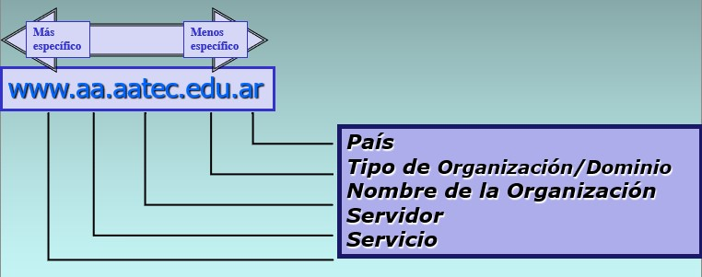

Debido a los desafíos asociados con la administración de direcciones estáticas, los dispositivos de usuarios finales a menudo poseen direcciones dinámicamente asignadas, utilizando el **DHCP**.

El DHCP permite la asignación automática de información de direccionamiento como la dirección IP, la máscara de subred, el versión por defecto y otra información de configuración.

La configuración del servidor DHCP requiere que un bloque de direcciones, llamado conjunto de direcciones, para ser asignado a los clientes DHCP en una red. Las direcciones asignadas a este pool deben ser planificadas de manera que se excluyan las direcciones utilizadas para otros tipos de dispositivos.

En los DNS existe una estructura geográfica de registro identificando al país.

Las organizaciones propietarias del domino registrado con direcciones IP ante NIC local/InterNIC pueden decidir si agregan alguna estructura jerárquica adicional.

Cada servidor sabe cómo llegar a la raíz y los mismos son autoridades de los nombres de inferior jerarquía.

Resolución del nombre utilizando resolutor:

Un **resolutor** es un proceso que gestiona el proceso de consulta y recepción de respuesta de datos DNS. Los resolutores están presentes en los clientes y en los servidores que intentan responder a consultas de clientes.

Es un componente del sistema operativo del cliente y servidor que realiza solicitudes de DNS. El software toma la cadena de caracteres y devuelve el listado de direcciones que corresponden al nombre especificado.

Cada resolutor se configura con la lista del servidor local de nombres de dominio (NIC).

InterNIC - Servicio de base de datos y de directorio:

**Internet Network Information Center** **(InterNIC)** es un servicio internacional y fuente de información de documentos de Internet.

El **ICANN** es el que está encargado del InterNIC, administrando los elementos técnicos que conforman todo el sistema DNS. Esto lo hace a través de una institución llamada **IANA**, encargada del registro de direcciones IP y nombres de dominio.

La InterNIC delega sus funciones en los NIC de cada país.

NICar depende de la Secretaria Legal y Técnica de la Presidencia de la Nación.

Registros DNS:

Un **registro** es la manera de establecer la relación entre el dominio y la dirección IP.

Los diferentes tipos de entradas de registro son:

* **Registro A:** Este registro se utiliza para convertir nombres de host en direcciones IP.
* **Registro CNAME:** Se utiliza para crear nombres de host adicionales (alias), y para crear diferentes servicios bajo una misma dirección IP.
* **Registro NS:** Indica los servidores de DNS autorizados para el dominio, es decir, a quién hay que preguntar para saber acerca de los registros de midominio.info.
* **Registro MX:** Se utiliza para asociar un nombre de dominio a una lista de servidores de correo para la recepción de emails. Nos interesa si queremos realizar redirecciones de nuestro correo o utilizar nuestro correo electrónico con otro proveedor.
* **Registro SPF:** Define qué servidores están autorizados para enviar correo electrónico con nuestro dominio.

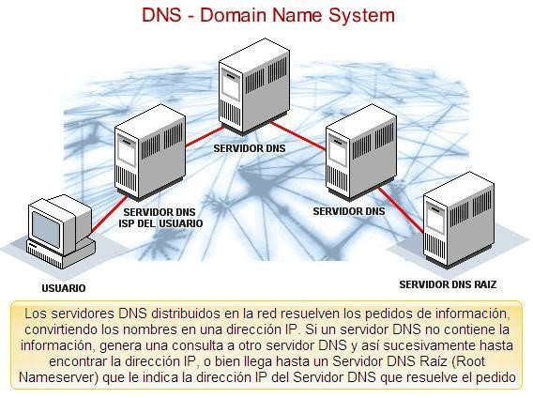

**Servicios de Internet:**

Un servicio de Internet se identifica con:

* Dirección IP.
* Nombre de dominio único, registrado en nic.ar, por ejemplo.
* Puerto asociado a cada servicio solicitado (se puede controlar con un Firewall), con una escucha permanente en cada puerto.
* Un servicio puede tener varios servidores.

Un **puerto** es un identificador único de un servicio específico, utilizado por TCP para identificar los servicios. El protocolo usa el identificador para dirigir las solicitudes de entrada al servidor adecuado. Los servicios, normalmente, son identificados con un número entero de 32 bits (IPv4).

Un puerto identifica a un servicio a través del protocolo TCP.

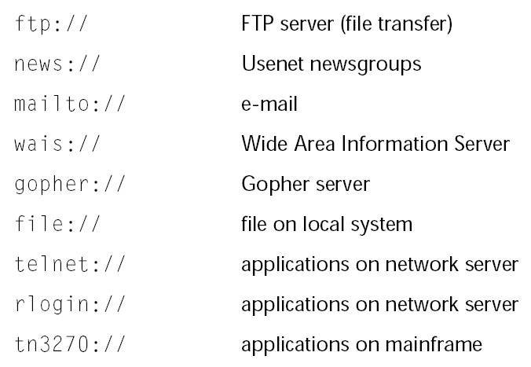

En la imagen faltaría WWW (web Internet) y WWW2 (web Internet2). Todos son servicios.

**Wais (Wide Area Information Server)**

Es un servicio que mostraba información de bases de datos indexadas. Busca un tópico en todas las bases de datos disponibles en la red.

Se basaba en el protocolo ANSI Z39.50 y puede accederse a través de Telnet (protocolo que permite el acceso en modo línea de comando, hoy está prohibido en internet) o WWW.

El servidor mantiene un índice global de todo el mundo lo que permite una búsqueda de alto detalle.

**Gopher**

Otro servicio de distribución de información. Gopher permitía visualizar directorios y bajar información. Posee una interfaz basada en menú y trabaja con los siguientes componentes:

* **Ítems:** Directorios, archivos de texto, una imagen o búsqueda.
* **Documento:** Información incluida en un ítem.
* **Bookmark**: Señalador o entrada de menú asociada.
* **Server**: Servidor de documentos.

**Archie**

Antes de la WWW para poder bajar archivos de todo tipo se utilizó el servicio FTP bajo Archie.

Permite la localización de información y transferirlos utilizando FTP.

Las búsquedas también pueden encararse a través de telnet o correo electrónico.

Trabaja con arquitectura cliente-servidor, necesita de la interfaz de cliente para el usuario.

Es descendiente del servicio Gopher.

Es un protocolo que interpreta ficheros de una máquina remota. Puede interpretar texto, imágenes, sonidos y secuencias de video, para ello utiliza HTML.

**WWW**

La World Wide Web es un sistema interconectado de páginas web públicas accesibles a través de Internet. La Web no es lo mismo que el Internet: la Web es una de las muchas aplicaciones construidas sobre Internet.

Colección de ficheros o páginas web que incluyen información en forma de textos, gráficos, sonidos y video además de links o vínculos con otros ficheros.

Los ficheros son identificados por una URL que especifica el protocolo de transferencia, la dirección de Internet de la máquina y el nombre del fichero.

El **visualizador (navegador)** es un programa interactivo que permite al usuario ver la información de la WWW. La información tiene objetos seleccionables para que el usuario vea otra información.

La mayoría tiene una interfaz para apuntar y seleccionar elementos de hipertexto/hipermedia.

**FTP**

Es un repositorio que permite transferir archivos.

El servicio FTP permite la utilización de un sistema de archivos remotos como si fuera local mediante el protocolo FTP, el cual utiliza una conexión de control (puerto 21) y otra para transferencia de los datos (puerto 20 o superior a 1023).

Es una aplicación que opera sobre TCP y se utiliza para operaciones básicas sobre archivos y transferencias en redes WAN.

Normalmente, para acceso a un host solicita nombre de usuario y contraseña. Las contraseñas las envía encriptadas, pero no hay encriptación en los datos (se transfiere en texto plano).

Establece un canal lógico entre ambos host.

**TFTP (Trivial File Transfer Protocol)**

Es un protocolo de transferencia muy simple semejante a una versión básica de FTP. TFTP a menudo se utiliza para transferir pequeños archivos entre computadoras en una red.

Es una variante del protocolo FTP pero mucho más simplificado, que prescinde de la conexión de control (utiliza UDP).

Está diseñado para realizar transporte de archivos en forma sencilla.

Sin autenticaciones de seguridad.

Se utiliza para anular la carga de trabajo de FTP. Es muy eficiente.

Es usado normalmente dentro de una LAN (arriesgado en una WAN).

**SFTP y FTPS**

Es un protocolo de transferencia de archivos seguro para conexiones remotas, con la información encriptada. Utiliza los puertos:

* SSH en el puerto 22 (SFTP).
* SSL / TLS en el puerto 990 (FTPS).

FTPS autentica su conexión utilizando un ID de usuario o una contraseña, un certificado, o ambos.

Sincronizan a usuarios que estén habilitados en un Active Directory.

Puede trabajar con certificados SSL / X509, claves públicas, claves privadas SSH o tokens.

Mientras FTPS suma una capa al protocolo FTP, SFTP es un protocolo completamente diferente basado en el protocolo de red SSH (Secure Shell). A diferencia de FTP y FTPS, SFTP utiliza solo una conexión y encripta tanto la información de autenticación como los datos de archivos que están siendo transferidos. SFTP proporciona dos métodos para autenticar conexiones.

Una de las principales **diferencias** entre FTPS y SFTP es que FTPS utiliza múltiples números de puerto. SFTP necesita un único número de puerto para todas las comunicaciones SFTP, lo que facilita su protección.

**SMTP**

Protocolo simple de transferencia de correo orientado a la conexión.

Utiliza los Puertos 25 y 587 para conectividad entre cliente y el servicio de transporte. Los puertos 25, 465 y 475 son utilizados para el transporte al buzón de correos.

Una transacción SMTP tiene 3 secuencias:

* MAIL: Dirección remitente/retorno.
* RCPT: Destinatario del mensaje.
* DATA: Envio de mensaje de texto.

El servicios SMTP tiene un servidor denominado **MTA (agente de transferencia de correo)**, el más conocido es Sendmail (Unix).

El MTA envía y recibe paquetes desde/hasta otros servidores de correo. Proporciona una interfaz para que las aplicaciones accedan al sistema de correo y proporciona a los usuarios buzones de correo dotados de una dirección.

Existen 2 archivos fundamentales dentro de un servidor MTA, la configuración del usuario y un buzón de correo electrónico.

**POP3 (protocolo de oficina de correo)**

El usuario final va a tener una bandeja de correo electrónico llamado POP3.

Se utiliza en clientes locales de correo para obtener los mensajes de correo electrónico almacenados en un servidor remoto, denominado servidor POP. Es un protocolo de nivel de aplicación en el Modelo OSI.

El **agente de usuario (UA, usuario final)** utiliza POP 3 para comunicarse con el MTA. El UA envía y recibe paquetes desde/hasta otros servidores.

POP3 no trabaja en tiempo real (carga de la red).

Este es un servicio propio para transferir información a una computadora.

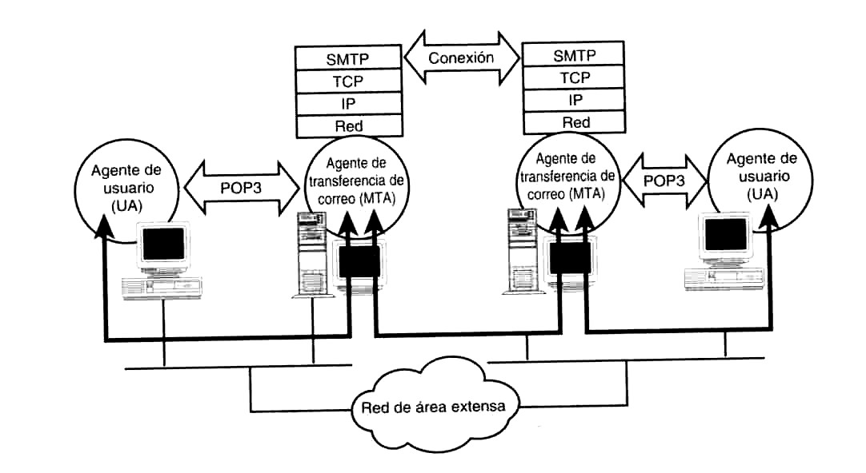

Dentro del servidor MTA existe un programa llamado **relevador de correo electrónico**, que configura el buzón de correos.

**Webmail**

Correo electrónico en sitios web. El acceso a cuenta se hace a través de un navegador web.

Administración de correo electrónico a través de Internet.

Tiene un espacio de almacenamiento limitado.

Puede replicar con Servidor SMTP.

Privacidad mediante nombre de usuario y contraseña.

**Servicio DHCP (Dynamic Host Configuration Protocol)**

Es un servicio de asignación automática de direcciones IP. Posee una lista de direcciones IP dinámicas y las va asignando a los clientes conforme éstas van estando libres.

Asigna parámetros como la máscara de subred, puerta de enlace, etc.

Mantiene estado de la posesión de esa IP, cuánto tiempo la ha tenido y a quién se la ha asignado después.

**Telnet**

Es un servicio que permitía por línea de comando acceder en forma remota a un servidor. IETF caducó y prohibió este servicio.

Es un protocolo de red que permite acceder a otra máquina para manejarla remotamente. También es el nombre del programa informático que implementa el cliente. Para que la conexión funcione, como en todos los servicios de Internet, la máquina a la que se acceda debe tener un programa especial que reciba y gestione las conexiones. El puerto que se utiliza generalmente es el 23.

Es una **característica crítica** de un sistema de computación, porque se transmite en texto plano. Si no se cierra el puerto y no se evitan las comunicaciones Telnet puede haber puertas externas abiertas que pueden ocasionar problemas de seguridad.

Puede realizarse mediante conexión telefónica.

**Secure Shell o SSH**

Protocolo de red que permite el intercambio de datos utilizando un canal seguro entre dos dispositivos conectados en red.

Emulación de terminal en modo túnel.

Puede realizarse mediante conexión telefónica.

SSH es utilizado habitualmente para entrar en una máquina remota y ejecutar comandos (acceso en modo terminal remoto). Utiliza el puerto 22.

SSH utiliza la criptografía de clave pública para autenticar el ordenador remoto y permitir autenticar al usuario.

Autentifica los dos extremos de la conexión:

* El servidor se autentica ante el cliente con un certificado.
* El cliente se autentica ante el servidor mediante usuario y password o certificados.

No se transmiten usuarios ni passwords en claro. La información transmitida viaja también encriptada.

**Chat**

Protocolo mundial que se utiliza para comunicar intercambiando mensajes de texto en Internet. Por medio del chat se realiza una comunicación en tiempo real para intercambiar mensajes.

**Componentes de un host de Internet**

**Encaminador dinámico (router fronterizo):**

Permite realizar la conexión contra la red telefónica.

Permite el enrutamiento punto a punto de los paquetes entre la red y el nodo. Trabaja en la capa red (3).

Se lo denomina fronterizo y utiliza el encaminamiento bajo búsqueda en tabla (estas suelen ser dinámicas, pero también existen las estáticas).

Selecciona las rutas de los paquetes basados en estas rutas.

El proveedor del servicio le asigna una dirección IP.

Examina los paquetes de datos entrantes y selecciona las rutas basadas en la información en las tablas de enrutamiento.

Utiliza protocolos de enrutamiento como por ejemplo:

* RIP – IGRP = Interiores.
* EGP – BGP = Exteriores.

Para el cálculo de la mejor ruta utilizan distintas métricas como número de saltos, retardos, etc.

**NAS - Network Access Server (servidor de acceso a la red):**

Un Access Server (NAS) está destinado a actuar como una puerta de entrada para proteger el acceso a un recurso protegido. Esto puede ser cualquier cosa desde una red telefónica, impresoras, o Internet.

El cliente se conecta al NAS. El NAS a su vez se conecta con otro recurso preguntándole si las credenciales suministradas por el cliente son válidas. Basado en la respuesta el NAS permite o impide el acceso a los recursos protegidos.

El NAS no contiene información acerca de qué clientes pueden conectarse o qué credenciales son válidas. Todos los NAS envían las credenciales suministradas por el cliente a un recurso que sabrá cómo procesar las credenciales.

Se encarga de filtrar los accesos remotos vía módem a través de un software de seguridad que almacena a los accesos con su clave de autenticación.

Normalmente lo componen una cantidad de módems en línea conectados a accesos telefónicos unitarios o rotativos.

Se le asigna un rango de direcciones IP fijas que le permita asignar a cada usuario una dirección dinámica en el momento de la conexión.

**Radius (Remote Authentication Dial-In User Service):**

Es un software de administración y control para servidores de acceso remoto (RAS). Autentica las acciones de acceso remoto sobre los RAS mediante las llamadas, protocolos y filtros.

Es un software nativo dentro de cualquiera de los servidores que constituyen una instalación Internet. Actúa complementándose con todos los protocolos que constituyen la pila TCP/IP.

**Características:**

* Soporta la seguridad adicional de los servidores proxy. • El tiempo de respuesta de autenticación es inmediato.
* Asigna direcciones IP dinámicas en el momento de la conexión.
* Mantiene una base de datos con el nombre de usuario y su password.
* Simplifica y consolida la administración de usuarios de acceso remoto al nodo.
* Facilita el seguimiento y documentación de accesos remotos.
* Administración y configuración bajo entorno Windows.

Permiten configuración, comunicación y autenticación en VPNs usando L2TP (Layer 2 Tunneling Protocol), que permite actualizar los servicios Radius contra el directorio activo. Es un protocolo de tunneling para usuarios remotos. De acuerdo al usuario y configuración dentro de la VPN los paquetes son dirigidos aplicando Tunneling en forma dinámica en el momento de la conexión dial-up.

**Firewall**

Es un servidor que permite proteger toda la arquitectura de un centro de cómputos, evitando conexiones no deseadas.

Es un servidor con interfaz de red multipuerto (divide las zonas de trabajo en zonas de seguridad) que limita los servicios/procesos de una red con respecto al resto de los componentes de Internet.

Habilita y deshabita servicios en forma parcial/global de acuerdo a las políticas establecidas en la administración del nodo.

Es un servidor específico compuesto por Hardware y Software que actúa como barrera de seguridad de los recursos informáticos de una organización. Barrera de seguridad entre la Intranet y la Extranet.

Se encuentra ubicado inmediatamente después del router fronterizo.

Puede albergar el DNS externo.

Cada paquete que entra o sale de la red es inspeccionado y lo acepta o rechaza basándose en las reglas definidas por el usuario (**software editor de reglas**).

La regla básica es asegurar que todas las comunicaciones entre la Extranet y la Intranet se realicen conformes a las políticas de seguridad de la organización.

Técnicas utilizadas:

* Filtros a nivel paquete.
* Filtros a nivel circuito.
* Filtros a nivel aplicación.
* Filtros dinámico a nivel paquete.

Un Firewall suele tener un mínimo de **tres zonas**, aunque las primeras implementaciones sólo incluían dos:

* Interior.
* Exterior.
* DMZ (zona desmilitarizada).

Un Firewall:

* Filtra tráfico dependiendo de reglas predefinidas.
* No protege de ataques internos.
* No protege de accesos no autorizados.
* No protege de todos los ataques dañinos.

**Proxy Server**

Es un servidor encargado, entre otras cosas, de centralizar el tráfico entre Internet y una red privada, de forma que evita que cada una de las máquinas de la red interior tenga que disponer necesariamente de una conexión directa a la red. Al mismo tiempo contiene mecanismos de seguridad que impiden accesos no autorizados desde el exterior hacia la red privada.

Es un gestionador de comunicaciones entre Internet e Intranet de una LAN.

Proporciona protección a nuestra LAN utilizando NAT (Administrador de Traducciones de Red).

Proporciona restricciones de servicios parciales a nivel individual.

Aislamiento completo de la Intranet.

Puede mantener un cache configurable de los datos más solicitados o recientemente recuperados para mejorar la performance de respuesta ante solicitudes.

Asocia los puertos 8080-80 como las peticiones del usuario.

El servicio se basa en HTTP pero admite FTP, Gopher y SSL (datos encriptados).

**LDAP Server**

LDAP (Lightweight Directory Access Protocol) es un servicio de Internet que implementa un directorio jerárquico y distribuido. Es un repositorio centralizado de usuarios, aplicaciones y recursos.

Define permisos configurados por el administrador para permitir el acceso a ciertos usuarios a la base de datos, y mantener información en privado.

Control de acceso a recursos a través de reglas de provisionamiento.

Utiliza canales seguros para comunicarse con el cliente.

Tres tipos de autenticación: Sin autenticación, autenticación simple y usando SASL o SSL/TLS.

**Web Server**

Colección de ficheros o páginas web que incluyen información en forma de textos, gráficos, sonidos y video además de links o vínculos con otros ficheros.

Dependiendo de la configuración del Proxy o Firewall puede ser interno o externo.

Acepta peticiones HTTP desde clientes web y envía la información solicitada.

Almacena información detallada acerca de las peticiones de los clientes y las respuestas del servidor.

Funcionalidades: Autenticación, manejo de contenido estático y dinámico, HTTPS, compresión, limitación de ancho de banda.

**Mail Server o Servicio de correo**

Un Mail Server es una aplicación informática que permite enviar correos de unos usuarios a otros, con independencia de la red que dichos usuarios estén utilizando. Utiliza el protocolo SMTP.

El MTA (Agente de Transferencia de Correo):

* Envía y recibe paquetes desde/hasta otros servidores de correo.
* Proporciona una interfaz para las aplicaciones accedan al sistema de correo.
* Proporciona a los usuarios buzones de correo dotados de una dirección.

**Antivirus**

Otro servicio que tiene un centro de cómputos es el antivirus de borde, el cual puede también estar dentro de un endpoint.

Es un programa de chequeo de archivos de tráfico entrante y saliente trabajando sobre servicios FTP, HTTP y MAIL.

Los antivirus tienen también una **consola de trabajo** que permiten resumir cuantos equipos tuvieron problemas, cuantos no, que tipo de malware hubo, etc. Permiten establecer estadísticas.

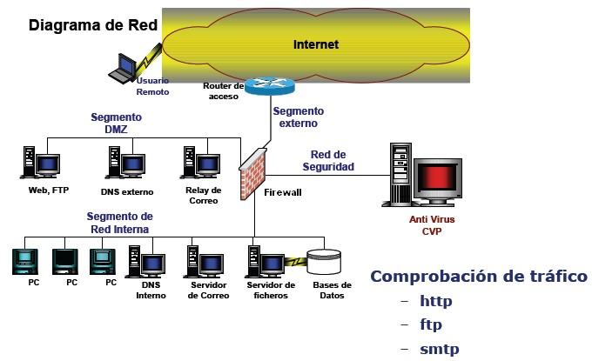

**Monitor Web (Web Manager)**

Bloquea el acceso a usuarios o grupos a sitios web no productivos o no aceptados por las políticas de la empresa. El administrador define la política seleccionando aquellas categorías que son aceptables o no. Esto le otorga la posibilidad de filtrar cientos de miles de sitios web y su actualización es automática.

Utilizan un motor de filtrado de sitios web e interactúa con una base de datos de categorías de sitios para limitar accesos (**CyberPatrol**).

**Características:**

* Registra en detalle todo el tráfico web de la empresa y guarda los registros relacionados.
* Configura límites de tiempo y volúmenes de información para cada usuario/grupos.
* Bloquea el acceso a sitios web maliciosos según la reputación.
* Bloquea las amenazas de malware, incluidos los spyware y ataques de día cero. Protege todo el tráfico web previniendo el ingreso a la red de virus y códigos maliciosos.
* Activa la limpieza automática de archivos de spyware y malware.
* Protege frente a las instalaciones automáticas mediante el análisis de código móvil.

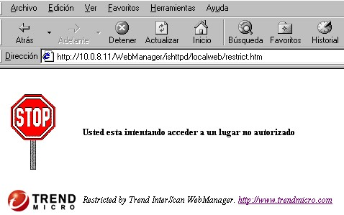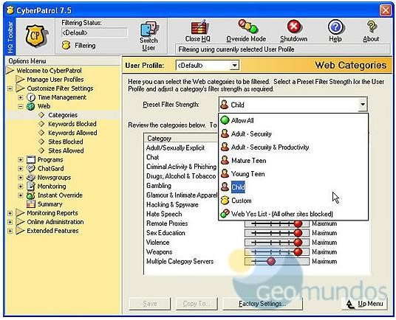

**Monitor de Correo Electrónico (E-Manager)**

Es un programa asociado al servidor de correo encargado del:

* Filtro de contenidos (material confidencial o inapropiado).
* Filtro de atacheados.
* Filtro Spam: Bloqueador de E-Mails no solicitados.
* Administración de E-Mails: Monitor de patrones de tráfico.

**Bandwindth Manager (B-Manager) - Monitor de Ancho de Banda**

Sistema de máquina virtual utilizado para administrar ancho de banda. Esto permite tener distintas categorías de usuarios (básicos, medianos o premium, por ejemplo) para garantizar un determinado ancho de banda a cada uno, priorizando las conexiones.

**Características:**

* Trabaja sobre el canal adjudicando ancho de banda de acuerdo a las políticas de uso.
* Editor integrado de políticas de uso del canal.
* Adjudica en forma general o particular a usuarios conectados.
* Trabaja sobre algún servidor del nodo Internet o del ISP.
* Monitoreo gráfico en tiempo real.
* Sus políticas son complementarias a las de un Firewall.
* El uso apropiado evita la congestión del canal cortando procesos que ocupan mucho ancho de banda.
* Puede operar en combinación con VPNs, y NAT en caso de tener Intranets.

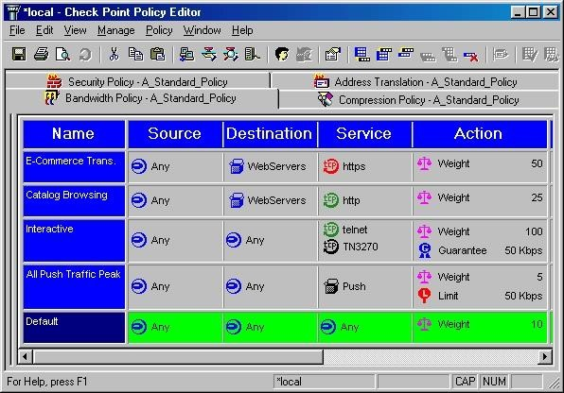

**Diodo de Datos**

Es un tipo de servicio de hardware, un dispositivo que separa y protege dos redes asegurando la unidireccionalidad en el flujo de información permitiendo que la información de una red llegue a otra red (pero no viceversa). Dicho de otra manera, asegura la unidireccionalidad en el tránsito de información de dos redes o dos servidores, haciendo inviable la transmisión de información en el sentido opuesto.

Es un dispositivo de protección de perímetro utilizados habitualmente en interconexiones entre sistemas con diferentes categorías o políticas de seguridad.

Los casos de uso puede ser la entrada de información a la red interna o la salida de información desde la red interna.

**Procesador Front-End (FEP) - Comunicaciones Unificadas**

Hoy en día estos FEP mutaron a servidores de acceso o de videoconferencia.

Es una plataforma de comunicaciones de presencia, mensajería instantánea, conferencia y voz para organizaciones distribuidas en WAN.

Sobre una base de usuarios (directorio) integra mensajes existentes en la organización y la infraestructura de telefonía.

Permite a los usuarios realizar, recibir, reenviar o redireccionar las llamadas directamente desde su PC, teléfono fijo o teléfono móvil.

Se utilizan para validar usuarios mediante un certificado digital.

Un FEP permite:

* Mensajería instantánea: Comunicación en tiempo real de persona a persona mediante texto, voz y video, a través de una organización.
* Conferencias Web.
* E-mail y calendarios compartidos y contactos.
* E-Manager (Protección/preservación E-Mail):
  + Filtrado (Spam). o Archivo (backup).
  + Continuidad (Replicando). o Cifrado (TLS).

**Balanceo de carga**

Cuando un sitio se recarga de conexiones y se cae (exceso de sesiones o peticiones), es necesario un sistema que balancee la carga de trabajo para evitar estos problemas.

El balanceo de carga es un servicio que puede constituirse de varias maneras que permite balancear los accesos para evitar la sobrecarga en servicios, en los cuales algunos están replicados.

Es una técnica de balanceo de solicitud de pedidos para optimizar el flujo de información y la carga de procesamiento.

Los pedidos dejan de ser asignados a un único servidor para ser distribuidos en varios servidores ante las peticiones y/o sesiones web.

Permite preconfigurar redistribución de solicitudes ante tareas de mantenimiento o contingencia por caídas (redundancia).

Asegura una distribución de carga pareja para brindar un servicio más rápido.

Existen varios **tipos de balanceo (técnicas)**:

* **RR-DNS (Round Robin DNS):** Se aplica una técnica de Round Robin sobre un servidor DNS particular que determina a qué servidor asignara la petición, en función de su disponibilidad.

Estas asignaciones pueden realizarse a partir de dos características a analizar:

* + **Por sesión:** El servidor asigna la conexión de un usuario en un momento determinado a una dirección IP (la que toque en el RR) y mantiene la asignación hasta que el usuario finalice la sesión de HTTP hacia el mismo.
  + **Por IP:** El servidor DNS puede tener asignado el método de RR para direccionar la solicitud en función de la ubicación geográfica de la dirección IP origen, para así mejorar los tiempos de transmisión y evitar “hops” innecesarios.
* **Reverse Proxy Server:** Como su nombre lo indica, su funcionamiento es inverso al de un servidor proxy, ya que realiza solicitudes de una red no segura a una que si lo es.

Basan su performance en un método llamado: “Cache de asignación”, donde se mantiene un log de “a quien le dieron” la conexión anterior.

Pueden ser configurados para que mantengan un monitoreo de la cantidad de sesiones que están atendiendo cada uno de sus servidores para ver a cuál asignar la próxima petición.

**Ventajas:**

* + Fácil Implementación. o Configuración adecuada del DNS. o Persistencia y redundancia en la disponibilidad de los servicios.
  + Evita ataques directos de tipo DDoS sobre los servidores web.

**Desventajas:** o Se requiere equipamiento extra, o al menos un procesador e interfaz de red asignados de forma exclusiva.

* + Puede sufrir ataque DDoS al servicio DNS.

* **Servicios avanzados de redes y clustering.**
* **Routers de capa 4.**

**Balanceo en peticiones:**

Sistema con grado de análisis que resuelve la petición de usuario y asigna el servidor que lo atenderá. El usuario no posee información acerca de cuál será el servidor que finalmente resolverá su petición.

Aumenta la disponibilidad.

Costo computacional: Paquetes de datos, administración de tablas, etc.

Soluciones a nivel de Hardware / Software.

**Switch por contenido:**

Switch de capa 4 a 7 que bajo el protocolo TCP/IP analiza contenido de paquetes y de acuerdo al contenido redireccionan pedidos dentro de una LAN.

Conmutación basada en contenidos: Poseen “reglas de filtrado básicas” pudiéndose definir otras manualmente.

Asumen la función de directores locales y se configuran en par (primario – secundario) para prever caídas o contingencias.

Se puede controlar ancho de banda usado por cliente (estadísticas de tiempos).

Redefinir sub-granjas de acuerdo a la aplicación.

Analisis sobre puertos TCP, URLs, HTTP Cabecera y Cookies, SSL Session ID, etc.

**Aplicación Bajo S.O. (software embebido):**

Es un filtro instalado en el servidor web que permite balancear carga y toma los servidores en clustering. Se instalan en par, dando una contingencia ante caídas.

Nodos en clustering (una subred). Cuando el cluster es muy numeroso (subgranja) se lo combina con un DNS Local aplicando RR-DNS.

**Amenazas de Seguridad:**

Las comunicaciones y la información que deseamos mantener privadas están protegidas (con políticas de acceso, firewalls, encriptación de datos, etc.) de quienes la utilizarían sin autorización (ladrones de identidad, delincuentes, estafadores, competidores, impostores).

Las **amenazas externas más comunes a las redes** incluyen las siguientes:

* Virus, gusanos y caballos de Troya.
* Spyware y adware.
* Ataques de día cero, también llamados “ataques de hora cero”.
* Ataques de piratas informáticos.
* Ataques por denegación de servicio.
* Interceptación y robo de datos.
* Robo de identidad.

Por lo general, los **componentes de seguridad de red** incluyen lo siguiente:

* Sistemas de firewall dedicados.
* Filtrado de firewall.
* Software antivirus y antispyware.
* Sistemas de prevención de intrusión (IPS).
* Redes privadas virtuales (VPN) • Listas de control de acceso (ACL).

**Conficker (2008, uno de los primeros virus):** Aparición en Ucrania. Ataca W2000, XP, Vista, Server 2003 y 2008.

Desactiva servicios de Update, Windows Security Center, Defender, etc.

Bloquea cuentas de usuario, inunda ARP (Escaneo), vuelve los controladores de dominio lentos.

Hace inaccesibles actualizaciones de Antivirus y Parches de Windows.

**Stuxnet (2010 – 2011):** Gusano informático descubierto en Bielorrusia dedicado a espiar y programar sistemas industriales (SCADA).

Ataca los sistemas de control y monitoreo de infraestructura crítica (centrales nucleares).

Es capaz de reprogramar PLCs (Circuitos Lógicos Programables).

Rootkit: Programa de acceso de privilegios Root y comanda accesos para extraer datos.

Kapersky: Prototipo del Arma Cibernética producido para la Central nucleares Iraní Natantz.

En 2012 infectó a la Petrolera Chevron.

**Seguridad informática:**

* Integridad de la Información.
* Operatividad de la Información.
* Confidencialidad de la Información.

**Seguridad en Internet:**

Internet representa riesgos de seguridad importantes que las organizaciones ignoran o subestiman por su propia cuenta y riesgo.

Estar conectado a la red pública implica estar expuesto a permanentes ataques de diferente índole: virus, spoofing, sync flooding, DoS, entre otros.

Los ataques pueden producir **pérdidas**:

* Imagen corporativa (Ej: deface de páginas web).
* Económicas (Robo de información, transferencias de dinero).
* Infecciones de Malware.

**Tendencias actuales de riesgos en Internet:**

Año tras año son encontradas vulnerabilidades en cantidades exponenciales respecto de años anteriores. La cantidad de vulnerabilidades en los software existentes resulta enorme.

A raíz de la cantidad de vulnerabilidades surgen figuras como “Patch Manager” en las estructuras de TI.

Las actualizaciones, parches y service packs lanzados al mercado por los fabricantes de software provocaron que el trabajo de los administradores de sistemas se vuelva una pesadilla. La aplicación de estos, es un trabajo tiempo completo, requiere un intensivo trabajo de testeo, prueba e implementación, lo que dificulta esta tarea. Grandes problemas se presentan muchas veces, por ejemplo un parche arregla A pero “desarregla” B.

Hay un escaso tiempo desde que se descubre y se anuncia una vulnerabilidad hasta el momento en que los hackers saben cómo aprovecharla. Los ataques son cada vez más eficaces llegando a poder infectar 300.000 equipos en 14 minutos (virus MyDoom en enero de 2004). La rápida propagación de estas amenazas hace muy difícil responder con la suficiente rapidez para evitar los daños. La tendencia en referencia a daños económicos es cada vez más elevada.

Para una **defensa en profundidad** es necesario contar con prevención, detección y reacción.

**Seguridad de la Información:**

La seguridad de la información se caracteriza como la preservación de:

* **Confidencialidad:** Asegurándose de que la información sea accesible solamente a aquellas personas autorizadas para tener acceso.
* **Integridad:** Salvaguardar la exactitud de la totalidad de la información y de los métodos de proceso.
* **Disponibilidad:** Asegurando que los usuarios autorizados tengan acceso a la información cuando ésta sea requerida.
* **Oportunidad:** Asegurar que la información esté disponible en el momento en que esta sea solicitada.
* **Autenticidad:** Asegurar que la información recibida sea de quien dice ser.

**Principios fundamentales:**

* Principio del eslabón más débil.
* Defensa en profundidad.
* Punto de control centralizado.
* Seguridad en caso de fallo.
* Participación universal.
* Simplicidad.
* Principio de menor privilegio.
* La seguridad no se obtiene a través de la oscuridad.

**Blancos de infraestructura:**

* Web Servers / Web Services.
* DataBase Servers.
* E-mail servers.
* Routers.
* LDAP / Identity services.
* DNS.
* FTP Services.
* Clientes.
* Wireless.

La **secuencia de ataque** consiste en:

* Reconocimiento:
  + Ingeniería Social.
  + DNS Bases:
    - Intento de transferencia de zona.
    - Enumeración de zona. ▪ Investigar lacnic.net.
* Huellas de S.O. y Aplicaciones:
  + Actividad inusual en servidores. o Escaneo (Ports, Robo, 802 y Bluetooth).
* Investigación y construcción de una herramienta.
* Explotar la vulnerabilidad.

**¿Por qué triunfan los ataques?**

La operación normal de la seguridad puede encargarse aproximadamente del 95% de la infraestructura de IT.

Existen 3 brechas importantes:

* La **ventana de vulnerabilidad** entre el surgimiento de un incidente y la aplicación de la solución (como un parche).
* **Sistemas no controlados:** Son aquellos que son ajenos pero inevitablemente interactúan con los propios. Pueden no poseer todas las actualizaciones y software de seguridad adecuados para la prevención de incidentes.
* **Ataques rápidos**: Se esparcen más rápido de lo que pueden reaccionar o responderlos. Pueden ser procesos, tecnologías o personas.

**Políticas de Seguridad:**

Es un conjunto de decisiones que, tomadas en conjunto, definen una postura respecto a la seguridad.

Define los alcances y límites de uso de los servicios de la red para un comportamiento aceptable y cual debería ser la respuesta en cada caso.

Debe ser aprobada al más alto nivel ejecutivo.

**Planeamiento de seguridad:**

Un plan de gerenciamiento de seguridad debe contar con:

* Definición funcional.
* Resumen de Intención/Alcance.
* Diseño de la documentación.
* Precondiciones de trabajo (Relevamiento).
* Resultados de análisis del relevamiento, conclusiones.
* Definición de políticas de seguridad, estándares y procedimientos.
  + Manejo de usuarios, contraseñas y accesos. o Rutinas de recupero de desastre.
* Recomendaciones y plan de seguridad física.
* Recomendaciones de segurización extendida.
* Apéndices:
  + Cumplir con las mejores prácticas de la industria.
  + Cumplir con los estándares de los S.O. que se utilizan.
  + Evaluación de riesgos perimetrales o circundantes (de las 3ras partes que interactúan con nuestra red o computador).

**Proactividad vs. Reactividad:**

La utilización de software reactivo (como Antivirus, Anti-Spam, Parches de seguridad, Herramientas de remoción, etc.) no es suficiente. Es necesario utilizar software proactivos para detectar vulnerabilidades y posibles fallas en los sistemas de computadoras. Pero fundamentalmente, es necesario tener una actitud proactiva, es decir, no esperar la falla, sino tratar de evitarla lo antes posible.

**Modelo de N-Tiers (N-Capas):**

Es un concepto utilizado en Arquitectura Cliente-Servidor en redes de procesamiento de datos distribuidas.

Nace con la necesidad de compartir aplicaciones distribuidas en distintas computadoras y que las mismas otorguen servicios a través de Internet.

Normaliza las aplicaciones distribuyéndolas en capas para que el procesamiento sea seguro y confiable.

**Ejemplos:**

* **Tier One / Una Capa:** Aplicaciones corriendo en un único servidor.
* **Tier Two / Dos Capas:** Aplicaciones corriendo en dos computadoras: un servidor y un cliente.
* **Tier Three / Tres Capas:** Aplicaciones corriendo en dos computadoras y una base de datos: un servidor, un cliente y una base de datos que entrega datos a dicha aplicación.

**Seguridad en el transporte:**

Para mantener la integridad de la información/mensajes se hace necesario aplicar medidas especiales durante el transporte entre el remitente y en destinatario.

Los protocolos de red tradicionales no ofrecen garantías suficientes de seguridad para Internet.

**Conceptos de seguridad:**

* **Criptografía:** Es el arte de transformar mensajes de modo tal que sean ilegibles para todos aquellos a los que no se les confiere el modo de acceder a los mismos.
* **Criptoanálisis:** Es el estudio de las técnicas para quebrar mensajes criptografiados.
* **Criptología:** Es el estudio de la Criptografía y el Criptoanálisis.
* **Texto plano:** Es un mensaje original.
* **Texto cifrado:** Es el resultado de criptografiar un texto plano.
* **Encripción:** Es cualquier procedimiento para transformar un texto plano en un texto cifrado.
* **Desencripción:** Es el procedimiento de transformar un texto cifrado en el correspondiente texto plano.

**X.509 - Estándar para Certificación Digital:**

Es una pieza electrónica que prueba la identidad de su propietario, así como el derecho a acceder a la información. Prueba la identidad del destinatario previsto.

Los certificados digitales autentican usuarios y servidores. Guardan el formato de la Norma X.509.

X.509 es un formato estándar para certificados de clave pública, documentos digitales que asocian de forma segura pares de claves criptográficas con identidades como sitios web, individuos u organizaciones.

El certificado digital X.509 consiste en un formato estandarizado que se usa para los certificados de clave púbica (Public Key Infraestructure o PKI). Dicho de otra manera, un certificado X.509 v3 es un documento que ha sido codificado o firmado de manera digital.

Los **usos más comunes** del certificado electrónico x.509.v3 son los siguientes:

* Para la navegación web encriptada mediante protocolos SSL y certificado HTTPS.
* Correos electrónicos cifrados y firmados electrónicamente a través del protocolo S/MIME.
* Firma de documentos electrónicos.
* Autenticación de clientes.
* Identificación por vías electrónicas por parte de gobiernos o administraciones públicas.

**Protocolos de transporte seguros:**

**SSL (Secure Sockets Layer):**

Es un protocolo de transporte desarrollado por Netscape para transmisión de información privada vía Internet.

Utiliza métodos de encriptación basado en la RSA (Tecnología de Clave pública encriptada).

Se ubica entre TCP/IP y HTTP y realiza la autenticación con el servidor y el cliente (X.509). Se ejecuta en una capa entre los protocolos de aplicación (HTTP, SMTP) y sobre el protocolo de transporte TCP.

Capa de sockets seguros. Trabaja a nivel de sockets (puertos).

Identifica mutuamente cliente y servidor.

Encripta todos los datos para asegurar la privacidad.

Atiende exclusivamente a la confidencialidad de la información en el momento de la transacción entre el cliente y el servidor.

No opera sobre la información que se guarda en el servidor.

Es un estándar aprobado por IETF - RFC 2246.

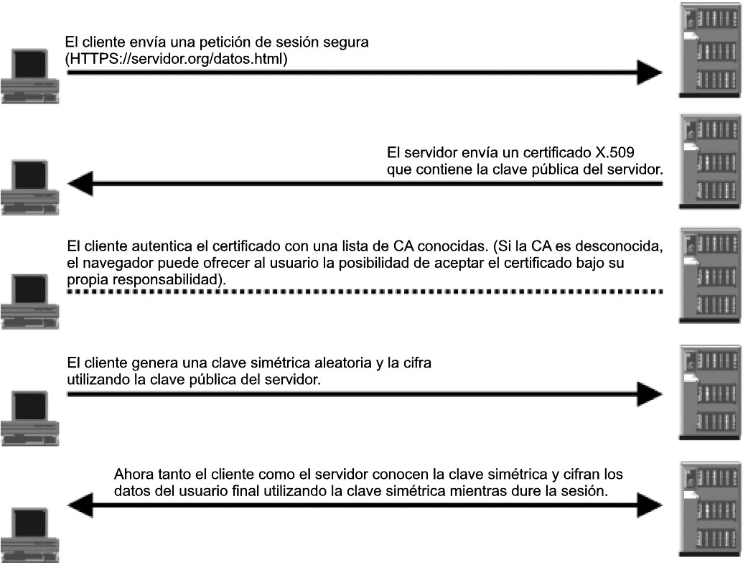

**TLS (Transport Layer Security):**

Es la evolución del protocolo SSL (RFC 2246). TLS es una versión mejorada de SSL. Funciona de un modo muy parecido a SSL, utilizando cifrado que protege la transferencia de datos e información.

Circuito privado virtual entre dos puertos IP. Opcionalmente, asegura la autenticidad de una o ambas partes y la confidencialidad de los datos transmitidos.

Establece una sesión:

* Acuerdo de algoritmos.
* Realiza autenticación.
* Compartir secretos.

Permite la transferencia de datos de aplicación asegurando privacidad e integridad.

El protocolo se debe emplear para establecer una conexión segura entre dos partes. Tiene 2 niveles:

* Protocolo de registro TLS (TLS Record Protocol).
* Protocolo de mutuo acuerdo TLS (TLS Handshake Protocol).

Utiliza cifrado simétrico y un certificado X.509 v3 por parte del interlocutor.

Los **objetivos** del protocolo son varios:

* **Seguridad criptográfica:** El protocolo se debe emplear para establecer una conexión segura entre dos partes.
* **Interoperabilidad:** Aplicaciones distintas deben poder intercambiar parámetros criptográficos sin necesidad de que ninguna de las dos conozca el código de la otra.
* **Extensibilidad:** El protocolo permite la incorporación de nuevos algoritmos criptográficos.
* **Eficiencia:** Los algoritmos criptográficos son costosos computacionalmente, por lo que el protocolo incluye un esquema de cache de sesiones para reducir el número de sesiones que deben inicializarse desde cero (usando criptografía de clave pública).

**S-HTTP - Secure HTTP - HTTPS:**

Es una extensión del protocolo HTTP. Es un protocolo de comunicaciones diseñado para el envío de mensajes individuales seguros solo con conexiones HTTP. Es un estándar aprobado por IETF (Internet Engineering Task Force).

Trabaja a nivel de aplicación, utiliza el método de encriptación PEM (Correo de privacidad mejorada). Trabaja junto con TLS (antes SSL).

No maneja ni voz ni datos corrientes.

Tiene un canal de cifrado apropiado para que el protocolo HTTP pueda traficar información sensible. El nivel de cifrado depende del navegador y del servidor remoto.

Es utilizado principalmente en entidades bancarias y otras operaciones que requieran contraseñas y/o envío de datos personales.

Al igual que SSL, permite tanto el cifrado como la autenticación digital.

**S/MIME (Secure Multipurpose Internet Mail Extension):**

Es un protocolo de mensajería segura. Trabaja a nivel de aplicación con certificados digitales de modo que el remitente/emisor queda autenticado. Utiliza tecnologías de encriptado.

Es un estándar aprobado por IETF y es utilizado por navegadores.

Usa formatos X.509 para los certificados digitales de autenticación.

**SET (Transacciones Electrónicas Seguras):**

Transacciones electrónicas seguras en redes abiertas como Internet. Está basado en la criptografía más segura, la criptografía de llaves públicas y privadas RSA.

Norma técnica anunciada por Visa y Mastercard en 1998 que incluye el uso de certificados digitales. Asegura y autentica la integridad de los participantes en una operación económica.

Su código aplica técnicas de criptografía manteniendo el carácter confidencial de la información.

**IPSEC (IP Security):**

Es un conjunto de protocolos para soportar seguridad de intercambio de paquetes en VPNs.

Puede utilizar certificación digital. Fue desarrollado por el IETF con dos modos de encriptación:

* **Modo Transporte:** Encripta solo datos.
* **Modo Túnel:** Encripta cabecera y datos.

**Tunneling PPTP (Point to Point Tunneling Protocol):**

Protocolo de encapsulamiento utilizado en comunicaciones remotas. Se utiliza en redes LAN o redes con servidores de acceso remoto (RAS).

Utiliza un túnel para que paquetes de un protocolo se transporten a través de una red que utilice otro protocolo. El túnel establecido por medio de PPTP constituye un canal de VPN sobre infraestructura pública.

El paquete de protocolo origen puede ser encapsulado dentro de paquetes IP. El encapsulamiento incluye un método de encriptación.

**SLIP (Serial Line Internet Protocol) - PPP (Point to Point Protocol):**

Son estándares de Internet para la transmisión de paquetes de protocolo IP a través de línea serie en modo Full-Duplex (línea telefónica). Recibe y transmite los paquetes IP.

El más reciente y utilizado es PPP.

Para establecer la conexión punto a punto cada terminal dialoga con los paquetes del Protocolo LCP (Link Control Protocol), para luego ser autenticado.

Para realizar el intercambio de la conexión utiliza el Protocolo NCP (Network Control Protocol).

**PAP (PPP Autentication Protocol) – CHAP (Challenge Handshake Autentication Protocol):**

Son protocolos encargados de autenticar al usuario en lo que respecta a login y password para que se realice la conexión PPP. CHAP es el más seguro de los dos, ya que PAP transmite en texto claro (no encripta).

**Seguridad Wireless**

Esquemas de encriptación de datos para comunicaciones inalámbricas con **WEP (56bit y 128bit), WPA o WPA2.**

Existen varios métodos que van desde el uso casero al corporativo: PSK (Pre Shared Key), Radius, etc.

**WEP - Wired Equivalency Privacy (totalmente inseguro):**

“Privacidad equivalente a cableado”. Es el primer estándar de encriptación inalámbrico con el objetivo de proveer confidencialidad, control de acceso e integridad.

WEP encripta los datos con el cifrado RC4 que es un cifrado simétrico que utiliza un conjunto de bits (keystream) que se combinan con el mensaje con un XOR para producir un mensaje cifrado.

Para reproducir el mensaje, el destinatario procesa el mensaje cifrado utilizando la misma clave (keystream).

Una de las inseguridades más conocidas y publicitadas en el ámbito de las redes inalámbricas es la que se provoca con la utilización del protocolo de autenticación WEP. El uso de este esquema de autenticación implica que la red es un paso más lejos de ser completamente abierta, pero que ese paso es bastante estrecho. WEP es bueno solo cuando es utilizado en transmisiones de datos entre redes compuestas por Access Points, las redes cableadas no pueden utilizar este protocolo de encriptación.

La utilización de WEP es problemática, pues ofrece una sensación de falsa seguridad debido a los VI demasiado pequeños utilizados y el hecho que las claves WEP son estáticas.

Los paquetes de clave, entonces, son similares, y un atacante solo debe recolectar la cantidad suficiente de paquetes de datos para descifrar la clave en cuestión.

Está basado en:

* Claves de 64, 128 o 256 bits.
* RC4, algoritmo de cifrado de datos.
* Vector de inicialización de 24bits.
* CRC, algoritmo de chequeo de integridad.

**Ventajas:**

* Soportado por todos los equipos, fácil de implementar.

**Defectos:**

* Vectores de inicialización pequeños, pueden encontrarse dos mensajes con el mismo.
* Aumentar los tamaños de las claves de cifrado sólo aumenta el tiempo necesario para romperlo.
* Clave de encriptación estática.

**WPA (Wi-Fi Protected Access, no es recomendable utilizarlo):**

WPA fue desarrollado con el objetivo de fortalecer el protocolo WEP solucionando todas las debilidades de su antecesor (fue un reemplazo temporario).

Es contundente la superioridad de este método de encriptación de datos frente a su predecesor o par en la actualidad. Es real que la dificultad para crackear o romper una encriptación realizada con método WPA es extremadamente difícil, pero no imposible.

La clave WPA varia a lo largo del tiempo, a diferencia de WEP que es estática.

Tiene protección contra ataques de "repetición" (replay attacks).

Tiene dos modos de operación:

* **Servidor de autenticación (Radius):** Distribuye claves diferentes a cada usuario.
* **Clave pre-compartida (Pre-Shared Key, PSK):** Menos seguro, de uso hogareño.

**WPA con servidor de autenticación (Radius):**

El servidor de autenticación luego de aceptar las credenciales del usuario, utiliza 802.1X para producir una clave única maestra para esa sesión.

TKIP distribuye esta clave al Access Point y al cliente, creando un sistema jerárquico de administración de claves, y utiliza este par de claves únicas para generar dinámicamente claves de inscripción de datos únicas, las cuales encriptan todos los paquetes que son transmitidos en forma wireless durante la sesión del usuario.

Cuando un usuario solicita el acceso a la red, el cliente envía las credenciales del usuario al servidor de autenticación a través del AP.

Si el servidor acepta las credenciales del usuario, la clave TKIP maestra es enviada tanto al cliente como al AP.

Se completa el proceso instalando las claves entre el AP y el cliente.

**WPA sin servidor de autenticación (Radius) – Pre-Shared Key:**

Usuarios hogareños y las pequeñas empresas que no tienen servidor Radius. Para estos casos, WPA provee la opción de utilizar Pre-Shared Key (PSK).

La diferencia básicamente radica en que la contraseña es manualmente ingresada en los clientes y en los Access Points y es utilizada para la autenticación.

**WPA 2 (Wi-Fi Protected Access 2, usado actualmente):**

Este protocolo de encriptación forma parte del estándar IEEE 802.11i. Reemplaza formalmente a WEP y otras funcionalidades originalmente creadas en el estándar original 802.11i.

Es un nuevo algoritmo basado en AES (Advanced Encryption Standard, sucesor de DES – Data Encryption Standard).

AES es un esquema de cifrado por bloques adoptado como un estándar de cifrado por el gobierno de EEUU el Instituto Nacional de Estándares y Tecnología (NIST).

Requerimientos de inscripción más fuertes.

Agrega dos mejoras para soportar el roaming de los clientes que se mueven entre los diferentes Access Points:

* El soporte caching de la clave PMK (Pair-wise Master key) utilizada en cada sesión entre el AP y el cliente permiten reconectar al cliente a un Access Point que ya haya utilizado sin la necesidad de re-autenticar.
* El soporte de pre-autenticación en WPA2 permite a un cliente pre-autenticar con el Access Point al que se dirige mientras mantiene la conexión con el Access Point que abandona.

**Seguridad**

**en**

**el m**

**odelo OSI**

**:**

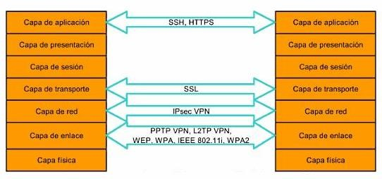

**Configuración de Nodo de Internet**

**Topología y zonas:**

Son secciones aisladas a través de un dispositivo Firewall. Habitualmente existen 3 zonas básicas: **Inside, DMZ, Outside**.

Cada una de estas zonas posee un nivel de seguridad distinto, yendo de mayor a menor nivel respectivamente.

Estas zonas deben ser definidas en función de los servicios que debe prestar cada equipo conectado a las mismas, considerando los accesos seguros y no seguros que deben soportar.

Estas zonas pueden ser asiladas de forma física (Diferentes NICs) o lógica (VLANS).

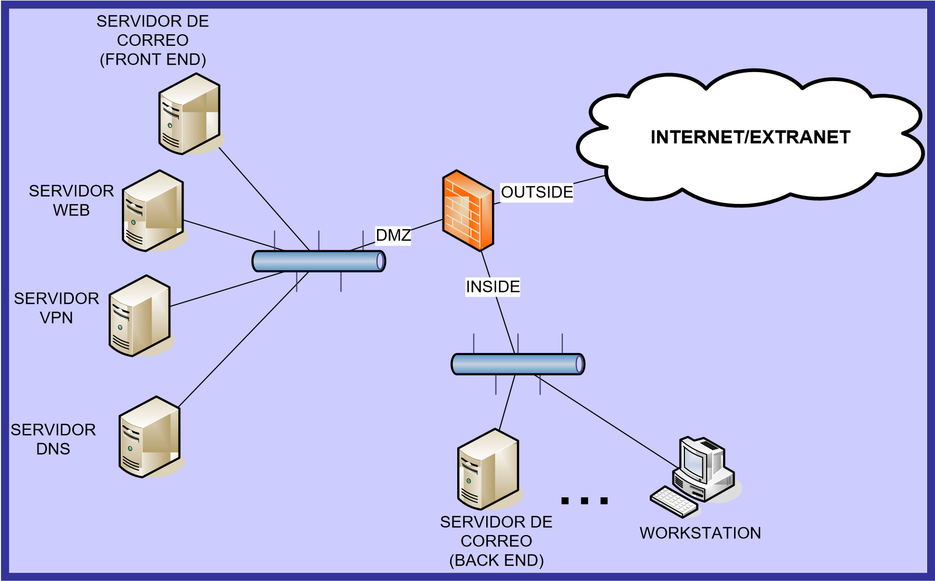

**Zona Outside:**

Es el área no segura.

Los dispositivos que se encuentran conectados a esta sección o zona se encuentran fuera del control de los administradores de seguridad o de la compañía.

Puede ser origen de conexiones con malas intenciones, por lo que deben proveerse los mecanismos de defensa y restricciones adecuados para evitar intrusiones o accesos indebidos.

**Zona Inside:**

Es la zona más segura de la red.

Se distingue por la configuración restrictiva respecto de las otras zonas de seguridad.

Nunca debe poder ser accedida desde el exterior en forma directa.

En esta zona pueden residir los Servidores de Correo Electrónico Interno (SMTP), el servidor proxy, el servidor web interno, el servidor de nombre de dominio interno (DNS Interno), etc.

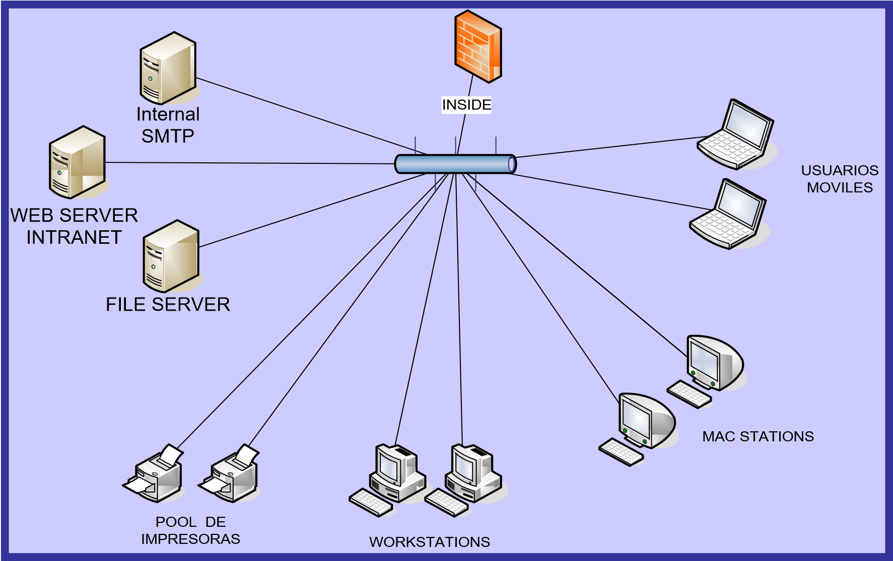

**Zona DMZ:**

Es donde se alojan los equipos que podrán ser accedidos desde el exterior y el interior de la red.

Se caracteriza por poseer cierta flexibilidad en las políticas de servicios en comparación a la zona Inside (Inflexible).

En esta zona pueden residir los servidores de correo electrónico externo (SMTP), el servidor web externo, webmail, etc.

**Otras Zonas:**

Son aquellas que contienen equipos que, aun cuando pertenecen a la institución, no se consideran suficientemente seguros como para ser integrados dentro de la red institucional.

En esta zona pueden residir los servidores de acceso remoto para usuarios externos conectados por módem, máquinas para capacitación, etc.

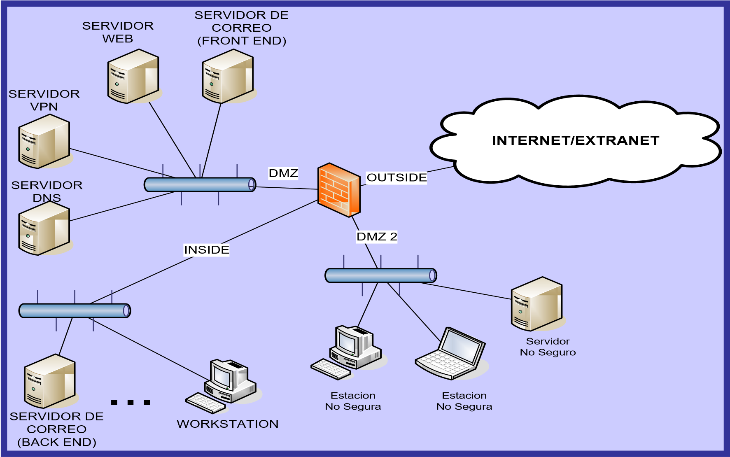

**Zona de Sistemas Legacy:**

Corresponde a la parte de la topología del nodo que contiene a la red con servidores de sistemas que perduran en el tiempo y son los sistemas administrativos y de gestión más sensibles de la organización.

Es la zona de mayor seguridad dentro de la topología de la red.

Puede estar protegido por un Firewall, Proxy o Servidor de transacciones seguras.

**Servidor Web de Transacciones Seguras:**

Posee un sistema operativo asegurado que permite resguardar dentro de esta zona servidores legacy con sistemas críticos (financieros, administrativos, logísticos).

Prohíbe todos los servicios de Internet que accedan a esta zona y pongan en peligro la operatividad de los mismos.

Ejemplos: FTP, Telnet.

Es un servidor de seguridad para nodos de Internet diseñado para proteger los sistemas legacy y las bases de datos puestas a disposición para consultas de usuarios de Internet.

Consiste en un computador con una interfaz de red de doble boca, que hace de pasarela (Gateway) entre la zona de Intranet / Internet y la zona de seguridad en la red definida a tal efecto.

**Servidor Web de Transacciones Intermedias:**

En caso que el usuario de Internet necesite acceder a servicios de esta zona se debe establecer un servidor intermedio web que atienda las consultas de usuarios y solicite los datos a los sistemas legacy cumpliendo así con la teoría del modelo de N-capas.

Ningún usuario habilitado a realizar consultas podrá acceder directamente a los servidores legacy, teniendo que comunicarse obligatoriamente a través de este servidor de Web Intermedio.

Este servidor intercambia los set de datos necesarios para cumplir con las consultas solicitadas y las entrega a los usuarios como una página web.

Por lo tanto es mandatorio definir con autorización de los usuarios que sistemas se podrán acceder y que usuarios están autorizados a realizar dichas consultas.

**Políticas de Restricción de Servicios:**

|  |  |
| --- | --- |
| • FTP | → Seguridad |
| • TELNET | → Prohibido |
| • SSH | → Restringido |
| • IRC – ICQ | → Ancho de banda |
| • REAL AUDIO | → Ancho de banda |
| • File Mgmt. | → Restricción de lugares y cuotas |
| • Mail Mgmt. | → Restricción de atacheados |
| • Mail Mgmt. | → Filtro Spam activado |
| • Bw Mgmt. | → Restricción de ancho de banda |
| • Antivirus | → HTTP, MAIL, FTP y aplicaciones |

**Sistemas de detección de intrusos:**

Los sistemas de detección de intrusos (IDS/IPS – Intrusion Detection/Prevention Systems) permiten detectar ataques, registrarlos y dar aviso en la medida que se produzcan.

Identifican el tráfico que viola las políticas de seguridad a través de análisis de protocolo y búsquedas de contenido pudiendo finalizar de manera automática cualquier sesión transgresora.

Es también un programa encargado de vigilar y auditar los puertos disponibles en un nodo de Internet.

Sobre los accesos indebidos o servicios prohibidos de intentos de usuarios no autorizados, genera las alertas necesarias registrando la información respectiva de la solicitud o incursión.

A través de una consola de gestión centralizada permiten monitorear y controlar toda la red así como definir reglas y políticas.

Manejan en forma automática la gestión e instalación de parches.

**Políticas de Restricción de Servicios:**

El **Protocolo Sencillo de Administración de Redes (SNMP)** puede utilizarse para examinar la tabla de ruteo en un dispositivo, esto sirve para aprender los detalles más íntimos acerca del objetivo de la topología de red perteneciente a una organización. Es un servicio prohibido para usuarios externos con respecto a los servidores de los nodos y topologías de Intranet.

**TraceRoute** puede utilizarse para relevar el número de redes intermedias y los ruteadores en torno al servidor especifico. Por medio de dicho programa se puede verificar la ruta que realiza un conjunto de paquetes o bloques de información a través de una red de Internet. Los nodos de Internet prohíben el uso de dicho programa a través de sus servidores o su Intranet.

**Whois** es un servicio de información que provee datos acerca de todos los dominios DNS y el administrador del sistema responsable para cada dominio. No obstante que esta información normalmente es anticuada.

**Ping** es un software que puede ser empleado para localizar un servidor particular y determinar si se puede alcanzar. Esta simple herramienta puede ser usada como un programa de escaneo que por medio de solitudes a la dirección de un servidor haga posible construir una lista de los servidores que actualmente son residentes en la red.

**Rutinas Anti-Spoofing:** Los Firewall están dotados de una regla que evita el procedimiento que cambia la fuente de origen de un conjunto de datos en una red, por ejemplo adoptando otra identidad de remitente para engañar al mismo. Esta regla se la denomina Zero Spoofing y es activada para identificar correctamente a corresponsales y remitentes para que no oculten su identidad o procedencia dentro de la red.

**Ataques y amenazas**

**Denegación de Servicio (DoS):**

Un ataque DoS es un ataque a un sistema de computadoras o red que causa que un servicio o recurso sea inaccesible a los usuarios legítimos.

Intenta corromper/saturar los recursos de un sistema por medio de peticiones para lograr la desactivación o impedir el acceso a otros usuarios.

Busca la imposibilidad de la víctima de acceder y/o permitir el acceso a un recurso determinado.

Provoca la pérdida de la conectividad de la red por el consumo del ancho de banda de la red de la víctima o sobrecarga de los recursos computacionales del sistema.

**Un ataque DoS puede generar:**

* Un consumo de recursos computacionales, tales como ancho de banda, espacio de disco, o tiempo de procesador.
* Una alteración de información de configuración, tales como información de rutas de encaminamiento.
* Una alteración de información de estado, tales como interrupción de sesiones TCP.
* Una interrupción de componentes físicos de red.
* Una obstrucción de medios de comunicación entre usuarios de un servicio y la víctima, de manera que no puedan comunicarse adecuadamente.

**Algunos ataques DoS son:**

* Inundación SYN (SYN Flood).
* Inundación ICMP (ICMP Flood).
* SMURF (ICMP Flood).
* Inundación UDP (UDP Flood).
* Peer-to-peer.
* Utilización de recursos.
* A nivel de aplicación.
* Degradación de servicio.
* Slowloris (HTTP requests parciales. low-rate).
* BotNet.

**Jamming o Flooding (DDoS):**

La técnica de Flooding o inundación busca generar solicitudes maliciosas a un servicio con la finalidad de hacer que el mismo se sature o entre en un modo de espera, de esta forma anula o limita su funcionamiento.

Son ataques que saturan los recursos del sistema, como memoria, disco o red.

Se producen mediante peticiones de conexión utilizando una IP falsa.

Los más conocidos de este tipo son el “ping de la muerte” (bloqueando el equipo) o el envío de cientos de mails al mismo tiempo.

**Syn Flood (DoS):**

El ataque se basa con el comienzo de cientos de conexiones a un servidor, e interrumpiéndola inmediatamente.

**BotNet (DoS):**

Es un conjunto o red de robots informáticos, terminales o bots, que se ejecutan de manera autónoma y automática. Ejecutan software que permite su control total o parcial desde ubicaciones remotas.

Las terminales se denominan bots o zombies.

El atacante de la botnet puede controlar todos los terminales/servidores infectados de forma remota.

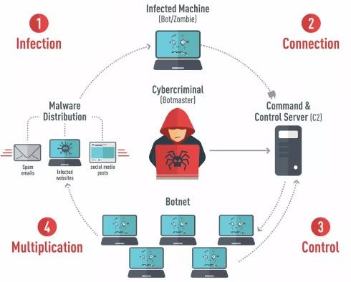

**Connection Flood:**

Se basa en la característica de los ISP de tener un tope máximo de conexiones por falta de balanceo de carga.

**Mail Bombing:**

Envío masivo de mails a un mismo destinatario saturando la casilla de mail.

**Mail Spamming:**

Es enviar publicidad sin la previa autorización del usuario. El concepto de spamming se aplica a blogs, redes sociales y telefonía móvil.

**Port Scanning (Escaneo de Puertos):**

Se busca encontrar puertos abiertos mediante un escaneo de IP, realizado por rangos o a una IP en particular.

Los Firewalls actuales identifican el escaneo de puertos consecutivos y detienen el ataque, aunque hay escaneos no consecutivos y alternativos entre IP para despistar a los dispositivos de seguridad.

**Tipos de escaneo:**

* **Conexión TCPconnect():** Búsqueda de un puerto abierto.
* **FTP Bounce Attack:** Conexión mediante FTP desde un servidor Proxy para dificultar conocer origen del ataque.
* **TCP SYN:** Envío de un paquete de comienzo de comunicación determinando puertos abiertos.
* **TCP FIN Stealth Port Scanning:** Envío de un paquete de fin de comunicación para conocer puertos abiertos o cerrados.
* **Escaneo de Fragmentación:** Transmisión de pequeños paquetes para monitorear la red.
* **Eavesdropping-Packet Sniffing:** se “olfatea” los paquetes para detectar IP’s.
* **Snooping-Downloading:** ídem al anterior y además se hacen copias locales de los paquetes.

**Autenticación:**

Estos ataques se caracterizan por la disponibilidad de credenciales reales por parte de un atacante malintencionado. Se toman sesiones ya establecidas por la victima o se obtiene su nombre de usuario y password.

**Ataques de autenticación:**

* **Hoping:** El atacante ingresa en un sistema ajeno, luego a otro, a otro, para hacer imposible la verdadera localización.
* **IP Session Hijacking:** Una vez que el usuario verdadero ingresa al sistema, se toma esa conexión sin restricciones de seguridad.
* **Obtención de passwords:** Se obtiene la password mediante técnicas de espionaje y aprovechando la poca frecuencia de cambios de password.
* **BackDoors:** Se utiliza un código puesto en sistemas finales para ingresar sin restricciones de seguridad. Permite saltearse métodos de autenticación para realizar determinadas tareas.
* **Exploits:** Son programas que aprovechan la debilidad, fallo o error de un sistema para ingresar al mismo.

**Phishing:**

Tienen por objetivo el robo de datos personales, de identidad, e información de credenciales financieras.

Se simula un sitio web para capturar datos de login con una pantalla de ingreso al sistema.

Utilizan en combinación ingeniería social y tecnología para alcanzar sus objetivos.

El phishing no se presenta exclusivamente para los robos de identidad directa, también se manifiesta en la instalación de software malicioso.

Algunos ejemplos utilizados son:

* Emails falsificados y forjados.
* Llamadas telefónicas para “corroborar” información.
* Robo de identidad autoritativa para la obtención de información por niveles menores.

**Pharming:**

Consiste en el robo de identidad, pero no de un usuario, sino de un sitio web.

Utilizan técnicas de “DNS Hijacking” y “DNS Poisoning” que consisten en la publicación ilegitima de resolución de un dominio mediante la modificación de los registros de un servidor DNS.

Otra técnica es registrar un dominio parecido y “pescar” a los desprevenidos.

Por ejemplo, si un atacante ganara acceso a mi DNS podría cambiar el apuntamiento de un dominio como www.mibanco.com con un IP A, hacia un IP X. Cuando yo intente entrar a www.mibanco.com en realidad estaré viendo la página que el atacante me quiera mostrar, pues para mi DNS, el nombre de dominio mibanco.com resolverá al IP X en lugar de la IP original que es el A.

**Spoofing:**

Consiste en sustituir la fuente origen por datos adulterados, adoptando una identidad falsa.

La **suplantación de identidad** **o spoofing** hace referencia al uso de técnicas a través de las cuales un atacante se hace pasar por una entidad distinta a través de la falsificación de los datos en una comunicación.

Consiste en usurpar una identidad electrónica para ocultar la propia identidad y así cometer delitos en Internet.

El objetivo es engañar a la seguridad para conseguir acceso a recursos de un tercer sistema que ha establecido algún tipo de confianza basada en el nombre o la dirección IP del host suplantado (Firewall/Filtro de Red).

**Tipos de Spoofing:**

* IP spoofing.
* ARP spoofing.
* DNS spoofing.
* Web spoofing.
* E-mail spoofing.
* Fake-mail: otra forma de spoofing, que consta con el envío de mail con un remitente falso.

**Identificadores a suplantar:**

* Servicio → Nombres de dominio, direcciones correo electrónico, nombres de recursos compartidos.
* Red → Dirección IP.
* Enlace → Dirección MAC.

**Ransomware:**

“Secuestro de Datos”. Son programas que restringen el acceso a determinadas partes o archivo del sistema operativo infectado:

* Retienen el control del equipo.
* Encriptan la información almacenada en el mismo para que no pueda ser accedida.
* Solicitan un rescate financiero en criptomonedas para que sean desactivados.

Algunos ejemplos son: Peyta, Reveton, Cryptolocker, TorrentLocker, Cryptowall, TeslaCrypt, Mamba, WannaCry, etc.

**Ataques Wireless:**

**Man in the Middle:** Consiste en una técnica de sniffing de paquetes circulante e inyección de datos malignos para producir determinados resultados.

**ARP Poisoning:** Envenenamiento de las tablas de ARP existentes mediante el reclamo de direcciones IP asignadas a otras direcciones físicas.

**WEP/WPA header sniffing:** Un atacante puede generar a propósito la reconexión de los clientes ya conectados mediante diferentes técnicas, logrando así que se regenere el “handshake” de conexión inicial (el cual no es encriptado).

**DDoS:** Son utilizados para inhabilitar dispositivos momentáneamente y obligar a los clientes auténticos a solicitar una reconexión a la red. Ocurre cuando se bombardea un AP con pedidos y mensajes falsos y este no tiene capacidad para dar servicios a los usuarios legítimos.

**Robo de identidad (MAC Spoofing):** “Escuchar” el tráfico de red e identificar la dirección MAC de una computadora para clonarla.

**Inyección de red:** Inyectar comandos de reconfiguración que afecten a routers, switches. Ocurre en un AP expuesto a tráfico no filtrado.

**Virus y Malware**

**Virus:**

Es un programa de terminal que puede infectar otros programas modificándolos para incluir una copia de sí mismo. Tienen la función de propagarse, replicándose, y algunos contienen además una carga dañina.

Se adjuntan a programas o archivos e insertan su propio código “genético” dentro de ellos para propagarse.

Puede provocar desde una simple broma hasta daños importantes en los sistemas o bloquear las redes informáticas generando tráfico inútil.

Los virus inician su dispersión debido a una ejecución intencional (inocente) que provoca la infección y propagación de este software malintencionado. Se pueden prevenir.

**Prevención de virus:**

Educación a usuarios – Software Antivirus – Aplicación de políticas de seguridad.

El 50% de los casos de infecciones de virus se debe a una ejecución autorizada por el usuario. Las aplicaciones de seguridad, no presentan ninguna ventaja si el usuario no es educado respecto de los virus informáticos.

Las políticas de seguridad resultan fundamentales.

**Gusano (worms):**

Es un malware que tiene la propiedad de residir en memoria y duplicarse a sí mismo, consumiendo recursos. La velocidad de propagación y transmisión de estos puede provocar saturaciones de sistema y de la red.

No requieren intervención del usuario y se transmiten generalmente por fallas o “agujeros” de seguridad existentes, los cuales aprovechan para vulnerar los sistemas.

La infección de una sola estación puede significar el contagio de toda una red.

**Trojans (Troyanos – Caballos de Troya):**

Un troyano es un malware escondido dentro de una aplicación que aparenta ser legítima. En la mayoría de los casos los usuarios no se percatan que tienen uno instalado en su máquina, y el nivel de daños que pueden provocar varia ampliamente.

Abren puertas traseras (backdoors) que son utilizadas para acceder a las computadoras víctima de forma remota y usarlas como zombies.

Pueden expandirse masivamente por ordenadores no protegidos (sin Firewall).

Las terminales/computadoras infectadas son utilizados por el spammer como zombies, que envían spam a sus órdenes, pudiendo incluso rastrear los discos duros o correos nuevos (sobre todo cadenas) en busca de más direcciones.

El usuario ignora haber sido infectado y al ser identificado como spammer por los servidores a los que envía spam sin saberlo, lo que puede conducir a que no se le deje acceder a determinadas páginas o servicios.

Actualmente, el 40% de los mensajes de spam se envían de esta forma.

**Antivirus:**

Su función primordial es la prevención de ejecución de código malicioso y su replicación en memoria. Analizan desde archivos hasta comunicaciones (E-mail, trafico web, etc.)

Son una necesidad básica de cualquier computadora, desde hogareñas hasta servidores corporativos.

La defensa de estos ante un virus informático depende de la brecha de tiempo entre el reporte del incidente de seguridad y la respuesta y solución por parte del fabricante.

Las diferentes empresas de seguridad se atribuyen la mejor detección, pero la realidad es que el disponer de un antivirus instalado no asegura la protección total de una computadora o servidor.

No protegen la computadora de vulnerabilidades particulares de algunas aplicaciones de servicio, sin embargo generalmente si lo hacen con los servicios estándar del S.O.

**Appliances Antivirus:**

Son dispositivos de hardware avocados al análisis de protocolos y aplicaciones en particular. Proveen una independencia en cuanto a capacidad de procesamiento de las computadoras que protegen.

Están colocados de forma perimetral, ya que no pueden actuar directamente sobre las estaciones de trabajo sino sobre las comunicaciones que se llevan a cabo en la red.

Son independientes del sistema operativo usado en la estación de trabajo.

**Política Antivirus:**

* Ejecutar siempre el antivirus corporativo y mantener actualizados tanto el engine como los patrones de virus.
* Nunca abrir archivos o macros de remitente desconocido, no confiable sospechoso. Borrarlos y vaciarlos de la papelera.
* Eliminar el spam, cadenas de correo y correo basura similar, sin reenviar.
* Nunca descargar archivos de fuentes sospechosas. En la media de lo posible, ejecutar solamente los programas descargados de la URL original o de la intranet corporativa.
* Evitar las carpetas compartidas salvo que sea requisito indispensable.
* Pasar siempre el antivirus a los dispositivos USB.
* Hacer copia de seguridad regular de los datos críticos y de las configuraciones, y almacenarlos en lugar seguro.
* En caso de conflicto de pruebas de aplicaciones con el antivirus, pasarlo primero antes de deshabilitarlo. Pasar posteriormente la prueba e inmediatamente volver a activar el antivirus.
* Comprobar la política frecuentemente, debido a que prácticamente a diario se descubren nuevas formas de infección que podrían requerir un cambio en el procedimiento.

**Spyware:**

Se llama **“pest” (peste o alimaña)** a toda aplicación instalada en el PC de un usuario, sin su consentimiento o como parte de un consentimiento genérico, que habitualmente se ejecuta en background y es resistente a su desinstalación. El objetivo suele ser ilícito o por lo menos no acordado con el usuario.

Los **Spyware** son aplicaciones cuyo objetivo es enviar información del sistema donde reside mediante la utilización de la conexión de red en forma oculta a empresas de publicidad en Internet.

Su objetivo principal es el envio de información de los usuarios en cuanto al comportamiento de navegación web y hábitos de consumos (compras online, hábitos de registro en páginas, newsfeeds, seguimiento de banners publicitarios) sin que el usuario tome conocimiento de esto. En función del análisis de este comportamiento las empresas dueñas de este software envían al cliente un aviso publicitario acorde a esa información.

Muchas veces, estos avisos publicitarios surgen en forma de popups.

Es software ilegitimo, contenido dentro de otro software útil o legitimado por el usuario. En algunos casos este software no solicita el consentimiento del usuario para instalarse.

Teniendo una gran similitud con los Troyanos, estos programas no presentan un peligro (manipulación o daño) para el sistema afectado, pero si violan la privacidad de la información.

Se introducen en los sistemas por un medio simple: la instalación de productos shareware por decisión propia de los usuarios que brindan alguna supuesta utilidad.

Son bibliotecas de vínculos dinámicos (.dll) con la funcionalidad de informar las webs visitadas, duración, banners, direcciones de mail, además modifican la registry para actuar.

La diferencia de funcionamiento con un virus, es que el Spyware generalmente no posee capacidades de replicarse a sí mismo.

**Software Anti-Spyware:**

El objetivo de este software es la remover y prevenir la ejecución del software espía o spyware, que se han convertido en una importante preocupación en cuanto a materia de seguridad de la información, el 90% de las máquinas conectadas a Internet están infectadas con este software y que el 86% ha sufrido pérdidas económicas debido al Spyware.

**Keylogger:**

Es un software o hardware específico que se encarga de registrar las pulsaciones que se realizan en el teclado, para posteriormente memorizarlas en un archivo o enviarlas a través de internet.

**SPAM:**

Son mensajes no solicitados, habitualmente de tipo publicitario, enviados en cantidades masivas. Aunque se puede hacer por distintas vías, la más utilizada entre el público en general es la basada en el correo electrónico.

Generalmente el origen de estos correos son servidores fantasma y las direcciones de remitente son falsas.

Este tipo de envio de correo masivo son utilizados para el fraude electrónico tipo phishing. **Software y Appliances AntiSpam:**

Su función es la del análisis de del contenido de los correos electrónicos para clasificarlos y determinar si estos cumplen con los requisitos para ser clasificados como SPAM y separarlos de los mails legítimos.

Este tipo de aplicaciones trabajan sobre los protocolos de correo electrónico (Pop3, ESMTP, SMTP, IMAP, etc.).

Existen listas de bloqueo llamadas “blacklists” donde figuran listados de direcciones de mail, dominios, y proveedores de Internet que realizan SPAM.

También pueden ser identificados por bloque de dirección IP (generalmente asociado a un

ISP).

**Centro de operaciones de seguridad (SOC):**

Es una unidad centralizada compuesta por personas capacitadas, procesos y tecnologías que trabajan en conjunto para brindar capacidades de seguridad integrales.

Incluyen la prevención, detección e investigación, y respuesta a amenazas e incidentes de ciberseguridad.

Visibilidad centralizada de toda la actividad que ocurre en su entorno.

Un SOC proporciona las siguientes capacidades:

* Detección y respuesta de amenazas en tiempo real.
* Supervisión 24x7 de los datos del registro del sistema y del tráfico de la red.
* Una visión integral y centralizada de la postura de seguridad de una empresa.
* Caza e investigación de amenazas.
* Administración de usuarios, aplicaciones y procesos.

**Monitores de seguridad (Endpoints – DLP):**

Monitorizan centralizadamente la red, detectan dispositivos conectados y realizan varias tareas, como impedir la introducción de software malicioso o no autorizado.

Los **sistemas de ciberseguridad Endpoint**, que se pueden adquirir como software o como un dispositivo dedicado, sirven para descubrir, gestionar y controlar los dispositivos que solicitan acceso a la red corporativa de nuestra empresa. Evita la fuga y el robo de información mediante el control integral del acceso a dispositivos portátiles de almacenamiento con mínimo esfuerzo administrativo. Protege automáticamente equipos detectados desplegando un agente y una directiva de bloqueo predefinida.

**Firewall Personal**

Es una barrera de seguridad para el acceso a las comunicaciones de la terminal. Proporciona un balance óptimo entre seguridad y accesibilidad. Habilita o deshabilita el acceso a servicios.

**Control de puertos:**

Los Firewalls actuales controlan los puertos actuando sobre los paquetes y aplicaciones.

Consiste en controlar puertos abiertos mediante una aplicación de seguridad en memoria.

Pueden configurarse en forma manual o automática.

**Firma digital**

Es un conjunto de datos asociados a un mensaje digital que permite garantizar la identidad del firmante y la integridad del mensaje. Sus beneficios son la garantía de procedencia, seguridad de no intervención, e identificación del firmante.

No es una firma escrita, es un software basado en algoritmos (como Diffie Hellman, RSA, DSA, PGP, etc.).

Todos los algoritmos se basan en un mismo método:

* Se utilizan dos claves, una pública y otra privada.
* Encriptado/Desencriptado de claves.
* Operaciones matemáticas con números primos.

**Aplicaciones de Firma Digital:**

* Mensajes con autenticidad asegurada.
* Contratos comerciales electrónicos.
* Factura electrónica.
* Transacciones comerciales electrónicas.
* Dinero electrónico.

**Seguridad de la Firma Digital:**

* Autenticación.
* Imposibilidad de suplantación.
* Integridad.
* No repudio.
* Auditabilidad.
* Acuerdo de claves secretas.

El remitente se encarga de:

* Escritura del mensaje.
* Hashing del texto (con un algoritmo).
* Encriptación con clave privada.
* Firma Digital.
* Envío del texto con la Firma Digital.

Y el destinatario de:

* Recepción del texto del mensaje y firma.
* Hashing del texto (con la clave pública).
* Desencriptado de la firma.
* Comparación de los mensajes (igualdad de mensajes).
* Remitente válido.
* Mensaje sin alteraciones.

**Métodos criptográficos:**

* **Método simétrico:** Es un algoritmo de encriptación tal que la clave para encriptar es la misma que para desencriptar. Algunos de estos algoritmos son: DES, 3DES, RC2, RC4, IDEA, etc.
* **Método asimétrico:** Es un algoritmo que utiliza claves distintas para encriptar y para desencriptar. Son los únicos métodos que permiten identificar al emisor de un mensaje, y por lo tanto los únicos que permiten implementar la firma digital. Algunos de estos algoritmos son: RSA, DSA, etc.

**Ventajas y desventajas de los algoritmos simétricos y asimétricos:**

* Los **algoritmos simétricos** son mucho más rápidos que los asimétricos, pero tienen el problema de que es necesario distribuir las claves, dado que el emisor y el receptor deben usar las mismas en cada comunicación.
* Los **métodos asimétricos** usan claves distintas, con lo que se evita el problema de la distribución, pero son lentos.
* La solución usada universalmente es llegar a claves comunes con un método asimétrico y luego cambiar a uno simétrico para la transmisión masiva.

**Firma electrónica:**

La firma electrónica es una manera de representación y confirmación de la identidad de un sujeto en el medio electrónico. Técnicamente, es un conjunto de datos únicos encriptados.

**Diferencias entre una firma digital y una firma electrónica:**

|  |  |
| --- | --- |
| FIRMA ELECTRÓNICA | FIRMA DIGITAL |
| *No hay transformación.* | *Es la transformación de la firma de un mensaje.* |
| *No se usan claves.* | *Se utiliza una clave pública y otra privada.* |
| *Se utiliza para identificar a su emisor (signatario).* | *Asegura la autoría.* |
| *No asegura su integridad.* | *Asegura la integridad del mensaje.* |
| *Puede ser la representación electrónica de una firma hológrafa.* | *No es una representación electrónica de una firma hológrafa.* |
| *Puede ser estampada por medio de elementos de Digitalización.* | *Es una subcategoría dentro de la firma electrónica.* |
| *Lo electrónico se vincula con otras tecnologías como la mecánica, magnética, eléctrica, óptica.* | *No se vincula con otra tecnología especifica.* |
| *En caso de ser desconocida corresponde a quien la invoca acreditar su validez.* | *Se presume válido, salvo prueba en contrario.* |

**Certificado de Seguridad:**

Imagine que envía cartas por correo en un sobre transparente, cualquiera que tenga acceso a él podrá ver los datos. Si parece valiosa, pueden hacerse con esa información o modificarla.

La **autoridad de certificación** es la encargada de emitir los certificados, verifican el nombre de dominio y la existencia de su empresa, la propiedad del nombre de dominio y su potestad para solicitar el certificado. Una entidad autorizada, denominada autoridad de certificación, es la encargada de emitir los certificados SSL.

Un **certificado SSL** establece un canal de comunicaciones privado que permite cifrar los datos durante su transmisión. El cifrado codifica los datos, fundamentalmente creando un sobre que preserva la confidencialidad del mensaje.

**MOBILE**

**MOBILE** .......................................................................................................................................... 2

**TELEFONIA CELULAR** ................................................................................................................. 2

**NECESIDADES DE COMUNICACIÓN** .......................................................................................... 2

**ETAPAS DE UNA COMUNICACIÓN:** .......................................................................................... 2

**PRIMERAS TECNOLOGIAS: HANDIE** .......................................................................................... 4

**DENOMINACION: GENERACIONES** ........................................................................................... 5

**1 G – REDES ANALOGICAS** ........................................................................................................ 6

**CARACTERISTICAS** ..................................................................................................................... 6

**ACCESO MULTIPLE POIR DIVICION DE FRECUENCIA FDMA** .................................................... 6

**2G - ESQUEMAS. BASADOS EN SISTEMAS DIGITAL TDMA** ..................................................... 7

**Sistema GSM (2G) Conmutación de Circuito – Basado TDMA** ................................................ 8

**3G – ALTA TRANSMISION:** ........................................................................................................ 9

**Acceso Múltiple por División de Código CDMA** ....................................................................... 9

Sistema de CDMA/WCDMA ...................................................................................................... 10

**4G – VELOCIDAD DEL FUTURO** ............................................................................................... 10

Esquemas 4G – Basados en OFDM ........................................................................................... 11

OFM – Orthogonal Frequency Division Multiplexing ................................................................ 12

**ESTANDARES CELULARES** ....................................................................................................... 12

................................................................................................................................................. 12

# MOBILE

TELEFONIA CELULAR

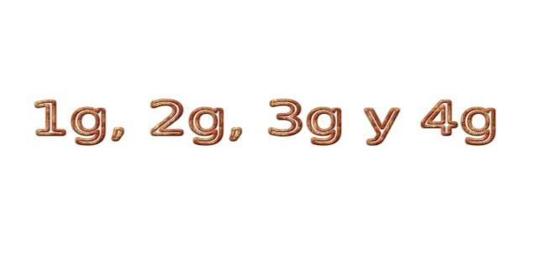

## NECESIDADES DE COMUNICACIÓN

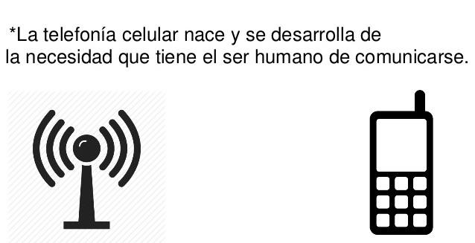

## **ETAPAS DE UNA COMUNICACIÓN:**

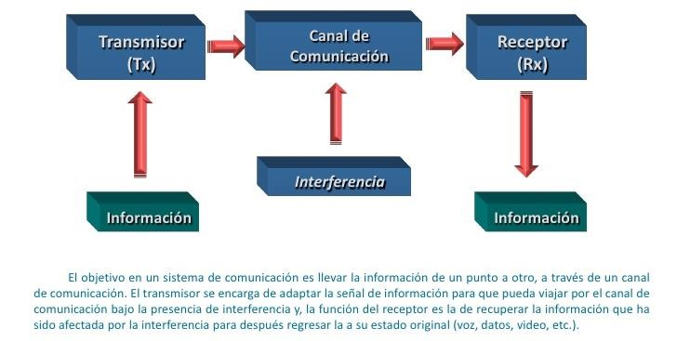

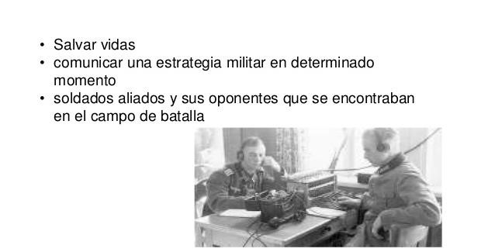

## PRIMERAS TECNOLOGIAS: HANDIE

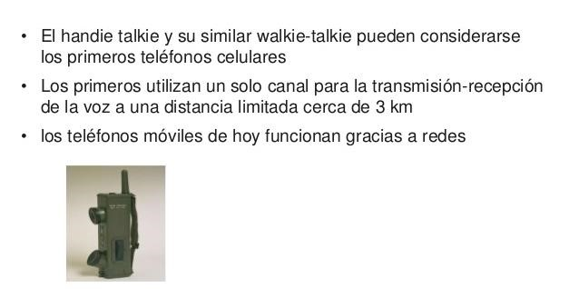

CELDAS:

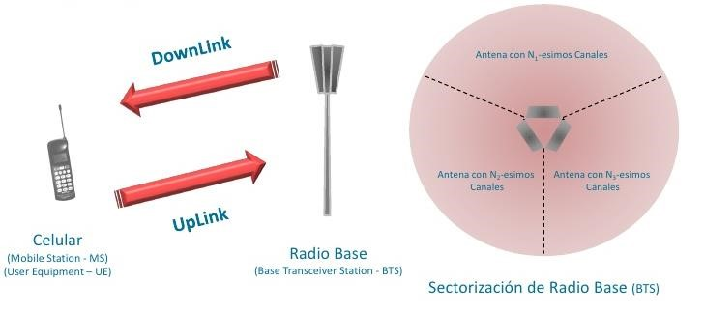

La estructura de la red está formada por una Radio BaseBTS y un celular MS; la comunicación de la Radio Base al Celular se llama “Downlink” y del celular a la Radio Base se denomina “Uplink”.

La Radio Base cuenta con sectores los cuales tiene un número definido de canales, estos permitirán establecer la comunicación entre diferentes suscriptores que se encuentren en el área de cobertura.

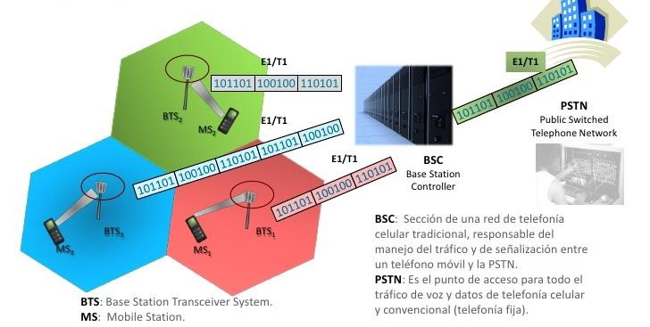

La comunicación que se transmite o recibe entre el Celular y la Radio Base BTS pasa atraves de un controlador BCS la cual agrupa la información de varias BTS y es transmitida/recibida hacia/de la central Telefónica PSTN

## **DENOMINACION: GENERACIONES**

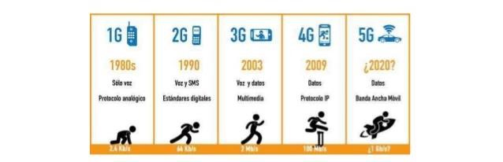

Este sistema de conexión de la telefonía celular se ha ampliado y desarrollado, cuyo proceso se identifica por Generaciones de acuerdo a los avances que se van introduciendo.

## 1 G – REDES ANALOGICAS

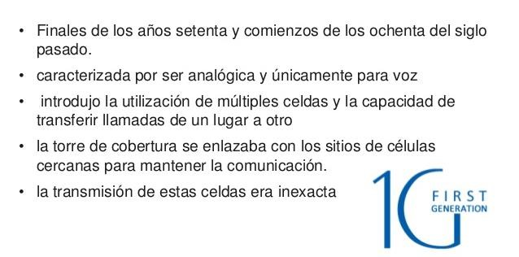

## **CARACTERISTICAS**

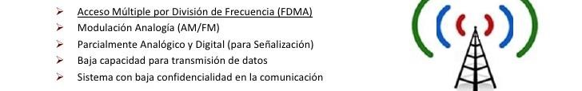

## **ACCESO MULTIPLE POIR DIVICION DE FRECUENCIA FDMA**

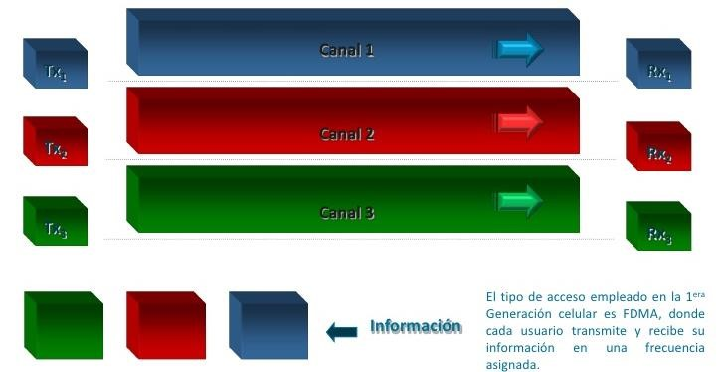

**2G – GLOBALIZACION DIGITAL**

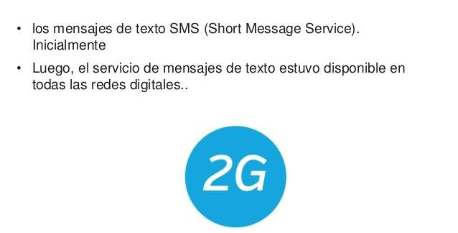

## **2G - ESQUEMAS. BASADOS EN SISTEMAS DIGITAL TDMA**

(IS- 136 y GSM/GPRS/EGPRS)

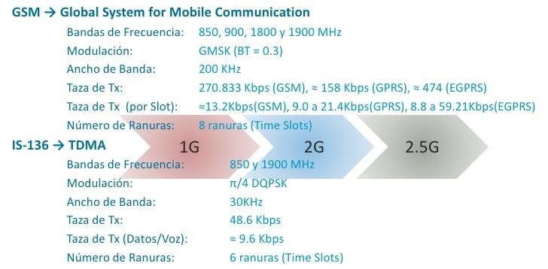

En T

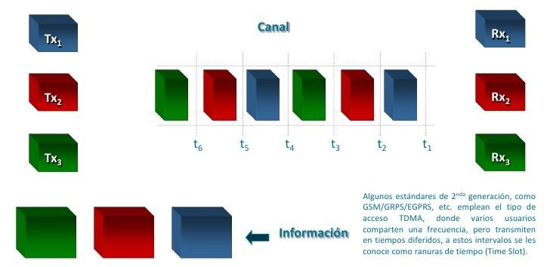

## **Sistema GSM (2G) Conmutación de Circuito – Basado TDMA**

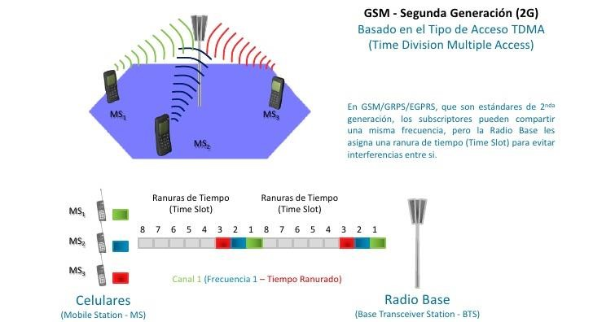

## 3G – ALTA TRANSMISION:

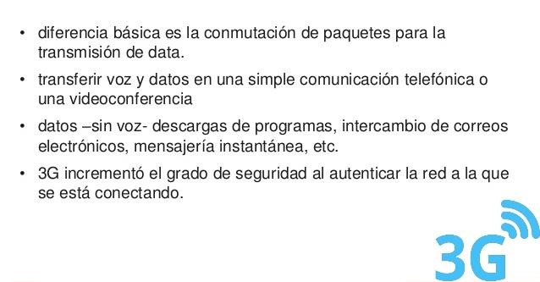

## Acceso Múltiple por División de Código CDMA

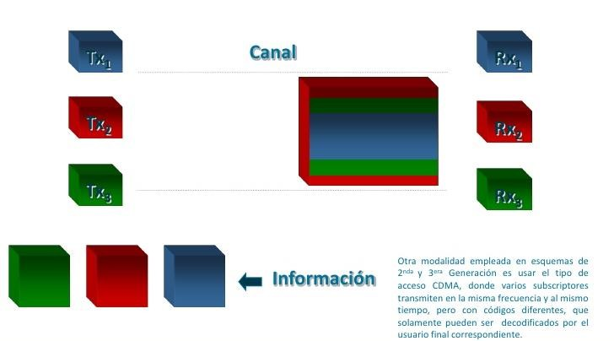

## Sistema de CDMA/WCDMA

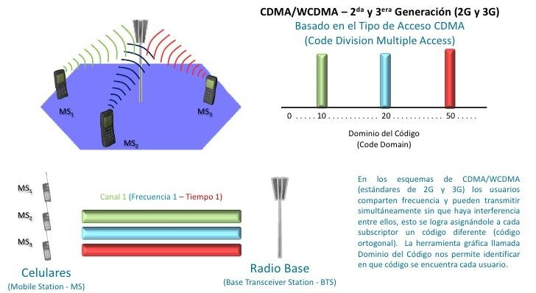

## 4G – VELOCIDAD DEL FUTURO

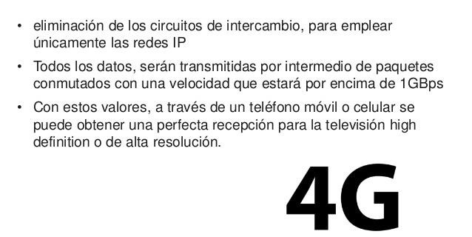

## Esquemas 4G – Basados en OFDM

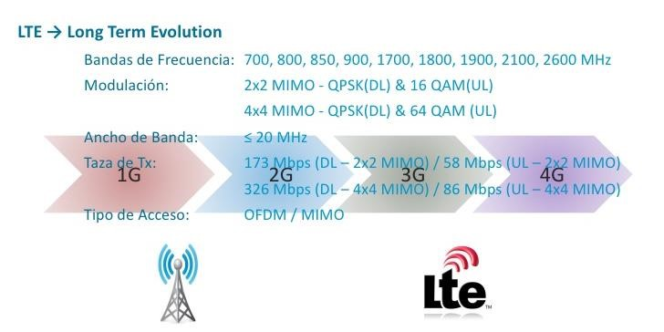

LTE – Long Term Evolution – 4G

WiMAX – 4G

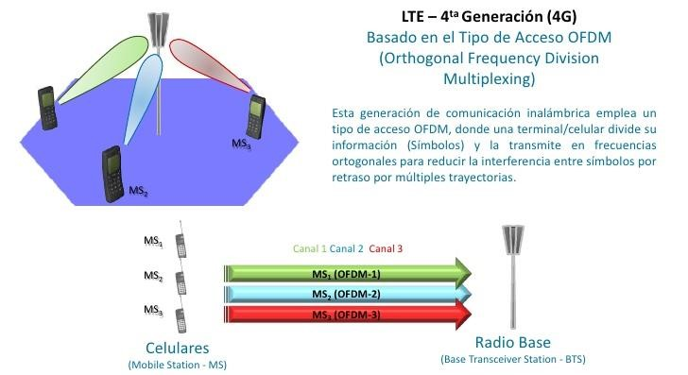

## OFM – Orthogonal Frequency Division Multiplexing

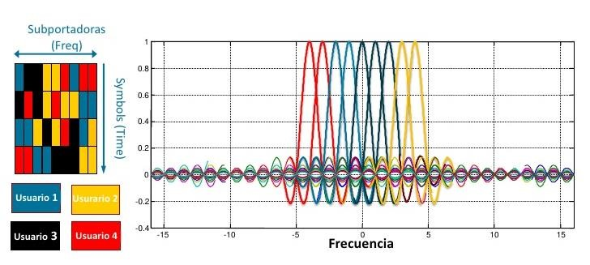

Múltiples usuarios transmiten al mismo tiempo y son diferenciados por medio de la ortogonalidad de frecuencia.

## **ESTANDARES CELULARES**

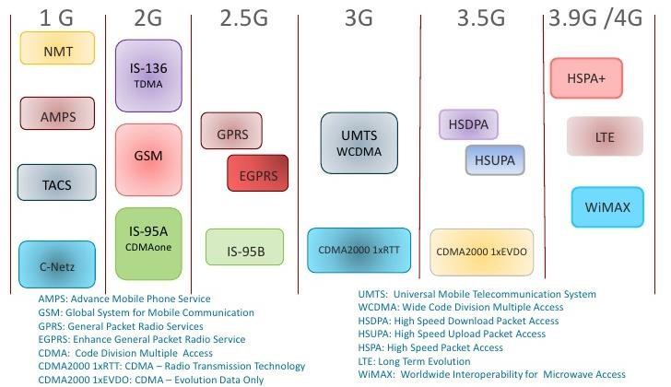

**MOBILE**

Red de Telefonía Móvil (estructura de la red de telefonía celular móvil; pequeñas celdas; celular handover en redes de telefónica celular móvil; elección d frecuencias en redes de telefonía celular; comparación de cobertura en diferentes frecuencias; tecnologías : [GSM,](https://en.wikipedia.org/wiki/GSM) [IS95,](https://en.wikipedia.org/wiki/IS-95) [UMTS,](https://en.wikipedia.org/wiki/Universal_Mobile_Telecommunications_System) [CDMA2000](https://en.wikipedia.org/wiki/CDMA2000)[, LTE)](https://en.wikipedia.org/wiki/LTE_(telecommunication))

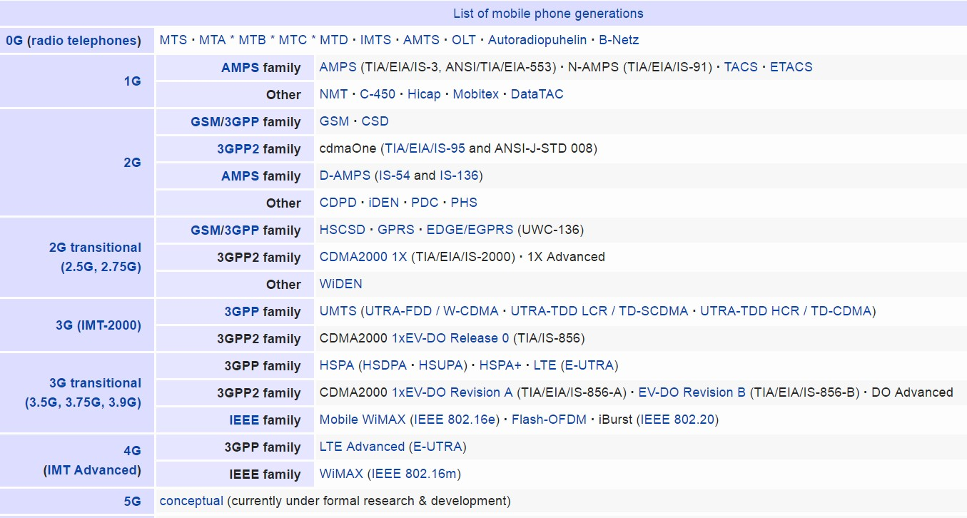

***REDES MOBILE***

*Concepto de Redes Móviles:*

Son aquellas redes pensadas para que el teléfono o equipo del usuario pueda moverse con libertad en la zona cubierta por dicha red incluso mientras mantiene una conversación o una conexión de datos. Una red móvil debe permitir el movimiento incluso a la velocidad de un coche sin que exista una pérdida de la conexión. Las redes móviles actuales permiten mantener esta conexión incluso a la velocidad de un tren de alta velocidad con velocidades superiores a 300

Km/h.

**Tipos de Redes Mobile en Telefonía:**

* GSM
* GPRS ✓ EDGE
* GSMR o GSM-R
* UMTS
* HSPA
* LTE
* FDD LTE y LTE TDD
* CSFB
* VoLTE
* LTE Advanced
* LTE Advanced Pro
* IMT ✓ LAA
* LTE-U
* NB-LTE

* Carrier Aggregation
* MIMO
* IMT-2020 (5G)
* Antena
* Celda
* Cobertura
* Banda
* Femtocelda
* Small Cell
* HetNet
* Red de Backhaul
* SON
* Dividendo Digital
* MBMS
* eMBMS
* Wifi Offload

**Redes Móviles e Inalámbricas**

**Sistemas Celulares**

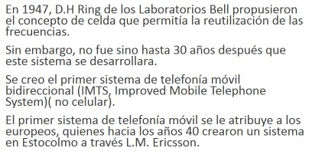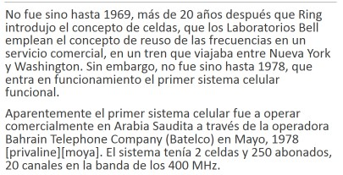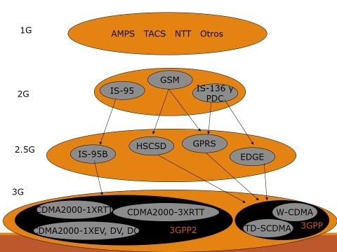

**Lista de Generaciones de telefonía Celular**



**Primera Generación de Celulares (1G)**

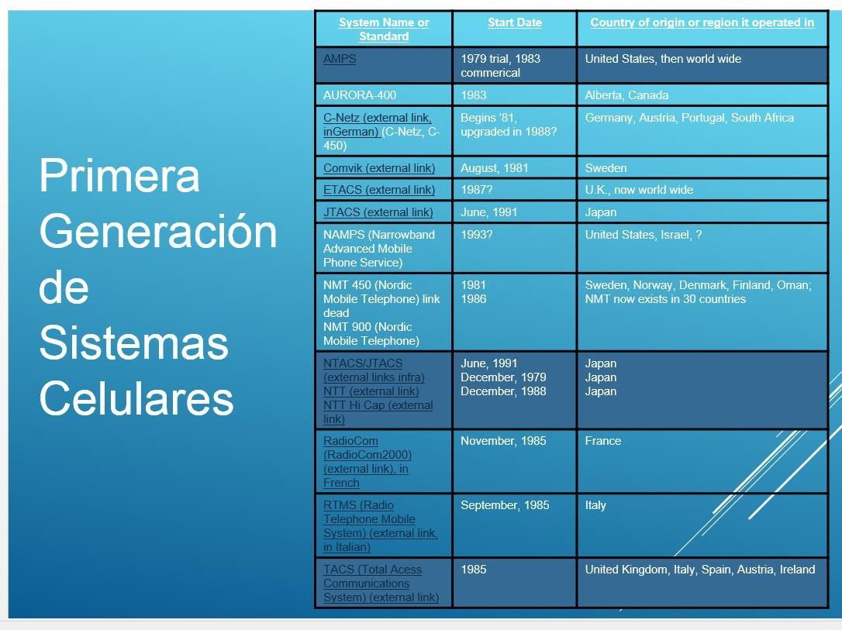



**Sistemas Celulares (2G)**

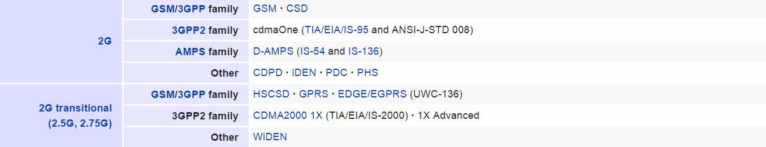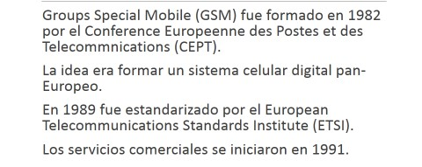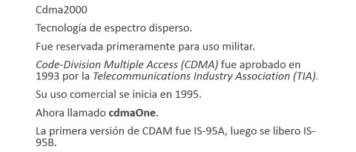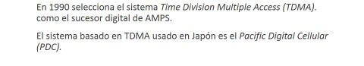

[**GSM**](http://www.gsma.com/aboutus/gsm-technology/gsm)

Es la abreviatura de "Group Special Mobile" y posteriormente "Global System for Mobile Communication". No fue el primer sistema de telefonía móvil pero si el primero totalmente digital y el que revoluciono la telefonía móvil que pasó de ser algo exclusivo de algunas pocas personas a algo accesible para la inmensa mayoría de las personas a nivel global. Se denomina también 2G o segunda generación de telefonía móvil. La primera generación serían los sistemas analógicos previos.

[**GPRS**](http://www.gsma.com/aboutus/gsm-technology/gprs)

Abreviatura de "General Packet Radio System". Al principio se diseño el sistema GSM con el foco solo en las llamadas de voz. Es verdad que era posible una comunicación de datos pero a un velocidad muy reducida: 9600 bit por segundo. GPRS fue una evolución que permitía velocidades de hasta 144000 bit por segundo aunque solo en el sentido de la red al equipo móvil. Del equipo móvil a la red sigue siendo de alrededor de 9600 bit/S pero por una cuestión de consumo de batería. El sistema GPRS utiliza los espacios que no se ocupan con la voz utilizando varios simultáneamente con lo que consigue una velocidad mayor. Esto solo lo puede hacer la red porque el equipo móvil necesitaría doble potencia para utilizar dos espacios y triple potencia para utilizar tres, o sea, doble o triple consumo. Como el uso más habitual es internet realmente descargamos de la red más de lo que subimos por lo que es perfectamente válido que la velocidad de subida a la red siga siendo reducida y así se evita un consumo excesivo de la batería. A esta tecnología se la denomina también 2.5G.

[**EDGE**](http://www.gsma.com/aboutus/gsm-technology/edge)

Abreviatura de "Enhanced Data Rate for GSM Evolution". Es una evolución de GPRS que permite aumentar la velocidad cuando estamos cerca de la antena. La modulación de los datos (la manera en la que los bits se convierten en ondas que viajan por el aire) es diferente. Por un lado se consigue más velocidad pero, como no hay milagros, solo funciona a menos distancia. GPRS utiliza una modulación similar tanto en la voz como en los datos por lo que donde hay cobertura GSM tenemos GPRS. EDGE solo lo tenemos si estamos cerca de la antena. A esta evolución se la denomina 2.75G.

**GSMR o** [**GSM-R**](http://www.etsi.org/technologies-clusters/technologies/intelligent-transport/railway-communications)

Abreviatura de "GSM Railways". El sistema GSMR convierte a las compañías ferroviarias en operadores de telecomunicaciones. En cualquier caso el objetivo de esta red es única y exclusivamente la comunicación entre el tren y los sistemas en tierra, tanto de voz como de datos. En ningún caso se utiliza para dar servicio de internet en los vagones. La tecnología que se emplea es 2G, no se utiliza ni GPRS ni EDGE. La ventaja principal es que permite la conexión con el tren incluso a grandes velocidades (más de 250 Km/h) en las que los sistemas clásicos ferroviarios no funcionan. Además permite la conexión cuando el tren está en otro país utilizando el roaming entre los distintos operadores ferroviarios.

**Sistemas Celulares (3G)**

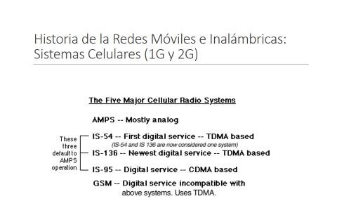

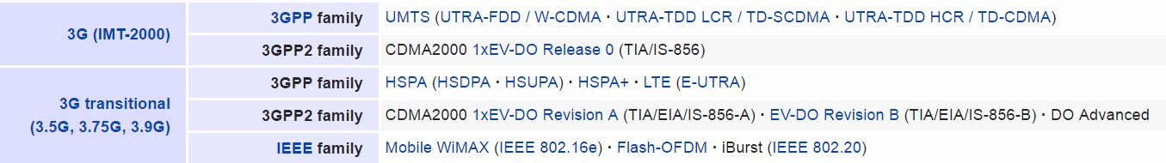

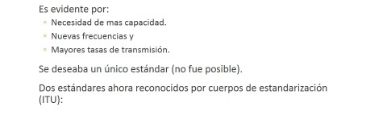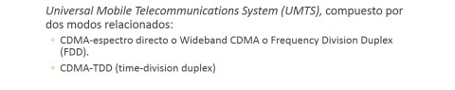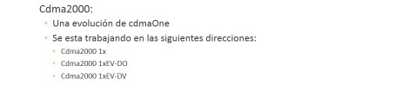

[**UMTS**](http://www.3gpp.org/Technologies/Keywords-Acronyms/article/umts)

Abreviatura de "Universal Mobile Telecommunication System". Se denominó la tercera generación de telefonía móvil o 3G. Este sistema supuso un cambio radical y es totalmente distinto a la segunda generación. Respecto a la segunda generación permite las videollamadas y conexiones de datos de hasta 384 miles de bit por segundo (KBit/S). No parece mucho comparado con la tecnología EDGE pero esto fue el principio de la tercera generación y EDGE es el último avance de la segunda generación. Esta tecnología no ha llegado a desplazar a la segunda generación por varias razones. Por un lado son necesarias más antenas que en 2G para dar una cobertura similar. Además, en la comunicación de datos no hay milagros, para transmitir a más velocidad hace falta más potencia y, a más potencia más consumo de batería. Muchas personas desactivan voluntariamente 3G para gastar menos batería. Adicionalmente todavía se venden teléfonos ultrabaratos que solo soportan 2G. Por estas razones ningún operador a dado el paso de desconectar la red 2G. Existen operadores solamente 3G pero tienen acuerdos con otros operadores para los casos en los que no hay cobertura 3G. Curiosamente estos operadores también aceptan clientes con teléfonos de 2G. Uno de los inconveniente principales es que una antena de 3G no puede tener teléfonos conectados muy lejos cuando también los tiene muy cerca. La consecuencia es que, cuando has teléfonos conectados muy cerca, la antena baja su potencia dejando sin cobertura los más lejanos. Si hay otra antena cerca no hay problema pero, a veces, no hay ninguna otra antena y el teléfono lejano se queda sin cobertura. Esta característica complica mucho el dar una cobertura adecuada y obliga a que se necesiten muchas más antenas que en 2G. Está estimado que se necesitan 3 antenas de 3G por cada una de 2G.

[**HSPA**](http://www.3gpp.org/HSPA)

Abreviatura de "High Speed Packet Access". Es una mejora de la tecnología 3G que permite velocidades de la central al teléfono de hasta 14.4 MBit/S, por encima incluso de las velocidades habituales de ADSL, A esta tecnología se la denomina 3.5G. Las variantes son HSDPA (High Speed Downlink Packet Access) que mejora el sentido de la central al teléfono y HSUPA (High Speed Uplink Packet Access) que mejora también el sentido del teléfono a la central. En este último caso la velocidad desde el teléfono alcanza 2 MBit/S. Esta tecnología ha salvado, en cierto modo, a la tercera generación. La velocidad máxima anterior en 3G era de 384 KBit/S lo cual no lo diferenciaba mucho de la tecnología EDGE teniendo en cuenta que la tecnología UMTS es mucho más compleja. La tecnología HSPA evolucionó aún más alcanzando los 88 Mbps de la central al teléfono y 22 Mbps del teléfono a la central. A este avance se le denominó HSPA+ y también 3.75G.

**Sistemas Celulares (4G)**

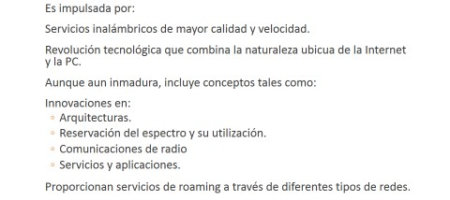

[**LTE**](http://www.3gpp.org/LTE)

Abreviatura de "Long Term Evolution". Es la cuarta generación de telefonía móvil o 4G y, como la anterior, supone otro cambio radical y es distinta tanto a 2G como a 3G. Actualmente la cobertura LTE es bastante limitada pero mucho operadores la ofrecen comercialmente. También existen pocos teléfonos que la soportan aunque el más famoso de ellos, el iPhone 5, lo soporta. Puestos a ver similitudes LTE se parece más a GSM, GPRS y EDGE que a UMTS. La tecnología utilizada es OFDM (Ortogonal Frequency Division Multiplexing). Parece más complicado pero es una tecnología ya utilizada anteriormente y conceptualmente más sencilla. Esta tecnología resuelve el problema de 3G cuando la cobertura de una antena encoje. En este caso la cobertura de una antena es, como en 2G, mayor o menor pero constante. ¿Reemplazará LTE a 2G y 3G? Actualmente el despliegue de LTE está muy avanzado pero ningún operador ha tomado la decisión que quitar ninguna tecnología. Por unos años, las tres tecnologías van a convivir y, con la experiencia de estos años, se verá si se puede eliminar alguna de las tres ya que, para un operador, cuantas más tecnología más coste y es un ahorro importante eliminar una de las tres.

**FDD LTE y LTE TDD**

Son dos las dos opciones que contempla el estándar LTE. Hay bandas reservadas para FDD (La mayoría) y otras para TDD. Dependiendo de la licencia que recibe el operador debe utilizar la opción correspondiente. Para el usuario no hay diferencia ya que los teléfonos soportan los dos estándares. En estándar FDD LTE la comunicación se realiza en dos frecuencias distintas dentro de la misma banda. Una frecuencia sirve en la comunicación desde la antena al teléfono. A este sentido se le denomina "downlink" o "downstream". El otro sentido, del teléfono a la antena, se le denomina "uplink" o "upstream". Para este sentido se utiliza una frecuencia distinta. El estándar LTE TDD utiliza solo una frecuencia para los dos sentidos. Para hacer esto teléfono y antena se reparten el tiempo. Durante un tiempo la transmisión es "downlink" y al instante siguiente es "uplink". Estos cambios son muy rápidos y el efecto para el usuario es que la transmisión se realiza en los dos sentidos. El tiempo asignado a cada sentido depende de la cantidad de datos a transmitir por lo que se consigue una utilización muy eficiente del espectro radioeléctrico. La eficiencia del sistema TDD es debido a que normalmente hay más datos de la red al teléfono que del teléfono a la red. Eso quiere decir que el sentido "uplink" suele estar más "ocioso" que el downlink y se está desperdiciando su capacidad. Por lo tanto el sistema TDD tiene prácticamente la misma capacidad pero ocupando la mitad de ancho de banda.

Esto, en teoría, está muy bien pero realmente el sistema LTE-TDD tiene algunas limitaciones: Esta transición entre el sentido uplink y downlink no la puede decidir solo una antena si no que todas las antenas tienen que estar transmitiendo a la vez o recibiendo a la vez. Si no se hace así y una antena transmite cuando la contigua recibe se producen muchas interferencias y el sistema no funciona. Esto obliga a que el operador sincronice en toda su red cuando se trasmite y cuando se recibe lo que limita mucho la eficiencia de la que hablamos. Además, si dos operadores utilizan bandas contiguas también tienen que sincronizarse entre ellos lo cual hace de este sistema muy complejo de utilizar. La realidad es que la mayoría de los operadores utilizan el sistema FDD. En el momento actual, de 448 licencias LTE que hay en el mundo, solo 26 son TD-LTE.

**CSFB**

Son las siglas de "Circuit Switching Fall Back". La red LTE es una red pura de conmutación de paquetes y solo se pueden realizar conexiones de datos. Por lo tanto, para realizar llamadas de voz, es necesario utilizar la tecnología VoLTE (Voice over LTE o Voz sobre LTE). Esta tecnología se está introduciendo lentamente y, mientras llega nuestro teléfono, se realiza un rápido cambio a 2G o 3G para realizar la llamada de voz volviendo a LTE cuando finalizamos la llamada. Por ahora VoLTE tiene una utilización bastante reducida por lo que CSFB es la técnica generalizada en los teléfonos LTE.

**VoLTE**

"Voice over LTE" o "Voz sobre LTE". Es el sistema que nos permitirá realizar llamadas de voz sobre la tecnología 4G o LTE. VoLTE utiliza tecnologías ya consolidadas para llamadas de voz en internet como el protocolo SIP y el sistema IMS. Su uso todavía no es generalizado ya que es necesario tener una buena cobertura 4G por lo menos en el 90% del territorio para conseguir un funcionamiento óptimo. VoLTE son las técnicas para adaptar estas tecnologías ya consolidadas en internet a las características de las redes móviles centrado exclusivamente en 4G. Eso sí, en caso de falta de cobertura 4G la llamada no se pierde y el paso a 2G o 3G es automático.

Actualmente empiezan a estar disponibles telefonos que soportan VoLTE como el iPhone 6. Para los SmartPhones que no soportan de fábrica VoLTE los operadores que lo han lanzado suministran una aplicación que permite realizar este tipo de llamadas. La estrategía habitual de los operadores es la de que este tipo de llamadas no consumen datos de nuestra tarifa de datos y las llamadas se facturan exactamente igual que en 2G y 3G. Algunos operadores también permiten que la llamada se realice a través de Wifi cuando el teléfono está conectado a este tipo de redes. Este tipo de estrategias son las que marcarán el éxito o el fracaso de esta tecnología. No hay que olvidar que aplicaciones como WhatsApp han sustituido en muchos casos a los clásicos SMS y actualmente WhatsApp permite realizar llamadas de voz muy similares a VoLTE.

[**LTE Advanced**](http://www.3gpp.org/technologies/keywords-acronyms/97-lte-advanced)

Cuando todavía no se han desplegado totalmente las redes LTE ya está disponible la tecnología LTE Advanced. En realidad LTE Advanced es la única que cumple con los requisitos esperados para la cuarta generación. Además es la que el organismo [3GPP](http://www.3gpp.org/) ha presentado oficialmente a la[ITU](http://www.itu.int/es/Pages/default.aspx) como 4G. Por lo tanto podemos considerar LTE como pre-4G y LTE Advanced como la verdadera 4G. Para alcanzar una mayor velocidad se utiliza una modulación más eficiente, la tecnología MIMO (Multiple Input Multiple Output) que utiliza dos, tres o cuatro antenas funcionando simultáneamente, tanto en el teléfono como en la base del operador. Adicionalmente, también permite el uso de varias bandas simultáneamente sumando la capacidad que el dispositivo consigue en cada una de ellas. A esta última funcionalidad se la denomina "Carrier Aggregation". El objetivo es llegar a una velocidad de 3 GBps en la recepción y 1.5 GBps en la transmisión del dispositivo.

[**LTE Advance Pro**](http://www.3gpp.org/news-events/3gpp-news/1745-lte-advanced_pro)

Es el estándar LTE más reciente denominado oficialmente como la generación 4.5 que estará disponible durante el año 2016. Con LTE Advanced Pro se alcanzarán velocidades de descarga por encima de 1 Gbit/S superando en velocidad a las más avanzadas redes fijas FTTH. Para conseguirlo se desarrollan al máximo las tecnologías Carrier Agregation, Beamforming, MIMO y QAM. Aun así esta no es la principal característica de LTE Advanced Pro ya que estas tecnologías ya estaban presentes en LTE Advanced.

LTE Advance Pro permite que una de las bandas que se utiliza para Carrier Aggregation es la banda de 5 GHz que es una banda libre utilizada por Wifi. A esto se le denomina LTE-U, LTE Unlicensed or LAA. Con otro objetivo bien distinto LTE Advanced Pro incorpora los dispositivos LTE de categoría 0 pensados para el "Internet de las cosas" que tienen una velocidad de conexión muy reducida pero también con un consumo y coste muy reducidos.

**IMT**

Son las siglas de "International Mobile Telecommunication". Son las siglas asignadas por la [ITU](http://www.itu.int/es/Pages/default.aspx) (United Nations specialized agency for Information and Communication Technologies) que es la organización de estandarización de más alto rango dependiente de la ONU. Durante muchos años la[ITU](http://www.itu.int/es/Pages/default.aspx) dejo autonomía primero al proyecto GSM y posteriormente al organismo [3GPP](http://www.3gpp.org/) que es el que actualmente está al cargo de las especificaciones de todas las generaciones de telefonía móvil. Suyos son los téminos GSM, GPRS, UMTS, HSDPA, LTE, LTE Advanced, etc. Sin embargo la [ITU](http://www.itu.int/es/Pages/default.aspx) ha decidido una denominación diferente: [IMT-2000](http://www.itu.int/osg/spu/imt-2000/technology.html) para la tercera generación o UMTS y [IMTAdvanced](http://www.itu.int/en/ITU-R/study-groups/rsg5/rwp5d/imt-adv/Pages/default.aspx) para la cuarta generación o LTE (En realidad LTE Advanced). La quinta generación ya tiene nombre también y se denominará [IMT2020](http://www.itu.int/en/ITU-T/focusgroups/imt-2020/Pages/default.aspx) adelantandose al posible nombre que daría el organismo [3GPP.](http://www.3gpp.org/)

**LAA**

Es la abreviatura de "Licensed Assisted Access". El termino se refiere al acceso mediante una banda licenciada (lo normal) asistida por una banda no licenciada. Esta banda no licenciada es la utilizada actualmente por las conexiones Wifi que es una banda pública. LAA y LTE-U (explicado a continuación) son terminos totalmente relacionados y podemos utilizarlos indistintamente. La tecnología empleada en LAA es LTE-U y, a veces, también se denomina LTE-LAA. Esta tecnología esta pensada siempre para ser utilizada simultaneamente y como complemento al acceso en un banda licenciada con el objetivo de aumentar la velocidad de la conexión.

**LTE-U**

Es la abreviatura de LTE "Unlicensed" o LTE sin licencia. Todos los operadores utilizan bandas "Licensed" o con licencia. Para ello deben pagar una cantidad de dinero a los gobiernos o a organismos propiedad del gobierno para tener el derecho a emitir en un rango de frecuencias en una banda licenciada. Ninguna otra empresa ni particular puede emitir en el rango asignado con lo que el operador no tendrá ninguna interferencia y podrá garantizar la calidad del servicio. Sin embargo hay rangos de frecuencia de uso público y en el que cualquiera puede emitir. Estos son las bandas para radioaficionados o las bandas para Wifi. Precisamente se está pensando en utilizar la banda de Wifi en 5 GHz (La más habitual es la de 2.4 GHz) para emitir en tecnología LTE. Al ser una frecuencia muy alta se pueden conseguir una alta capacidad y puede ser el complemento perfecto para que los operadores incrementen su capacidad en determinadas areas con mucho tráfico.

Aunque la tecnología LAA o LTE-U todavía no está siendo utilizada comercialmente la discusion está ya al nivel de los organismos reguladores. Concretamente se está discutiendo a nivel del organismo [FCC (Federal Communications Commision).](https://www.fcc.gov/) Aunque el resultado solo afectaría a Estados Unidos probablemente su decisión afectará a la evolución de esta tecnología en otros paises. Los principales temores vienen de la comunidad Wifi agrupada en la alianza [Wifi Alliance.](http://www.wi-fi.org/) Actualmente los equipos Wifi solo tienen conflictos con otros equipos Wifi pero estos son resueltos ya que están contemplados. El problema surge cuando el conflicto es con una tecnología diferente como LTE-U/LAA que, además, evoluciona mucho mas rápido. Es muy posible que los equipos LTE-U/LAA sigan funcionando a costa de los equipos Wifi. En poco tiempo veremos como se resuelve el conflicto entre estas dos tecnologías.

**NB-LTE**

NB-LTE o Narrowband (Banda estrecha) LTE es una tecnología pensada para el Internet de las Cosas o IoT (Internet of the Things). IoT o Internet de las cosas es un termino más moderno y más de moda que el antiguo M2M (Machine To Machine). Nos referimos a elementos de nuestra vida que están conectados a internet y que pueden mandar mensajes o a los que nos podemos conectar desde cualquier lugar. Aunque el ejemplo más repetido es el de un frigorífico que realiza la compra cuando falta algo podemos estar tranquilos, no está pensado que nuestro frigorífico se ponga a comprar por su cuenta. Las aplicaciones IoT que ya estamos viendo son [vending, smartgrid, connected car, home automation,](http://www.temastecnologicos.com/aplicaciones.html#iot) etc. En todos los casos el ancho de manda necesario es muy pequeño ya que la información a transmitir suele ser muy poca. Sin embargo el consumo es un característica vital ya que el objetivo es que los dispositivos utilicen pilas normales y éstas deben durar meses. Esta tecnología estará disponible en muy poco tiempo y cumplirá estos dos requisitos: poco ancho de banda y mínimo consumo.

[**Carrier Aggregation**](http://www.3gpp.org/technologies/keywords-acronyms/101-carrier-aggregation-explained)

Carrier Aggregation o agregación de portadoras es una técnica para aumentar sustancialmente la capacidad de nuestra conexión incorporada tanto en LTE Advanced como en UMTS con la denominación DC-HSPA (Dual Channel HSPA). Los operadores intentan transmitir en el mayor número de bandas posibles incluso con la misma tecnología. Las bandas de alta frecuencia tienen una alta capacidad pero una mala cobertura. Las bandas de baja frecuencia tienen una mejor cobertura aunque una capacidad menor. Qué mejor que transmitir en varias bandas con distintas frecuencias y, efectivamente, eso es lo que hacen. Con la función "Carrier Aggregation" nuestro dispositivo puede conectarse simultaneamente en dos o más bandas, incluso de distintas antenas, sumando la capacidad de cada una de las conexiones. Actualmente esta función está ya disponible en los dispositivos más modernos aunque, en algunas ocasiones, es necesario activarla en la configuración.

[**MIMO**](http://www.3gpp.org/technologies/keywords-acronyms/97-lte-advanced)

MIMO es la abreviatura de "Multiple Input Multiple Output". También se denomina Spatial. Multiplexing o multiplexación espacial. Esta tecnología es muy utilizada no solo en LTE si no también en las últimas versiones de UMTS y en Wifi. Las dos antenas (a veces 3 o 4) de nuestro router Wifi indican que se está utilizando la tecnología MIMO.

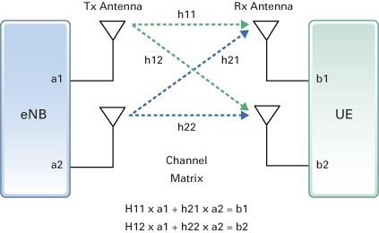

Consiste en que dos antenas transmiten datos diferentes en la misma frecuencia o banda. En el receptor también hay dos antenas que reciben la suma de las dos señales de las dos antenas aunque cada una ha hecho un recorrido distinto. Procesando las señales de las dos antenas receptoras se puede distinguir qué señal proviene de cada una de las antenas transmisoras. Por lo tanto, sumando las dos transmisiones, hemos conseguido transmitir el doble de rápido con el mismo ancho de banda. MIMO no está limitado a dos antenas pudiendo utilizarse 4, 8 o más.

[**IMT-2020 (5G)**](http://www.3gpp.org/news-events/3gpp-news/1674-timeline_5g)

Actualmente el foco de todos los operadores es el despliegue de las redes 4G o LTE, pero ya se está trabajando en la siguiente generación de telefonía móvil que sería la quinta generación y que se aplicará en las redes móviles a partir del año 2020. Aprovechando la última feria de la telefonía móvil en Barcelona se ha publicado el primer "[white paper"](https://www.ngmn.org/uploads/media/NGMN_5G_White_Paper_V1_0.pdf) o especificación de alto nivel en la que se ha puesto de acuerdo tanto operadores como proveedores de tecnología. Esta primera especificación contempla una nueva tecnología radio (todavía no especificada) en conjunto con la tecnologías LTE Advanced. Además contempla el uso no solo de bandas licenciadas si no también de bandas públicas o no licenciadas como la banda utilizada en Wifi para aumentar la capacidad

El objetivo es llegar a capacidades de 100 Mbps normalmente e incluso 10Gbps en ciertos entornos. Además la conexión deberá tener una latencia de alrededor de 1 mS, necesaria para un perfecto funcionamiento de las llamadas de voz con la tecnología VoLTE. Otro punto importante es la posibilidad de dispositivos de bajas prestaciones, bajo coste y bajo consumo que estarán pensados para el "Internet de las cosas" o "Internet of the Things". La especificación es bastante extensa e incluye las futuras características de las redes de quinta generación. El documento completo se muestra en el siguiente link: <https://www.ngmn.org/uploads/media/NGMN_5G_White_Paper_V1_0.pdf>

**Otros conceptos y servicios:**

**Antena**

En realidad son raros los casos en los que se utiliza una sola antena. Lo normal es denominarlos site o emplazamiento. En cada emplazamiento hay conjunto de antenas con el objetivo de dar cobertura a más usuarios. El emplazamiento normal tiene tres antenas direccionales, cada una de ellas da cobertura a un sector circular de 120 grados entorno a la antena. Este conjunto, sobre todo en los comienzos de la telefonía movil, es muy aparatoso pero la razón simplemente es que la antena sea muy direccional. La potencia emitida no supera los 100 W por lo que a veces tenemos en nuestra casa bombillas más potentes. El emplazamiento es la parte más cara para los operadores ya que tienen que compensar económicamente al dueño del edificio y tienen que ser muchos. Dependiendo del tamaño del pais se pueden tener fácilmente de 10.000 a 20.000 emplazamientos.

**Celda**

Realmente, el elemento que nos da cobertura es la celda. Cada una de las antenas de un emplazamiento cubre un sector circular denominado celda. Además, si en el mismo sector circular tenemos varias tecnologías (2G, 3G, LTE), cada una es una celda distinta aunque coincidan en el espacio. Es el mismo caso si tenemos la misma tecnología en dos bandas distintas serían dos celdas diferentes. Por ejemplo 2G en la banda de 900 MHz y en la banda de 1800 MHz. Serían celdas distintas incluso si tienen la misma antena física. Un teléfono o dispositivo móvil solo están conectado a una celda aunque mantiene información de todas las celdas próximas por si pierde la cobertura y tiene que conectarse a otra.

**Cobertura**

En realidad la cobertura que da una celda está más limitada por el teléfono que por la antena de dicha celda. La potencia de una celda puede llegar hoy en día hasta los 100 W y está en un lugar elevado por lo que puede llegar muy lejos. Sin embargo el teléfono emite con 1 o 2 W dependiendo de la banda y suele estar en un bolsillo o en un bolso lo que limita mucho su capacidad de llegar hasta la antena de la celda. Por lo tanto lo mayores problemas en la comunicación se producen desde el teléfono a la antena del operador. Por lo tanto cualquier cosa que mejore la comunicación en el teléfono mejora la cobertura. Por ejemplo utilizar un auricular que nos permite hablar y colocar el teléfono separado de nuestro cuerpo y en un sitio fijo. Hay teléfonos que permiten una antena externa que, colocada sobre el techo de un coche, aumenta mucho la capacidad de transmisión de nuestro teléfon. Otro punto a tener en cuenta es que las bandas de 700 MHz a 900 MHz permiten transmitir a 2 W mientras que el mismo teléfono en otras bandas solo puede transmitir con 1 W de potencia. Por lo tanto se tendrá mejor cobertura en las bandas de 700 MHz a 900 MHz que en otras bandas de frecuencia superior.

**Banda**

Se denomina banda al rango de frecuencias asignado, en este caso, para la telefonía móvil. Los gobiernos de cada pais asignan en regimen de concesión por un tiempo a varias empresas el uso de esa banda. A cada empresa se le asigna un parte fija de esa banda y nadie más puede utilizarla. Normalmente la banda se indentifica con la frecuencia central aunque realmente es un rango de frequencias. En el caso de la banda de 900 MHz el rango, dependiendo del pais, va desde 890 MHz a 915 MHz. Inicialmente el sistema GSM comenzó en la banda de 900 MHz y en la banda de 1900 MHz en Estados Unidos (La banda de 900 MHz estaba ocupada). Posteriormente se utilizó la banda de 1800 MHz para dar más capacidad al sistema GSM. UMTS comenzó en la banda de 2100 MHz y actualmente GSM está dejando libre parte de la banda de 900 MHz en beneficio de UMTS. Esto está mejorando en gran medida la cobertura de UMTS ya que, como hemos indicado en el punto anterior, la banda de 900 MHz es la que mejor cobertura da. También ahora llega LTE y necesita también su espacio. LTE está utilizando la nueva banda de 800 MHz (que deja libre la banda de televisión), la de 1800 MHz (menos espacio para GSM y la banda de 2600 MHz (Ocupanda hasta ahora por otras tecnologías como WIMAX o punto a multipunto). Una banda peculiar bastante utilizada en America es la banda AWS (Advanced Wireless Service). Utiliza la banda de 1700 MHz para la comunicación del teléfono a la antena y la banda de 2100 MHz para la comunicación de la antena al teléfono.

Por regla general cualquier tecnología funciona en cualquier banda y son los gobiernos de los paises los que realizan esta asignación. Los operadores procuran emitir en la frecuencia más baja posible ya que la cobertura es mayor y eso le permite poner menos antenas. Pero esto no siempre es posible ya que la banda puede estar ocupada por otras tecnologías más antiguas o directamente no ha podido comprar la licencia necesaria. Esto se está notando sobre todo en la tecnología LTE que es la última que ha llegado y está ocupando los huecos que quedan libres. Según los paises hay una gran disparidad de bandas utilizadas. Debemos comprobar tanto la tecnología como la banda en la que se emite a la hora de comprar un teléfono o cuando viajamos ya que los teléfonos solo soportan cada tecnología en unas bandas concretas. Para más información consultar en la página [cobertura.](http://www.temastecnologicos.com/cobertura.html)

**Femtocelda**

La Fentocelda es un dispositivo similar a nuestro router wifi pero que emite en la banda de 3G. La cobertura es pequeña y su objetivo es simplemente dar una buena cobertura de 3G en el hogar donde está instalada. La idea surgió cuando la cobertura 3G no era muy buena y se pensó para operadores que daban tanto el servicio de telefonía móvil como de ADSL o cable. Se crearon routers para ADSL o cable que emitían también en la banda de 3G dando cobertura al domicilio. Este equipo no llegó a tener ningun exito debido a que no se encontró un modelo de negocio adecuado. Preguntas como ¿A quien se da cobertura?¿Solo al dueño del router?¿También a los vecinos?¿Como se gestiona este control? Al ser el router mas caro ¿Quien pagaría la diferencia? El resultado final es que la cobertura fué mejorando y esta solución ha quedado descartada.

[**Small cells**](http://www.smallcellforum.org/)

Literalmente celdas pequeñas. Es una solución derivada del concepto de las femtoceldas. La diferencia está en que estas celdas están pensadas para oficinas, negocios, aeropuertos, etc. La cobertura que dan es pequeña y su objetivo es dar cobertura a zonas donde dificilmente llega la cobertura tradicional. Están pensadas para 3G y 4G y sería el operador el encargado de su despliegue, por supuesto, con el consentimiento del propietario del edificio. Una utilidad muy interesante es la de dar cobertura a zonas con muchas afluencia de personas. Estos equipos son pequeños y se pueden instalar, por ejemplo, en las farolas de la calle por lo que son muy fácil de desplegar. Hay que tener en cuenta que el mayor gasto de una antena es el pago que se debe realizar al propietario del edificio donde va instalada. En el caso de una small cell la instalación es muy sencilla y se puede instalar en el mismo mobiliario urbano o en sitios donde el propietario no suele cobrar por permitir la instalación.

[**HetNet**](http://www.3gpp.org/hetnet)

HetNet o "Heterogeneous Networks" es una red en la que conviven las celdas normales (denominadas macro) y small cells (denominadas micro o pico según el tamaño). Cada celda normal o macro conoce todas las celdas que están cerca denominadas "vecinas". Cuando un dispositivo cambia de una celdas a otra este cambio está guiado y la red recomienda el mejor cambio. Esto no es así con las small cells que no tienen ningún conocimiento del resto de la red. En este caso es el teléfono el que tiene que decidir la mejor celda a la que conectarse. Esto plantea una problemática adicional que se debe tener en cuenta en este tipo de redes.

**Red de Backhaul**

El termino "backhaul" se puede traducir por "soporte al transporte". En los comienzos de la telefonía móvil el enlace básico utilizado para comunicar los distintos elementos de una red eran los enlaces E1 que consistía en un enlace de 2 MBits/S dividido en 32 canales de 64 KBit/S. Con la llegada de GPRS comienzan a utilizarse enlaces TCP/IP similares a Internet: Los enlaces clásicos E1 seguían utilizandose para las conexiones de voz y estas redes TCP/IP se utilizaban para las conexiones de datos. Esto fue el comienzo de las redes de "backhaul". Son redes TCP/IP similares a Internet pero que su única función es comunicar los distintos elementos de la red móvil. Hoy en día se utiliza la tecnología VoIP para la voz y todas las conexiones (voz y datos) son TCP/IP. Todos los elementos de la red móvil tienen una dirección IP y se comunican entre ellos a través de la red de backhaul o backhaul network.

[**SON**](http://www.3gpp.org/technologies/keywords-acronyms/105-son)

"Self Organizing Networks" o redes que se organizan por si solas. Actualmente el diseño y optimización de las redes móviles es muy complejo. Por un lado las distintas antenas interaccionan entre si y se deben configurar para que tengan información de las antenas cercanas para permitir que el equipo móvil vaya cambiando de un antena a otra sin que se interrumpa la conversación. Por otro lada las personas se mueven libremente y, a veces, se concentran en lugares no esperados. Por el día están en su oficina, tarde y noche en su casa, conciertos, manifestaciones. El objetivo de las redes SON es que la red se vaya adaptando a estos cambios por si sola con una mínima intervención del personal del operador. SON será en breve una cualidad o característica de los nuevos sistemas que se instalarán en las redes móviles de los operadores.

**Dividendo Digital**

La banda de televisión UHF (Ultra High Frequency) comprende desde 470 MHz hasta 862 MHz diividida en canales separados 8 MHz numerados del canal 21 al canal 69. Las emisoras de televisión analógica tienen asignados canales por los que pueden emitir pero siempre debe haber uno o varios canales de separación para evitar interferencias. Por lo tanto las emisiones de televisión analógica realizan una gran ocupación de esta banda no solo por los canales realmente ocupados si no también por lo canales de guarda que se deben dejar libres. Hoy en día se esta realizando la migración en muchos paises a la televisión digital con el estandar DVB-T. Este estandar permite que cada canal de la banda UHF se puede utilizar para cuatro canales de televisión digital. Además no es necesario dejar ningún canal de guarda y se pueden utilizar canales consecutivos. Por lo tanto hay una utilización mucho más eficiente de los canales y esto permite dejar los canales más altos para las bandas de telefonía móvil de 700 MHz, 800 MHz y 850 MHz. A esta liberación de la banda de televisión en beneficio de la telefonía móvil se la denomina dividendo digital.

**MBMS**

Es la abreviatura de "Mobile Broadcast Multicast Service". Consiste en mandar dentro de la señal 3G una emisión de televisión con una definición menor para no restar mucha capacidad a la celda. La emisión sería similar a una conexión de datos pero en modo broadcast. Esto quiere decir que la emisión es de la antena a todos los dispositivos que estén conectados pero sin ninguna respuesta. Los dispositivos reciben esta comunicación continuamente y pueden utilizarla para mostrar uno de los canales o ignorarla. Como no hay respuesta hacia la antena el consumo de batería no se incrementa demasiado. Esta tecnología ha sido retrasada varias veces y, prácticamente, no ha sido utilizada por ningún operador ya que resta demasiada capacidad a las celdas.

**eMBMS**

Es la evolución de la tecnología MBMS. Con la llegada de la tecnología LTE con una capacidad de comunicación de datos muy superior el impacto de emitir varios canales de televisión no es tan alto y esta tecnología ha vuelto a resurgir con el nombre eMBMS "enhanced Mobile Multicast Service" o MBMS mejorado. Lo operadores están bastante avanzados en sus pruebas y este servicio estará disponible en poco tiempo. La emisión será de alrededor de 5 canales de televisión con una capacidad de 1 MBit/S por canal. La definición de estos canales será inferior a la de la televisión digital terrestre que tiene una capacidad de 5 MBit/S normalmente y de 20 MBit/S en alta definición.

**Wifi Offload**

Es otra de las tecnologías de las que se han hecho muchas pruebas en los operadores pero que no ha tenido un desarrollo comercial por diversas razones. La idea está basada en que la inmensa mayoría de los teléfonos móviles permiten la conexión a redes Wifi. Para descargar la red móvil el operador instalaría una serie de puntos Wifi en lugares especialmente sobrecargados como aeropuertos o estaciones. El usuario no necesitaría introducir ninguna clave ya que se utiliza la información de la SIM del teléfono para validar el usuario. El teléfono cambiaría automáticamente de la red móvil a la red Wifi descargando la red móvil e incluso aumentando la velocidad de conexión ya que las redes Wifi tienen mayor velocidad. La razón por lo que no se utiliza es principalmente económica. Estas redes Wifi tienen un coste también y, con esta tecnología, es difícil repercutirlo al usuario. Los operadores han preferido cobrarlas aparte. Normalmente el usuario se conecta y es redirigido a una página web donde especifíca el medio de pago o las condiciones de utilización. En este caso no podemos hablar de "Wifi offload" si no de un servicio Wifi totalmente independiente de la red móvil.

**Redes Internas (Indoor)**

**Satélites**

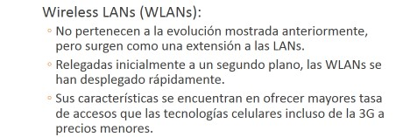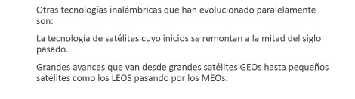

**Clasificación de las redes Móviles e inalámbricas**

**Redes con Infraestructura**

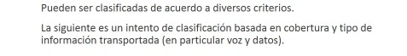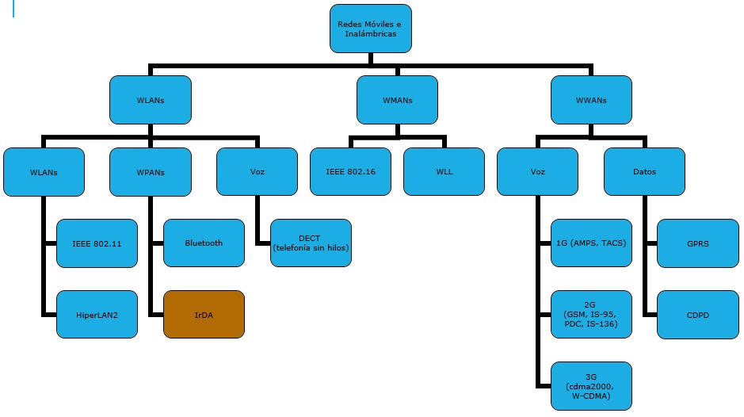

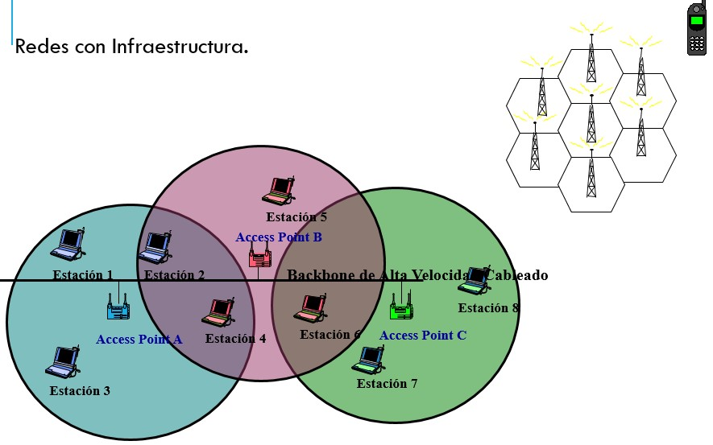

Modelo de Referencia

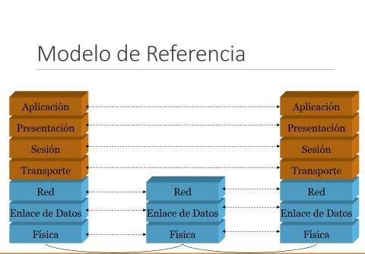

Arquitectura de Protocolos

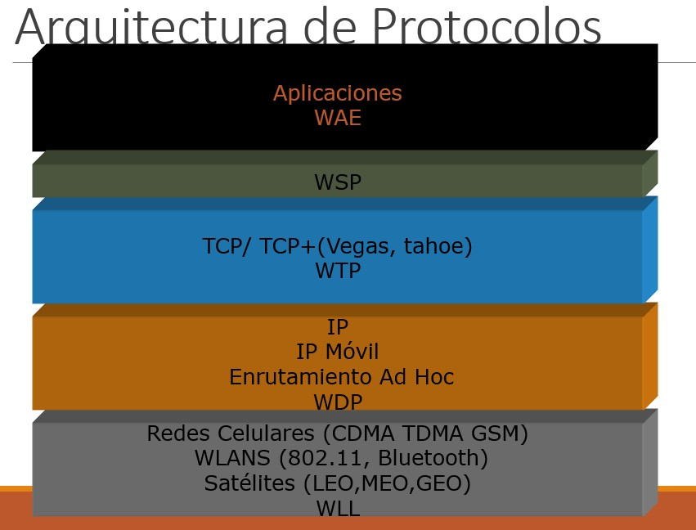

**IP MOVIL (MIP)**

Mobile IP ofrece un mecanismo eficiente y escalable para nodos móviles dentro de Internet. Con Mobile IP, los nodos pueden cambiar sus puntos de acceso a Internet sin tener que cambiar su dirección IP. Esto permite mantener el transporte y conexiones de alto nivel mientras se mueve. La movilidad del nodo es realizada sin la necesidad de propagar las rutas de los hosts a través del enrutamiento.

**Aplicaciones:**

Mobile IP no es necesaria dentro de los sistemas celulares, tales como 3G, para proporcionar la transparencia cuando los usuarios de Internet migran entre las torres celulares, ya que estos sistemas proporcionan su propio traspaso capa de enlace de datos y mecanismos de itinerancia. Sin embargo, se utiliza a menudo en los sistemas 3G para permitir la movilidad IP sin fisuras entre diferentes **paquetes de datos nodo de servicio de** dominios **(PDSN).**

Mobile IP se encuentra frecuentemente en entornos:

**Wireless WLAN** (redes inalámbricas) donde los usuarios necesitan llevar sus dispositivos a través de varias redes (**LANs**) con diferentes direcciones IP. Esto también se puede usar en redes **3G** para ofrecer transparencia cuando los usuario(a)s de Internet migran entre las antenas celulares.

En muchas aplicaciones, como **VPN y VoIP**, por mencionar algunas, los cambios repentinos en la red y en la dirección IP pueden causar problemas.

**Características:**

* No tiene limitaciones geográficas, por lo que el usuario puede conectarse en cualquier lugar.
* No tiene necesidad de conexión física.
* No tiene que modificar enrutadores o terminales ya que mantienen su IP.
* No afecta a los protocolos de transporte ni a los de alto nivel.
* Soporta seguridad para garantizar la protección de los usuarios.
* El cambio de red debe ser lento (si nos movemos en un coche no se podría aprovechar las características de IP móvil

**Cómo Funciona Mobile IP:**

Un nodo móvil puede tener dos direcciones, una permanente (home) y una dirección dinámica (care-of address), es decir, respectiva al nodo móvil cuando visita la red. Hay dos tipos de entidades en Mobile IP:

* Un **agente inicial (Home Agent, HA)** (El HA actúa como un enrutador de la red de origen del host móvil (MH), que los túneles de datagramas para su entrega al MH cuando se está fuera de casa, mantiene un directorio de ubicación (LD) para la HM.) que almacena la información sobre el nodo móvil cuya dirección permanente es la de la red del agente.
* Un **agente externo (Foreign Agent, FA)** (Un agente extranjero es un router que almacena información sobre los nodos móviles que visitan su red. agentes extranjeros también anuncian los cuidados de direcciones que son utilizados por IP móvil.) almacena información sobre cada nodo móvil visitado en su red. Los agentes externos también cuidan la dirección que está siendo usada por el móvil IP.

Si el nodo móvil se encuentra en su red local actúa como nodo fijo y los paquetes seguirán las reglas convencionales. En el caso de que se encuentre en una red foránea, un nodo que quiere comunicarse con el nodo móvil usa la dirección inicial (home) del nodo móvil para enviarle paquetes. Estos paquetes son interceptados por el agente inicial **(home)**, el cual usa una tabla y túneles. Los paquetes con destino al nodo móvil llevan una nueva cabecera IP con la dirección ***care-of address*** que encapsula la cabecera original con la dirección original. Los paquetes son desencapsulados en el extremo final del túnel para eliminar la cabecera IP añadida y así entregarlo al nodo móvil.

Cuando actúa como emisor, el nodo móvil simplemente envía directamente los paquetes al nodo receptor a través del **agente externo**. En caso necesario, el agente externo podría emplear *reverse tunneling* por el túnel del nodo móvil hasta el **agente inicial (home)**, el cual los reenviará al nodo receptor.

**El protocolo Mobile IP define lo siguiente:**

* un procedimiento de registro de autenticación por el cual el nodo informa a su **agente (home)** de su Care of Address;
* una extensión ICMP Router Discovery, el cual permite que los nodos móviles descubran agentes caseros anticipados y agentes extranjeros; y
* las reglas para enrutar paquetes hacia y desde nodos móviles, incluyendo la especificación de un mecanismo obligatorio de hacer túnel y de varios mecanismos opcionales para también, hacer túnel.

**Mejoras en la técnica de Mobile IP**

Mejoras como: Mobile IPv6 y Hierarchical Mobile IPv6 (HMIPv6), están siendo desarrolladas para mejorar las comunicaciones móviles en ciertas circunstancias haciendo el proceso más seguro y más eficiente.

También hay investigadores trabajando en crear soporte para redes móviles sin requerir ninguna infraestructura pre-desplegada según los requisitos de la MIPS. Un ejemplo es Interactive Protocol for Mobile Networking (IPMN) el cual promete soporte a movilidad en una red común IP.

**Los cambios en IPv6 para Mobile IPv6**

* Un conjunto de opciones de movilidad para incluir en los mensajes de movilidad
* Una nueva opción de Dirección de la casa para la cabecera Opciones de Destino
* Una nueva cabecera de enrutamiento de tipo 2
* Protocolo de mensajes de control de Internet nuevo para IPv6 (ICMPv6) mensajes para descubrir el conjunto de agentes de origen y para obtener el prefijo de la home link
* Los cambios en los mensajes y las opciones de descubrimiento de router y opciones adicionales de descubrimiento de vecinos
* Agentes extranjeros ya no son necesarios

Cuando un host está conectado a un enlace o red, adquiere una dirección IP y todo lugar la comunicación toma utilizando la dirección IP en ese enlace. Tan pronto como, al mismo host cambia su ubicación física, es decir, se mueve en otra área / subred / red / enlace, su dirección IP cambia en consecuencia, y toda la comunicación que tiene lugar en el host utilizando la dirección IP antigua, se cae.

la movilidad IPv6 proporciona un mecanismo para el anfitrión a dar vueltas por diferentes enlaces sin perder la comunicación / conexión y su dirección IP.

Varias entidades están involucrados en esta tecnología:

* **Nodo móvil:** El dispositivo que necesita la movilidad IPv6.
* **Inicio Enlace:** Este enlace se configura con el prefijo de subred casa y aquí es donde el dispositivo móvil IPv6 recibe su Domicilio.
* **Dirección de la casa:** Esta es la dirección que el nodo móvil adquiere desde el Home Link. Esta es la dirección permanente del nodo móvil.Si el nodo móvil se mantiene en la misma casa Enlace, la comunicación entre las distintas entidades tienen lugar como de costumbre.
* **Home Agent:** Este es un router que actúa como registrador de nodos móviles. Home Agent está conectado al Vínculo con el hogar y mantiene información sobre todos los nodos móviles, sus domicilios, y sus direcciones IP actuales.
* **Enlace extranjera:** Cualquier otro enlace que no es de Nodo Móvil Enlace principal.
* **Atención de la dirección:** Cuando un nodo móvil se une a un Enlace de Asuntos Exteriores, adquiere una nueva dirección IP de la subred que Link Exterior. Home Agent mantiene la información de ambos Domicilio y Atención de direcciones. Cuidado de múltiples direcciones se puede asignar a un nodo móvil, pero en cualquier caso, sólo una Dirección de Atención-ha de unión con la Dirección de la casa.
* **Nodo Corresponsal:** Cualquier dispositivo habilitado para IPv6 que tiene la intención de tener una comunicación con el nodo móvil.

**Operación de la movilidad**

Cuando nodo móvil se mantiene en su Vínculo con el hogar, todas las comunicaciones se llevan a cabo en su Dirección de la casa como se muestra a continuación:

*[*

*Imagen: Nodo móvil conectado a Inicio Enlace*

*]*

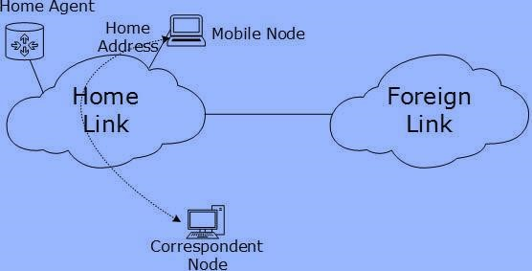

Cuando un nodo móvil deja su Vínculo con el hogar y está conectado a alguna Enlace de Asuntos Exteriores, la característica de movilidad de IPv6 entra en juego. Después de ser conectado a un Enlace de Asuntos Exteriores, el nodo móvil adquiere una dirección IPv6 desde el Enlace de Asuntos Exteriores. Esta dirección se llama Dirección de Atención-. El nodo móvil envía una petición de unión a su agente local con la nueva dirección de custodia de direcciones. El agente local se une Dirección inicial de nodo móvil con la Dirección de Atención-, se establece un túnel entre ambos.

Cada vez que un nodo correspondiente intenta establecer la conexión con el nodo móvil (en su Domicilio), el Home Agent intercepta el paquete y hacia delante a Dirección de Atención-Mobile Node a través del túnel que ya estaba establecido.

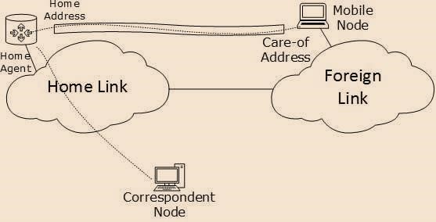

*[Imagen: Nodo móvil conectado al Enlace de Asuntos Exteriores]*

**Optimización de carreteras**

Cuando un nodo correspondiente inicia una comunicación mediante el envío de paquetes al nodo móvil la de la Dirección de la casa, estos paquetes son un túnel al nodo móvil por el agente local. En el modo de optimización de ruta, cuando el nodo móvil recibe un paquete desde el nodo correspondiente, no hacia adelante responde a la Home Agent. Más bien, se envía su paquete directamente al nodo correspondiente usando Domicilio como dirección de origen. Este modo es opcional y no se utiliza de forma predeterminada.

**Unidad VIII PARTE 3**

**MOBILE – TELEFONIA CELULAR 1G, 2G, 3G, 4G**

**NECESIDADES DE COMUNICACIÓN**

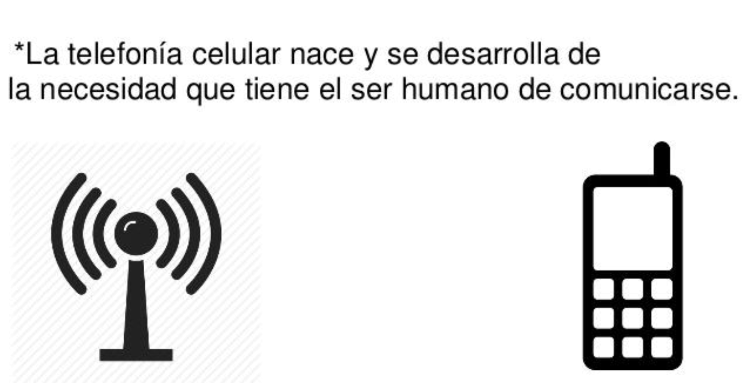

**ETAPAS DE UNA COMUNICACIÓN**

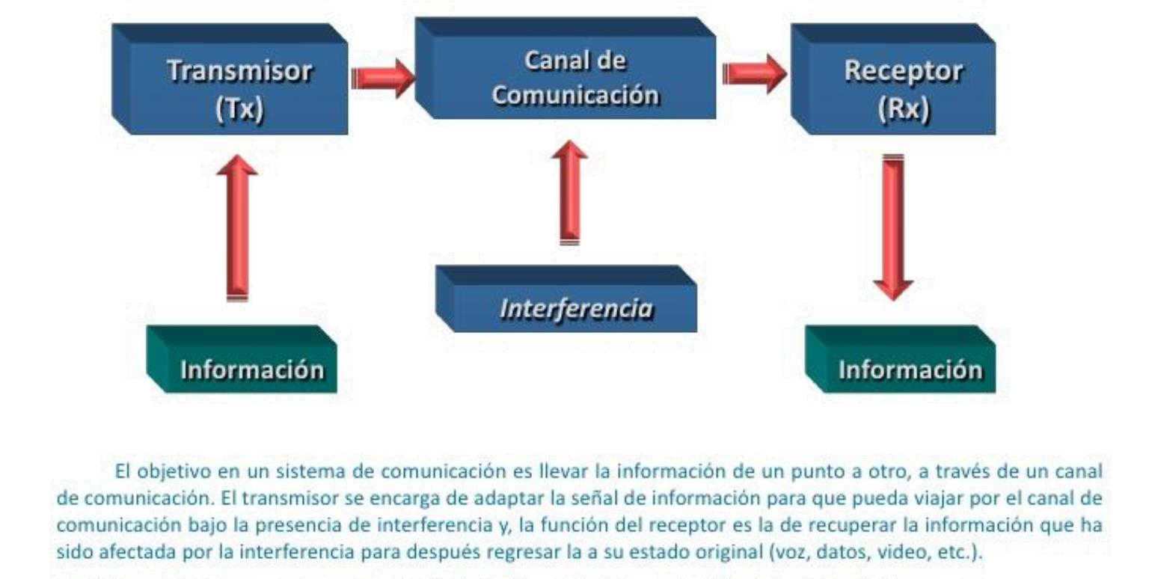

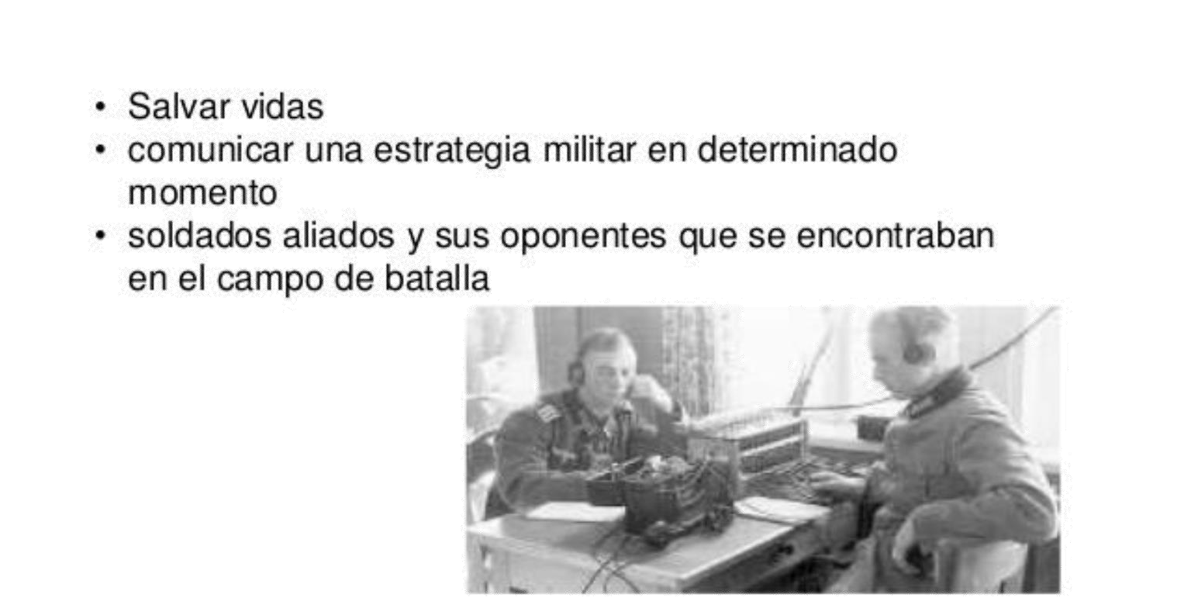

**PRIMERAS TECNOLOGIAS: HANDIE**

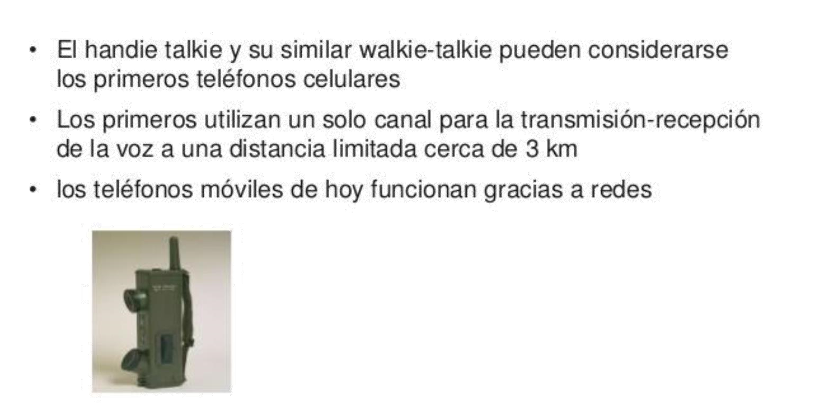

**CELDAS**

* La estructura de la red está formada por una Radio BaseBTS y un celular MS; la comunicación de la Radio Base al Celular se llama “Downlink” y del celular a la Radio Base se denomina “Uplink”.
* La Radio Base cuenta con sectores los cuales tiene un número definido de canales, estos permitirán establecer la comunicación entre diferentes suscriptores que se encuentren en el área de cobertura.

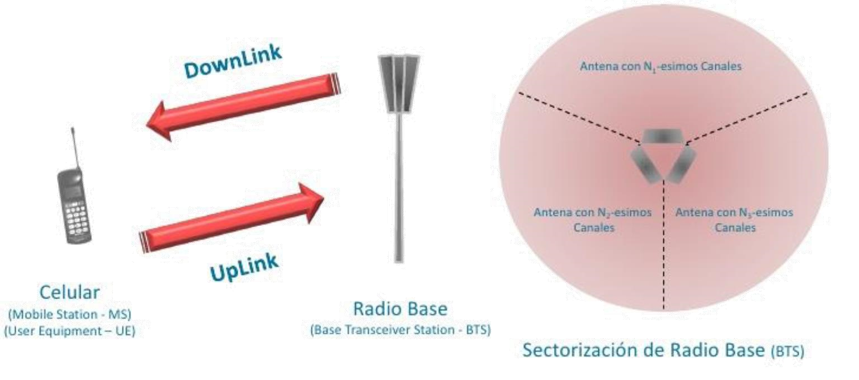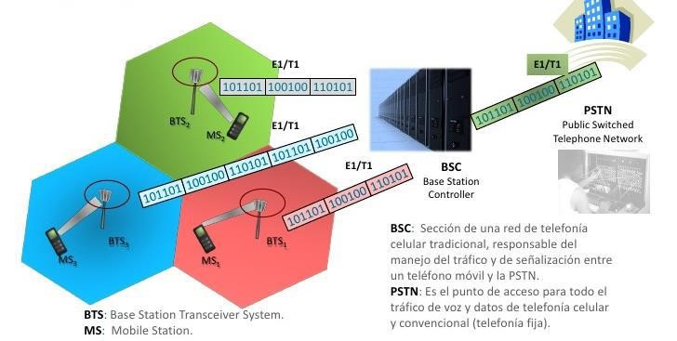

La comunicación que se transmite o recibe entre el Celular y la Radio Base BTS pasa atraves de un controlador BCS la cual agrupa la información de varias BTS y es transmitida/recibida hacia/de la central Telefónica PSTN

**DENOMINACION: GENERACIONES**

Este sistema de conexión de la telefonía celular se ha ampliado y desarrollado, cuyo proceso se identifica por Generaciones de acuerdo a los avances que se van introduciendo.

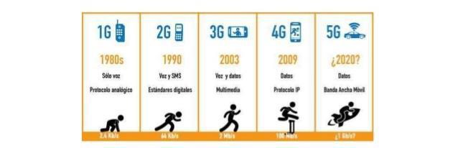

**1 G – REDES ANALOGICAS**

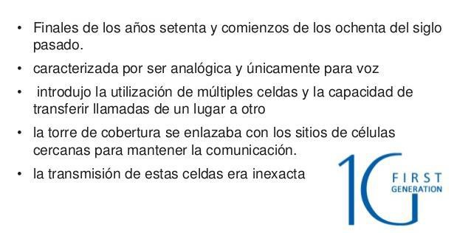

**CARACTERISTICAS**

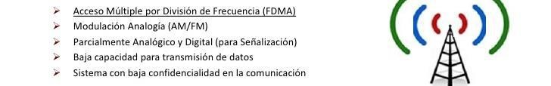

**ACCESO MULTIPLE POIR DIVICION DE FRECUENCIA FDMA**

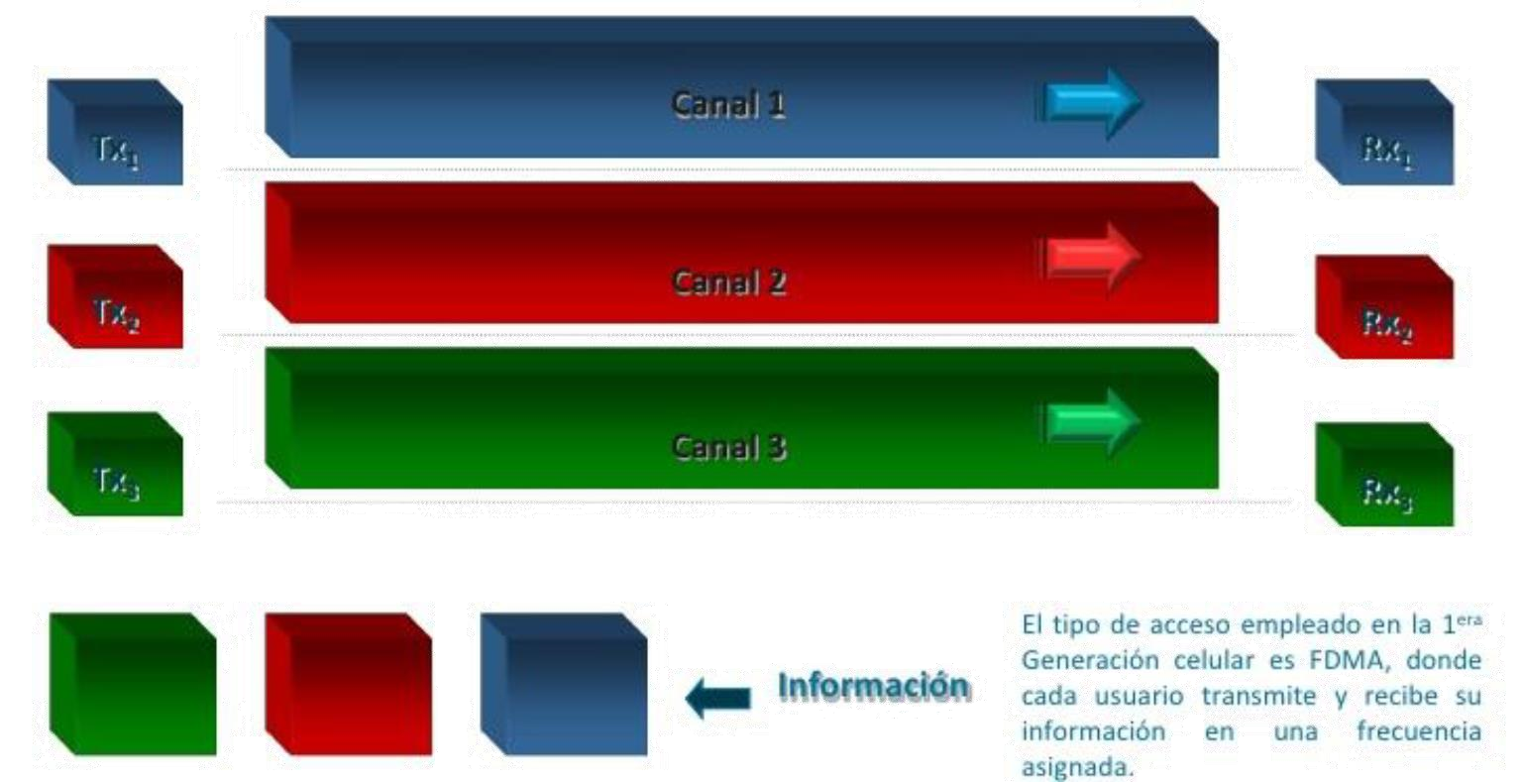

**2G – GLOBALIZACION DIGITAL**

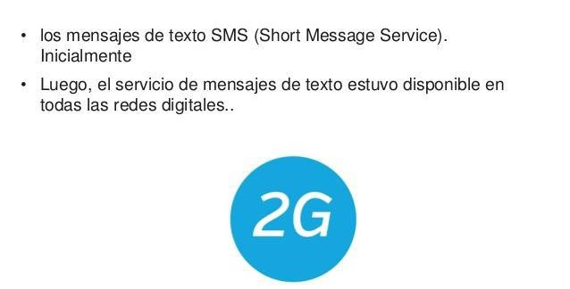

**2G - ESQUEMAS. BASADOS EN SISTEMAS DIGITAL TDMA**

**(IS- 136 y GSM/GPRS/EGPRS)**

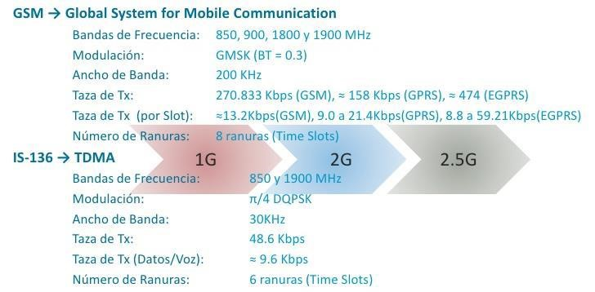

**En TDMA**

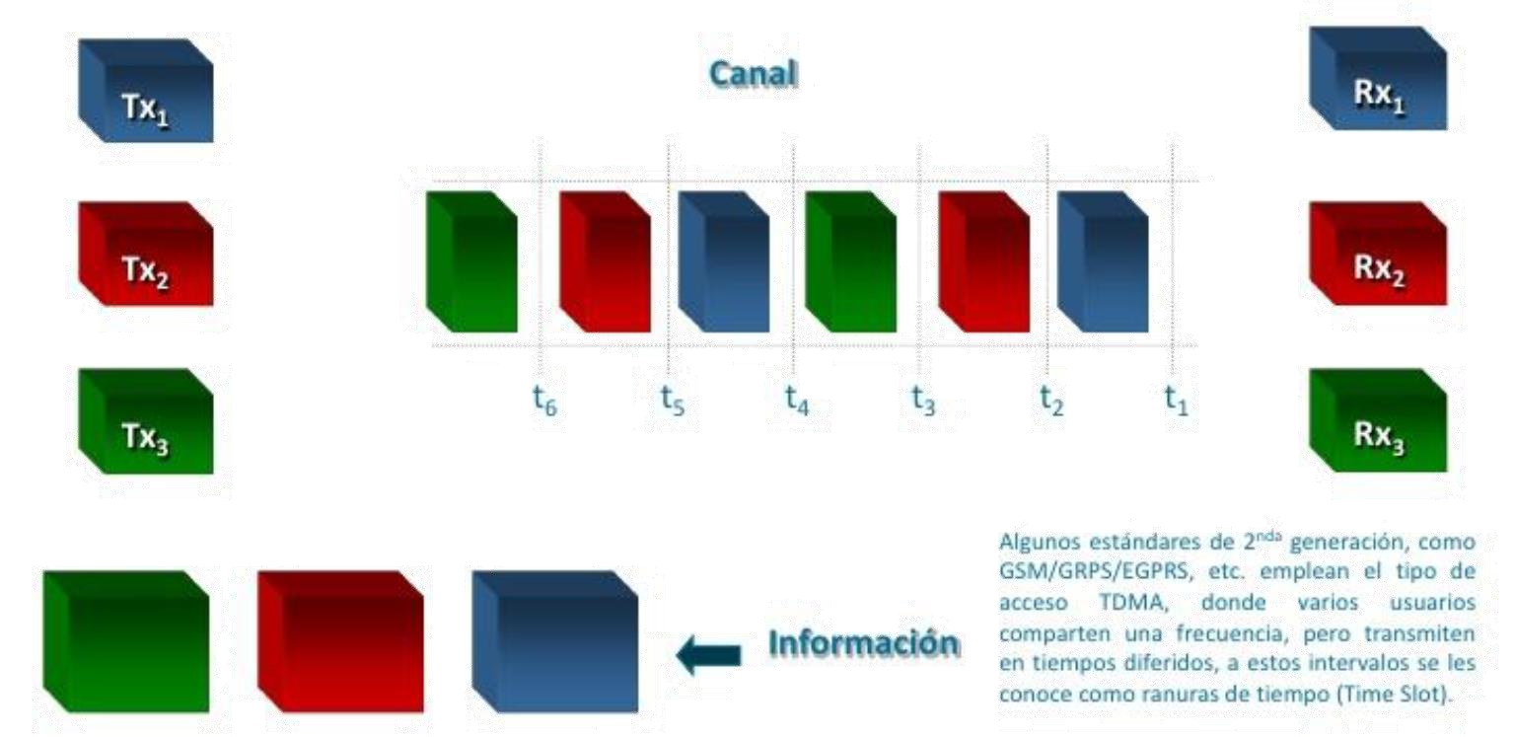

**Sistema GSM (2G) Conmutación de Circuito – Basado TDMA**

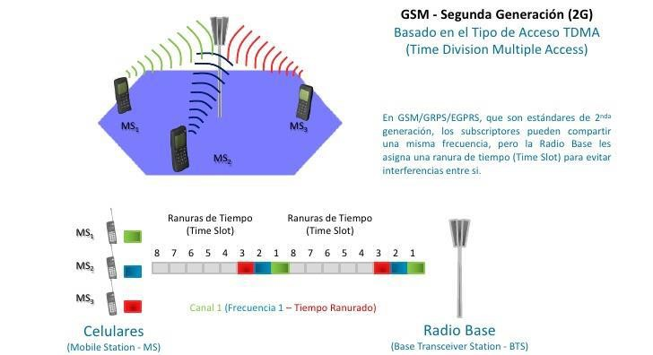

**3G – ALTA TRANSMISION:**

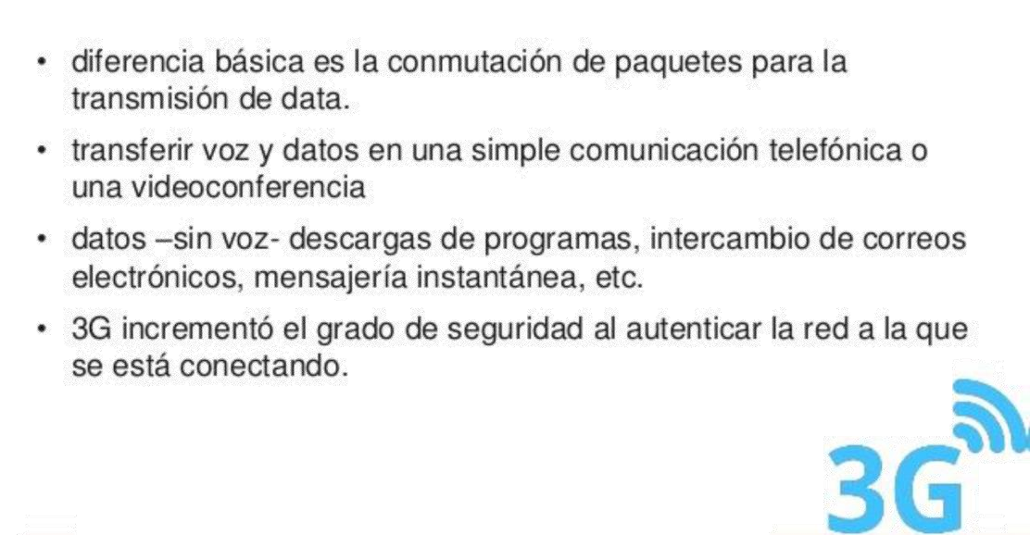

**ACCESO MÚLTIPLE POR DIVISIÓN DE CÓDIGO CDMA**

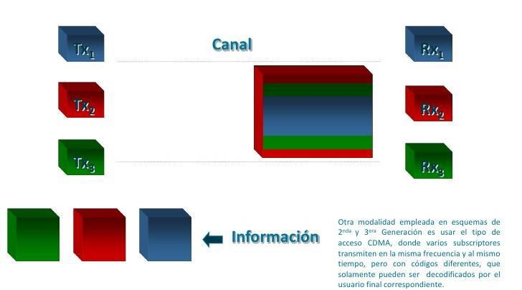

**SISTEMA DE CDMA/WCDMA**

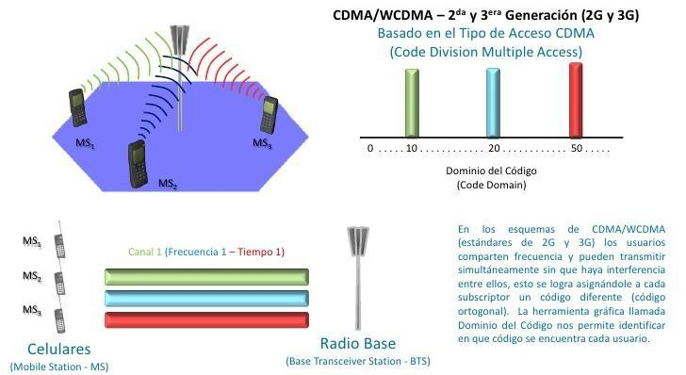

**4G – VELOCIDAD**

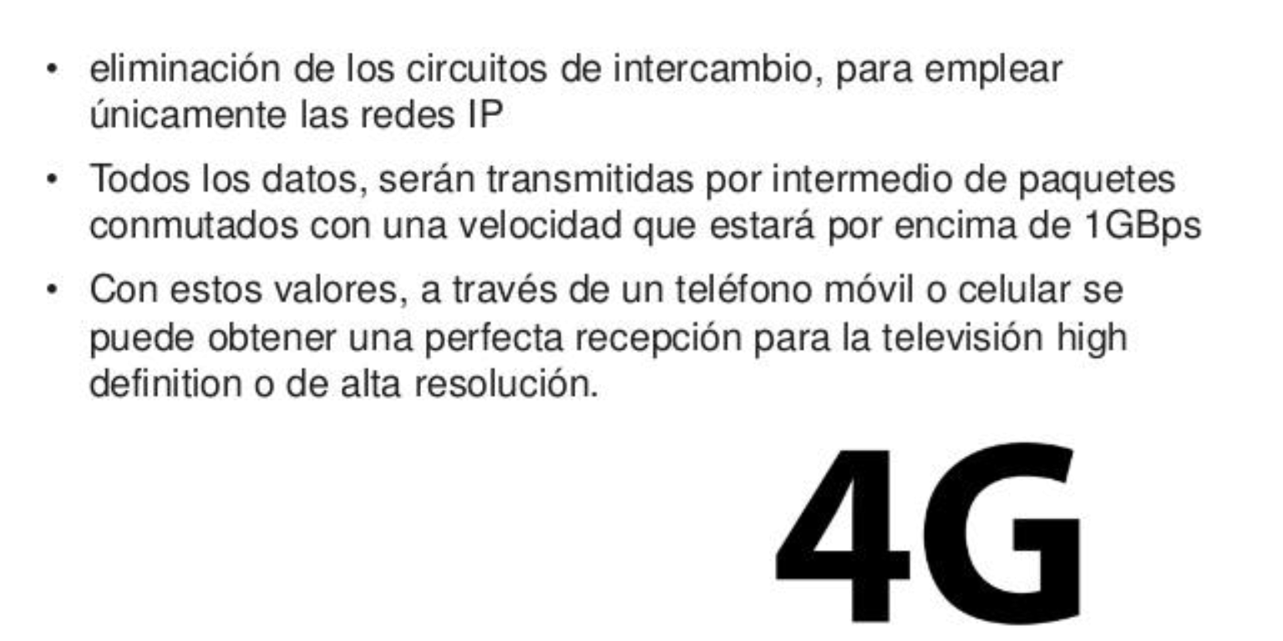

**Esquemas 4G – Basados en OFDM**

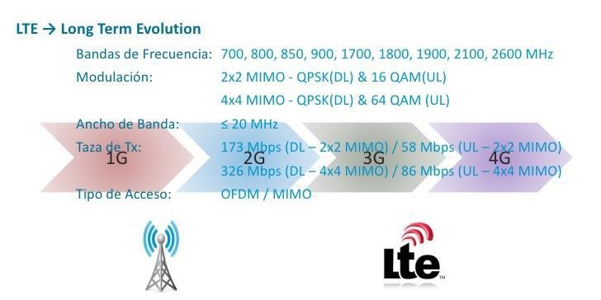

**LTE – Long Term Evolution – 4G**

**WiMAX – 4G**

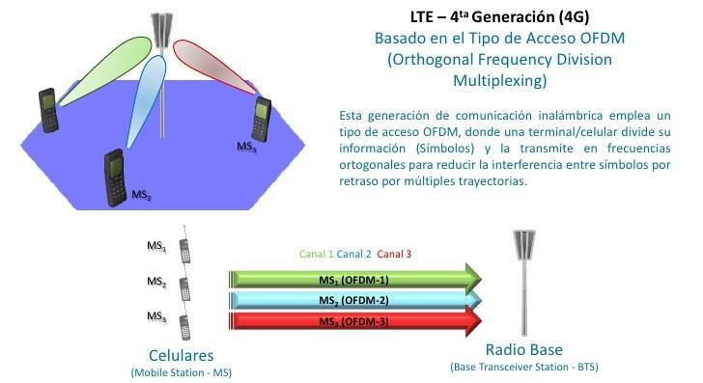

**OFM – Orthogonal Frequency Division Multiplexing**

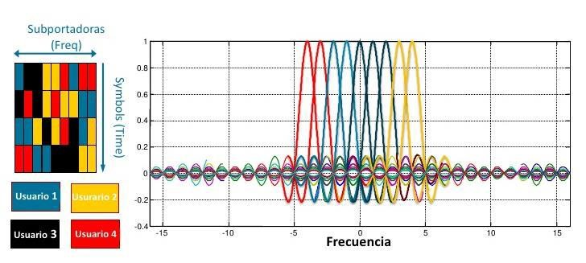

Múltiples usuarios transmiten al mismo tiempo y son diferenciados por medio de la ortogonalidad de frecuencia.

**ESTANDARES CELULARES**

